Svante Arrhenius
www.liberliber.it
Il divenire dei mondi
Questo e-book è stato realizzato anche grazie al sostegno di:

E-text
Web design, Editoria, Multimedia
(pubblica il tuo libro, o crea il tuo sito con E-text!)
http://www.e-text.it/

QUESTO E-BOOK:

TITOLO: Il divenire dei mondi
AUTORE: Arrhenius, Svante August
TRADUTTORE: Levi, Augusto
CURATORE:
NOTE:
CODICE ISBN E-BOOK: n. d.

DIRITTI D’AUTORE: no

LICENZA: questo testo è distribuito con la licenza specificata al seguente indirizzo Internet:
http://www.liberliber.it/libri/licenze/

COPERTINA: n. d.

TRATTO DA: Il divenire dei mondi / Svante Arrhenius ; traduzione di Augusto Levi. - 2. ed. - Milano : Societa Editrice Libraria, 1921. - XVI, 215 p. : ill. ; 26 cm.

CODICE ISBN FONTE: n. d.

1a EDIZIONE ELETTRONICA DEL: 28 settembre 2020

INDICE DI AFFIDABILITÀ: 1
0: affidabilità bassa
1: affidabilità media
2: affidabilità buona
3: affidabilità ottima

SOGGETTO:
SCI004000 SCIENZA / Astronomia

DIGITALIZZAZIONE:
Gianluigi Trivia, gianluigi.trivia@gmail.com

REVISIONE:
Gabriella Dodero

IMPAGINAZIONE:
Gabriella Dodero
Gianluigi Trivia
Michele De Russi

PUBBLICAZIONE:
Catia Righi, catia_righi@tin.it

Liber Liber

Se questo libro ti è piaciuto, aiutaci a realizzarne altri. Fai una donazione: http://www.liberliber.it/online/aiuta/.
Scopri sul sito Internet di Liber Liber ciò che stiamo realizzando: migliaia di ebook gratuiti in edizione integrale, audiolibri, brani musicali con licenza libera, video e tanto altro: http://www.liberliber.it/.
Indice generale
Liber Liber 4
Prefazione dell’autore 9
INDICE DELLE MATERIE 13
INDICE DELLE ILLUSTRAZIONI 17
CAPITOLO PRIMO Fenomeni vulcanici e terremoti 21
CAPITOLO II I corpi celesti, in particolare la terra, come sede della materia vivente 70
CAPITOLO III Irradiazione e costituzione del sole 98
CAPITOLO IV La pressione della radiazione 143
CAPITOLO V La polvere astrale nell’atmosfera terrestre; aurore polari e variazioni del magnetismo terrestre 172
CAPITOLO VI Fine dei soli Origine delle nebulose 210
CAPITOLO VII Stato nebulare e stato solare 258
CAPITOLO VIII Diffusione della vita nello spazio universale 281
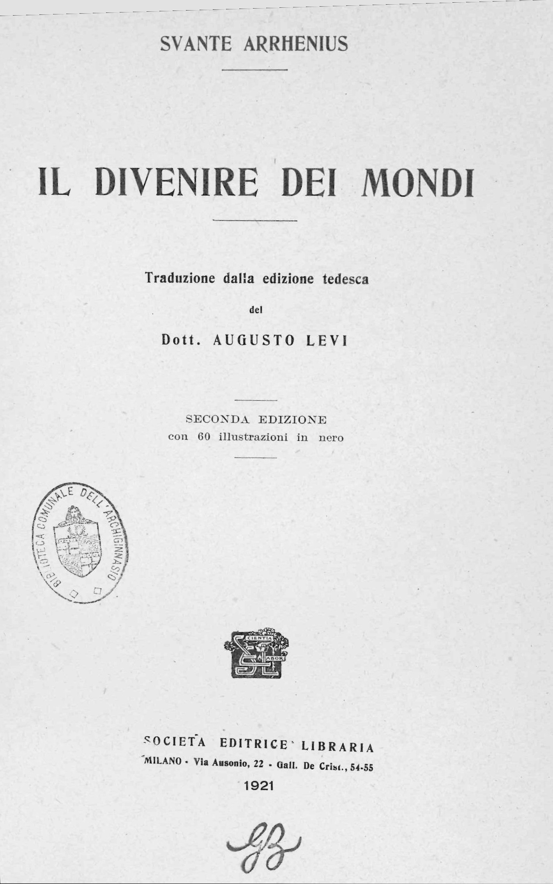

Milano 1921, - Tip. Soc. Ed. Libreria

Prefazione dell’autore
alla 1.ª edizione tedesca
Quando, circa sei anni fà, lavoravo attorno al mio «Trattato di fisica cosmica», non poterono sfuggirmi le grandi difficoltà inerenti alla spiegazione d’un gran numero di fenomeni, con le vedute fino ad oggi predominanti; e specialmente di quelli che si collegano con questioni cosmogoniche. Trovai che la pressione di radiazione, che fino allora era stata tenuta in non cale, poteva essere applicata con successo per la intelligenza di una gran parte di questi fenomeni, prima difficili da spiegare. Quindi applicai largamente, nella trattazione dei fenomeni stessi, anche questa forza naturale prima trascurata.
Naturalmente le spiegazioni da me tentate non potevano pretendere al primo comparire di restare inalterate in tutti i particolari, ma furono accolte dal mondo scientifico con interesse straordinario e con grande benevolenza. Questo mi incoraggiò a studiare ancora per la spiegazione dei più importanti fra gli enigmi innumerevoli, che troviamo dappertutto in questo campo. Così inserii alcune parti nuove in quel complesso di spiegazioni concernenti l’evoluzione del sistema cosmico, di cui posi la prima base in una comunicazione presentata nel 1900 all’Accademia delle Scienze di Stoccolma (e subito dopo pubblicata nella Physikalische Zeitschrift, 1900-1901, p. 81 e 97), e che poi elaborai ulteriormente nel trattato di fisica cosmica.
Si obbietterà, e non senza ragione, che le vedute scientifiche devono essere discusse ed approvate nei circoli competenti, prima di essere presentate al pubblico. Non si può negare che, se fossero soddisfatte queste condizioni, la massima parte delle idee pubblicate sulle questioni cosmogoniche non verrebbero mai a contatto dei torchi; d’altronde il tempo speso nella loro pubblicazione potrebbe essere impiegato meglio. Però mi sembra che gli anni che trascorsero da quando i miei primi tentativi in questa direzione furono comunicati al mondo scientifico, la benevola accoglienza che questi tentativi trovarono, ed infine l’ampia opportunità che ebbi durante questo tempo di riesaminale accuratamente e di migliorare le mie spiegazioni, sieno più che sufficienti per presentare queste mie vedute ad una cerchia più larga di lettori.
Il problema della evoluzione dell’universo ha sempre eccitato l’interesse particolare dell’umanità pensante; e senza dubbio esso conserverà il primo posto tra tutte le questioni che non hanno una portata pratica diretta. La soluzione che venne trovata per questo problema prediletto fornisce un’imagine fedele del pensiero scientifico delle varie epoche. Da questo punto di vista io nutro speranza vivissima che le considerazioni da me esposte corrispondano al grandioso sviluppo della fisica e della chimica, che contrassegna la fine del decimonono ed il principio del ventesimo secolo.
Avanti la scoperta della indistruttibilità dell’energia le ricerche cosmogoniche si occupavano unicamente del problema del modo come la materia potè disporsi in guisa da originare i corpi celesti attuali. In questo campo ritroviamo le più notevoli concezioni nella veduta di Herschel dell’evoluzione della nebulosa, e nella ipotesi di Laplace della formazione del sistema solare dalla nebula universale. La veduta di Herschel pare sia sempre più confermata dall’osservazione. L’ipotesi di Laplace invece trova tali difficoltà che si dovette modificarla profondamente, ad onta che per molto tempo sia stata lodata come il fiore delle speculazioni cosmologiche. Se poi volessimo cercare, con Kant, di formarci un’idea, come poterono da un caos assoluto formarsi dei sistemi di corpi celesti grandiosamente ordinati, questo vorrebbe dire cercare la soluzione d’un problema, che, sotto questa forma, è completamente insolubile. Del resto c’è una contraddizione in tutti i tentativi rivolti a spiegare la formazione del mondo nella sua totalità, come Stallo fa spiccare con particolare energia: «The only question to which a series of phenomena gives legitimate rise relates to their filiation and interdependcnce». Per ciò io cercai di mostrare puramente come possano formarsi delle nebule da dei soli, e viceversa dei soli da delle nebule; e supposi che questo cambiamento reciproco abbia avuto luogo sempre, proprio come ora.
La scoperta della indistruttibilità dell’energia accentuò la difficoltà dei problemi cosmogonici. Le ipotesi di Mayer ed Helmholtz sui modo con cui il sole ripara le sue perdite di calore, dovettero essere abbandonate quali insufficienti, o furono sostituite da un’altra che si fonda sopra le condizioni chimiche dell’interno del sole, in accordo con la seconda legge della termodinamica. Una difficoltà ancora maggiore parve provenisse da questo, che la teoria della continua «degradazione» dell’energia, conduce alla conclusione che il mondo si avvicina sempre più alla condizione designata da Clausius come «Wärme Tod» (morte del calore), in cui ogni energia si troverà distribuita uniformemente in tutto l’universo sotto forma di movimento delle minime particelle materiali. Da questa difficoltà che ci conduce ad una fine affatto inconcepibile dello sviluppo dell’universo, cercai una via d’uscita in questo modo: l’energia viene «degradata» nei corpi che si trovano nello stadio di sole, ed «elevata» in quelli che appartengono allo stadio di nebulosa.
Infine un’altra questione cosmogonica divenne in questi ultimi tempi di grande attualità. Finora, si credeva comunemente che la vita potesse aver origine dalla materia inorganica mediante un processo detto di «generazione spontanea». Ma come il sogno della generazione spontanea dell’energia — «perpetuum mobile» — dovette cedere completamente ai risultati negativi degli esperimenti in questa direzione, cosi è verosimile che l’esperienza molteplice rispetto alla irrealizzabilità della generazione spontanea della vita ci conduca infine alla ipotesi che essa è assolutamente impossibile. Per comprendere la possibilità della presenza della vita sopra i pianeti, bisogna ricorrere alla teoria della panspermia, a cui io diedi una forma corrispondente allo sviluppo attuale della scienza, combinandola con la teoria della pressione di radiazione.
Nella trattazione dei problemi cosmogonici fu mio principio direttivo l’idea, che l’universo nella sua essenza sia sempre stato com’è ora. Materia, energia e vita hanno cambiato soltanto di forma e di posto nello spazio.
Stoccolma, nell’aprile del 1907
L’Autore.

INDICE DELLE MATERIE
I. Fenomeni vulcanici e terremoti
Distruzioni causate dal vulcanismo e dai terremoti. Varie specie di vulcani. Il Vesuvio. Prodotti eruttivi. Attività vulcanica spegnentesi. Struttura dei vulcani. Distribuzione geografica dei vulcani. Temperatura nell’interno della terra, Importanza dell’acqua nel vulcanismo. Composizione dell’interno della terra. Distribuzione geografica dei terremoti. Fessure nella crosta terrestre. Gruppi di terremoti. Onde nel mare o nell’aria nei terremoti. Connessione col vulcanismo. Sistemi di fessure. Sismogrammi.
II. I corpi celrsti, in particolare la terra, come sede della materia vivente
Molteplicità dei mondi. La terra probabilmente da principio una sfera gassosa. Formazione e rapido raffreddamento della crosta terrestre. Equilibrio tra il calore assorbito ed il calore perduto per irradiazione. La vita esiste sulla terra da un miliardo di anni. Dissipazione del calore solare. Temperatura ed abitabilità dei pianeti. Protezione esercitata dall’atmosfera. Importanza dell’acido carbonico nell’aria. Epoche geologiche calde e fredde. Variazione nel contenuto d’acido carbonico dell’aria. Combustione, degradazione e vegetazione. Ossigeno atmosferico. Vita vegetale più antica dell’animale. Le atmosfere dei pianeti. Prospettiva d’un miglioramento di clima.
III. Irradiazione e costituzione del sole
Stabilità del sistema solare. Perdita di calore e possibile guadagno di calore da parte del sole. Tesi di Mayer ed Helmholtlz. Temperatura delle stelle bianche, gialle e rosse, e del sole. Macchie e facole solari. Protuberanze. Spettri delle parti del sole. Temperatura del sole. L’interno del sole; sua composizione secondo la teoria meccanica del calore. L’enorme energia chimica del sole copre, probabilmente, la sua perdita di calore.
IV. La pressione della radiazione
Legge di Newton. Osservazione di Kepler sulle code delle comete. La tesi di Euler. Dimostrazione di Maxwell. La pressione di radiazione. Cariche elettriche e condensazione. Code di comete e pressione di radiazione. Costituenti o proprietà delle code delle comete. Peso della corona solare. Perdita e guadagno di materia da parte del sole. Natura dei meteoriti. Carica elettrica del sole. Assorbimento di elettroni nel sole. Proprietà magnetiche del sole ed apparenza della corona. Costituenti dei meteoriti. Nebule, loro colore e luce.
V. La polvere astrale nell’atmosfera terrestre; aurore polari e variazioni del magnetismo terrestre
Quantità di polvere proveniente dal sole assai insignificante. Polarizzazione della luce celeste. Le nubi superiori. Differenti specie di luci polari. Connessione con la corona del sole. Aurore polari e macchie solari. Periodicità delle aurore polari. Aurore polari e perturbazioni magnetiche. Velocità della polvere solare. Fissazione dell’azoto atmosferico. Luce zodiacale.
VI. Fine dei soli. Origine delle nebulose
L’estinzione del sole. Collisione tra due corpi celesti. La nuova stella in Perseus. Formazione di nebulose. L’apparenza d’una nebula. Le nebule arrestano meteoriti erranti o comete. La nebula anulare nella Lyra. Stelle variabili. Eta in Argus. Mira Ceti. Stelle Lyra ed Algol. Evoluzione delle stelle.
VII. Stato Nebulare e stato solare
L’energia del mondo. L’entropia del mondo. L’entropia cresce nei soli, ma cala nelle nebulose. Temperatura e costituzione delle nebule. Calcolo di Schuster della condizione dominante in un corpo celeste gassoso. Azione della perdita di calore sopra nebule e soli. Trasformazione d’una nebula ruotante in un sistema planetario. L’ipotesi di Kant-Laplace. Obbiezioni. Opinioni di Chamberlin e Moulton. La pressione di radiazione equilibra gli effetti della gravitazione newtoniana: l’emissione dei gas dalla nebula equilibra la dissipazione di calore caratteristica per i sistemi solari.
VIII. Diffusione della vita nello spazio universale
Stabilità delle specie. Teoria di mutazione. Generazione spontanea. Bathybius. Panspermia. I punti di vista di Richter, Ferd. Cohn e Lord Kelvin. Asportazione di spore per la pressione di radiazione. Effetto della luce solare intensa e del freddo sopra il potere germinativo. Trasporto di spore attraverso l’atmosfera nello spazio universale, e attraverso a questo fino ad altri pianeti. Conclusioni generali.

INDICE DELLE ILLUSTRAZIONI
1 |  | Il Vesuvio, visto dall’isola Nisida, durante attività vulcanica moderata | Pag. 24
2 |  | Eruzione del Vesuvio nel 1822 | 25
3 |  | Eruzione del Vesuvio nel 1872 | 26
4 |  | Eruzione del Vesuvio nel 1916, da una foto-grafia — nubi di cenere | 28
5 |  | Blocco di lava di Mauna Loa | 31
6 |  | Geyser «Excelsior» in Yellowstone Park, Nord America. Conseguenza di una potente attività vulcanica dell’epoca terziaria | 32
7 |  | Mato Tepee in Wyoming, Stati Uniti d’A-merica. Un «neck» vulcanico tipico | 33
8 |  | Spaccature riempite di lava ed un cono di ce-nere vulcanica nel Torowheap-Canon, alto-piano del Colorado | 34
9 |  | Il cratere Kilauea in Hawai | 36
10 |  | I centri principali dei terremoti, secondo le ricerche della Commissione Britannica | 43
11 |  | Spaccature in Valentia Street. San Francisco, dopo il terremoto del 1906 | 48
12 |  | Crateri di sabbia e spaccature formatesi pel terremoto del 1861 a Corinto. Nell’acqua ra-mi di alberi sommersi | 50
13 |  | Linee sismiche nell’Austria inferiore | 54
14 |  | L’edificio della biblioteca dell’Università di Stanford in California, dopo il terremoto del 1906 | 57
15 |  | Linee sismiche nella depressione Tirrenica | 59
16 |  | Sismogramma registrato a Shide (Wight) il 31 agosto 1898 | 61
17 |  | Fotografia della superficie lunare, in vici-nanza al cratere vulcanico Copernicus | 88
18 |  | Gruppo di macchie e granulazione del sole | 98
19 |  | Parte dello spettro solare il 3 gennaio 1872 | 99
20 |  | Protuberanza metallica con movimento vor-ticoso | 101
21 |  | Protuberanza metallica simile ad una fontana | 101
22 |  | Protuberanza tranquilla simile ad una colon-na di fumo | 102
23 |  | Protuberanza tranquilla a forma di albero | 102
24 |  | Diagramma che mostra la differenza fra lo spettro d’una macchia e quello della foto-sfera | 105
25 |  | Spettro d’una macchia solare. Sopra e sotto spettro della fotosfera | 106
26 |  | La grande macchia solare del 9 ottobre 1903. Facole–calcio medie | 107
27 |  | La grande macchia solare del 9 ottobre 1903. Facole–calcio inferiori | 109
28 |  | La grande macchia solare del 9 ottobre 1903. Facole-calcio superiori | 110
29 |  | La grande macchia solare del 9 ottobre 1903. Facole–idrogeno | 111
30 |  | Fotografia della corona solare nel 1900, mi-nimo di macchie. | 112
31 |  | Fotografia della corona solare nel 1870, massimo di macchie | 114
32 |  | Fotografia della corona solare nel 1898, atti-vità solare media | 115
33 |  | Fotografia della cometa di Roerdam (1893. II), con forti nuclei nella coda | 130
34 |  | Fotografia della cometa di Swift (1892, I) | 131
35 |  | Cometa di Donati nel suo massimo splendore nel 1858 | 132
36 |  | Imitazione d’una coda di cometa | 133
37 |  | Condro granulare nel meteorite roccioso di Sexes. Ingrandimento 1 : 70 | 139
38 |  | Aurore boreali a forma d’arco osservate da Nordenskiöld, durante lo svernamento del «Vega» nello stretto di Behring, 1879 | 155
39 |  | Aurora boreale a raggi | 157
40 |  | Aurora con corona osservata da Gyllen-skiöld, Spitzbergen, 1883 | 158
41 |  | Panneggiamento di luce polare, osservato a Finnmark, Norvegia settentrionale | 159
42 |  | Diagrammi di declinazione magnetica a Kew, presso Londra, 15 e 16 novembre 1905 | 169
43 |  | Diagrammi di intensità orizzontale a Kew, 15 e 16 novembre 1905 | 170
44 |  | Luce zodiacale nei tropici | 179
45 |  | Spettro di Nova Aurigae, 1892 | 188
46 |  | Disegno che mostra le conseguenze d’una collisione fra due soli spenti | 191
47 |  | Nebula spiraliforme nei Canes Venatici | 195
48 |  | Nebula spiraliforme nel «Triangolo» | 196
49 |  | La grande nebula in «Andromeda» | 198
50 |  | Nebula anulare nella Lira | 199
51 |  | Parte centrale della grande nebula in Orione | 200
52 |  | Striscie nebulari nelle stelle delle «Pleiadi» | 201
53 |  | Striscie nebulari nel «Cigno» | 202
54 |  | Nebula e rift nella Via Lattea, nel «Cigno» | 204
55 |  | Grande nebula presso Rho, in Ophiuchus | 205
56 |  | Cumulo di stelle in «Ercole» | 206
57 |  | Cumulo di stelle in «Pegaso» | 208
58 |  | Cumulo di stelle a forma di cuneo nei «Gemelli» | 209
59 |  | Confronto di spettri di stelle di 2, 3 e 4 classe (parte azzurra) | 220
60 |  | Confronto di spettri di stelle di 2, 3 e 4 classe (parte verde e gialla) | 222

CAPITOLO PRIMO
Fenomeni vulcanici e terremoti
Interno della terra.
La grande sventura che nell’aprile 1906 colpì le fiorenti contrade attorno al Vesuvio e della California, fece rivolgere ancora una volta l’attenzione dell’umanità alle forze prepotenti, che si manifestano sotto forma di eruzioni vulcaniche e di terremoti.
Tuttavia le perdite di vite umane in entrambi i casi furono insignificanti a confronto di quelle che derivarono da diverse catastrofi più vecchie dello stesso genere. La più violenta eruzione vulcanica degli ultimi anni fu senza dubbio quella dal 26 al 27 agosto 1883, in cui due terzi dell’isola Krakatoa nell’Arcipelago delle Indie Orientali, della superficie di 33 km. quadrati, saltarono in aria. Quantunque quell’isola fosse disabitata, pure perirono in questa occasione circa 40000 nomini, principalmente per la mareggiata che seguì l’eruzione e causò rovinosi allagamenti nei dintorni. Ancora più spaventosa fu la rovina prodotta dal terremoto calabro, che consistette in parecchie scosse nel febbraio e nel marzo 1783. Ne fu distrutta il 5 febbraio l’importante città di Messina; il numero degli uomini periti in questa circostanza si fece ascendere a 100000.
La stessa contrada, specialmente la Calabria, venne inoltre funestata anche l’8 settembre 1905 da rovinosi scuotimenti terrestri. Un’altra catastrofe ricordata dalla storia per grande perdita di vite umane (non meno di 90000) fu quella del l.° novembre 1755, che distrusse la capitale del Portogallo. Due terzi di queste vite umane furono distrutte da un’ondata alla 5 metri lanciata dal mare.
Il vulcano meglio studiato fra tutti è senza dubbio il Vesuvio. Durante l’apogeo di Roma questo monte rimase assolutamente tranquillo, un cono vulcanico spento, fin dai tempi a cui risale la storia. Tutt’intorno sul terreno straordinariamente fruttifero fiorivano delle colonie greche di tale ricchezza, che la contrada fu chiamata Grande Grecia (Magna Graecia).
Quindi successe nell’anno 79 dopo Cristo la rovinosa eruzione che distrusse fra le altre città Ercolano e Pompei. Le potenti masse gassose, che proruppero dall’interno della terra, abbatterono una gran parte del vecchio cono vulcanico, il cui avanzo ora è chiamato Monte Somma, e le masse di cenere cadenti a terra, insieme alle correnti di lava sgorganti, costrussero il nuovo Vesuvio.
Esso cambiò spesso sensibilmente il suo aspetto per le successive eruzioni, e anche nell’anno 1906 fu provvisto di un nuovo cono di ceneri. Dopo l’anno 79 diede nuove eruzioni negli anni 203, 472, 512, 685, 993, 1036, 1139, 1500, 1631 e 1660, ad intervalli di tempo adunque del tutto irregolari. Poscia il Vesuvio rimase in un’attività quasi ininterrotta, per lo più in modo completamente innocuo, così che soltanto il pennacchio di fumo sopra il cratere mostrava che il calore interno continuava pur sempre. Eruzioni molto violente avvennero negli anni 1794, 1822, 1872 e 1906.
Del tutto diversamente da questo violento si comportano altri vulcani attivi, che producono danni appena degni di menzione. Tra gli altri, per esempio, lo Stromboli tra la Sicilia e la Calabria. Esso è da migliaia d’anni in attività continua, o lo sue eruzioni si susseguono ad intervalli che variano tra meno di un minuto e venti minuti. Il suo fuoco serve ai naviganti come un faro naturale. Evidentemente anche la forza di questo vulcano è differente nei varii tempi; nell’estate del 1906 devo essere stato in una attività insolitamente violenta. Molto pacificamente avvengono pure di regola le eruzioni dei grandi vulcani di Hawaii.
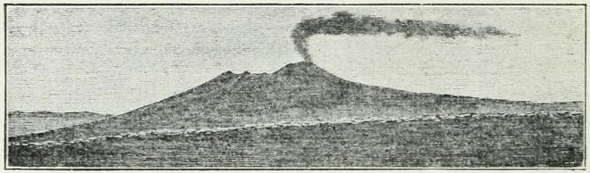Fig. 1. — Il Vesuvio, visto dall’Isola Nisida, durante attività. vulcanica moderata.
Tra le materie eruttate dai vulcani la principale è il vapor d’acqua. Perciò la nuvola sopra il cratere forma il più sicuro indizio sull’attività del vulcano. In eruzioni violente queste masse di vapore sono scagliate su nell’aria anche fino ad otto chilometri circa, come mostrano le figure qui riprodotte.
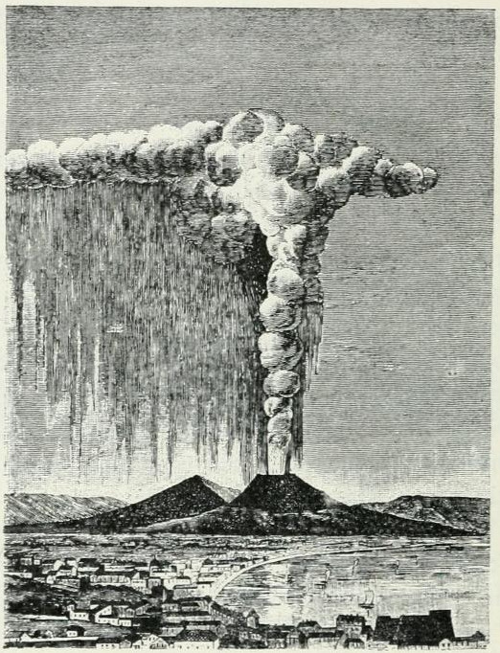Fig. 2. — L’eruzione del Vesuvio nell’anno 1822, secondo un disegno contemporaneo di Poulett Scrope.
Dall’altezza del Vesuvio, 1300 m. sopra il livello del mare, si può stimare l’altezza della nuvola. La figura che segue riproduce un disegno di Poulett Scrope, che rappresenta l’eruzione del Vesuvio dell’anno 1822. In quel giorno pare che l’aria fosse calma. Le masse di vapore formano una nube di forma regolare, che ricorda un pino. Secondo la descrizione di Plinio, nell’eruzione del Vesuvio dell’anno 79 la nube era di forma analoga. Se invece l’aria non è così calma, la nube prende una forma irregolare (fig. 3 [pag. 26]). Le nubi che salgono ad altezze tanto grandi come quelle sopra nominate, sono contraddistinte per forti cariche elettriche. I lampi potenti che si sviluppano dalle nere nubi accrescono vieppiù l’impressione del terribile spettacolo.
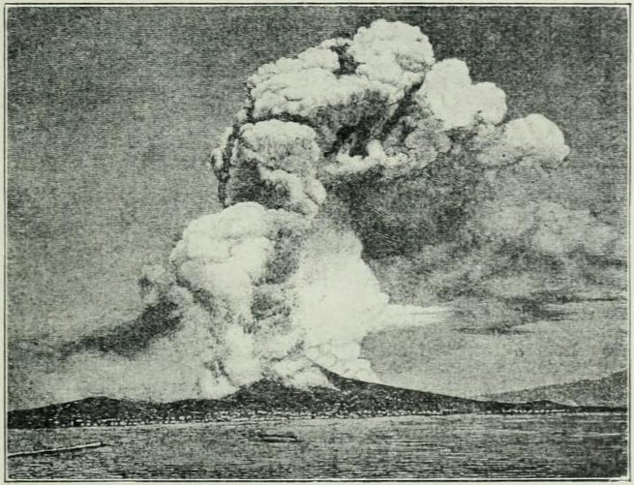Fig. 3. — Eruzione del Vesuvio nel 1872, secondo una fotografia.
La pioggia che cade a terra da questa nube è spesso mescolata a cenere e quindi è nera come inchiostro. La cenere ha un colore che varia fra il bigio, il giallastro e il bruno fino quasi al nero, ed è composta di minutissime gocce di lava, che sono eruttate dai gas irrompenti e che all’aria solidificano rapidamente. Gocce più grosse di lava si induriscono in sabbia vulcanica o nei cosidetti lapilli e in «bombe» che per la resistenza dell’aria sono spesso solcate e a forma di pera. Questi prodotti solidi cagionano di consueto i maggiori danni nelle eruzioni vulcaniche. Il peso dei materiali cadenti a terra sfondò nel 1906 (fig. 4 [pag. 28]) dei tetti. Uno strato di cenere dello spessore di 7 m. adagiò Pompei sotto il lenzuolo, che la tenne nascosta fino agli scavi dei nostri giorni. Intanto la cenere sottile e il fango misto alla pioggia si adattavano sopra i cadaveri come una forma di gesso; quindi si indurirono in una specie di cemento, e, dopo aver tolto i prodotti di decomposizione dei cadaveri, sì potè così, coll’aiuto delle forme in tal modo prodotte, conservare l’impronta più naturale delle cose passate ivi sepolte. Allo stesso modo, se la cenere cade in mare, si forma un letto di tufo vulcanico, nel quale rimangono impigliati pesci ed alghe: è cosifatto il suolo nella località Campagna Felice presso Napoli. Pietre più grosse attraversate da innumerevoli bolle di gas galleggiano come pomice sul mare e vengono pian piano disgregate dalle onde in sabbia vulcanica. La pomice galleggiante attorno è talvolta per la sua grande quantità pericolosa o molesta per la navigazione. Fu così per esempio nella eruzione del Krakatoa nel 1883.
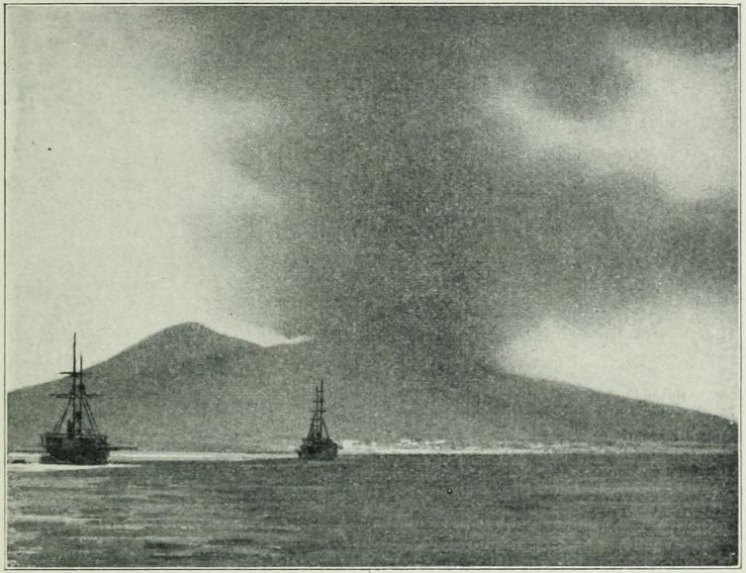Fig. 4. — Eruzione del Vesuvio dell’anno 1906, da una fotografia. Nubi di cenere.
Oltre al vapor d’acqua vengono eruttati anche altri gas e vapori; in primo luogo acido carbonico, ma anche dei vapori di solfo e idrogeno solforato, acido cloridrico e cloruro ammonico, come pure più raramente cloruro di ferro e di rame, acido borico e altre sostanze. Una gran parte di questi corpi si solidifica sulle pareti del vulcano per l’improvviso raffreddamento; le parti più volatili, come acido carbonico, idrogeno solforato e acido cloridrico, possono propagarsi a distanze maggiori e distruggere, per il loro calore o pel fatto che sono velenose, quanto di vite animali capiti sul cammino della corrente gassosa. Così fu per esempio nella spaventosa catastrofe di St. Pierre, dove 30000 vite umane furono distrutte per l’eruzione del Monte Pelée l’8 maggio 1902. L’emanazione di idrogeno, che, sprigionandosi dalla lava brucia nell’aria dando acqua, fu osservata nel cratere Kilauea.
La cenere vulcanica è talvolta trascinata a grandi distanze dalle correnti d’aria; così dalla costa occidentale dell’America del Sud alle Antille, dall’Islanda alla Norvegia e alla Svezia, dal Vesuvio (1906) ad Holstein. A questo riguardo si conosce specialmente l’eruzione del Krakatoa, in cui la cenere sottile fu lanciata fino a 30 km. di altezza e le particelle più minute furono portate a poco a poco dal vento a tutte le parti del mondo, dove nel corso di due anni cagionarono le magnifiche albe e i magnifici tramonti, che presero il nome di «luce rossa». Anche in seguito alla eruzione del Monte Pelée fu osservata in Europa la luce rossa. La polvere del Krakatoa fornì anche il materiale alle cosidette «nuvole luminose di notte» osservate negli anni 1883-1892, sospese ad un’altezza di 80 km. all’incirca, e perciò illuminate dal sole anche lungo tempo dopo il tramonto.
Un particolare interesse ha suscitato il cratere Kilauea sull’alto vulcano Mauna-Loa nell’isola Hawaii: questo vulcano è alto all’incirca come il Monte Bianco. Il cratere forma un grande lago di lava della estensione di circa 12 km. quadrati, però molto variabile col tempo. La lava bollente e rovente espelle continuamente masse di gas con leggere esplosioni, per cui delle fontane di fuoco alte circa 20 metri zampillano nell’aria. Qua e là la lava trabocca attraverso a fenditure della parete del cratere, e scorre lungo i fianchi del monte, fino a che la superficie del lago di lava si sia abbassata fin sotto lo fenditure. Questa lava è di solito relativamente fluida, e quindi si distende abbastanza uniformemente sopra estese superficie. Simili sono anche le inondazioni di lava che si riversano talvolta sopra migliaia di km. quadrati in Islanda; — particolarmente grandiosa fu la cosidetta eruzione di Laki dell’anno 1783, che, quantunque avvenuta in una regione disabitata, produsse danni grandissimi. Nei più antichi periodi geologici, specialmente nel terziario, analoghi sterminati strati di lava si distesero per esempio sopra l’Inghilterra e la Scozia (sopra 100000 km. quadrati), sopra Dekkan nelle Indie (400000 km. quadrati fino ad un’altezza alle volte di 2000 m.) e sopra Wyoming, Yellowstone-Park, Nevada, Utah, Oregon ed altre parti degli Stati Uniti d’America, come sopra la Columbia inglese.
In altri casi la lava lentamente scorrente contiene gran copia di gas, che, sviluppandosi nella solidificazione della lava, la spezzano in massi ruvidi, irregolari, formando il cosidetto blocco di lava (fig. 5 [pag. 31]). Anche le correnti di lava possono produrre infinite devastazioni, se si scaricano giù per contrade abitate; però per la lentezza del loro movimento esse cagionano soltanto piccole perdite di vite umane.
Se l’attività, vulcanica un po’ per volta scema o cessa, ne rimangono spesso tracce sotto forma di emanazioni di gas o di acqua calda, come si osserva in certe regioni, ove durante l’epoca terziaria potenti vulcani emisero le loro correnti di lava.
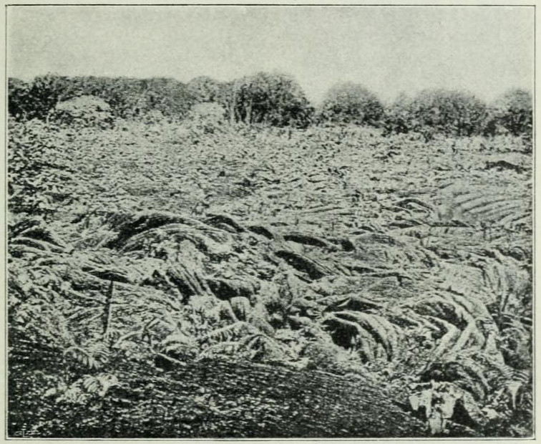Fig. 5. – Blocco di lava di Mauna Loa.
A questa categoria appartengono i celebri Geyser di Islanda, di Yellowstone-Park (fig. 6 [pag. 32]) e della Nuova Zelanda; le sorgenti calde di Boemia stimate in medicina (per esempio quella di Karlsbad), le fumarole emananti vapor d’acqua in Italia, Grecia ed altri paesi; le moffette con le loro emanazioni di acido carbonico — se ne presentano in abbondanza nella regione dell’Eifel in vicinanza al Reno, nella Grotta del Cane presso Napoli e nella Valle della Morte nell’isola di Giava —; le solfatare che emettono vapori di zolfo, idrogeno solforato ed anidride solforosa (se ne trovano presso Napoli nei campi Flegrei e in Grecia), e così taluni dei cosidetti vulcani di fango, che eruttano fango, acqua salata e gas (di solito acido carbonico e idrocarburi), per esempio quelli presso Parma e Modena in Italia, o anche quelli presso Kronstadt nella Transilvania.
Fig. 6. – Geyser «Excelsior» in Yellowstone Park, Nord America. Conseguenza di una potente attività vulcanica dell’epoca terziaria.
I vulcani spenti, di cui alcuni appartengono ai più alti monti della terra, come l’Aconcagua nell’America del Sud (6970 m.), e il Kilimandjaro in Africa (6010 m.), sono spesso esposti ad una rapida distruzione perchè sono costrutti in gran parte di materiale disgregato, cenere vulcanica con correnti di lava frapposte. Queste correnti che si distendono radialmente proteggono le parti sottoposte dalla erosione dell’acqua, e si formano a questo modo sui margini della corrente di lava dei tagli decisi attraverso l’antico vulcano e anche attraverso gli strati sedimentari sottoposti.
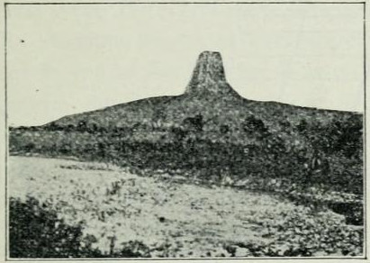Fig. 7. – Mato Tepee in Wyoming, Stati Uniti d’America. Un «Neck» vulcanico tipico.
Un esempio interessante di questo tipo lo fornisce l’antico vulcano Monte Venda presso Padova. Si può osservare che il calcare sedimentario fu trasformato in marmo per effetto della lava infuocata scorrente sopra, per una profondità di circa 1 m. Talvolta anche il calcare che giace sopra lo strato di lava fu così trasformato, onde si rileva che la lava non effluì soltanto sul margine del cratere, ma proruppe anche dai fianchi, da fenditure, tra due diversi strati di calcare. Siffatti traboccamenti voluminosi sotterranei si presentano nei cosidetti laccoliti di Utah e nel Caucaso. Qui gli strati soprastanti furono spinti in su dalla pressione della lava, che però si solidificò prima di poter raggiungere la superficie terrestre e formare un vulcano. Di origine analoga sono tutta una serie di graniti, i cosidetti batoliti che principalmente si presentano in Norvegia, Scozia, Giava, ecc. Qualche volta di tutto il vulcano non rimase che un nucleo di lava rappresa. Questi nuclei, che originariamente riempivano il canale del cratere, sono molto frequenti in Iscozia o nella America del Nord, dove sono chiamati «Necks» (fig. 7 [pag. 33]).
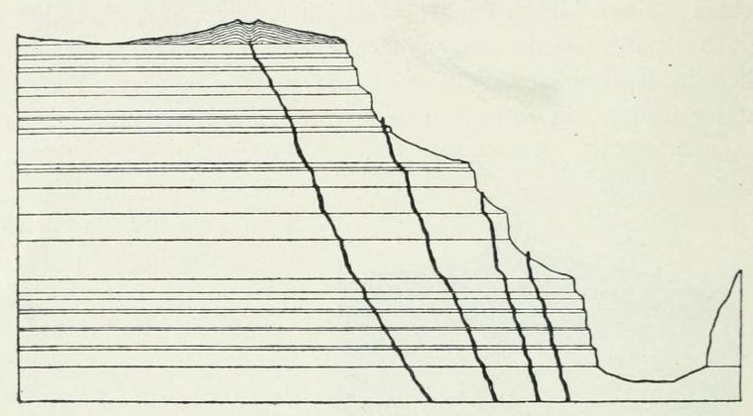Fig. 8. — Spaccature riempite di lava ed un cono di cenere vulcanica nel Torowheap-Canon, altopiano del Colorado. Disegno schematico.
Nell’altopiano del Colorado alcuni corsi d’acqua levigarono i cosidetti Cañons con pareti quasi verticali. Un disegno di Dutton mostra una di queste pareti alta oltre 800 m., in quattro spaccature della quale la lava si spinse fino alla superficie (fig. 8 [pag. 34]). Sopra ad una si trova ancora un piccolo cono di cenere vulcanica, mentre quelli che probabilmente chiudevano le altre tre fenditure, furono portati via in modo che i condotti terminano con piccoli «Necks». Manifestamente la lava fluida — un forte contenuto di magnesia e di ossido di ferro rende la lava più fluida che uno pari di acido silicico, e la fluidità viene oltre a ciò aumentata dalla presenza di acqua – si ficcò nelle fenditure già prima esistenti e raggiunse la superficie terrestre, prima di rapprendersi. Si deve supporre che la forza impulsiva fosse assai considerevole, altrimenti la lava non avrebbe potuto raggiungere la necessaria velocità di efflusso.
Quando il Krakatoa saltò in aria nel 1883, avanzò soltanto metà del vulcano. Questa mostra molto chiaramente lo spaccato di un cono di cenere, che subì solo molto debolmente l’azione erosiva dell’acqua. Si vede nel mezzo il chiaro turacciolo di lava nel canale del vulcano e staccantisi da questo più chiare distese di lava, tra cui appaiono strati più scuri di cenere.
In relazione alla distribuzione dei vulcani sulla superficie della terra si osservò una sorprendente regolarità. Quasi tutti i vulcani si trovano in vicinanza al mare; alcuni si trovano sì nell’interno dell’Africa Orientale, ma in cambio giacciono in vicinanza dei grandi laghi presso l’Equatore. Alcuni vulcani che si dicono posti nell’Asia Centrale, sono incerti. Del resto in parecchie coste marine non si trovano vulcani; così in Australia e nelle lunghe linee costiere dell’Oceano Artico, nel nord dell’Asia, dell’Europa e dell’America. Solo dove si trovano grandi spaccature nella crosta terrestre lungo le coste del mare, si presentano dei vulcani. Dove tali spaccature esistono, ed il mare (oppure un grande lago) manca nelle vicinanze, come per esempio nelle Alpi Austriache, non ci sono vulcani; per contro queste contrade sono conosciute pei loro terremoti.
Già per tempo si fece valere l’opinione che la massa fusa dell’interno della terra si spinga alla superficie attraverso i vulcani. Essendosi provato a stimare le profondità dei focolari vulcanici, si giunse a risultati assolutamente diversi. Così per esempio nel focolare del vulcano Monte Nuovo, che nell’anno 1538 si elevò sui campi Flegrei presso Napoli, furono computate profondità da 1,3 a 60 km.; per il Krakatoa si trovarono più di 50 km. e così via. Tutti questi calcoli sono abbastanza insignificanti, perchè i vulcani probabilmente giacciono sopra rughe della crosta terrestre, attraverso a cui la massa fluida (magma) si precipita a forma di cuneo dall’interno della terra, in modo che naturalmente è difficile indicare dove termina il focolare del magma ed incomincia il canale vulcanico. Nel Kilauea si ha involontariamente l’impressione di trovarsi davanti ad un foro della crosta terrestre, pel quale la massa fusa dell’interno della terra viene direttamente alla luce (fig. 9 [pag. 36]).
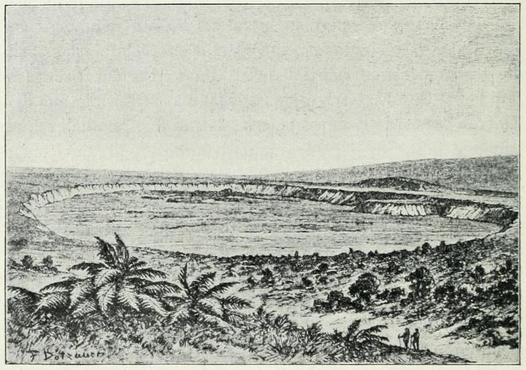Fig. 9. — Il cratere del Kilauea, nell’isola di Hawaii.
Per quanto riguarda la crosta terrestre, si sa, por osservazioni fatte mediante dei fori d’assaggio in diverse parti del mondo, che la temperatura sale molto rapidamente con la profondità: in media di 30° per ogni km. Però i fori più profondi non lo sono più di 2 km. (Paruchowitz nella Slesia m. 2003, Schladebach presso Merseburg, Sassonia Prussiana, m. 1720).
Ora se la temperatura sale di 30° centigradi ad ogni successivo chilometro, ad una profondità di 40 km. deve regnare una temperatura, alla quale tutti gli ordinari minerali fondono. Certamente il punto di fusione cresce con la pressione, ma sarebbe esagerare l’importanza di questa circostanza credere che per questo l’interno della terra possa essere solido. Come Tammann mostrò con prove dirette, la temperatura di fusione cresce solo fino ad una certa pressione, per poi tornare a diminuire per ulteriori aumenti di pressione. La profondità sopra indicata non è dunque assolutamente esatta; ma se si suppone che gli altri minerali si comportino come il diabase secondo Barus, cioè che il loro punto di fusione cresca di 1° centigrado per 40 atmosfere di pressione, corrispondenti a 155 m. di profondità, si trova che la crosta solida non può avere uno spessore maggiore che da 50 a 60 chilometri. A maggiori profondità incomincia dunque la massa fusa. A cagione della sua maggiore leggerezza l’acido silicico si concentra nelle parti più alte della massa fusa, mentre le parti del magma più ricche di ossido di ferro, le cosidette parti basiche, a cagione della loro pesantezza, si raccolgono sopratutto nelle sue parti più profonde.
Noi dobbiamo raffigurarci questo magma come un fluido estremamente viscoso, simile all’asfalto. Da esperienze di Day e Allen fu mostrato che delle aste (30 × 2 × 1 mm.) di diversi minerali, come i feldspati microclino e albite, appoggiate alle estremità, conservarono per tre ore la loro forma, senza incurvarsi sensibilmente, sebbene la loro temperatura fosse di circa 100° superiore a quella di fusione, e che esse quando si estrassero dalla stufa erano completamente fuse o più esattamente vetrificate. Questi silicati si comportano del tutto diversamente dalle sostanze con cui noi comunemente lavoriamo, come l’acqua o il mercurio.
Il movimento e la diffusione che hanno luogo nel magma specialmente nelle sue parti acide superiori molto vistosamente fluide, sono quindi estremamente deboli, in modo che il magma come i minerali nelle esperienze di Day e Allen, si comporta plausibilmente come un corpo solido. Il magma di vulcani posti vicini l’uno all’altro come l’Etna, il Vesuvio e Pantellaria può quindi avere, come mostrano le analisi fatte sulle loro lave, una composizione del tutto diversa, senza di che si dovrebbe per questo supporre con Stübel, che questi tre focolari vulcanici fossero completamente isolati fra loro.
Nella lava del Vesuvio si trovò una temperatura di 1000°-1100° centigradi alla estremità inferiore della corrente. Dal presentarsi di certi cristalli nella lava, come di leucite e di olivina, la cui formazione si suppone anteriore all’uscita della lava dal cratere in base a positive ragioni, si conclude che la temperatura della lava non può essere superiore a circa 1400° centigradi, prima che essa abbandoni il canale vulcanico.
Sarebbe però ingiusto concludere dalla temperatura della lava del Vesuvio, che il focolare vulcanico sia ad una profondità di circa 50 chilometri. La sua profondità è probabilmente molto minore, forse neppure 10 chilometri, poichè qui corno dappertutto, dove si trovano vulcani, la crosta terrestre è fortemente increspata, così che il magma in certi siti, dove appunto si trovano i vulcani, viene molto più da vicino alla superficie terrestre, che altrove.
L’importanza dell’acqua per la formazione dei vulcani si fonda probabilmente su questo che essa in vicinanza a fenditure sotto il fondo del mare penetra a considerevoli profondità. Se essa raggiunge uno strato di una temperatura di 365° (la cosidetta temperatura, critica dell’acqua) non può più rimanere allo stato liquido. Questo però non impedisce che essa, anche se passa allo stato gassoso, continui a penetrare ancora di più. Tostochè incontra il magma, essa ne è assorbita in alto grado. Ciò proviene da questo che l’acqua a temperature superiori ai 300° è un acido più forte dell’acido silicico, che perciò viene da essa cacciato dai suoi composti, cioè dai silicati, che costituiscono il materiale principale del magma. Quanto più alta è la temperatura, tanto maggiore è il potere del magma di imbeversi d’acqua. Per quest’aggiunta d’acqua il magma si gonfia e diventa contemporaneamente più fluido. Il magma viene perciò compresso per l’azione d’una pressione, che corrisponde perfettamente alla pressione osmotica per la penetrazione di acqua in una soluzione, per esempio di zucchero o di sale. Questa pressione può diventare così forte, da raggiungere migliaia di atmosfere. Appunto per questa pressione il magma può venire sollevato lungo il condotto del vulcano anche se la sua altezza dovesse salire a 6000 m. sul livello del mare. Se ora il magma sale nel condotto del vulcano esso viene un po’ per volta raffreddato, e la sua capacità di ritenere l’acqua va sempre più scemando con la temperatura. Quindi l’acqua sfugge con violenti fenomeni di ebollizione e strappa seco gocce o masse maggiori di lava, che poi ricadono come cenere o come pomice. Anche dopochè la lava è sfuggita dal cratere e si è lentamente raffreddata, cede sempre maggior quantità d’acqua e nello stesso tempo si squarcia con formazione di blocchi di lava. Se per contro la lava rimane relativamente tranquilla nel cratere, come nel Kilauea, allora l’acqua sfugge più lentamente, e, in seguito al lungo contatto dello strato di lava più alto con l’aria, le rimane relativamente poca acqua — questa è per così dire rimossa da aerazione — e le sue correnti, dopo solidificazione, formano quindi delle superficie più levigate.
In alcuni casi si poterono indicare (Stübel e Branco) dei vulcani, che non stanno in connessione con fratture della crosta terrestre. È per esempio il caso di alcuni vulcani di epoca antica (terziaria) nella Svevia, Si può figurarsi che la pressione diventi tanto grande per il gonfiarsi del magma, da esser capace di rompere la crosta in luoghi sottili, anche se non vi si trovavano prima delle spaccature.
Se ora proseguiamo la considerazione del magma a profondità maggiori, non troviamo ragione alcuna per ammettere che la temperatura verso l’interno della terra non cresca di più. Ad una profondità di 300-400 km. la temperatura deve infine diventar tanto alta che nessuna sostanza possa trovarvisi sotto altra forma che di gas. Entro a questo strato l’interno della terra deve quindi essere allo stato gassoso. Sulla base delle nostre nozioni sopra il comportamento dei gas ad alte temperature e pressioni, noi siamo giunti all’ipotesi che i gas nella parte più interna della terra si comportino all’incirca come un magma al massimo grado viscoso; sotto certi rapporti si può paragonarlo ai corpi solidi. In particolare la sua comprimibilità è molto debole.
Si potrebbe credere che fosse impossibile venir a sapere qualche cosa sul comportamento di questi strati; pure mediante i terremoti ne abbiamo ottenuta qualche notizia. Questi strati costituiscono di gran lunga la massima parte della massa terrestre e devono avere un peso specifico assai rilevante, poichè quello della terra è in media 5,52, e gli strati esteriori, come l’oceano e le masse terrestri a noi conosciute, hanno densità minori (le rocce ordinarie posseggono una densità che varia da 2,5 a 3). Si suppose quindi che gli strati più profondi della terra siano metallici, e specialmente Wiechert sostenne questa veduta. Probabil-mente il ferro costituisce l’elemento principale in questa massa gassosa. In favore di ciò parla la circostanza che il ferro — come c’insegna l’analisi spettrale — costituisce un elemento particolarmente importante del sole; che di più le parti ricche di metalli dei meteoriti consistono princi-palmente di ferro; infine il magnetismo terrestre indica che il ferro si trova in grandi quantità nell’interno della terra. Si ha anche ragione di credere che il ferro nativo che si trova in natura, per esempio il ferro ben noto di Ovifak in Groenlandia, sia di origine vulcanica. Le sostanze nell’interno gassoso della terra si comportano sotto il rispetto chimico e fisico, in conseguenza della loro densità, press’a poco come dei liquidi. Poichè tali metalli come il ferro, hanno certamente anche ad altissime temperature un peso specifico molto più alto dei loro ossidi, e questi a lor volta uno più alto dei loro silicati, così dobbiamo supporre che i gas nella parte più profonda della terra consistano quasi esclusivamente di metalli, che le parti superiori contengano al contrario principalmente ossidi e le ultime per la maggior parte silicati.
Riguardo al magma fuso che sta nelle parti più alte, è probabile che esso, se penetra in strati più elevati sotto forma di batoliti, in seguito al raffreddamento si divida in due parti, di cui l’una è più leggera o gassosa e contiene acqua ed elementi solubili in essa, mentre l’altra, la più pesante, consiste in sostanza di silicati con poca acqua. La parte più fluida ricca d’acqua si ritira negli strati più alti, penetra nei banchi sedimentari circonvicini, particolarmente nelle loro fenditure, e le riempie di grandi cristalli, spesso di valore metallurgico, come minerali di stagno, rame, ecc., mentre l’acqua svapora lentamente attraverso alle parti sovrapposte. Invece la massa viscosa dei silicati in conseguenza della sua viscosità solidifica in vetro, oppure, se il raffreddamento avviene lentamente, in piccoli cristalli.
Noi passiamo ora ai terremoti. Nessun paese è completamente esente da terremoti. Nelle contrade attorno al Mar Baltico e particolarmente nella Russia settentrionale si producono tuttavia in forma del tutto innocua. Questo proviene dal fatto che in quei paesi la crosta terrestre per lunghi periodi geologici rimase indisturbata e senza spaccature. Il terremoto relativamente forte che il 23 ottobre 1904 visitò con insolita violenza specialmente la costa occidentale della Svezia, ma senza cagionare danni degni di nota (alcuni fumaioli furono abbattuti), provenne da una increspatura nello Skagerrak assai rilevante per la nostra posizione settentrionale, continuazione della increspatura più profonda sul fondo del Mare del Nord, la cosidetta «doccia Norvegese», che scorre parallelamente alla costa Norvegese. In Germania sono colpiti molto spesso da terremoti il Vogtland in Sassonia e la regione del Reno medio. Spesso colpita è anche la Svizzera. In Europa sono funestate relativamente spesso da terremoti anche la Spagna, l’Italia e la penisola Balcanica, come pure le regioni del Carso.
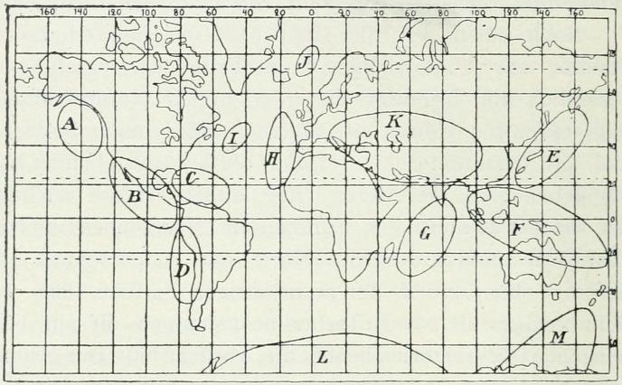Fig. 10. – I centri principali dei terremoti secondo le ricerche della Commissione Britannica.
Secondo una commissione nominata dall’Associazione Britannica per eseguire ricerche sui terremoti, che contribuì veramente alla conoscenza di questi importanti fenomeni naturali, quelli che sono di una certa entità provengono da determinati centri, che sono segnati nella carta che segue (fig. 10 [pag. 43]). Tra questi il più importante è quello che abbraccia l’Indocina, le Isole della Sonda, la Nuova Guinea e l’Australia Settentrionale, ed è segnato sulla carta colla lettera F. Da questo territorio provennero nei sei anni dal 1899 al 1904 non meno di 249 terremoti, che furono registrati da osservatori posti da lontano. Il suddetto centro è strettamente connesso a quello giapponese segnato con E, da cui provennero 189 scosse di terremoto. Vicino a questo viene poi con 174 movimenti l’estesissimo distretto K, che abbraccia le importantissime increspature nella crosta del vecchio mondo con le giogaie dalle Alpi fino all’Imalaia. Questo distretto è interessante, perchè produce una gran quantità di terremoti, quantunque sia quasi completamente situato sul continente. Poscia vengono i territori A, B e C con 125, 98 e 95 movimenti. Essi giacciono presso le grandi fratture della crosta terrestre lungo le coste Americane dell’Oceano Pacifico e nel mare Karaibico. Lo stesso vale pel distretto D con 78 terremoti. I tre distretti ultimi nominati, B, C e D, come il distretto G tra il Madagascar e l’India con 85 movimenti, sono senza dubbio evidentemente superati dal distretto H nell’Atlantico orientale con le sue 107 scosse di terremoto. Queste ultime sono tuttavia relativamente deboli, e la loro accurata registrazione si deve probabilmente alla circostanza che un gran numero di osservatori sismici si trovano nelle immediate vicinanze di quel distretto. Questo è anche il caso dei movimenti poco numerosi del distretto I in faccia alla Nuova Finlandia, ed J tra l’Islanda e l’isola Spitzbergen rispettivamente con 31 e 19 scosse di terremoto. Come ultimo della lista viene il distretto L attorno al Polo Sud con 8 terremoti. Questo piccolo numero dipende certo dal difetto di luoghi d’osservazione in quelle contrade. Infine v’è ancora da aggiungere un nuovo distretto M, che si estende a SSW della Nuova Zelanda. Da questo provengono non meno di 75 forti terremoti, che furono registrati dalla Discovery Expedition (70° lat. S., 178° long. or.) tra il 14 marzo e il 23 novembre 1903.
I terremoti si producono di solito come si dice a sciami o gruppi. Così si contarono nel marzo 1868 nell’Isola di Hawaii più di 2000 scosse. Tra i terremoti che nel 1870-1873 desolarono la Focide in Grecia, si osservarono per lungo tempo delle scosse, che alle volte si seguivano l’una all’altra ad intervalli di tre secondi. Nel periodo sismico completo abbracciante tre anni e mezzo si osservarono circa un mezzo milione di scosse, e un quarto di milione di rombi sotterranei, non accompagnati da scosse notevoli. Tuttavia fra questi terremoti circa 300 soltanto produssero danni degni di nota, e soltanto 35 si trovarono degni di menzione nei giornali. Anche la scossa del 23 ottobre 1904 appartenne ad uno sciame che durò dal 10 al 28 ottobre, in cui si fecero notare numerose piccole scosse, particolarmente nel 24 e 25 ottobre. Il terremoto di S. Francisco del 18 aprile 1906 incominciò a 5h 12^{m} 6^{s} di mattina (tempo dell’Oceano Pacifico) e finì a 5h 13m 11^{s}, ebbe quindi una durata di 1m 5^{s}. Durante l’ora successiva furono sentite dodici scosse più piccole. Prima delle 6h 52m di sera si erano osservate ancora diciannove scosse, e parecchio più deboli seguirono ancora nei giorni successivi.
Con questo modo di presentarsi succede che di solito delle scosse più deboli precedono le violente e distruggitrici, e servono in conseguenza come una specie di avvertimento. Ma spesso anche sfortunatamente non succede così: per esempio nei terremoti che distrussero nel 1755 Lisbona e nel 1812 Caracas, e in quelli che apportarono tanto grande rovina ad Agram nel 1880, e ultimamente a S. Francisco nel 1906. Un terremoto non molto grave senza precursori più leggeri colpì nel 1881 Ischia, mentre la violenta catastrofe che devastò nel 1883 questa splendida isola fu preceduta da parecchi segni precursori. A questi spaventosi terremoti seguono anche nella massima parte dei casi delle scosse più deboli, come nel 1906 a S. Francisco e nel Chile. Molto rari sono i movimenti che constano di un’unica scossa come quello di Lisbona nel 1755.
Le scosse di terremoto violente cagionano spesso grandi spaccature nel suolo. Se ne mostrarono in parecchi luoghi a San Francisco. Una delle maggiori spaccature conosciute si trova presso Midori in Giappone; essa si formò pel terremoto del 20 ottobre 1891. Ne risultò uno sconvolgimento degli strati terrestri fino a 6 m. nella direzione verticale e a 4 nella orizzontale. Questa spaccatura non è lunga meno di 65 km. Altre spaccature importanti si formarono pel terremoto del 1783 in Calabria a Monte Sant’Angelo e nell’arenaria del Bàlpakràm Plateau in India nel 1897. In contrade di montagna si presentano spesso delle frane come seguito della formazione di spaccature e dei terremoti. Una gran quantità di massi rocciosi durante il terremoto della Focide precipitò presso Delfi. Il 25 gennaio 1348, in seguito ad un terremoto, rovinò una grande parte del monte Dobratsch (Alpi di Villach), in Carinzia, ora molto frequentato dai turisti, e seppellì due città e diciassette villaggi. Il terremoto del 18 aprile 1906 in California provenne da una spaccatura del suolo, che si estende dalla bocca dell’Alder Creek presso Point Arena, corre quasi parallela alla linea costiera per la maggior parte sulla terraferma, ma presso S. Francisco un pezzo giù nel mare, e poi di nuovo sulla terraferma tra Santa Cruz e San Josè; poscia corre giù per Chittenden fino al M. Pinos (2804 m.), per una distanza di circa 600 km. nella direzione da N 35° W a S 35° E. Lungo questa spaccatura si smossero entrambe le zolle, in modo che la porzione posta a sud ovest della spaccatura si spostò verso nord-ovest per circa 3 m., anzi qua e là fino a 6 m. In alcuno regioni — provincie di Sonoma e Mendocino — la parte a sud-ovest si alzò di qualche cosa, ma non mai più di m. 1,2. Questa è la più lunga spaccatura, che si sia osservata in connessione con un terremoto.
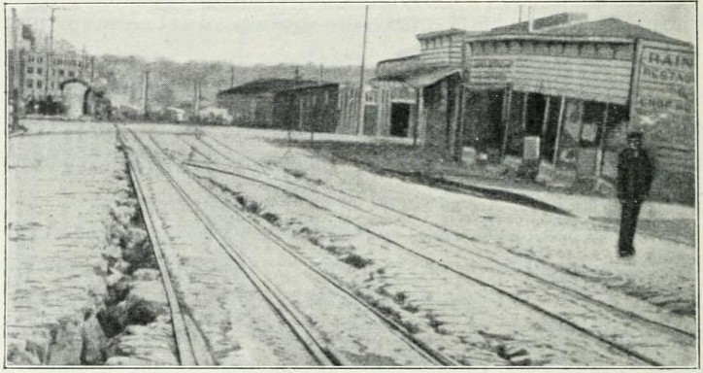Fig. 11. – Spaccature in Valentia Street, San Francisco, dopo il terremoto del 1906.
Dopo il terremoto la superficie terrestre non ritorna alla sua posizione originaria, ma prende un aspetto più o meno ondulato. Questo si può naturalmente osservare più facilmente dove sul territorio del terremoto si trovino strade o strade ferrate. Così viene riferito che le rotaie della linea tramviaria di Market Street, la strada principale di S. Francisco, in seguito al terremoto formarono delle grandi onde.
In conseguenza dei dissestamenti della crosta e della contemporanea formazione di spaccature, dei fiumi sono cambiati di corso, sono prosciugate delle sorgenti ed altre ne sono formate di nuove. Così avvenne anche pel terremoto del 1906 in California. L’acqua sotterranea prorompe spesso con grande violenza trascinando seco sabbia, fango e pietre, che talvolta si ammucchiano in alture crateriforrni (fig. 12 [pag. 50]). In tali circostanze si producono spesso delle estesissime inondazioni. Per l’irrompere di una siffatta fiumana l’antica Olimpia fu sepolta sotto un letto di sabbia, che preservò da distruzione una parte dello antiche opere d’arte greche, per esempio la famosa statua di Mercurio. La fiumana poi retrocedette e i tesori della antica Olimpia poterono essere dissotterrati.
Come le vene d’acqua naturali vengono modificate per dissestamenti della crosta terrestre, in siffatte circostanze scoppiano anche dei condotti d’acqua, fatto da cui provengono grandi danni in parte diretti, e in parte, e più specialmente, indiretti, perchè ne viene molto diminuita la possibilità di spegnere gli incendi che scoppiano spesso al rovinar delle case. Questo fu anche il motivo degli enormi danni materiali nella distruzione di S. Francisco.
Danni ancora più gravi producono le poderose ondate marine causate dal terremoto. Abbiamo già menzionata l’ondata di Lisbona del 1755, per la quale un ammasso d’acqua fu lanciato fino sulla costa occidentale svedese e norvegese. Nel 1510 un siffatto cavallone inghiottì a Costantinopoli 109 moschee e 1070 case da abitazione. Un’altra ondata nel terremoto del 15 giugno 1896 irruppe su Kamaïshi in Giappone, spazzò via 7600 case e uccise 27000 uomini.
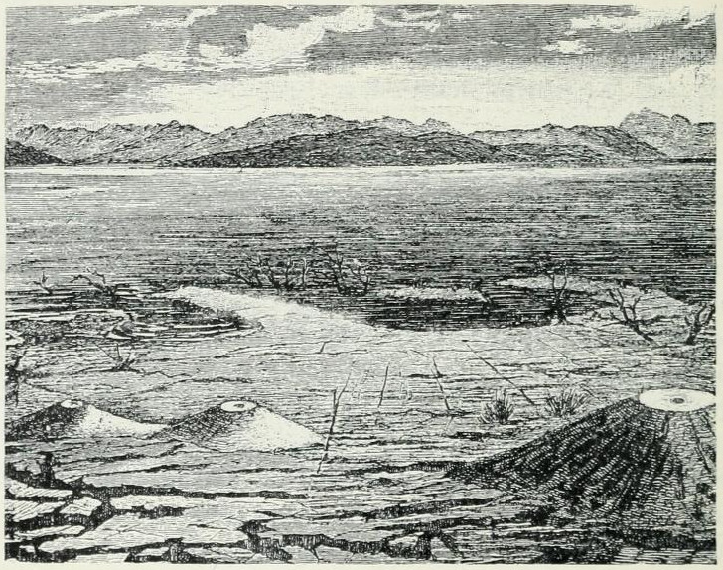Fig. 12. — Crateri di sabbia e spaccature formatesi pel terremoto del 1861 a Corinto. Nell’acqua rami di alberi sommersi.
Della rovinosa mareggiata del Krakatoa nel 1883 abbiamo già parlato. Essa si estese sopra tutto l’Oceano Indiano e passò davanti al promontorio di Buona Speranza e al Capo Horn, cioè attorno a metà della terra. Quasi ancora più rimarcabile fu l’onda d’aria che si propagò dal sito della esplosione.
Mentre delle violente cannonate non si odono che fino a circa 150 km. (in un caso unicamente favorevole a 270 km.), l’eruzione del Krakatoa fu udita ad Alice Springs a 3600 km e nell’isola Rodriguez a circa 4800 km. di distanza. I barografi nelle stazioni meteorologiche, indicarono dapprima un aumento improvviso, poi una forte diminuzione della pressione atmosferica e poi ancora alcune più leggere perturbazioni. Queste scosse d’aria si ripeterono in alcuni luoghi fino a sette volte, sicchè, si può concludere che la corrente d’aria abbia circolato tre volte in un senso e tre volte nell’altro attorno alla terra. La velocità di propagazione di questa corrente d’aria era di 314,2 m. al secondo, corrispondente ad una temperatura di – 27° centigradi, che è dominante ad un’altezza di circa 8 km. sopra la superficie terrestre.
Nell’ultimo decennio si seguì minutamente un fenomeno peculiare; i poli dell’asse terrestre si muovono attorno alla loro posizione media seguendo una curva molto irregolare. Questo spostamento è molto piccolo; la deviazione del Polo Nord dalla sua posizione media non supera 10 m. circa. Si credette di osservare che questo spostamento del Polo Nord provi delle improvvise variazioni per terremoti di straordinaria violenza, particolarmente se parecchi di questi si susseguono l’un l’altro a intervalli corti. Ciò dà, forse più di qualunque altra osservazione, una idea della forza dei terremoti, che possono rimuovere dalla sua posizione di equilibrio tutta la pesante massa terrestre.
Un danno molto importante causato dal terremoto, ma che pure sfugge all’attenzione dei più, è il guasto dei cavi sottomarini causato dalle scosse terrestri. Inoltre succede spesso che l’involucro di guttaperca del cavo è fuso, ciò che accenna ad eruzioni vulcaniche nel fondo del mare. Si cerca di evitare nella posizione dei cavi telegrafici i centri sismici, della cui postura si è ricevuta una sicura conoscenza mediante le ricerche di questi ultimi tempi (v. fig. 10 [pag. 43]).
Si è sempre stati proclivi a porre in connessione terremoti ed eruzioni vulcaniche. Senza alcun dubbio una tale connessione sussiste per un gran numero di violenti terremoti. Per provarlo la Commissione inglese sopra nominata compilò dalla storia dei terremoti delle Antille il seguente specchio:
1692. Port Royal, Giamaica, distrutto da terremoto. Paese sommerso nel mare. Eruzione del St. Kitts.
1718. Violento terremoto in St. Vincent, seguìto da un’eruzione.
1766-1767. Grandi scosso di terremoto nel nord-est dell’America del Sud, Cuba, Giamaica e nelle Antille. Eruzione di Santa Lucia.
1797. Terremoto a Quito. Morte di 40000 uomini. Scossa sulle Antille. Eruzione della Guadalupa.
1802. Scossa violenta nell’Isola d’Antigua. Eruzione sulla Guadalupa.
1812. Caracas, capitale del Venezuela, totalmente distrutta dal terremoto. Violente scosse negli Stati meridionali dell’America del Nord, a incominciare dall’11 novembre 1811. Eruzioni sopra l’isola di St. Vincent e della Guadalupa.
1835-1836. Violente scosse di terremoto nel Chile e nell’America Centrale. Eruzione della Guadalupa.
1902, 19 aprile. Violente scosse, per le quali molte città dell’America Centrale furono distrutte. Monte Pelée nella Martinica in attività. Eruzione il 3 maggio. I cavi sottomarini furono spezzati, e il mare si abbassò. Nuovi violenti movimenti del mare l’8, il 19 e il 20 maggio. Il 7 maggio eruzione sopra l’isola St. Vincent, cavi guastati; l’8 maggio eruzione più violenta del monte Pelée. Distruzione di St. Pierre. Numerosi terremoti più deboli.
Da questo specchio risulta quale agitazione domini in quella parte della terra, e quanta tranquillità e sicurezza abbiamo noi a confronto nella vecchia Europa e specialmente al Nord. Alcune parti dell’America Centrale sono così gravemente funestate dal terremoto, che una sua parte (Salvador) ebbe il nome di «Schaukelmatte» (stuoia a dondolo). Non è dir troppo, dicendo che la terra qui trema continuamente. Altre contrade che sono funestate spesso, sono le isolo Curili e il Giappone come pure le isole dell’India Orientale. In tutti questi paesi la crosta terrestre in periodi relativamente antichi (principalmente nell’epoca terziaria) fu squarciata da numerose spaccature e affaldata, e la sua compressione dura continuamente. I piccoli terremoti, non se ne contano meno di 30000 circa per anno, non stanno in connessione alcuna con eruzioni vulcaniche, e lo stesso vale anche per qualche grande terremoto come per esempio per quello che distrusse San Francisco.
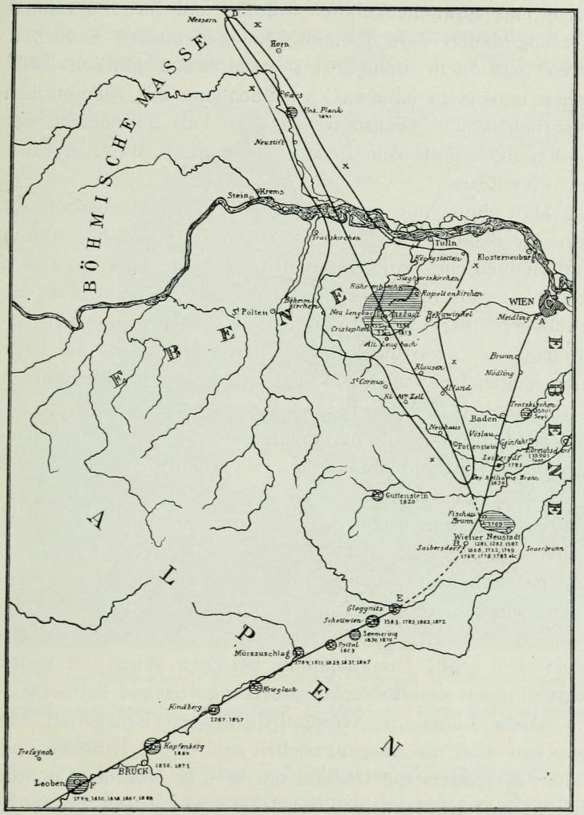Fig.13. Linee sismiche nell’Austria inferiore.
Si ha una buona ragione per supporre che spesso sul letto del mare, dove esso ha un forte pendìo, si formino dei terremoti pel rotolare di sedimento che con l’andar del tempo viene portato via dalla terra nel mare. Milne crede che il maremoto di Kamaïshi, del 15 giugno 1896, sia stato di tale origine. Di più il diverso carico portato sulla terra dalle variazioni della pressione atmosferica seconda la disposizione a succedere dei terremoti.
Scosse minori e tratto tratto delle violentissime succedono abbastanza spesso nei dintorni di Vienna. Sulla carta (fig. 13 [pag. 54]) si vedono tre linee, una AB chiamata «linea termale» perchè lungo di essa si presentano una quantità di sorgenti calde, le così dette «terme» (Meidling, Baden, Vöslau, ecc.), che sono usate per scopi medicinali; un’altra BC detta «linea del Kamp» perchè vi scorre il fiume Kamp, e la terza EF «linea della Mürz» per la Mürz che scorre lungo di essa. La grande linea ferroviaria tra Vienna e Bruck segue le vallate lungo AB ed EF.
Queste linee, che probabilmente corrispondono a grandi spaccature terrestri, sono conosciute come linee di partenza di numerosi terremoti. Particolarmente la regione di Wiener Neustadt, dove si tagliano le tre linee, è spesso agitata da violenti terremoti, le cui date in parte stanno registrate sulla carta.
La curva contrassegnata sulla carta con XX dà il territorio d’estensione di un terremoto, che provenne il 3 gennaio 1873 da entrambi i lati della linea del Kamp. È sorprendente quanto lungi si estese il terremoto nello strato terrestre poco compatto della pianura tra St. Pölten e Tulln, mentre le montagne trovantisi al nord-ovest e al sud-est formarono impedimento alla estensione del moto.
Ad analoghe conclusioni si arrivò mediante lo studio della propagazione del terremoto che devastò nel 1886 Charleston negli Stati Uniti dell’America del Nord, in cui perirono 27 uomini; fu questo il terremoto più terribile che visitò questi stati prima di quello del 1906. Nel terremoto di Charleston la catena Alleghany (Virginia) formò un potente riparo al propagarsi delle scosse, che però tanto più facilmente poterono propagarsi nello strato terrestre libero della valle del Missisipì. Anche a San Francisco si osservò che la devastazione più grave colpì quelle partì della città che giacevano sopra un terreno poco compatto, in parte aggiunto in vicinanza del porto, mentre i quartieri costrutti sopra le famose schiene montuose di S. Francisco rimasero relativamente illesi, finchè essi non furono raggiunti dal successivo disastroso incendio. Con riguardo ai danni prodotti dal terremoto di S. Francisco, fu suddiviso il sottosuolo di questa città in quattro classi, di cui la prima si mostrò come la più sicura e l’ultima come la più pericolosa, cioè: l.° roccia; 2.° valli poste fra le roccie, poco a poco riempiute naturalmente; 3.° dune di sabbia, e 4.° terreni guadagnati mediante riempimenti artificiali. Questo terreno secondo la relazione della Commissione sismica «si comporta come un gelato mezzo fuso in una tazza».
Per ragioni analoghe rimasero più solidi fra tutti gli edifici quelli altissimi, che sono costruiti d’acciaio sopra fondamenta profonde (i gratta-cielo: «sky-scrapers; Wolkenkratzer»); poi vennero le case di mattoni con muri ben collegati e cementati sopra fondamenta profonde. La debolezza delle case di legno si mostrò nella cattiva connessione delle travi, difetto a cui tuttavia si potrebbe rimediare. L’eccellenza delle costruzioni d’acciaio è chiaramente dimostrata dalle fig. 11 [pag. 48] e 14 [pag. 57].
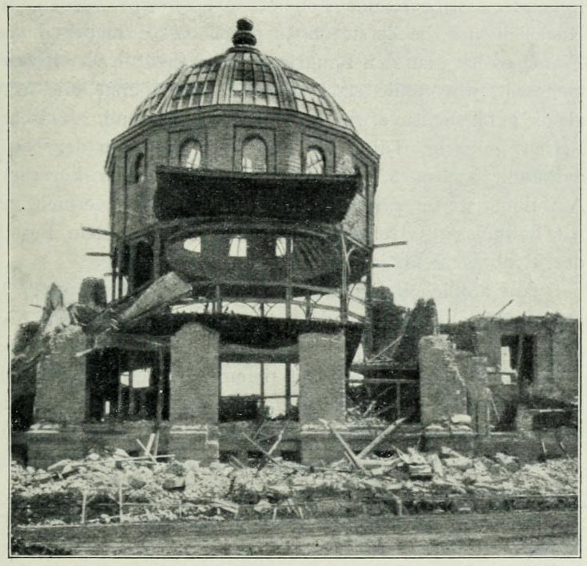Fig. 14. – L’edificio della biblioteca della Università di Stanford in California dopo il terremoto del 1906. La figura mostra la grande resistenza delle costruzioni in ferro, a paragone di quelle di muratura. L’effetto del terremoto sopra costruzioni di legno è visibile dalla Fig. 11 [pag. 48].
In questo terremoto il danneggiamento più grave colpì luoghi che giacciono appunto sulla spaccatura nominata a pagina 24 del testo [pag 47 dell’edizione Manuzio]. Dopo di questi furono danneggiati i luoghi, che, come Santa Rosa, San Josè e Palo Alto con l’Università di Stanford, si trovano sopra il terreno poco compatto nella valle, di cui le parti più profonde sono occupate dalla Baia di S. Francisco. Al contrario la ricca Università californese di Berkeley e il rinomatissimo osservatorio di Lick, che si elevano entrambi sulla roccia, non ebbero per buona sorte a soffrire alcun danno notevole.
Una carta-schizzo di Suess (fig. 15 [pag. 59]) rappresenta le linee sismiche in Sicilia e Calabria. Queste regioni, come sopra fu ricordato, furono devastate da parecchi gravi terremoti, tra cui il più terribile avvenne nell’anno 1783 ed uno assai grave nel 1905. Ma esse sono inoltre il teatro di numerosi terremoti più deboli.
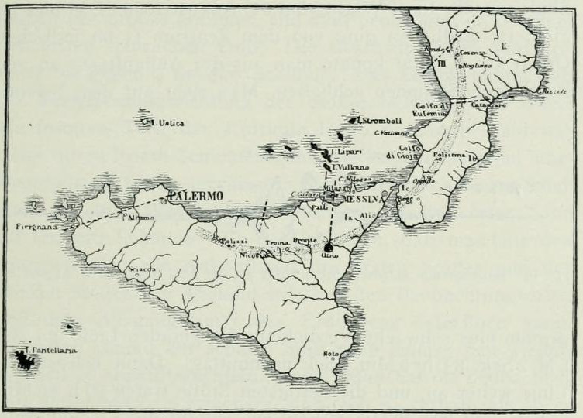Fig. 15 – Linee sismiche nel territorio d’avvallamento del Tirreno.
In tempi piuttosto recenti il Mar Tirreno qui si abbassò, e ancora il fondo del mare si abbassa sempre più.
Sulla carta si vedono cinque linee segnate a tratto, corrispondenti a spaccature nella crosta terrestre, che si tagliano nella regione vulcanica presso le Isole Lipari. Oltre a ciò vi si trova un arco circolare punteggiato, corrispondente ad una spaccatura, che fu la linea di partenza pei gravi terremoti calabresi del 1783, del 1905, e del 1907.
La crosta terrestre qui si comporta quasi come un vetro da finestre che fosse spezzato da una forte scossa in un punto (corrispondente all’Isola Lipari). Dal punto urtato emanano delle linee di frattura e i rottami sono staccati per spaccature inarcate della crosta terrestre. Il vulcano Etna si trova nel punto d’intersezione della spaccatura periferica e di una radiale.
Data la grande importanza pratica dei terremoti, furono organizzate in questi ultimi tempi molte stazioni sismologiche. In queste i terremoti sono registrati da pendoli che segnano delle linee sopra striscie di carta messe in moto da un apparato d’orologeria. Se non succedono terremoti la linea è retta: per scosse di terremoto essa si cambia in una linea ondulata. Se il movimento della carta è lento, questa linea ondulata appare solo come una dilatazione della linea retta. La figura seguente mostra un sismogramma registrato il 31 agosto 1898 nella stazione di Shide nell’isola Wight. Il terremoto qui registrato provenne dal centro G nell’Oceano Indiano. Ciò si potè dedurre dall’istante dell’arrivo in varie stazioni. Nel sismogramma si scorge un leggero ingrossamento della linea retta a 20h 5m 2^{s} (8h 5^{m} 2^{s} di sera). Poi la linea s’ingrossò di più, e le scosse più forti giunsero a 20^{h} 36^{m} 25^{s} e 20^{h} 42^{m} 49^{s}, dopo di che la scossa di terremoto decrebbe in scossette minori. La scossa di 20^{h} 5^{m} 2^{s} è detta la prima scossa («erste Stoss» «preliminary tremor»); essa attraversa l’interno della terra con una velocità di propagazione di km. 9,2 al secondo. Ha bisogno di 23 minuti per attraversare la terra lungo un diametro. Essa è molto debole, ciò che si ascrive all’enorme attrito che è caratteristico di gas scaldati fortemente, come quelli che si trovano nell’interno della terra. La scossa principale di 20^{h} 36^{m} 25^{s} ha la sua origine in un movimento ondulatorio della crosta terrestre solida. Questa scossa viene affievolita in grado molto minore che la precedente e si muove pure con una velocità minore, circa km. 3,4 al secondo, lungo la superficie terrestre.
Si può calcolare la velocità di propagazione di una scossa in un monte di quarzo, e si trova che è di km. 3,6 per secondo cioè che si accorda da vicino col numero trovato, cosa che deve anche essere, perchè la crosta solida consta principalmente di silicati, cioè di composti quarzosi, che posseggono analoghe proprietà.
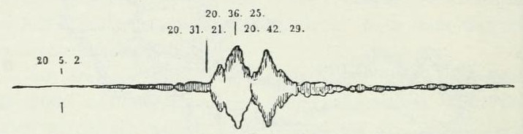Fig. 16. – Sismogramma registrato a Shide nell’Isola Wight il 31 agosto 1898.
A piccole distanze la velocità di propagazione della scossa è minore e spesso non si osserva neanche la prima debole scossa. La velocità scende fino a 2 km. per secondo. Ciò proviene dal fatto che la direzione di propagazione della scossa in parte descrive una curva lungo le parti più solide della crosta e in parte attraversa strati più sciolti, che lasciano passare la scossa più lentamente dei solidi. Per esempio per l’arenaria poco compatta si ha la velocità di km. 1,2, per 1’acqua (nell’Oceano) di km. 1,4, per la sabbia libera di km. 0,3 al secondo. È chiaro che dalle indicazioni sul principio della prima scossa e della scossa principale si può calcolare la distanza fra i luoghi d’osservazione e il centro del terremoto. Talvolta la scossa violenta dopo qualche tempo si ripete, ma in grado affievolito. Si osservò spesso che questa seconda scossa più debole si comporta, come se fosse andata dal centro al punto d’osservazione girando attorno alla terra per la via più lunga, come una parte della corrente d’aria nella eruzione del Krakatoa (vedi p. 28 [pag 51 dell’edizione Manuzio]); la velocità di propagazione di questa seconda scossa è la stessa di quella della scossa principale.
Milne trasse dalle sue osservazioni la conclusione che, se la linea di congiunzione tra il centro di un terremoto e il posto di osservazione nel suo punto più basso non è più profonda dì 50 km. sotto la superficie terrestre, la scossa attraversa indivisa la crosta terrestre solida. Per questa ragione egli valuta lo spessore della crosta solida a circa 50 km., valore che va quasi completamente d’accordo con quello calcolato sopra (pag. 16 [pag 38 dell’edizione Manuzio]) dall’aumento della temperatura con la profondità. Forse merita di essere anche ricordato che, in base a osservazioni pendolari, si determinò la densità della terra in vicinanza al punto d’osservazione e si credette di poterne concludere che questa densità è assai variabile fino ad una profondità di 50-60 km. e soltanto dopo diventa la stessa dappertutto. Questi 50-60 km. corrisponderebbero alla crosta terrestre solida.
La propagazione delle scosse nella terra ci insegna adunque che le nostre conclusioni, che la crosta terrestre non si estenda ad una straordinaria profondità e che la parte più interna della terra sia gassosa, si avvicinano molto alla realtà. E possiamo sperare di venir a sapere con uno studio più accurato dei sismogrammi, qualche cosa di più delle parti più profonde della terra, di cui potremmo facilmente credere, con una trattazione più superficiale, che fossero assolutamente inaccessibili alle investigazioni scientifiche.

CAPITOLO II
I corpi celesti, in particolare la terra, come sede della materia vivente
Non si ha facilmente una impressione più solenne di quando si contempli in una notte serena la volta celeste con le sue migliaia di stelle. Se si manda il pensiero fino a quelle luci risplendenti ad infinite distanze, si offre involontariamente la questione se non vi si trovino anche dei pianeti come il nostro, che servano di residenza alla vita organica. Quale piccolo interesse ha per noi un’isola deserta delle regioni artiche, che non produce la più piccola pianta, di fronte ad un’altra dei tropici, su cui si sviluppa la vita nelle sue meravigliose varietà! Così anche i mondi sconosciuti esercitano sui nostri pensieri un’attrazione del tutto diversa, se noi possiamo pensarli animati, che se dobbiamo raffigurarceli come masse morte librantisi nello spazio.
Anche relativamente al nostro piccolo pianeta, la terra, noi dobbiamo porci domande analoghe. Fu esso sempre ricoperto da un verde abito di piante, o fu una volta sterile e deserto? E se è così, quali sono le condizioni per la sua alta missione attuale, di essere portatore della materia vivente? Che la terra da principio fosse «deserta e vuota» è fuori di dubbio; noi possiamo supporre o che fosse del tutto un fluido infuocato, ciò che è il più probabile, o che come pensano Lockyer e Moulton, essa si sia formata da un ammassamento di meteoriti, che, arrestati nel loro movimento, diventarono incandescenti.
Come dicevamo sopra, la terra consta probabilmente di una massa gassosa, che è circondata da un involucro esternamente solido e internamente vischioso. Si ha buona ragione di credere, che la terra intera originariamente fu una sfera gassosa staccatasi dal sole — che trovasi ancora in tale condizione. Per irradiazione nello spazio freddo la sfera gassosa, che si comportava in sostanza circa come il nostro sole attuale, perdette poco a poco la sua alta temperatura, e alla fine si formò alla sua superficie una crosta solida. Lord Kelvin calcolò che non erano passati più di circa 100 anni, che la temperatura della crosta terrestre si era abbassata a 100°. Anche se il calcolo di Lord Kelvin non dovesse essere del tutto esatto, pure possiamo affermare che, dal momento in cui la terra ebbe la sua prima corteccia solida (alla temperatura di circa 1000°), non passarono molte migliaia d’anni fino a che questa temperatura discese sotto 100°. Materia, vivente non può sicuramente sussistere a questa temperatura, perchè l’albumina delle cellule ad una temperatura così alta si coagula immediatamente, come l’albume in un uovo. Però si dice che nelle sorgenti calde della Nuova Zelanda si trovano delle alghe ad una temperatura di più di 80°. In una visita a Yellowstone-Park, cercai di convincermi della esattezza di questo ragguaglio, ma trovai che esistono alghe soltanto sul bordo dello sorgenti calde dove la temperatura si può stimare al massimo di 60°. Il famoso fisiologo americano Loeb dichiara che non si trovano più alghe nelle sorgenti calde ad una temperatura superiore a 55°.
Poichè la temperatura della crosta terrestre discese da 100° a 55° anche molto più presto che da 1000° a 100°, così possiamo dire che la formazione della prima crosta e il raffreddamento fino ad una temperatura favorevole alla conservazione della vita, trascorsero solo poche migliaia di anni. Da allora, secondo ogni probabilità, la temperatura non diminuì mai tanto, che la massima parte della superficie terrestre non potesse portare organismi, quantunque sopravvennero le così dette epoche glaciali, in cui le regioni artiche inaccessibili alla vita avevano un’estensione molto maggiore d’adesso. Parimenti l’oceano fu sempre per la massima parte libero da ghiacci, e potè quindi essere abitato da organismi. L’interno della terra si raffredda, lentamente sì, ma sempre di più, perchè passa calore dalle parti calde interne alle fredde esterne, attraverso alla crosta.
La terra può servire di residenza alla materia vivente perchè le sue parti esterne si raffreddarono per irradiazione fino ad una temperatura conveniente (sotto 55°), ma però non tanto fortemente che l’oceano fosse continuamente gelato alla superficie e che la temperatura sui continenti fosse sempre inferiore al punto di congelamento. Questa circostanza favorevole fu raggiunta perchè la radiazione solare può compensare alla perdita di calore della terra verso lo spazio, ed è sufficiente a mantenere la maggior parte della superficie terrestre sopra la temperatura dello zero. La condizione di temperatura per la vita su di un pianeta è dunque conservata solo per questo, che da un lato vengono irraggiati dal suo sole luce e calore in quantità sufficiente, mentre dall’altro avviene una radiazione egualmente intensa nello spazio. Perdita e guadagno di calore non si eguaglino, e le condizioni termiche potranno essere solo di brevissima stabilità. Così vediamo che la temperatura della crosta terrestre diminuì da 1000° a 100° soltanto in poche centinaia o migliaia d’anni perchè a questo alto grado di temperatura la irradiazione era più intensa della radiazione arrecata dal sole. Al contrario sono passati, secondo un calcolo di Joly, circa 100 milioni d’anni, dacchè l’oceano si è formato. Fu necessario dunque tutto questo tempo perchè la temperatura della terra discendesse da 365° (a questa temperatura soltanto il vapor d’acqua può incominciare a condensarsi) alla sua attuale condizione; qui per la temperatura più bassa della terra la differenza tra le due radiazioni fu sempre più piccola, e quindi il raffreddamento fu ritardato. Joly fondò il suo calcolo sul sale contenuto nel mare e nei fiumi. Si calcoli quanto sale si trova nel mare, e d’altra parte quanto ne viene ad esso apportato ogni anno dai fiumi, e si viene al risultato che furono necessari circa 100 milioni d’anni, per raccogliere nell’oceano la massa di sale ora contenutavi.
Numeri ancora più grandi si ottengono mediante il calcolo del tempo che trascorse fino al deposito completo dei banchi stratificati o così detti sedimentari. Sir Archibald Geikie valuta lo spessore totale di questi strati, se fossero rimasti indisturbati, a circa 30000 m. Dall’esame degli strati più giovani egli deduce, che ogni strato dello spessore di un metro esigette per la sua formazione da 3000 a 20000 anni. Per deporre gli interi strati sedimentari fu dunque necessario un periodo di 90 a 600 milioni d’anni. Il geologo finlandese Sederholm arrivò persino alla somma di 1000 milioni.
Un altro calcolo deriva da ciò che, mentre la superficie terrestre non cambia la sua temperatura per l’equilibrio termico tra l’irradiazione solare e la terrestre nello spazio, l’interno della terra durante il raffreddamento si contrae. Quanto lontano sia andato questo raggrinzamento si scorge dalla formazione delle catene di montagne, che secondo Rudzki coprono l’1,6 % della superficie terrestre. Conseguentemente il raggio terrestre si è contratto del 0,8 %, corrispondente ad un raffreddamento di circa 300°, per cui sarebbero stati necessari 2000 milioni di anni.
Poco addietro il celebre chimico fisico Rutherford pubblicò un metodo molto originale per determinare l’età dei minerali. Si sa quanto elio si forma in un anno da una data quantità di uranio o di torio. Ora Ramsay calcolò quanto elio contengono il minerale d’uranio fergusonite e il minerale di torio torianite. Da ciò Rutherford calcolò il tempo trascorso dopo la formazione di questi due minerali ad almeno 400 milioni di anni, «poichè probabilmente durante questo tempo qualche po’ di elio sfuggì dal minerale». Quantunque questa determinazione sia molto incerta, pure ha un certo interesse vedere che essa accenna ad un ordine di grandezza analogo a quello degli altri metodi, circa l’età della crosta terrestre solida.
Durante questo intero periodo di lunghezza quasi inconcepibile di 100 a 2000 milioni di anni esistettero sulla superficie terrestre come nel mare degli organismi, che non si distinguevano proprio molto da quelli ora viventi. Se ne può inferire, che, pur essendo la temperatura della superficie in quei lontani tempi qualche cosa più alta di adesso, pure la differenza non è particolarmente grande e ammonta al massimo a 20°. L’attuale temperatura media sulla superficie terrestre ammonta a 16°; essa varia fra circa – 20° al Polo Nord, – 10° al Polo Sud e circa 26° in vicinanza all’equatore. La differenza principale tra la temperatura della superficie nei più antichi periodi geologici, di cui si conoscono fossili, e la condizione attuale, consiste piuttosto in questo, che le varie zone ora hanno temperature diverse, mentre nei tempi più antichi il calore era distribuito quasi uniformemente su tutta la terra.
Questa lunga e quasi stazionaria condizione dipese dal fatto che il guadagno di calore della superficie terrestre per l’irradiazione solare e la perdita per l’irradiazione terrestre si coprivano quasi del tutto. Non c’è il minimo dubbio, che per la sussistenza della vita è necessario trasporto di calore per radiazione da un corpo celeste molto caldo (nel nostro caso il sole); al contrario una gran maggioranza potrebbe non aver pensato che è altrettanto necessaria la perdita di calore verso lo spazio freddo, o in genere verso un mezzo vicino più freddo. Anzi a molti riesce così poco soddisfacente l’ipotesi che la terra e anche il sole dissipino la massima parte del «calore vitale» mediante irradiazione nello spazio freddo, che essi credono che la radiazione non avvenga verso tutto lo spazio, ma soltanto tra i corpi celesti. Tutto il calore solare andrebbe dunque a profitto dei pianeti e dei satelliti nel sistema solare; solo una frazione trascurabile andrebbe al sistema delle stelle fisse, secondo i loro deboli angoli visuali. Se ciò frattanto fosse giusto la temperatura dei pianeti dovrebbe crescer rapidamente, fino a che essa fosse quasi eguale a quella del sole, ed ogni forma di vita impossibile. Noi dobbiamo dunque supporre che «meglio di così non potrebbe andare», quantunque la grande dissipazione di calore indebolisca continuamente l’energia solare.
D’altra parte l’opinione che il calore solare vada perduto nello spazio infinito, proviene da una ipotesi non provata e sommamente improbabile, cioè che una frazione molto piccola della vôlta celeste sia coperta da corpi celesti. Questo sarebbe certamente giusto, se si supponesse (come per l’addietro) che la massima parte dei corpi siano luminosi. Invece non si ha alcun giudizio sicuro sul numero e sulla grandezza dei corpi celesti oscuri. Per spiegare il movimento osservato di certe stelle, si è supposto che vicini ad esse si trovino dei corpi celesti oscuri di straordinaria grandezza, le cui masse eguaglino quella del nostro sole, e talvolta anzi possano superarla. Però la quantità principale dei corpi celesti oscuri, che occultano i raggi delle stelle che si trovano dietro, dovrebbero consistere di masse più piccole, come quelle che osserviamo nelle comete e nelle meteore, e per gran parte della così detta polvere cosmica. Le osservazioni degli ultimi anni con istrumenti particolarmente potenti hanno dimostrato che le così dette nebulose o stelle nebulose si presentano straordinariamente spesso nella vôlta celeste. Nel loro interno probabilmente si trovano ammassi di corpi oscuri. È inoltre verosimile che le nebulose in massima parte mandino luce troppo debole perchè noi possiamo vederle. Non si può dunque supporre, se non che si trovino dei corpi celesti per tutto lo spazio infinito, e press’a poco con tanta frequenza come nelle vicinanze del nostro sistema solare. E da ciò segue che ogni raggio solare, in qualunque parte sia rivolto, deve alla fine incontrare un corpo celeste, sicchè nulla va perduto sia della radiazione solare, sia di quella delle stelle.
Sotto certi rapporti la terra si comporta come una macchina a vapore. Affinchè questa possa eseguire lavoro utile, non solo è necessario che le sia fornito calore, come ognuno sa, da una sorgente di calore ad alta temperatura, cioè dal focolare e dalla caldaia, ma anche che la macchina ceda calore ad un’altra sorgente a temperatura più bassa, cioè al condensatore o refrigerante. Soltanto se attraverso alla macchina viene trasmesso calore da un corpo a temperatura più alta ad uno a temperatura più bassa, essa può compiere un lavoro. Così pure nessun lavoro può compiersi sopra la terra, e quindi non può esistervi forma alcuna di vita, se non venga trasmesso del calore attraverso alla terra da un corpo caldo, il sole, verso un mezzo circostante più freddo, lo spazio e i corpi celesti freddi che vi si trovano.
La temperatura della superficie terrestre dipende, come vedremo subito, fino ad un certo grado, dalle condizioni dell’atmosfera soprastante e specialmente dalla trasparenza di quest’ultima pei raggi calorifici.
Se la terra non avesse atmosfera, o se questa fosse perfettamente trasparente, si potrebbe calcolare facilmente la temperatura media della superficie terrestre, conoscendo la intensità della radiazione solare, seguendo una legge posta da Stefan sulla dipendenza della radiazione termica dalla temperatura. Sotto l’ipotesi probabile, che, alla distanza media della terra dal sole, la radiazione solare porti ad un corpo nero, la cui sezione trasversale ortogonale alla direzione dei raggi solari abbia la superficie di un centimetro quadrato, 2,5 piccole calorie al minuto, Christiansen calcolò la temperatura media alla superficie dei vari pianeti. La tabella seguente, che contiene anche la distanza media dei pianeti dal sole (la distanza media della terra dal sole — 149,5 milioni di km. — è presa come unità), mostra i suoi numeri.
Pianeta | Raggio secondo Sec | Massa secondo Sec | Dist. media | Temp. media | Peso specifico secondo Sec
Mercurio | 0,341 | 0,0224 | 0,39 | + 178° (332) | 0,564
Venere | 0,955 | 0,815 | 0,72 | + 65 | 0,936
Terra | 1 | 1 | 1 | + 6,5 | 1
(Luna) | 0,273 | 0,01228 | 1 | + 6,5 (106) | 0,604
Marte | 0,53 | 0,1077 | 1,52 | – 37 | 0,729
Giove | 11,13 | 317,7 | 5,2 | – 147 | 0,230
Saturno | 9,35 | 95,1 | 9,55 | – 180 | 0,116
Urano | 3,35 | 14,6 | 19,22 | – 207 | 0,388
Nettuno | 3,43 | 17,2 | 30,12 | – 221 | 0,429
Sole | 109,1 | 332750 | 0 | + 6200 | 0,256
Poichè Mercurio volta verso il sole sempre la stessa parte, io giunsi per questo pianeta anche ad un numero — 332 — che indica la temperatura media della sua parte rivolta verso il sole, il punto più caldo della quale raggiunge 397°, mentre la parte opposta deve avere una temperatura non molto lontana dallo zero assoluto, – 273°. Un calcolo analogo feci anche per la luna, che ruota così lentamente attorno al suo asse (una volta in 27 giorni) che la temperatura sulla parte illuminata dal sole rimane quasi altrettanto alta (106°), come se essa volgesse sempre al sole la medesima parte. Secondo questo calcolo il suo punto più caldo ha una temperatura di circa 150°. I poli della luna e quella parte del lato opposto al sole che rimane più tempo senza luce, devono avere una temperatura poco superiore allo zero assoluto. Questo corrisponde bene anche con la temperatura della luna dedotta dalle misure della sua radiazione termica. La più antica misura di questo genere fu fatta da Lord Rosse; egli trovò che il disco lunare illuminato dal sole (cioè la luna piena) irradia tanto calore quanto un corpo (nero) di 110°. Una posteriore misura dell’americano Very sembra dimostrare che il punto più caldo della luna è a circa 180°, cioè 30° circa più alto di quel che risulta dal calcolo. Per la luna e Mercurio che non hanno atmosfera alcuna degna di menzione, il calcolo può corrispondere press’a poco con la realtà.
Quanto alla temperatura sul pianeta Venere, se l’atmosfera fosse del tutto trasparente, essa dovrebbe ammontare a + 65°. Ma noi sappiamo che nell’atmosfera di questo pianeta stanno sospese delle dense nubi, probabilmente formate da gocce d’acqua, che ci impediscono di osservare la superficie solida o acquea del pianeta. Secondo determinazioni di Zöllner e d’altri sopra l’intensità luminosa di questo pianeta, tali nubi riflettono non meno del 76 % della luce solare incidente; in altre parole il pianeta Venere è bianco all’incirca quanto una palla di neve. I raggi calorifici non vengono riflessi in così alto grado; si può stimare la parte assorbita dal pianeta a circa metà del calore incidente. Per ciò la sua temperatura è rilevantemente abbassata, quantunque essa in parte viene aumentata dall’azione protettrice della sua atmosfera. La temperatura media su Venere è quindi, in grado non trascurabile, più bassa di quella calcolata, e potrebbe ammontare a circa 40°. Perciò non sembra assurda l’ipotesi che delle parti molto considerevoli della superficie di Venere siano favorevoli alla vita organica, specialmente le regioni attorno ai poli.
Anche sulla temperatura della terra le nubi hanno una fortissima azione di riduzione. Esse proteggono circa la metà della superficie terrestre (52 per cento) dalla radiazione solare. Ma, anche a cielo completamente sereno, non arriva sulla terra tutta la luce solare. Anche nell’aria la più pura sta sospesa qualche po’ di polvere finemente divisa. Io ho valutato che per effetto di questa polvere vada perduto circa il 17 % del calore solare della terra. Polvere e nubi sottrarrebbero insieme alla terra il 34 % del calore, e questo corrisponderebbe ad un abbassamento di temperatura di non meno di 28°. Tuttavia la polvere e le gocce d’acqua delle nubi proteggono in certo modo dalla irradiazione della terra, sicchè la perdita totale per le nubi e per la polvere ammonta a circa 20°.
Si trovò che la temperatura media della superficie terrestre è di circa 16°, invece della temperatura di 6°,5 risultata dai calcoli, che dovrebbe poi essere abbassata di 20° per l’azione della polvere e delle nubi, cioè a circa – 14°. La temperatura osservata è dunque più alta di quella calcolata di non meno di 30°. Questo proviene dall’azione protettrice dei gas contenuti nell’atmosfera di cui parleremo subito (pag 52 [pag 79 dell’edizione Manuzio]).
Sopra Marte quasi non si presentano nubi. Questo pianeta ha un’atmosfera estremamente trasparente, o così si spiega la sua alta temperatura. Invece della, temperatura calcolala di – 37°, Marte possiede una temperatura di + 10°. Di fatto ai poli di Marte durante l’inverno si ammucchiano delle masse bianche, manifestamente di neve, le quali poi nella primavera rapidamente fondono, e si cambiano in acqua d’aspetto oscuro. Talora le masse di neve ai poli di Marte fondono completamente durante l’estate, cosa che non succede ai poli terrestri; la temperatura media di Marte deve quindi essere sopra 0°. probabilmente a circa + 10°. È sommamente probabile che su Marte alligni la vita organica. Al contrario è assai fantastico concludere dalla presenta dei così detti canali, sulla esistenza sopra Marte di esseri intelligenti. Alcuni credono che i «canali» siano un’illusione ottica, ma, come mostrano le fotografie di Lowell, a torto.
Quanto agli altri grandi pianeti, la temperatura media calcolata per la loro superficie è bassissima. Questo calcolo però è molto illusorio, poichè quei corpi celesti probabilmente non hanno alcuna superficie, solida o liquida; ma sono completamente aeriformi, ciò che risulta dal loro peso specifico. Il quale pei pianeti interni, per Marte e per la nostra luna, è un po’ più piccolo di quello della terra; Mercurio viene ultimo con un peso specifico eguale a 0,564. Poi c’è un salto più grande nel peso specifico dei grandi pianeti esterni, Giove ha 0,23 e Saturno 0,116. Sono un po’ più alti — attorno a 0,4 — i pesi specifici dei due pianeti più esterni, ma questi ultimi dati sono molto incerti. I numeri citati sono dello stesso ordine di grandezza di quello per il sole che è 0,25, e del sole noi sappiamo che, astrazion fatta di alcune piccole formazioni nuvolose, è completamente aeriforme. È quindi probabile che anche i pianeti esterni a cominciare da Giove (incluso) sieno gassosi e circondati da densi veli di nubi, che ci impediscono di vedere nell’interno. Non si può quindi supporre che questi pianeti possano essere residenza di esseri viventi. Piuttosto si potrebbero immaginare tali le loro lune. Se non ricevessero calore dai loro pianeti, esse prenderebbero le temperature sopra riportate del loro corpo centrale. Dalla nostra luna la terra appare sotto un angolo visuale 3,7 volte maggiore che il sole. Da ciò si calcola facilmente, poichè la temperatura del sole in base alla sua radiazione viene supposta di 6200° (6500 gradi assoluti), che la luna riceverebbe altrettanto calore dalla terra, se questa avesse una temperatura di circa 3100° (3380 assoluti). Quando si formarono le prime nubi acquee nell’atmosfera terrestre, la temperatura era di circa 360° e la radiazione dalla terra alla luna solo 1,25 millesimi di quella del sole. La attuale irradiazione della terra non raggiunge un ventesimo di questo importo. Appare da ciò che la radiazione terrestre non ha alcuna notevole parte nella economia termica della luna.
Del tutto diversa sarebbe la situazione se la terra avesse il diametro di Giove (11 volte più grande) o di Saturno (9,3 volte più grande). Allora la radiazione della terra verso la luna ammonterebbe rispettivamente ad un sesto e ad un nono dell’attuale radiazione solare, se la temperatura della superficie terrestre fosse di 360°. Quindi si può facilmente calcolare che Giove e Saturno irraggerebbero altrettanto calore verso un satellite a 240000 e rispettivamente 191000 km. di distanza (poichè la luna dista dalla terra 384000 km.), che il sole verso Marte — tutto per centimetro quadrato —, dato che le temperature dei detti pianeti fossero di 360°. Ora si trovano presso a Giove e a Saturno dei satelliti a distanze minori (126000 e 186000 km. rispettivamente) di quelle dette sopra, e quindi non è affatto inconcepibile che essi ricevano dal loro corpo centrale quantità di calore che rendano possibile la vita, se essi posseggono un’atmosfera che assorbe calore. Questo sembra più difficile per i satelliti più interni di Giove e Saturno. Quando il loro pianeta illumina al massimo grado, la sua intensità luminosa è solo un sesto rispettivamente ed un nono della intensità luminosa solare, che su di essi è solo un ventisettesimo e rispettivamente un novantesimo di quella sulla terra. Quando i pianeti erano incandescenti i loro satelliti furono senza dubbio per qualche tempo adatti allo sviluppo della vita.
Che l’involucro atmosferico eserciti un’azione di protezione contro la perdita di calore, fu già supposto attorno al 1800 dal grande fisico francese Fourier. Le sue idee furono poi ulteriormente sviluppate da Pouillet e Tyndall. La loro teoria è detta la teoria della serra, poichè essi suppongono che l’atmosfera agisca come il vetro di una serra. Il vetro possiede la proprietà di lasciar passare il così detto calore luminoso, cioè quei raggi termici che il nostro occhio può percepire; e per contro di non lasciar passare il calore oscuro, quale per esempio si irraggia da una fornace calda o da una massa di terra riscaldata. Il calore solare è in massima parte luminoso, e quindi penetra attraverso il vetro della serra, e riscalda la terra al disotto. I raggi irradiati da questa sono invece oscuri, e quindi non possono attraversare il vetro, che dunque protegge dalla perdita di calore, all’incirca come un soprabito ripara il corpo da una irradiazione troppo forte. Langley fece una esperienza con una cassa, che era protetta contro una forte perdita di calore da un impacco di bambagia, e dalla parte rivolta verso il sole era ricoperta con doppio vetro. Trovò che la temperatura salì fino a 113°, mentre all’ombra non c’erano che 14° o 15°. L’esperienza fu eseguita sul Pike’s Peak, nel Colorado, alto 4200 m., il 9 settembre 1881 a 1h 40^{m} di sera, cioè durante la più intensa radiazione solare.
Ora Fourier e Pouillet supposero che l’atmosfera attorno alla terra abbia proprietà che ricordino quelle del vetro, relativamente alla permeabilità termica. Questo fu poi dimostrato giusto da Tyndall. I costituenti dell’aria che esercitano questa funzione sono il vapor d’acqua, che vi si trova sempre in una certa quantità e l’acido carbonico, l’ozono e gli idrocarburi. Questi ultimi si trovano in così piccola quantità, che non furono ancora introdotti nei calcoli. In questi ultimi tempi furono fatte accuratissime osservazioni sulla permeabilità termica dell’acido carbonico e del vapor d’acqua. Col loro aiuto io ho calcolato che, se tutto l’acido carbonico – esso importa soltanto il 0,03 per cento in volume — sparisse dall’aria, la temperatura della superficie terrestre calerebbe di circa 21°. Per questo abbassamento di temperatura decrescerebbe la quantità del vapor d’acqua nell’aria, per cui ne seguirebbe un nuovo e quasi altrettanto grande abbassamento di temperatura. Da questo esempio si scorge già che cambiamenti relativamente insignificanti nella composizione dell’aria possono avere un grandissimo effetto. Un abbassamento della quantità di acido carbonico dell’aria a metà del suo importo attuale, abbasserebbe la temperatura di circa 4°; un abbassamento ad un quarto, di circa 8°. D’altro canto un raddoppiamento del contenuto d’acido carbonico dell’aria, innalzerebbe la temperatura della superficie terrestre di 4°, ed una quadruplicazione di 8.° Inoltre un abbassamento del contenuto d’acido carbonico accrescerebbe le differenze di temperatura tra le varie parti della terra, un aumento lo pareggerebbe.
Ora si presenta la. domanda, se veramente furono osservati tali cambiamenti di temperatura sulla superficie terrestre. I geologi rispondono: sì. Alla nostra epoca storica precedette un periodo, in cui la temperatura media era circa 2° più alta d’adesso. Questo si scorge dalla diffusione di allora della noce avellana e della castagna d’acqua (Trapa natans), di cui si trovano frutti fossili in luoghi, dove entrambe queste piante oggi non possono vivere per peggioramento del clima. Prima di questo periodo vi fu l’epoca glaciale, di cui si sa con sicurezza che cacciò gli abitanti dell’Europa settentrionale dalle loro antiche residenze. Si hanno molti indizi, che l’epoca glaciale fu divisa in parecchie parti, che furono interrotte da intervalli con un clima più dolce, i così detti periodi interglaciali. Lo spazio di tempo che è caratterizzato da queste epoche glaciali, in cui la temperatura – da misure eseguite sulla propagazione dei ghiacciai sulle Alpi — era fin a 5° circa più bassa d’adesso, è stimato dai geologi non inferiore a circa 100000 anni. Questo periodo fu preceduto da uno più caldo, in cui la temperatura, a giudicare dai fossili vegetali di quei tempi, fu talvolta 8° o 9° più alta in media d’adesso, ed anche molto più uniforme su tutta la terra (Eocene). Anche in periodi geologici più antichi sembra abbiano avuto luogo siffatte forti variazioni di clima.
Si può ora supporre che il contenuto d’acido carbonico dell’aria abbia variato in modo che si possano spiegare così questi cambiamenti di temperatura? A questa domanda risposero affermativamente Högbom e più tardi Stevenson. Il contenuto d’acido carbonico dell’aria è così tenue, che l’annuale combustione di carbone, che ora raggiunge circa 900 milioni di tonnellate (1904) e va rapidamente aumentando, porta all’atmosfera circa un settecentesimo del suo contenuto di acido carbonico. Quantunque il mare assorbendo l’acido carbonico agisca a questo proposito come un potente regolatore, che raccoglie circa cinque sesti dell’acido carbonico prodotto, pure è evidente che il contenuto così piccolo d’acido carbonico dell’atmosfera può essere cambiato notevolmente per effetto dell’industria, nel corso di alcuni secoli. Da ciò appare che non c’è nessuna rimarchevole stabilità nel contenuto d’acido carbonico dell’aria, ma che questo probabilmente nel corso dei tempi fu assoggettato a grandi variazioni.
Il processo naturale da cui proviene all’aria la massima quantità di acido carbonico è il vulcanismo. Dai crateri vulcanici sono eruttate grandi masse di gas provenienti dall’interno della terra, consistenti in massima parte di va- por d’acqua e acido carbonico, che sono messi in libertà nel lento raffreddamento dei silicati nell’interno della terra. I fenomeni vulcanici furono di intensità affatto diversa nelle varie fasi della storia della terra, e quindi noi abbiamo ogni ragione di presumere che la quantità di acido carbonico dell’aria fu molto maggiore di adesso in periodi di più intensa attività vulcanica, e al contrario minore in periodi di calma. Il prof. Frech di Breslavia cercò dimostrare che questo va d’accordo con la pratica geologica, poichè con epoche di intenso vulcanismo si ebbe un clima caldo, e a vulcanismo più debole corrispose sempre una temperatura più bassa. Particolarmente l’epoca glaciale fu contrassegnata da una sospensione quasi completa del vulcanismo, e i due periodi al principio e a metà dell’epoca terziaria (Eocene e Miocene), che mostrarono un’alta temperatura, furono anche caratterizzati da una straordinaria attività vulcanica. Questo parallelismo può essere ancora seguito fino ai tempi più remoti.
Qualcuno potrebbe meravigliarsi che l’acido carbonico non aumenti continuamente nell’atmosfera, poichè il vulcanismo manda nell’aria sempre nuove quantità d’acido carbonico. Ma c’è un fattore che in ogni tempo si occupò a consumare l’acido carbonico dell’aria, ed è la degradazione atmosferica. I minerali che durante la solidificazione delle masse vulcaniche (del così detto magma) vennero dapprima a galla, consistevano in composti di acido silicico con allumina, calce, magnesia, un po’ di ferro e sodio. Questi minerali furono un po’ per volta attaccati dall’acido carbonico dell’aria e dell’acqua ricca d’acido carbonico, sicchè specialmente la calce, la magnesia e i sali alcalini, e in certa misura anche il ferro, formarono dei carbonati solubili, che dai fiumi furono portati al mare. Qui calce e magnesia furono separate dagli animali marini e dalle alghe, e a questo modo il loro acido carbonico si accumulò negli strati sedimentari. Högbom calcolò che nei calcari e nelle dolomiti si trova almeno 27000 volte di più acido carbonico che nell’aria. — Chamberlin viene allo stesso ammontare, tra 20000 e 30000, poichè non prende in considerazione i calcari precambrici. — Questi calcoli probabilmente sono troppo scarsi. — Tutto questo acido carbonico che si trova accumulato negli strati sedimentari, passò per l’aria. Un altro processo che toglie acido carbonico è l’assimilazione delle piante, perchè esse assorbono acido carbonico ed emettono ossigeno. Anche l’assimilazione cresce con la quantità di acido carbonico. Il botanico polacco E. Godlewski mostrò già nel 1872 che diverse piante, in modo particolarmente accurato egli esaminò la Thypha latifolia e la Glyceria spectabilis — assorbono dall’aria ad ogni unità di tempo una quantità d’acido carbonico, che da principio cresce proporzionalmente alla quantità d’acido carbonico dell’aria, finchè questa supera l’un per cento, e poi raggiunge un massimo per la quantità di circa il 6 % per la prima, e il 9 % per la seconda pianta, dopo di che l’assimilazione per quantità crescenti di acido carbonico va lentamente diminuendo. Se quindi il contenuto d’acido carbonico diventa doppio, diventa doppio anche l’assorbimento nelle piante. Se poi contemporaneamente cresce la temperatura di 4°, cresce anche l’attività vitale press’a poco nel rapporto da 1 ad 1,5, sicchè quindi un raddoppiamento del contenuto d’acido carbonico porterebbe con sè un aumento nel consumo d’acido carbonico delle piante, press’a poco nella proporzione da 1 a 3. Circa altrettanto si può ammettere anche per la dipendenza della degradazione dalla quantità d’acido carbonico dell’aria. Un raddoppiamento della quantità d’acido carbonico dell’aria può dunque triplicare l’intensità tanto della vita vegetale, che dei processi chimici inorganici.
Secondo il calcolo del celebre chimico Liebig, la quantità di materia organica libera d’acqua che viene prodotta da un ettaro di campo, di prato o di bosco, è pressochè uguale; per l’Europa cenrtale di 2,5 tonnellate per anno. In molti luoghi ai tropici la vegetazione è molto più intensa, in altri, nei deserti e nelle regioni artiche, è molto più debole. Non pare quindi ingiusto di prendere il numero di Liebig come valore medio per tutta la parte solida della superficie terrestre. Di queste sostanze organiche, principalmente consistenti di cellulosa, il carbonio costituisce il 40 %. Da ciò risulta che la produzione attuale per anno di carbonio da parte delle piante è di 13000 milioni di tonnellate, quasi 15 volte più grande che il consumo di carbon fossile, e corrispondente a circa 1/50 del contenuto d’acido carbonico dell’aria. Se tutte le piante deponessero il loro carbonio in torbiere, l’aria sarebbe tosto privata del suo acido carbonico. Però solo una frazione dell’un per cento del carbone prodotto viene in questo modo serbato per l’avvenire. Il resto ritorna alla massa dell’acido carbonico atmosferico mediante la combustione o la putrefazione.
Chamberlin riferisce che, insieme con altri cinque geologi americani, provò a calcolare quanto tempo dovrebbe passare perchè l’acido carbonico dell’aria fosse consumato dal processo di degradazione. Essi trovarono con diversi calcoli dei numeri che oscillano tra 5000 e 18000 anni, con una media probabile di 10000 anni. Circa allo stesso importo può essere valutata la perdita d’acido carbonico per la formazione di torba. La produzione di acido carbonico causata dalla combustione di carbone fossile coprirebbe circa sette volte la perdita d’acido carbonico per degradazione e formazione di torba. Poichè queste due circostanze sono i principalissimi fattori del consumo dell’acido carbonico, il contenuto dell’acido carbonico dell’aria deve trovarsi in un forte aumento continuo, fino a che il consumo di carbon fossile, petrolio, ecc., è così grande come al presente, e ancora più, se questo consumo, come succede ora, cresce rapidamente.
Fondandoci su quanto abbiamo detto, possiamo farci un’idea della possibilità della enorme vegetazione che caratterizza alcuni periodi della storia di formazione della terra, per esempio il periodo del carbon fossile.
Ci è conosciuto questo periodo per le quantità straordinarie di vegetali, che furono sotterrati nell’argilla delle paludi di quei tempi, per poi carbonizzarsi un po’ per volta e ritornare al presente al loro posto originario nella circolazione naturale come acido carbonico. Così una gran parte dell’acido carbonico dell’aria sparì dall’atmosfera terrestre e fu raccolta negli strati sedimentari come carbone, lignite, torba, petrolio e bitume. Contemporaneamente si liberò ossigeno e ritornò nell’oceano atmosferico. Si calcolò che la quantità dell’ossigeno atmosferico — 1216 bilioni di tonnellate — corrisponde all’incirca alla quantità di carbon fossile che si trova raccolto negli strati sedimentari. Ne viene la congettura che tutto l’ossigeno che si trova nell’aria si sia formato a spese dell’acido carbonico dell’aria. Questa opinione fu espressa por la prima volta da Koehne di Brüssel nel 1856, e fu quindi vivamente discussa, e guadagnò anche in probabilità. Una parte dell’ossigeno è certo consumata nella degradazione, per esempio di solfuro di ferro e di sali ferrosi, sicchè senza di essa la quantità d’ossigeno dell’aria sarebbe maggiore. Ma d’altra parte c’è negli strati sedimentari una quantità di composti ossidabili, per esempio appunto solfuro di ferro, che probabilmente si sono formati per l’intervento di carbonio (cioè di corpi organici). Una gran parte dei corpi che consumano ossigeno nel processo di degradazione sono dunque formati dal carbonio, che prima era stato separato con sviluppo d’ossigeno, sicchè essi con la loro ossidazione ritornano alla forma primitiva. Noi possiamo accontentarci di constatare, che la quantità di ossigeno libero nell’aria e di carbonio libero negli strati sedimentari, press’a poco si corrispondono, e che quindi probabilmente tutto l’ossigeno dell’aria fu formato pel processo vitale delle piante. Ciò risulta plausibile per un’altra ragione. Noi sappiamo di sicuro che dell’ossigeno libero si trova nell’atmosfera solare, ma che l’idrogeno vi si presenta in quantità molto superiore. Probabilmente l’atmosfera terrestre in origine si trovò nelle stesse condizioni; durante il graduale raffreddamento idrogeno e ossigeno dovettero combinarsi in acqua, ma l’idrogeno dovette rimanere in eccesso. Forse nell’atmosfera terrestre primitiva si trovavano anche idrocarburi; essi hanno una parte capitale nelle masse gassose delle comete. A questi gas si unirono acido carbonico e acqua provenienti dall’interno della terra. L’azoto dell’aria per la sua inerzia chimica si è probabilmente mantenuto invariato nel corso dei tempi. Un chimico inglese, Phipson, avrebbe mostrato che tante piante superiori (convolvolo) come piante inferiori (certi batteri) possono vivere e svilupparsi in un’atmosfera priva d’ossigeno, che contenga idrocarburi e idrogeno. È dunque possibile che ci fossero forme vegetali semplici, anche prima che l’aria contenesse ossigeno, e che queste piante dall’acido carbonico delle eruzioni vulcaniche abbiano liberato ossigeno, che un po’ per volta (forse sotto l’azione di scariche elettriche) permutò l’idrogeno e gli idrocarburi dell’aria in acqua e acido carbonico, finchè furono consumati, mentre l’ossigeno rimase nell’aria; la composizione dell’aria un po’ per volta si avvicinò alla condizione attuale.
Questo ossigeno è una condizione essenziale per l’origine della vita animale. Come noi poniamo la vita animale ad un grado superiore della vegetale, così la prima non potè presentarsi che in uno stadio posteriore. La vita vegetale abbisogna, oltre ad una temperatura opportuna, soltanto di acido carbonico e d’acqua, e questi corpi probabilmente si presentano nell’atmosfera di tutti i pianeti, come prodotti di esalazione delle loro masse interne infuocate e lentamente raffreddantisi. La presenza di vapor d’acqua nell’atmosfera di altri pianeti come Venere, Giove e Saturno, è direttamente provata con l’aiuto dello spettroscopio: e per Marte indirettamente (per il presentarsi della neve). Lo spettroscopio ha inoltre indicata la presenza di altri gas, e mostra una banda intensa nella regione rossa dello spettro di Giove e Saturno (lunghezza d’onda 0,000618 mm.). Altri nuovi componenti di natura ignota si fanno notare nello spettro di Urano e Nettuno. Al contrario sopra la luna e sopra Mercurio non c’è affatto o c’è un’atmosfera insignificante. Questo è facile da intendere. Sulla parte di Mercurio che è rivolta contro il sole la temperatura è prossima allo zero assoluto. Qui tutti i gas dell’atmosfera del pianeta devono raccogliersi e condensarsi. Se dunque Mercurio aveva in origine un’atmosfera, deve averla perduta quando perdette la sua rotazione libera, per rivolgere al sole sempre la stessa parte. Analoghe ragioni si possono addurre per la mancanza dell’atmosfera lunare. Se, come molti astronomi sostengono, anche Venere rivolgesse al sole sempre la stessa parte, neppure questo pianeta avrebbe un’atmosfera notevole con formazione di nubi. Ma noi sappiamo che è invece avviluppato da una da una estesissima atmosfera, e questo costituisce la più forte obbiezione contro l’ipotesi che Venere, relativamente alla rotazione intorno al suo asse, si comporti come Mercurio.
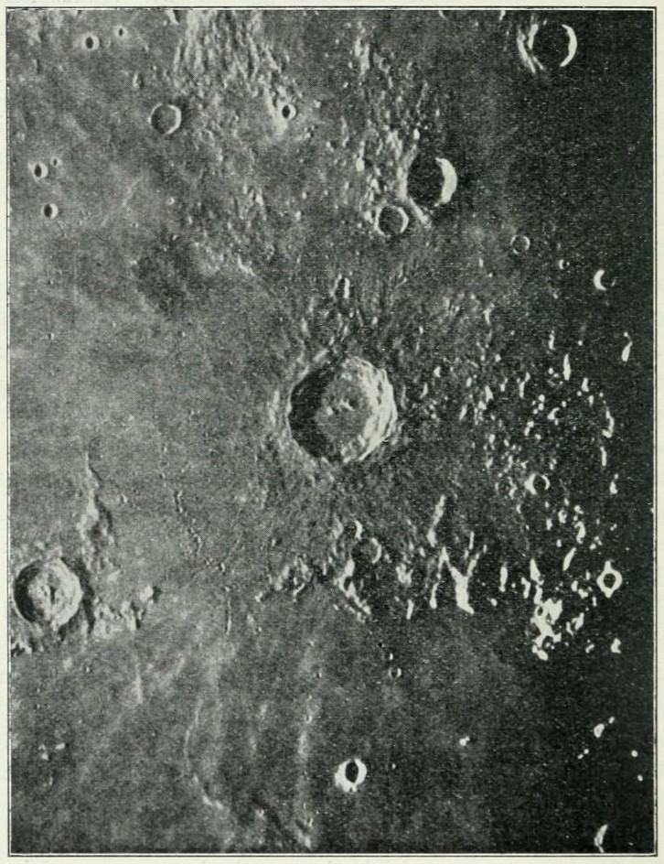Fig. 17. – Rilievo fotografico della superficie lunare in vicinanza al cratere vulcanico Copernicus, eseguito nell’osser-vatorio astronomico di Yerkes nell’Ame-rica del Nord.
Scala: diametro della luna 0,55 m. Per l’assenza di atmosfera e di precipitazioni atmosferiche le ripide pareti del cratere e altre scabrosità rimangono invariate.
Ora poichè si alternarono epoche calde e fredde, anche dopo che l’uomo era comparso sulla terra, noi dobbiamo porci la domanda: è probabile che nelle prossime epoche noi siamo visitati da un nuovo periodo glaciale, che ci caccerà via dai nostri paesi verso il clima più caldo dell’Africa? Sembra che non si debba nutrire un timore simile. Intanto la combustione necessaria per iscopi industriali è atta ad aumentare notevolmente l’acido carbonico dell’aria, inoltre pare che il vulcanismo di cui le rovine — Krakatoa (1883) e Martinica (1902) — furono ultimamente in modo speciale terribili, si trovi in aumento. È quindi probabile che l’acido carbonico contenuto nell’aria cresca assai rapidamente. A questo accenna anche la circostanza che il mare sembra sottragga acido carbonico all’aria, poichè il contenuto d’acido carbonico sul mare e nelle isole è in media circa del 10 % più basso che sui continenti.
Se la quantità di acido carbonico dell’aria si fosse conservata inalterata da lungo tempo, il contenuto d’acido carbonico dell’acqua avrebbe avuto tempo di porsi, mediante l’assorbimento, in equilibrio con quello dell’aria. Ora se il mare assorbe dall’aria acido carbonico, ciò mostra che l’acqua del mare è in equilibrio con un’atmosfera che contiene meno acido carbonico dell’attuale atmosfera. Quindi la quantità d’acido carbonico dell’aria ultimamente aumentò.
Si odono spesso lagnanze sul fatto che i tesori di carbone ammucchiati nella terra sono usati dalla generazione presente senza pensare all’avvenire; e spaventano le terribili devastazioni di vite e di proprietà, che seguono alle violente eruzioni vulcaniche. Può riuscire in certo modo di conforto che, come in tante altre cose, anche qui non c’è danno che non abbia il suo vantaggio. Per azione dell’aumentata quantità di acido carbonico dell’aria, speriamo di avvicinarci un po’ per volta a tempi di condizioni climatiche più uniformi e più buone, specialmente nelle parti più fredde della terra; a tempi in cui la terra possa portare messi aumentate molte volte, a vantaggio del genere umano rapidamente crescente.

CAPITOLO III
Irradiazione e costituzione del sole
Per l’addietro e anche in questi ultimi secoli fu vivamente discussa la questione, fino a qual punto sia assicurata la posizione della terra entro il sistema solare. Si potrebbe da un lato imaginare che la distanza della terra dal sole aumenti o diminuisca; o d’altro lato che cessi la rotazione attorno al suo asse; giungesse una di queste eventualità ad un grado un po’ più alto, e l’esistenza della vita sulla terra sarebbe minacciata. Il problema della stabilità del sistema solare fu discusso dagli astronomi; i loro mecenati assegnarono alti premi per una felice soluzione della questione. Se il sistema solare consistesse soltanto del sole e della terra, la sua durata sarebbe assicurata all’infinito. Ma gli altri pianeti esercitano una, per quanto debole, azione sul movimento della terra. Che questa azione sia così insignificante, risulta da ciò che la massa totale dei pianeti costituisce soltanto 1/750 di quella del sole, e anche da ciò che essi si muovono attorno al sole, come centro, seguendo orbite pressochè circolari, e quindi non possono mai avvicinarsi troppo l’un l’altro. I calcoli degli astronomi mostrano che le perturbazioni sono anche solo periodiche e con lunghi periodi da 50000 a 2000000 di anni, sicchè l’azione totale si limita ad una oscillazione insignificante delle orbite dei pianeti attorno ad una posizione media.
A questo riguardo dunque tutto va per la meglio. Ma ci sono altri corpi celesti, le cui orbite attorno al sole sono in gran parte sconosciute, ma certo non sono circolari, e sono le comete. La paura di una collisione con uno di questi corpi occupò anche vivamente i pensatori del secolo scorso. Frattanto la pratica dimostrò che collisioni tra la terra e le comete non hanno conseguenze gravi. La terra fu attraversata parecchie volte, come nel 1819 e nel 1861, da code di comete, senza che questo fosse notato altro che pei calcoli degli astronomi. Una volta in una tale circostanza si credette di osservare una luce simile all’aurora boreale. Quando la terra si avvicinò alle parti più dense di una cometa, queste piovvero giù sulla terra sotto forma di stelle filanti, senza causare danni degni di nota. Questo proviene dalla debole massa delle comete, che non può turbare il cammino dei pianeti in modo percettibile.
Per quanto infine concerne la rotazione della terra attorno al suo asse, essa verrebbe lentamente diminuita per la marea, poichè questa agisce sulla superficie terrestre come un freno. Quest’azione è però così debole, che gli astronomi non poterono nel tempo storico constatarla. Il lento restringimento della terra agisce anche un poco contro ad essa. Laplace credette di poter dedurre dalle osservazioni antiche sulle eclissi solari, che la lunghezza del giorno dall’anno 729 avanti Cristo non variò di un centesimo di secondo.
Noi sappiamo poi che il sole, accompagnato dai suoi pianeti, si muove nello spazio celeste verso la costellazione della Lira, con la velocità vertiginosa per le nostre idee terrestri di 20 km. al secondo. In questa marcia i corpi celesti del sistema solare potrebbero urtare contro un corpo celeste a noi sconosciuto. Ma poichè i corpi celesti sono disseminati a grandi distanze, noi possiamo arguire che passeranno molti bilioni di anni, prima che succeda una catastrofe simile.
Nei rapporti meccanici sembra, per quanto concerne il nostro pianeta, tutto ben disposto. Ma dacchè la moderna teoria del calore fece il suo ingresso trionfale nelle scienze naturali, lo stato delle cose non fu più così. Si capì che ogni forma di vita e ogni movimento sulla terra dipendono dalla radiazione solare. Soltanto il movimento ondulatorio della marea costituisce una eccezione d’assai scarsa importanza. Si può dunque domandare: la provvista d’energia del sole che non va puramente ai pianeti, ma in molto maggior parte va dissipata in regioni sconosciute dello spazio freddo, avrà essa una fine, e con essa finiranno ogni gioia e ogni pena della vita terrestre? Lo stato delle cose pare tanto più disperato, che su 2300 milioni di parti della radiazione solare soltanto una parte va a profitto della terra, e dieci volte tanto a profitto di tutto il sistema planetario con le sue lune. La radiazione solare è così intensa, che ogni grammo della massa solare perde due calorie all’anno. Se quindi il sole avesse un calore specifico alto come quello dell’acqua, che è molto superiore alla maggior parte dei corpi, la temperatura del sole calerebbe ogni anno di due gradi. Poichè la temperatura del sole (nelle sue parti esterne) fu valutata a 6000-7000°, esso avrebbe dovuto già raffreddarsi nel tempo storico completamente. Anche se l’interno del sole probabilmente ha una temperatura molto maggiore delle parti esterne da noi osservate, si potrebbe nondimeno aspettarsi che la sua temperatura e la sua irradiazione avessero notevolmente diminuito nel tempo storico. Ma pare che tutti i documenti dell’antica Babilonia e dell’Egitto provino che il clima al principio dei tempi storici fosse in quei paesi press’a poco come ora, e che quindi il sole risplendesse sopra i più antichi uomini colti nello stesso modo, come ora manda i suoi raggi sui loro successori.
Perciò si suppone spesso che il sole non abbia soltanto nel suo bilancio una pagina delle uscite, ma anche una pagina delle entrata quasi di altrettanta entità. Il medico tedesco Mayer, cui spetta il merito immortale di avere espresso per primo l’idea della dipendenza tra il calore e il lavoro meccanico, rivolse la sua attenzione anche alla economia termica del sole. Egli suppose che sciami di meteoriti, precipitando sul sole con enorme velocità (oltre 600 km. al secondo), si fermino, producendo calore (circa 45 milioni di calorie per ogni grammo di meteoriti). Un po’ per volta verrebbe il momento anche dei pianeti, che col sacrificio della loro esistenza conserverebbero ancora per qualche tempo la scintilla spegnentesi del sole. Il sole dunque, come dice la leggenda di Saturno, divorerebbe i suoi figli per sostentare la propria vita. Quanto piccolo sarebbe il vantaggio così guadagnato, risulta da ciò che la caduta della terra sul sole non potrebbe conservare l’emissione di calore per un secolo intero. Di più i meteoriti che volerebbero sul sole da tutte le parti quasi uniformemente, avrebbero posto fine già da lungo tempo alla rotazione del sole attorno al suo asse. Inoltre in conseguenza dell’aumento della massa e conseguente aumento dell’attrazione solare, la lunghezza dell’anno dovrebbe diminuire di circa 2,8 secondi per anno, ciò che contraddice completamente alle osservazioni degli astronomi. Inoltre secondo l’ipotesi di Mayer una corrispondente quantità di meteoriti dovrebbe cadere anche sulla terra, e conservare la sua superficie ad una temperatura di circa 800° (secondo dati che sono riportati nel quarto capitolo). Quest’opinione è dunque errata.
Bisogna trovare un’altra via d’uscita. Helmholtz, come Mayer uno dei più eminenti investigatori nel campo della teoria meccanica del calore, pensò che, invece di meteoriti estranei, le parti stesse del sole s’assumano di cadere verso il centro, o in altre parole che il sole si contragga e che se ne sviluppi una grande quantità di calore, per l’alto valore della gravitazione (27,4 volte più grande che alla superficie della terra). Helmholtz calcolò che per coprire il dispendio di calore del sole sarebbe necessario un accorciamento di 60 m. all’anno nel suo diametro. Se il diametro solare si accorciasse di un centesimo per cento, ciò che noi non potremmo affatto constatare, la perdita di calore ne sarebbe coperta per più di 2000 anni. Ciò sembra assai soddisfacente. Ma se si procede ulteriormente nel calcolo, si trova che, se il sole perde annualmente nel corso di 17 milioni di anni tanto calore quanto ne perde ora, esso in questo tempo dovrebbe restringersi ad un quarto del suo attuale volume, per cui acquisterebbe circa la stessa densità della terra. Molto prima la radiazione solare dovrebbe scemare tanto fortemente, che non potrebbe conservare la superficie terrestre sopra la temperatura di 0°. Helmholtz abbassò quindi la durata ulteriore della vita terrestre in cifra tonda a sei milioni di anni. Quest’è meno soddisfacente. Ma non sappiamo nulla dell’avvenire e dobbiamo accontentarci di possibilità. Però c’è dell’altro, se continuiamo il calcolo aiutandoci con l’ipotesi in parola. Secondo Helmholtz, e secondo i dati usati da esso, uno stato di cose come l’attuale non può aver esistito più a lungo di circa dieci milioni d’anni. Ora poichè i geologi vengono alla conclusione che gli strati terrestri contenenti fossili abbisognarono di almeno cento milioni, e probabilmente di mille milioni d’anni per formarsi, e poichè probabilmente le formazioni ancora più antiche (le così dette precambriche) furono deposte in periodi di tempo altrettanto se non più lunghi ancora, così vediamo quanto poco soddisfacente sia l’ipotesi di Helmholtz.
Alcuni investigatori credono d’aver trovata una via d’uscita assai naturale da questo dilemma. Si sa che un grammo della meravigliosa sostanza che si chiama radio cede circa 120 calorie all’ora, o in un anno in cifra tonda un milione di calorie. Quest’emissione pare rimanga invariata per molti anni. Se si suppone che ogni chilogrammo della massa solare contenga solo due milligrammi di radio, questo basta per coprire in eterno il dispendio termico del sole. Senza ulteriori ipotesi ausiliarie, possiamo scartare una simile opinione. Essa presuppone che il calore sia creato dal nulla. Alcuni credono nondimeno che il radio, in una maniera a noi sconosciuta, assorba una radiazione proveniente dallo spazio e poi la trasformi in calore. Ma prima d’impegnarsi seriamente nella discussione di una tale spiegazione, bisogna rispondere alla domanda da dove provenga questa radiazione, e dove prenda la sua provvista d’energia.
Dobbiamo quindi ricercare un’altra sorgente per coprire il dispendio termico del sole. Ma prima che possiamo trovarla, dobbiamo studiare un poco il sole stesso.
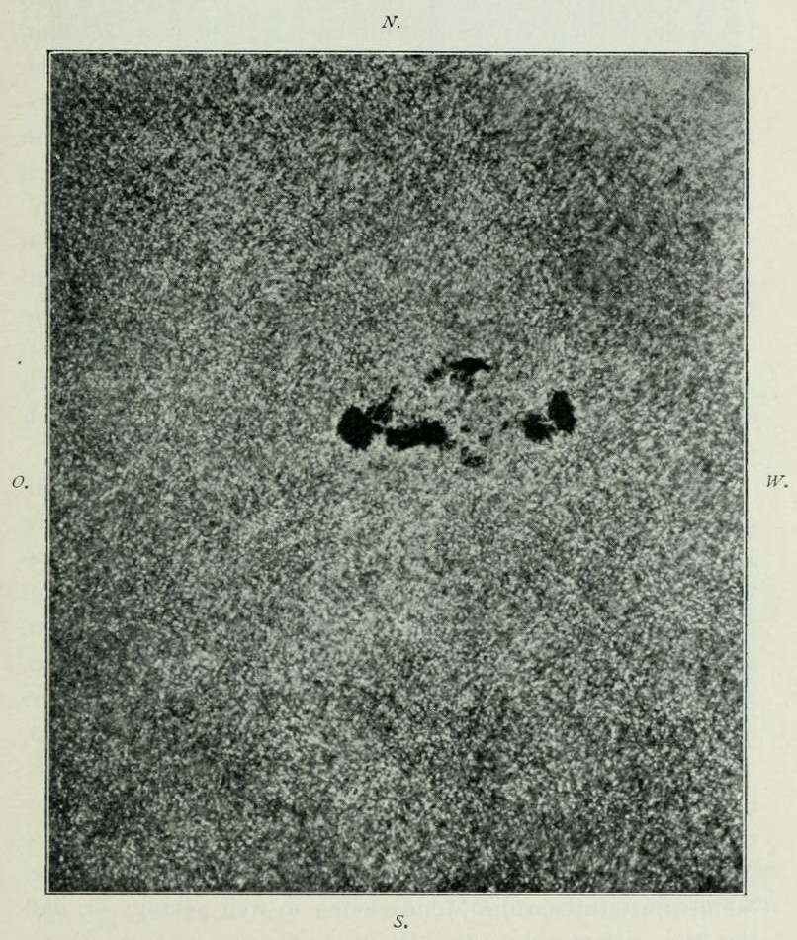Fig. 18. – Fotografia d’un gruppo di macchie e della granulazione del sole presa nell’osservatorio astronomico di Meudon, presso Parigi, il 1° aprile 1884.
Tutti vanno d’accordo su ciò che il sole è fatto come le migliaia di stelle luminose che osserviamo in cielo. Secondo il colore della luce emessa, esse si distinguono in stelle bianche, gialle, rosse. La differenza nella loro luce spicca ancor più distintamente, se si esaminano allo spettroscopio. Le stelle bianche contengono in modo del tutto preponderante elio o idrogeno, (le stelle contenenti elio contengono anche ossigeno); i metalli vi si trovano in quantità relativamente scarsa, ma esercitano in contraccambio una parte principale negli spettri delle stelle gialle, in cui anche sono visibili alcune bande spettrali. Negli spettri delle stelle rosse si trovano molte bande spettrali, che significano che nelle loro parti esteriori si trovano dei composti chimici. Come tutti sanno, un filo di platino o il filamento di carbone di una lampada a incandescenza che vien reso incandescente mediante la corrente elettrica, diventa dapprima per una corrente debole rosso, poi per una corrente più intensa giallastro, e infine, se l’intensità cresce, sempre più bianco. Contemporaneamente anche la temperatura viene accresciuta. Con l’aiuto quindi del colore d’incandescenza si può assegnare la temperatura. Così si conosce la lunghezza d’onda della luce pel colore che ha la più intensa azione termica nello spettro (propriamente nello spettro normale) della stella, è facile calcolare la temperatura della stella seguendo una legge posta da Wien. Basta dividere il numero 2,89 per la detta lunghezza d’onda espressa in millimetri, e si ottiene la temperatura assoluta della stella; se poi se ne sottrae 273°, si ottiene la temperatura espressa alla maniera consueta in gradi Celsius. Per il sole il massimo potere calorifico si trova ad una lunghezza d’onda di 0,00055 (nel giallo verdastro). Quindi si calcola la temperatura assoluta dello strato solare irraggiante, della così detta fotosfera, a 5255 gradi, corrispondenti a circa 5000° C. Però l’atmosfera terrestre ha un’azione di indebolimento sulla luce solare, e cagiona anche una deviazione nella posizione del massimo nello spettro. Lo stesso vale per l’atmosfera propria del sole, sicchè la temperatura è più alta di 5000°. Dalla irradiazione solare con l’aiuto della legge di Stefan si calcolò la temperatura del sole a circa 6200°, corrispondenti ad una lunghezza d’onda di circa 0,00045 mm. La correzione, come si vede, è assai rilevante. Circa la metà proviene dall’atmosfera del sole, il resto da quella della terra. Un astronomo Ungherese, Harkányi, determinò in questo modo la temperatura di parecchie stello bianche (Vega e Sirio), e la trovò superiore di circa 1000° a quella del sole; la stella rossa Betelgosa, la più luminosa nella costellazione di Orione, deve avere per contro una temperatura inferiore a quella del sole di 2500° circa.
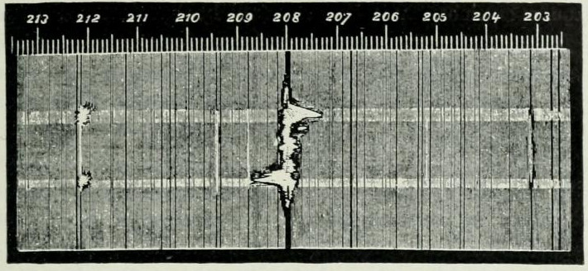Fig. 19. – Parte dello spettro solare il 3 gennaio 1872, secondo Langley. Le bande orizzontali chiare derivano da protuberanze. Nel mezzo la linea dell’idrogeno F fortemente contorta, in corrispondenza a forti movimenti.
Si deve espressamente notare, che, nel fare questa valutazione, per temperatura di una stella in questo caso si intende la temperatura di un corpo raggiante, che mandi altrettanta luce di quella che viene a noi dalla stella. Ma la luce stellare subisce forti variazioni prima di giungere sulla terra. Come si è osservato per stelle nuove, una stella può essere attorniata da una nube di polvere cosmica, che assorbe i raggi azzurri, mentre lascia passare i rossi. La stella quindi pare abbia una luce meno candida che se la nube non esistesse. Ne segue che la temperatura viene valutata più bassa, di quello che non sia in realtà. Per le stelle rosse si osservò anche il presentarsi di bande nel loro spettro, che indicano la presenza di combinazioni chimiche. Le più interessanti fra queste sono le combinazioni di cianogeno e carbonio con — probabilmente — idrogeno, analoghe a quelle che compaiono nello spettro delle fiamme a gas osservate da Swan e chiamate col suo nome. Si credette un tempo che la presenza di questi composti significhi temperature più basse, ma, come vedremo più sotto, ciò non è affatto sicuro. Hale osservò, in eclissi solari, che proprio le stesse combinazioni si trovano immediatamente sopra le nubi luminose del sole; probabilmente sono in maggior quantità al di sotto delle nubi, ove la temperatura senza dubbio è più alta, che al di sopra.
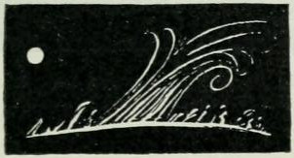Fig. 20. – Protuberanza metallica con movimento vorticoso. La macchia bianca indica la grandezza della terra | 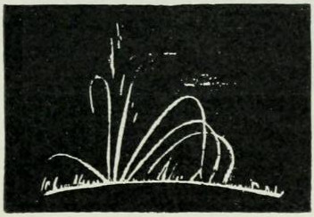Fig. 21. – Protuberanza metallica simile ad una fontana.

Come anche può essere, abbiamo ragione di credere che il sole, ora giallo, una volta fosse una stella bianca, come Sirio; che si raffreddò un po’ per volta fino ad acquistare il suo aspetto attuale, e un tempo rilucerà di luce rossa, come Betelgosa. Esso irraggerà solo un settimo del calore, che ora manda nello spazio, ed è molto probabile che la terra molto tempo prima si sarà trasformata in un deserto di ghiaccio.

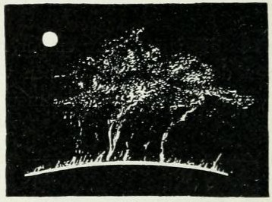Fig. 23. – Protuberanza tranquilla a forma d’albero. La macchia bianca indica la grandezza della terra.
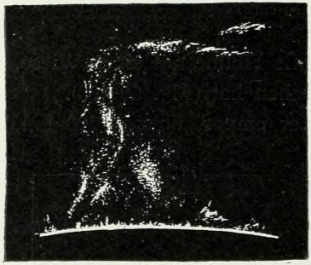Fig. 22. – Protuberanza tranquilla simile ad una colonna di fumo.
Come dicemmo sopra, tanto l’atmosfera terrestre che la solare esercitano un forte assorbimento sopra i raggi solari, e specialmente sulle parti azzurre e violette della luce solare. Ne proviene che la luce solare di sera pare più rossa che a mezzogiorno, perchè nel primo caso deve attraversare uno spesso strato d’aria, che assorbe la luce azzurra. Per la stessa ragione ad un esame spettroscopico il lembo appare più rosso che il centro del sole. Questo indebolimento di luce proviene dalla sottile polvere delle due atmosfere. Se forti eruzioni vulcaniche, come quelle del Krakatoa nel 1883 e del Monte Pélée nel 1902, riempiono l’atmosfera di una sottile polvere vulcanica, la luce solare quando il sole è basso viene fortemente arrossata, ciò che provoca la così detta «luce rossa».
Se esaminiamo una imagine solare che sia formata sopra uno schermo per mezzo d’una lente o d’un sistema di lenti, troviamo spesso sopra il disco solare luminoso un cumulo di macchie caratteristiche. Queste macchie eccitarono già l’attenzione di Galileo, e furono contemporaneamente scoperte da lui, da Fabricius e da Scheiner (1610-1611). Esse formano da quel tempo il soggetto più osservato sul sole; si misurarono accuratamente il loro numero e la loro grandezza, e si combinarono queste due quantità nei così detti numeri delle macchie solari. Questi numeri mutano d’anno in anno assai irregolarmente con periodi lunghi in media anni 11,1. Le macchie appaiono in due fascie sul sole, e si muovono nel corso di circa 13-14 giorni sul disco solare. Talvolta appaiono di nuovo dopo 13-14 giorni. Si suppone quindi che esse giacciano relativamente ferme sulla superficie solare, e che il sole ruoti in circa 27 giorni attorno al suo asse (sicchè dopo questo tempo, detto periodo sinodico, gli stessi punti vengono a ritrovarsi di fronte alla terra). Il grande interesse che noi nutriamo per le macchie solari proviene da ciò che contemporaneamente ad esse variano diversi fenomeni terrestri, che raggiungono i loro massimi contemporaneamente ad esso; e sono in primo luogo le aurore polari e le variazioni magnetiche: in minor misura le nubi cirrose e le variazioni di temperatura, come parecchi altri fenomeni meteorologici (cfr. cap. V).
Attorno alle macchie si scorgono le così dette facole, parti che sono molto più splendenti delle regioni vicine. Se si esamina accuratamente una imagine fortemente ingrandita del sole, si trova che ha un aspetto granuloso (fig. 18 [pag. 98]); Langley lo paragona ad un panno grigio biancastro ricoperto di fiocchi di neve. Le parti meno luminose sono chiamate «pori», le più lucenti «granuli». Tutti sono d’accordo su ciò che i granuli corrispondano a nubi, che si formano come le nubi della atmosfera terrestre alla sommità di correnti convettive ascendenti. Mentre le nubi terrestri sono formate di gocce d’acqua o di cristalli di ghiaccio, i «granuli» constano probabilmente di fuliggine, cioè di carbonio condensato, e di gocce di metalli, p. es. di ferro. Il più piccolo granulo che si può vedere, ha un diametro di circa 200 km.
Le facole consistono di masse di nubi straordinariamente grandi, sostenute da forti correnti ascendenti ampiamente estese, che corrispondono ai cicloni terrestri. Le macchie invece corrispondono a masse gassose discendenti con temperature crescenti, che quindi sono «secche», e non contengono affatto nubi, proprio come gli anticicloni terrestri. Mediante questi fori nelle pareti nuvolose del sole si può penetrare con lo sguardo un po’ più addentro nella gigantesca massa gassosa, e si ha un’idea della situazione nelle parti più profonde del sole. Però naturalmente la profondità della parete di nubi non è molto grande di fronte al raggio solare.
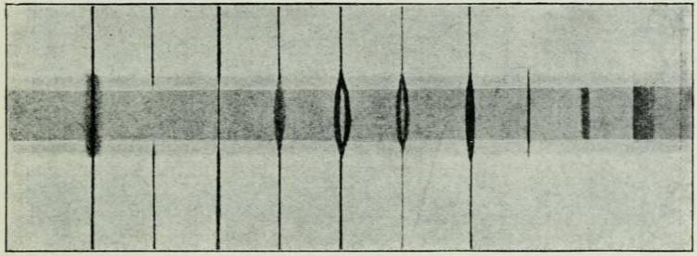Fig. 24. – Quadro schematico che mostra la differenza fra lo spettro di una macchia e della fotosfera. Alcune linee nella macchia sono ingrossate, altre assottigliate. Nel mezzo due «inversioni», a destra due bande. Secondo Mitchell.
La migliore nozione sulla natura delle diverse parti del sole si ha mediante lo studio dei loro spettri. Questi ci insegnano non solo di quali elementi esse sono composte, ma anche con quale velocità si spostano. A questo modo si apprese che sopra le nubi solari luminose, che irraggiano verso di noi, si trovano delle grandi masse gassose che contengono la massima parte degli elementi della terra. Specialmente vi si trovano ferro, magnesio, calcio, sodio, elio e idrogeno. Questi ultimi elementi, che sono i più leggeri, si presentano specialmente negli strati più esterni dell’atmosfera. Questa atmosfera solare diventa visibile quando nelle eclissi solari il disco lunare arrivi a coprire le nubi fortemente luminose nella così detta fotosfera. In causa del suo forte contenuto d’idrogeno, l’atmosfera risplende di solito del colore purpureo caratteristico di questo elemento. Per ciò questo strato gassoso è chiamato cromosfera (dal greco χρϖμα – colore) ed ha da 7000 a 9000 km. di spessore. Sopra ad essa salgono tutt’attorno raggi di fuoco, come da prati steli d’erba, con cui fu paragonato il loro aspetto (fig. 20-23 [pagg. 101 e 102]).
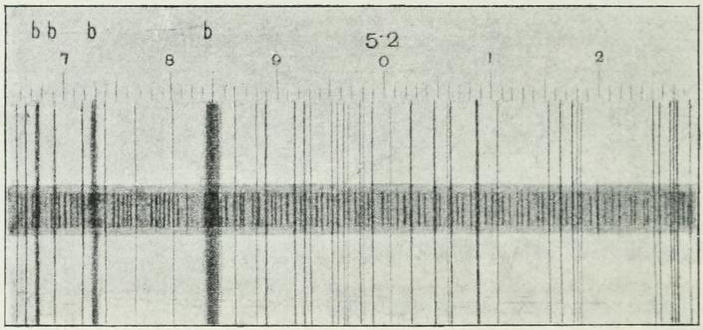Fig. 25. — Spettro di una macchia solare. Sopra o sotto spettro della fotosfera; nel mezzo quello della macchia, racchiuso entro la penombra del margine della macchia. Secondo Mitchell.
Se queste fiamme salgono più alte, sopra i 15000 km., si chiamano protuberanze. La loro quantità, come la loro altezza, cresce col numero delle macchie solari. Esse si distinguono in protuberanze metalliche e tranquille. Le prime si distinguono per movimenti straordinariamente impetuosi, come appare dalle figure 20 e 21 [pag. 101], e contengono grandi quantità di vapori metallici. Esse si presentano soltanto nelle fascie di macchie solari, che sono specialmente accentuate a 20° circa di distanza dall’equatore solare. Il loro movimento è così impetuoso, che spesso raggiunge parecchie centinaia di km. al secondo. L’Ungherese Fényi osservò anzi il 15 luglio 1895 una protuberanza, la cui massima velocità lungo il raggio visuale (misurata spettroscopicamente) ascendeva a 860 km., e la cui massima velocità in direzione perpendicolare raggiungeva gli 840 km. al secondo. Questa velocità colossale contrassegna le parti più alte, mentre le parti più basse, che sono le più dense e contengono in massima parte vapori metallici, sono meno mobili, com’è naturale. La loro altezza sulla superficie del sole può raggiungere valori grandissimi; la stessa cosa vale anche per le protuberanze tranquille. La protuberanza sopraccennata del 15 luglio 1895 raggiunse 500000 km. di altezza, e Langley ne osservò (7 ottobre 1880) una dell’altezza di 560000 km., la cui sommità dunque raggiungeva press’a poco l’altezza d’un raggio del sole (690000 km.) sopra l’orlo della fotosfera. La loro altezza media è di circa 40000 km. Il fatto che si possiede una statistica così ricca delle protuberanze, proviene da ciò che, mentre dalla scoperta fatta da Lector Vassenius di Gothenburg (1733) fino all’anno 1868 essi si potevano osservare soltanto nelle eclissi totali di sole, nel detto anno si imparò ad osservarle con l’aiuto dello spettroscopio in piena luce solare (Lockyer e Janssen).
N.
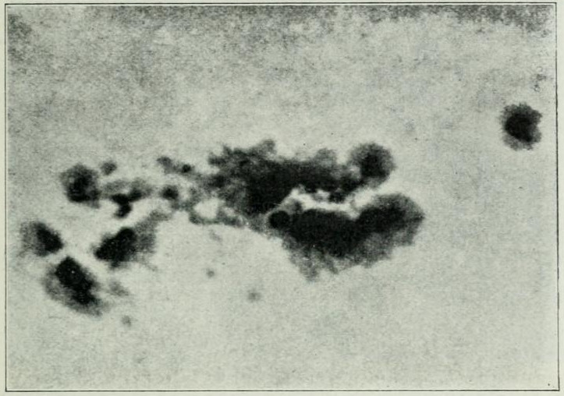S.
Fig. 26. – La grande macchia solare del 9 ottobre 1903, presa con fotoeliografo in Greenwich nella solita maniera. La figura mostra la macchia all’altezza media delle facole-calcio. Le due fotografie seguenti mostrano una sezione più bassa ed una più alta delle facole-calcio.
Le protuberanze tranquille constano quasi esclusivamente di idrogeno ed elio; talvolta contengono traccie di gas metallici. Assomigliano di solito a nubi librantisi tranquillamente nell’atmosfera solare, o a masse di fumo, uscenti da un fumaiolo. Esse possono presentarsi ovunque sul sole, e la loro stabilità è tale, che si possono osservare talvolta durante un’intera rotazione solare (circa 40 giorni) purchè si trovino in vicinanza ai poli, sicchè si possono osservare continuamente al di fuori del lembo del sole. Le figure 22-23 [pag. 102] mostrano alcune di queste protuberanze secondo Young.
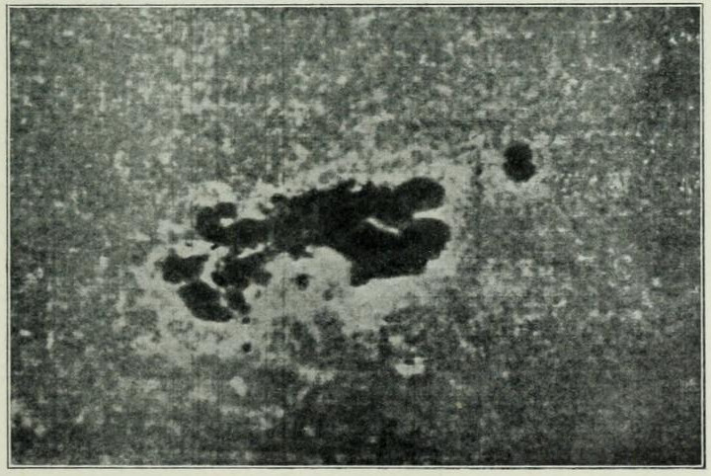Fig. 27. – La grande macchia solare del 9 ottobre 1903. Fotografia delle facole-calcio più basse con l’aiuto del bordo della linea spettrale H (calcio). La macchia non è coperta dalle facole, per lo meno non nel grado delle figure che seguono.
Talvolta nelle protuberanze si vede la materia ricadere sulla superficie del sole, tra le fiamme più piccole paragonate a fili d’erba (fig. 21 [pag. 101]); ma nella massima parte dei casi sembra che si dissolvano; per la forte irradiazione perdono il loro splendore e non possono più essere osservate. Le protuberanze tranquille, che sembra si librino a 50000 km. e ad altezza ancor superiore, si trovano in uno spazio quasi privo d’aria. Le loro particelle non possono quindi, come gocce d’acqua delle nubi terrestri, essere sostenute dai gas circostanti. Perchè possano conservarsi sospese, devono essere dunque respinte dal sole mediante una forza particolare (pressione di radiazione).
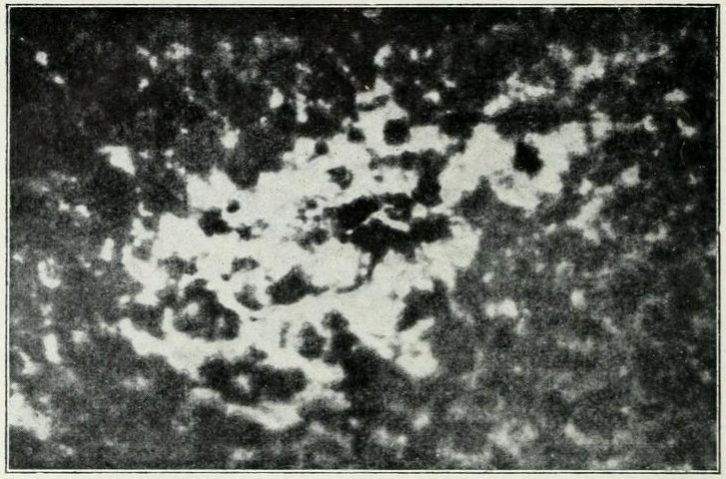Fig. 28. — La grande macchia solare del 9 ottobre 1903. Fotografie delle più alte facole-calcio con l’aiuto della parte media della linea spettrale H (calcio). Le facole più alte coprono in gran parte la macchia. Ciò mostra che le facole durante la loro ascesa si dilatano largamente.
Si possono studiare le facole allo stesso modo come le protuberanze, e ultimamente Deslandres e Hale in particolare si servirono di uno strumento, l’eliografo, costruito espressamente a questo scopo (fig. 26-29 [pag. da 107 a 111]). Se le facole si avvicinano al lembo del sole, esse appaiono in relazione ai dintorni particolarmente luminose, ciò che significa che giacciono a grande distanza, e che la loro luce perciò non può essere indebolita dallo strato di vapore sovrapposto. Se raggiungono il lembo del sole, appaiono spesso come innalzamenti della fotosfera. Le nubi che formano queste facole sono sostenute da forti correnti gassose ascendenti, che si estendono all’insù per la diminuzione della pressione gassosa.
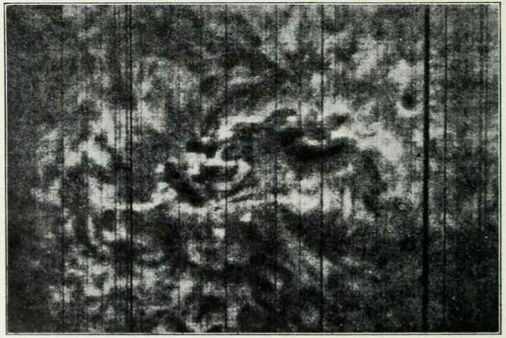Fig. 29. — La grande macchia solare del 9 ottobre 1903. Fotografia delle facole-idrogeno con l’aiuto della linea spettrale F (Idrogeno). Solo i punti più intensi della macchia sono visibili; le altre parti sono coperte da masse d’idrogeno, le quali mostrano nel loro aspetto una grande agitazione.
Le macchie mostrano molte singolarità nel loro spettro (vedi fig. 24 e 25 [pagg. 105 e 106]). Vi si vede in modo particolarmente chiaro la linea dell’elio. Così pure le linee oscure del sodio, che sono molto estese e mostrano nel loro mezzo una linea luminosa (la così detta inversione delle linee). Questo significa che il metallo è distribuito in uno strato profondo. Nella parte rossa dello spettro si trovano delle bande spettrali, proprio come negli spettri delle stelle rosse; queste bande, che con l’aiuto di forti strumenti vengono analizzate in una grande quantità di linee, indicano la presenza di composti chimici. Siccome la macchia è relativamente poco luminosa, il suo spettro appare come un nastro meno chiaro sullo sfondo dello spettro della fotosfera più luminosa. Specialmente la parte violetta dello spettro della macchia è indebolita. Quantunque la macchia appaia manifestamente come un infossamento della fotosfera, e, quando sta all’orlo del sole, sembri spesso formarvi un taglio, si osservò che essa non appare più oscura del margine del sole. Ciò indica che la luce irradiata dalla macchia proviene in massima parte dalle sue parti superiori fredde.
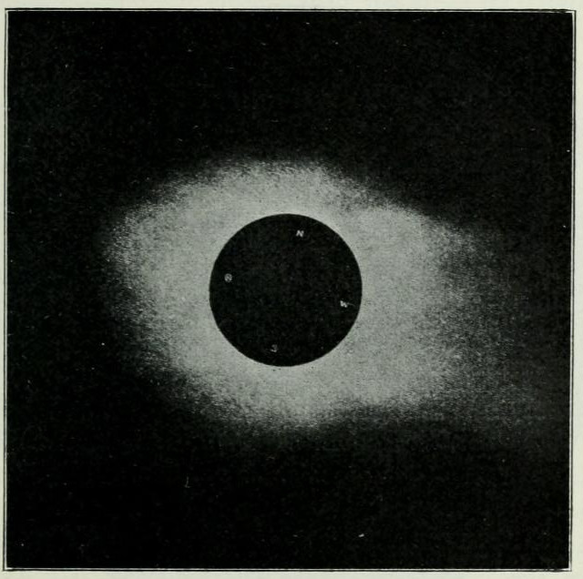Fig. 30. – Fotografia della corona solare 1900 (secondo Langley e Abbot) che mostra l’aspetto della corona negli anni minimi di macchie solari.
La luce proveniente dalle parti più basse viene evidentemente ed in massima parte assorbita dagli strati sovrapposti. Le macchie si restringono verso il basso per la compressione dei gas, e si possono quindi osservare le loro pareti nuvolose imbutiformi come «penombre», che appaiono più oscure delle parti circostanti, ma più chiare del così detto nucleo maculare (fig. 25 [pag. 106]). L’indebolimento della parte violetta dello spettro dipende probabilmente dalla presenza di sottili particelle di polvere nei gas solari, allo stesso modo del corrispondente indebolimento della parte violetta dello spettro del lembo solare.
Le bande nella parte rossa dello spettro delle macchie provengono probabilmente dalle parti più profonde della macchia, poichè tutte le parti più alte dell’atmosfera solare dànno nello spettro delle linee semplici e sottili. Le bande indicano che alla pressione superiore che domina nelle parti più profonde del sole possono sussistere delle combinazioni chimiche, che invece nelle parti esterne del sole vengono scomposte, e quindi dànno delle linee spettrali, come elementi chimici.
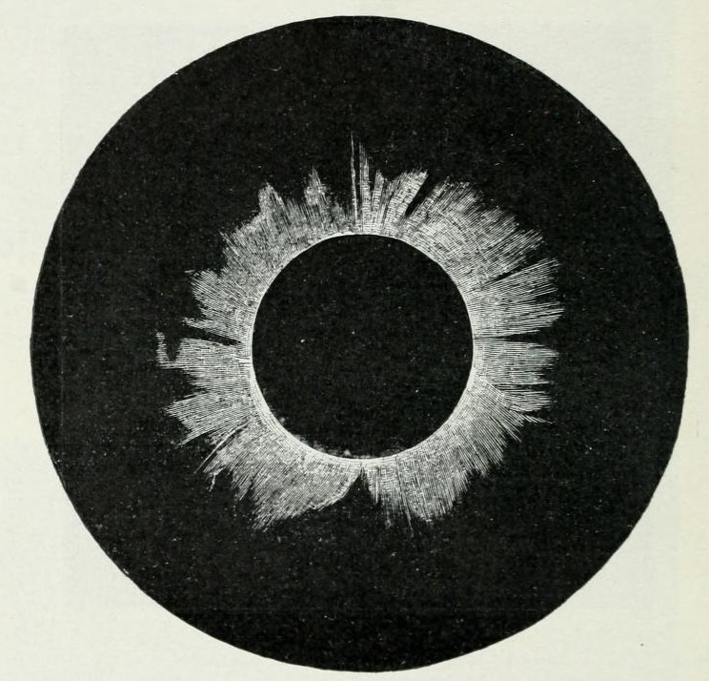Fig 31. — Fotografia della corona solare 1870 (secondo Davis). Il 1870 fu un anno massimo di macchie solari.
Un gran tratto fuori nell’atmosfera del sole si estende l’enigmatica corona, consistente di raggi che possono estendersi per la lunghezza di parecchi diametri solari all’infuori del disco solare. Non si può osservarla che nelle eclissi totali di sole. Le figure 30-32 [pagg. da 112 a 115] dànno un’idea di questo meraviglioso fenomeno.
Quando il numero delle macchie solari è debole, i raggi della corona si estendono come grandi scope dalle parti equatoriali, e i deboli raggi ai poli del sole sono ritorti verso l’equatore, proprio come le linee di forza attorno ai poli di un magnete (fig. 30 [pag. 112]).
Per questa ragione si suppone che il sole agisca come un forte magnete, i cui poli si trovino vicino al poli geografici. Negli anni ricchi di macchie solari la distribuzione dei raggi della corona è più regolare (fig. 31 [pag. 114]).
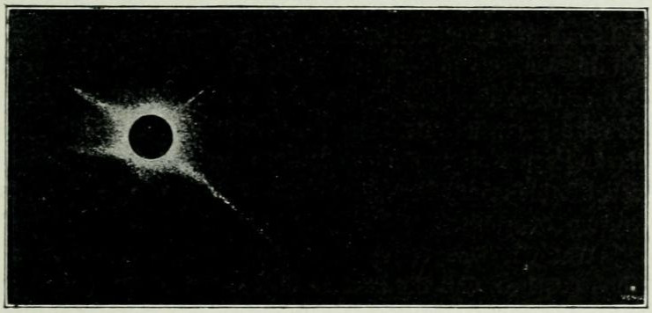Fig. 32. — Fotografia della corona solare 1898 (secondo Maunder). Il 1898 fu contrassegnato da un’attività solare media.
Per una quantità moderata di macchie solari sembra che un gran numero di raggi provengano dalla vicinanza della fascia massima delle macchie solari, per cui la corona assume spesso una forma quadrangolare (cfr. fig. 32 [pag. 115]).
Ciò vale per la «corona esterna», mentre la parte interna, la così detta «corona interna» diffonde una luce più simmetrica. L’esame spettroscopico mostra che questa viene emanata specialmente da idrogeno o da un gas sconosciuto detto coronio, che si presenta specialmente nelle parti più alte della corona interna. La corona esteriore a raggi dà invece il così detto spettro continuo, ciò che prova che essa emana da particelle solide o liquide. Nello spettro della parte estrema dei raggi della corona si credette di trovare qua e là delle linee oscure, su fondo chiaro, proprio come nello spettro della fotosfera. Si suppone quindi che questa luce sia luce solare riflessa dalla corona esterna, risultante di particelle solide o liquide. Che essa sia riflessa risulta anche dalla circostanza che è parzialmente polarizzata. La disposizione raggiata della corona esterna accenna alla presenza d’una forza (la pressione della radiazione), che respinge le piccole particelle dal centro del sole.
Per quanto concerne la temperatura del sole, abbiamo già visto che i due metodi usati per la sua determinazione fornirono risultati alquanto differenti. Dalla intensità della radiazione Christiansen e poi Warburg calcolarono la temperatura a circa 6000°; Wilson e Gray trovarono pel centro del sole 6200°, che più tardi corressero in 8000°. Per l’assorbimento dell’atmosfera solare (e terrestre) si trovano sempre valori troppo bassi. È questo il caso ancora più per i calcoli eseguiti con l’altro metodo, con impiego di quelle lunghezze d’onda per cui la radiazione termica nello spettro solare è più intensa. Le Chatelier confrontò l’intensità della luce solare filtrata attraverso un vetro rosso, con l’intensità della luce (trattata egualmente) di diverse sorgenti termiche terrestri con temperatura in qualche modo conosciuta. Egli valutò così la temperatura del sole a 7600°. I più vanno d’accordo nel calcolare con 6500 gradi di temperatura assoluta, pari a circa 6200°. È questa quella che si chiama la «temperatura effettiva» del sole. Se la radiazione solare non fosse assorbita, questa temperatura corrisponderebbe a quella delle nubi della fotosfera. Poichè la luce rossa viene assorbita relativamente poco, il valore di Le Chatelier di 7600° e quello quasi coincidente di Wilson e Gray di 8000° dovrebbero fornire press’a poco la temperatura media delle parti esterne delle nubi della fotosfera. La temperatura più alta delle facole è manifesta dalla loro maggiore intensità luminosa, che però in parte dipende dalla loro maggiore altezza. Carrington e Hodgson il 1.° settembre 1859 videro prorompere dal margine di una macchia solare due facole. Il loro splendore era cinque o sei volte maggiore di quello delle parti circostanti della fotosfera. Ciò corrisponde ad una temperatura di circa 10000-12000°. Quindi è chiaro che gli strati solari più profondi, che con ciò proruppero, avevano una temperatura più alta, cosa che del resto potrebbe essere abbastanza evidente, poichè il sole verso l’esterno perde calore.
È noto che la temperatura dell’aria atmosferica con l’altezza diminuisce, pel movimento dell’aria. Una massa d’aria discendente è compressa dalla pressione aumentata a cui viene esposta, e la sua temperatura quindi sale, proprio come la temperatura nell’acciarino pneumatico, se il pistone viene compresso. Se l’aria fosse asciutta e in forte movimento, la sua temperatura varierebbe di 10° per km.; se stesse ferma, prenderebbe invece una temperatura quasi uniforme, cioè la temperatura verso l’alto non decrescerebbe. In realtà si trova un valore che giace quasi in mezzo a questi due estremi. Poichè la gravitazione nella fotosfera del sole è 27,4 volte maggiore che alla superficie terrestre, così si può calcolare che, se l’aria sul sole fosse altrettanto densa che sulla terra, la temperatura con l’altezza varierebbe lì 27,4 volte di più che sulla terra, cioè di 270° circa per km., se si trovasse in forte movimento. Ora la parte esterna dell’atmosfera solare è realmente in violento movimento, sicchè quest’ultima ipotesi potrebbe essere giusta. Ma questa parte consiste principalmente di idrogeno, che è 29 volte più leggero dell’aria terrestre. Noi dobbiamo quindi impiccolire di 29 volte il valore or ora calcolato. In altre parole, l’abbassamento per km. ammonterebbe a 9° circa. Però la radiazione è assai forte e tende ad eguagliare le condizioni, sicchè 9° per km. è senza dubbio un valore troppo alto. Di più entro al sole i gas sono molto più pesanti, ma già ad una piccola profondità sono così fortemente compressi dagli strati sovrapposti, che la loro comprimibilità è molto debole, e così il calcolo or ora esposto perde il suo valore. In ogni modo la temperatura nel sole cresce sempre più, quanto più ci si avvicini al centro. Supponiamo l’aumento di temperatura per km. eguale al valore sopra calcolato, cioè a circa 9° per km. — nella crosta terrestre solida esso è tre volte più grande — otterremo pel centro del sole una temperatura superiore ai sei milioni di gradi.
Tutti i corpi fondono e vengono ridotti allo stato aeriforme, se la temperatura viene innalzata. Se questo innalzamento va oltre una certa temperatura, la così detta temperatura critica, non si può più condensare il corpo allo stato liquido, per quanto alta pressione si adoperi, ed esso esiste solo allo stato gassoso. Questa temperatura, calcolata da – 273°, è alta quasi una volta e mezzo la temperatura di ebollizione del corpo alla pressione atmosferica. Per quanto si può giudicare secondo la nostra esperienza terrestre, non è probabile che la temperatura critica di un corpo qualunque raggiunga valori più alti di circa 10000-12000°, cioè di quei valori massimi che furono calcolati per le facole solari. Le parti interne del sole devono essere quindi allo stato di gas, e il sole intero dev’essere una massa di gas fortemente compressa d’una temperatura elevatissima, la quale per l’altezza della pressione ha un peso specifico 1.4 volte più grande che l’acqua, e quindi sotto certi aspetti assomiglia ad un liquido. È per esempio assai vischiosa, e da ciò dipende la stabilità relativamente grande delle macchie solari. (Una macchia si conservò un anno e mezzo, 1840-1841). Il sole è dunque una sfera di gas, nelle cui parti esterne vengono formate alcune condensazioni a guisa di nubi, per l’irradiazione e pei movimenti ascendenti delle masse gassose. Si calcolò la pressione nella fotosfera, cioè dove queste nubi stanno sospese, a 5-6 atmosfere in media, che, data la grande forza di gravitazione, corrisponde ad uno strato gassoso sovrapposto che non supera il quinto dell’atmosfera terrestre. Press’a poco ed altezza corrispondente (11500 m.) stanno sospesi nell’atmosfera terrestre i più alti cirri, con cui si possono confrontare sotto molti rispetti le nubi della fotosfera solare.
Ritorniamo ora alla questione rimasta insoluta, da dove il sole prenda il compenso per l’energia irraggiata continuamente nello spazio. Le più forti sorgenti di calore che conosciamo sono le trasformazioni chimiche; quella che si usa di più nella vita quotidiana è la combustione del carbone. Se si abbrucia un grammo di carbonio, esso fornisce circa 800 calorie. Se il sole quindi consistesse di carbonio puro, che fosse bruciato, la sua energia non arriverebbe più in là di circa 4000 anni. Non è da meravigliarsi se i più, per questo risultato, rinunziarono alla speranza di risolvere il problema per questa strada. Il noto astronomo francese Faye volle spiegare il compenso delle perdite per radiazione del sole con una ipotesi, in cui prese in aiuto il calore di combinazione degli elementi costitutivi del sole. Egli disse: nell’interno del sole domina una temperatura così alta, che ivi tutto si sfascia nei componenti elementari. Se gli atomi salgono poi negli strati esterni, essi si combinano fra loro e forniscono molto calore. Faye imaginò che sempre nuove quantità di atomi potessero salire dall’interno del sole e formare alla superficie dei composti chimici. Ma se delle nuove masse devono salire alla superficie, quelle che c’erano prima devono ritornare verso l’interno, per esser ivi per l’alta temperatura chimicamente scomposte. E con ciò sarebbe consumato pressochè altrettanto calore, quanto ne è guadagnato col sollevamento delle masse stesse alla superficie. Questa convenzione quindi contribuisce solo a trasportar su alla superficie la provvista di calore. In questo modo la quantità di calore totale del sole, se si valuta la temperatura media a sei milioni di gradi, coprirebbe il dispendio termico per circa tre milioni di anni.
Abbiamo visto sopra che gli strati più alti del sole sono contrassegnati da spettri a righe che corrispondono ad elementi chimici, mentre in fondo alle macchie solari si presentano dei composti chimici, che dànno degli spettri a bande. È assolutamente falso supporre che un’alta temperatura scomponga nei suoi elementi ogni combinazione chimica. La teoria meccanica del calore ci insegna solo che, col crescere della temperatura, si formano dei prodotti, la cui formazione va d’accordo con un assorbimento di calore. Così ad alta temperatura si forma dall’ossigeno ozono, quantunque l’ozono sia d’una composizione più complicata dell’ossigeno; sono consumate 750 calorie perchè un grammo d’ossigeno si trasformi in un grammo di ozono. Poi sappiamo che nell’arco voltaico (circa 3000°) si combinano con consumo di calore l’ossigeno e l’azoto dell’aria; dalla stessa circostanza dipende il nuovo metodo per trarre acido nitrico dall’aria. Ancora con consumo di calore sono formati dai loro elementi, carbonio e idrogeno, i ben noti composti benzolo ed acetilene. Tutti questi corpi solo ad alta temperatura possono essere formati dai loro elementi. Sappiamo poi dalla esperienza che, in generale, quanto più alta è la temperatura a cui avviene un processo, tanto maggiore quantità di calore viene in esso consumata.
Una legge simile vale per l’azione della pressione. La pressione aumenta, ed alcuni processi che forniscono prodotti con volume minore sono favoriti. Se noi imaginiamo che una massa di gas precipiti dagli strati più alti del sole a profondità sempre maggiori del corpo solare, come fanno i gas in una macchia solare, per l’aumentata pressione — questa cresce straordinariamente nell’interno del sole, circa 3500 atmosfere per km. — questa massa di gas formerà composti più complicati. I gas che per la bassa pressione e l’alta temperatura erano scomposti in atomi nello strato più esterno del sole (sopra le nubi della fotosfera), in fondo alle macchie formano dei composti chimici, come dimostra l’analisi spettrale. Per l’alta temperatura questi composti consumano delle enormi quantità di calore per la loro formazione, e queste quantità di calore stanno a quelle consumate nei processi chimici sulla terra, pressochè come la temperatura del sole sta a quella in cui si svolge sulla terra il processo chimico. Questi gas penetrano sempre più nel sole, e pressione e temperatura crescono sempre più. Si formeranno prodotti sempre più ricchi d’energia e sempre meno voluminosi. Noi dobbiamo quindi imaginare che nell’interno del sole si trovino dei corpi che, portati alla superficie, si scomporrebbero con enorme sviluppo di calore e aumento di volume. Sono quindi da considerarsi come i più potenti esplosivi, a paragone dei quali la dinamite e la polvere pirica appaiono dei balocchi. Quest’è anche convalidato pel fatto che dei gas, quando penetrano attraverso alle nubi della fotosfera, possono scagliar fuori protuberanze con una velocità che raggiunge parecchie centinaia di km. al secondo; velocità che supera circa mille volte quella dei nostri proiettili più veloci. Agli esplosivi che si presentano nell’interno del sole si deve dunque attribuire un’energia, che dev’essere più d’un milione di volte maggiore di quella dei nostri esplosivi. (L’energia cresce come il quadrato della velocità). Eppure questi esplosivi solari hanno ceduto già gran parte della loro energia nel passaggio dall’interno del sole. Quindi ci riesce comprensibile che l’energia solare, invece di arrivare a 4000 anni, ciò che corrisponderebbe alla combustione di un sole di carbonio, possa bastare per 4000 milioni d’anni o anche di più, probabilmente fino a parecchi bilioni di anni.
Che ci siano combinazioni così ricche d’energia, fu dimostrato della scoperta dello sviluppo di calore del radio. Secondo Rutherford il radio si scompone a metà in un periodo di circa 1300 anni. E poichè viene sviluppata una quantità di calore di circa un milione di calorie per un grammo e per anno, così troviamo che la scomposizione del radio nei suoi prodotti finali è accompagnata da uno sviluppo di calore di alcuni miliardi di calorie per grammo, pressochè 250000 volte di più di quello che fornirebbe la combustione d’un grammo di carbonio.
Anche nel campo della chimica la terra è un pigmeo di fronte al sole, e noi abbiamo tutti i motivi per supporre che l’energia chimica del sole fu ed è sufficiente per fornire il calore solare durante molti miliardi e probabilmente bilioni di anni.

CAPITOLO IV
La pressione della radiazione
Con i primi rudimenti di geometria, e d’aritmetica appare l’astronomia la scienza più antica. Che il sole sia la fonte di ogni forma di vita e di movimento, fu messo pienamente in evidenza soltanto dalla metà del secolo scorso; ma un sentore dell’enorme importanza del sole si ebbe già nei più antichi tempi primitivi. Si portò ben tosto una parte dell’adorazione pel sole alla luna con la sua dolce luce e alle luci celesti minori. Si osservò di fatto che la loro posizione nel cielo variava sempre contemporaneamente con le variazioni annuali del tempo, la cui azione si faceva profondamente sentire in tutte le imprese umane. Perciò si attribuì alla luna e alle stelle, quantunque, come sappiamo, senza alcuna giustificazione, la proprietà di dominare sopra il tempo e quindi sopra i destini degli uomini. Prima di qualunque intrapresa, si cercava di accertare che la posizione degli astri fosse favorevole. In questo modo già nei tempi più antichi gli astrologi guadagnarono una straordinaria influenza, sopra la folla ignorante e superstiziosa.
Questa superstizione era ancora profondamente radicata, quando Newton riuscì a provare (1686) che il movimento delle così dette stelle erranti o pianeti e dei loro satelliti poteva essere calcolato con l’aiuto della legge estremamente semplice, che tutti questi corpi celesti sono attratti dal sole o dai loro più prossimi corpi centrali con una forza, che è proporzionale alle masse di essi e del corpo centrale, ed inversamente proporzionale al quadrato della loro distanza dal corpo centrale. Halley, contemporaneo di Newton, applicò la teoria anche alle enigmatiche comete, e a partire da quel tempo l’astronomia nei suoi calcoli si appoggia su questa solida legge, a cui non fu trovata eccezione alcuna. Il mondo fu così tutto d’un tratto liberato dalla paralizzante superstizione, che si era congiunta all’idea del dominio misterioso delle stelle. E tanto i contemporanei di Newton quanto i posteri apprezzarono questa scoperta più altamente di qualunque delle meravigliose gesta scientifiche, che quest’eroe eseguì a vantaggio dell’umanità. Secondo la legge di Newton tutte le masse materiali tenderebbero ad essere un po’ per volta fra loro congiunte, e lo sviluppo del mondo mirerebbe ad un succhiamento dei corpi cosmici più piccoli, per esempio dei meteoriti, da parte dei corpi più grandi.
Si deve però osservare che il grande precursore di Newton, Kepler, osservò nel 1618 che la materia delle comete viene respinta dal sole. Egli, come più tardi Newton, credette che la luce provenga da ciò che dal sole e dagli altri corpi emettenti luce vengano scagliati in tutte le direzioni dei corpuscoli luminosi. Se ora questi urtano contro le particelle di polvere nelle code delle comete, queste particelle sono respinte, ed è quindi comprensibile la loro repulsione dal sole. È caratteristico che Newton non voleva far valer questa spiegazione, quantunque egli condividesse l’opinione di Kepler sulla natura della luce. Secondo Newton l’anomalia delle code delle comete dalla sua legge dell’attrazione universale era solo apparente; esse, secondo Newton, si comportano come una colonna di fumo che salga da un fumaiuolo, la quale, quantunque i fumi sieno attratti dalla terra, sale, perchè è più leggera dell’aria circostante. Questo concetto, che è caratterizzato così da Newcomb «non può più esser preso seriamente in considerazione», mostra la forte tendenza di Newton a spiegar tutto con l’aiuto della sua legge.
Gli astronomi camminarono fedelmente sulle traccie dell’insuporabile maestro Newton, e lasciarono da parte tutti i fenomeni che non si adattavano rigorosamente al suo sistema. Fece eccezione il famoso Euler che nel 1746 espresse la congettura, che le onde luminose esercitassero una pressione sui corpi su cui cadono. Quest’opinione non potè però prevalere contro le critiche, specialmente quella di De Mairan. Ma che Euler avesse ragione fu dimostrato da un famoso lavoro teorico di Maxwell sulla natura dell’elettricità, nel 1873. Egli mostrò che dei raggi termici — e la cosa stessa vale del resto per radiazioni di ogni specie, come dimostrò Bartoli nel 1876 — esercitano una pressione che è tanto grande, quanto la somma d’energia contenuta nella unità di volume in causa della radiazione. Maxwell calcolò la grandezza di questa pressione, e la trovò tanto debole che si poteva appena misurarla con i mezzi di quel tempo. Più tardi questa dimostrazione fu eseguita, con misure nello spazio rarefatto, dal russo Lebedeff e dagli americani Nichols e Hull (1900, 1901). Essi trovarono che questa pressione, la cosidetta pressione di radiazione, è grande esattamente quanto Maxwell aveva predetto.
Nonostante la straordinaria autorità di Maxwell, gli astronomi avevano trascurata la sua importante legge. Lebedeff tentò bene d’applicarla in un lavoro del 1892 sulle code delle comete che egli suppose allo stato gassoso; ma in questo caso la legge di Maxwell non è applicabile. Soltanto nel 1900, poco prima che Lebedeff eseguisse la prova sperimentale della esattezza della legge, io provai a dimostrare la sua grande importanza per la intelligenza di parecchi fenomeni celesti. La grandezza della pressione di radiazione alla superficie solare, se i raggi cadono verticalmente sopra un corpo nero di 1 cmq. di superficie, è di 2,75 mg. Io quindi calcolai quanto grande dovrebbe essere una goccia dello stesso peso specifico dell’acqua, perchè in vicinanza al sole la pressione di radiazione equilibrasse l’attrazione solare. Risultò che questo succederebbe se il diametro della goccia fosse di mm. 0,0015. Una correzione fatta da Schwarzschild mostrò che il calcolo è giusto soltanto se la goccia riflette completamente tutti i raggi incidenti. Il diametro della goccia è più piccolo: e la pressione di radiazione supera l’attrazione, e la goccia viene quindi respinta dal sole. Secondo Schwarzschild però questo succede a cagione della rifrazione della luce, soltanto se la circonferenza della goccia è maggiore di 0,3 volte la lunghezza d’onda della radiazione incidente. Se la goccia è ancora più piccola, predomina di nuovo la gravitazione. Le gocce la cui grandezza sta fra questi due valori vengono respinte. Da ciò risulta che le molecole, che hanno dimensioni molto minori delle suddette, per la pressione dì radiazione non sono respinte, e che quindi la legge di Maxwell per i gas non è valida. Se la circonferenza della goccia è esattamente eguale alla lunghezza d’onda della radiazione, la pressione della radiazione esercita la sua massima azione, e supera la gravità non meno di diciannove volte. Questi calcoli valgono tutti per gocce riflettenti completamente e del peso specifico dell’acqua, e per una radiazione ed attrazione corrispondenti a quelle emananti dal sole. Poichè la luce solare non è omogenea, l’azione massima viene un po’ diminuita ed è circa eguale al decuplo dello gravità per gocce di circa 0,00016 mm. di diametro.
Prima che si introducesse la pressione di radiazione per spiegare i fenomeni di repulsione, quali si osservano nelle comete, si supponeva di solito con Zöllner che la repulsione dipendesse da forze elettriche. Senza dubbio, come vedremo più tardi, in questo caso l’elettricità sostiene una parte importante. Ne dà la spiegazione una scoperta di C. T. R. Wilson (1899). Per parecchie influenze esterne dei gas possono essere trasformati in modo da condurre l’elettricità. Allora i gas si chiamano ionizzati, cioè contengono degli ioni liberi, o, in altre parole, delle particelle estremamente piccole cariche di elettricità positiva o negativa. Così dei gas possono essere ionizzati mediante irradiazione di raggi Roentgen, catodici o ultravioletti, come mediante un forte riscaldamento. Ora, poichè i raggi solari contengono moltissima luce ultravioletta, così è fuori di dubbio che le masse gassose in vicinanza al sole (forse in comete che si avvicinano al sole) sono parzialmente ionizzate, e quindi contengono ioni tanto positivi che negativi. I gas ionizzati posseggono una rimarcabile attitudine a condensar vapori. Wilson mostrò che questa proprietà spetta agli ioni negativi in grado più alto che ai positivi (condensazione del vapor d’acqua). Se quindi si trovano dei vapori in vicinanza al sole che vengano raffreddati e condensati, le gocce d’acqua ivi formatesi si precipitano anzitutto sugli ioni negativi. Se quindi le gocce sono spinte via dalla pressione di radiazione e cadono giù per la gravità, come le gocce di pioggia nell’atmosfera terrestre, esso portano seco la carica degli ioni negativi, mentre la corrispondente elettricità positiva rimane nel gas (o nell’aria). A questo modo le cariche negative e positive sono separate, e ne possono derivare delle scariche elettriche, se sono disgiunte quantità di elettricità sufficientemente grandi. In seguito a queste scariche, i gas attraverso ai quali esse passano diventano luminosi, quantunque la loro temperatura possa essere molto bassa. Stark mostrò anzi che una temperatura bassa è favorevole alla produzione di una forte luminosità nelle scariche elettriche.
Come abbiamo detto, Kepler già sul principio del XVII secolo pervenne al concetto che le code delle comete fossero respinte dal sole. Newton mostrò come si possa calcolare dalla forma delle code delle comete la loro velocità. Nondimeno il miglior modo è quello di determinare questa velocità direttamente. Le code delle comete di fatto non sono uniformi come per lo più sono rappresentate nei disegni, ma contengono spesso parecchi nuclei luminosi (fig. 33 [pag. 130]), il cui movimento si può osservare direttamente.
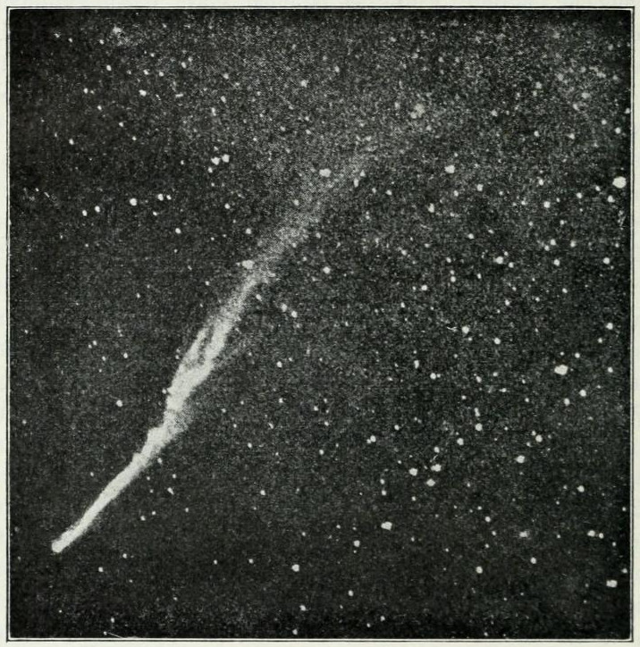Fig. 33. – Fotografia della cometa di Roerdam (1893, II), mostrante nella coda parecchi forti nuclei.
Dai suoi studii sul movimento delle code delle comete Olbers concluse, nel principio del secolo scorso, che la loro repulsione dal sole è inversamente proporzionale al quadrato della distanza, cioè la forza di repulsione varia allo stesso modo della forza di gravitazione. Si può quindi esprimere la forza di repulsione prendendo come unità la gravitazione verso il sole, e questo metodo fu generalmente accettato. Che la pressione di radiazione varii in questo modo con la distanza è anche naturale, poichè la radiazione verso la medesima superficie è pure inversamente proporzionale al quadrato della distanza dal corpo raggiante, qui dal sole.
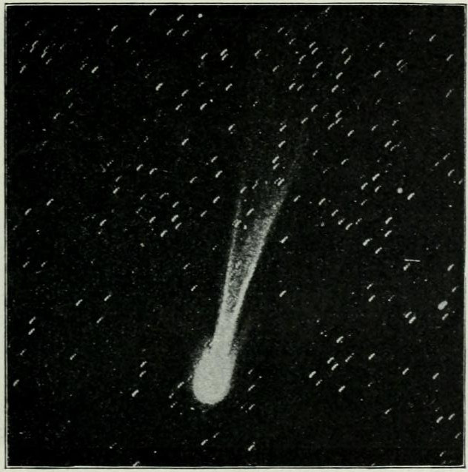Fig. 34. – Fotografia della cometa di Swift (1892, I).
Nell’ultima parte del secolo scorso l’astronomo russo Bredichin eseguì una gran quantità di misure sulla grandezza della forza, con cui le code delle comete sono respinte dal sole. Egli credette, fondandosi su queste misure, di poterle dividere in classi. Nella prima classe la repulsione era 19 volte maggiore della gravitazione, nella seconda circa 3,2-1,5 volte, e nella terza da 1,3 a 1 volta la gravità. Per diverse comete però si trovarono valori anche maggiori; così Hussey trovò per la cometa del 1893 (cometa di Roerdam, 1893, II) una repulsione 37 volte maggiore della gravitazione, e la cometa di Swift (1892, I) presenta il numero ancora più alto 40,5 (fig. 34 [pag. 131]). Alcune comete mostrano delle code di varia specie, come la celebre cometa di Donati (fig. 35 [pag. 132]). Le sue due code quasi diritte appartengono alla prima classe di Bredichin, la terza intensa e fortemente ricurva alla seconda classe.
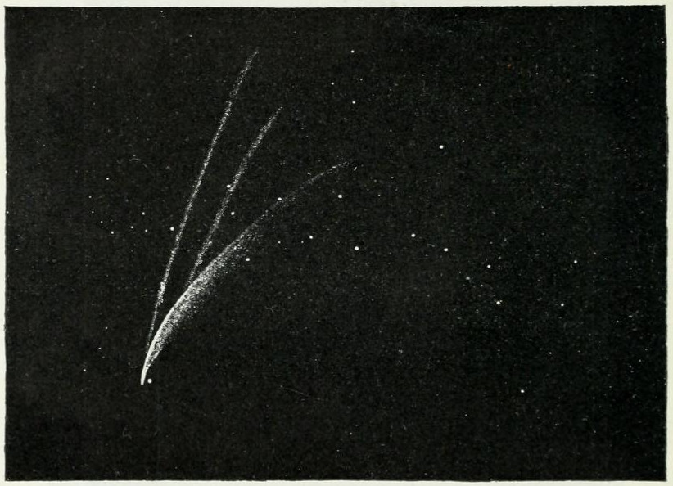Fig. 35. — Cometa di Donati nel suo massimo splendore nel 1858.
Come fu accennato sopra, Schwarzschild calcolò che delle piccole gocce perfettamente riflettenti e del peso specifico dell’acqua possono essere respinte dal sole con una forza, che arriva al decuplo del loro peso. Per una goccia completamente assorbente questo valore discende a metà. Ora lo particelle delle comete che, secondo osservazioni spettroscopiche, probabilmente consistono di idrocarburi, non sono completamente assorbenti, ma lasciano passare in parte la radiazione solare. Un calcolo più esatto mostra che si possono raggiungere in questo caso delle forze circa 3,5 volte la forza di gravità.
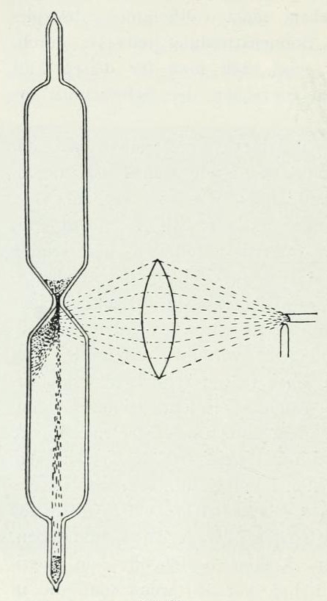Fig. 36. — Esperienza di Nichols e Hull per imitare una coda di cometa. La luce d’un arco voltaico attraverso ad una lente è concentrata sopra della polvere sottile cadente dall’alto.
Gocce più grandi mostrano valori più piccoli; dunque i gruppi 2 o 3 di Bredichin si piegano benissimo ai requisiti che corrispondono alla ipotesi della pressione di radiazione.
Sembra più difficile spiegare come possano prodursi forze di repulsione così grandi come spettano al primo gruppo di Bredichin, o alle comete speciali di Swift e di Roerdam. Se una goccia di un idrocarburo viene esposta ad una forte radiazione, viene scaldata infine così fortemente, che ne è carbonizzata. Si forma così, in causa dei gas che si svolgono (specialmente idrogeno), un carbone spugnoso, che potrebbe accostarsi molto nella sua struttura ai granelli di carbone, che talvolta cadono giù dal fumo dei nostri battelli a vapore, e poi galleggiano sull’acqua. È facile concepire che queste sferette di carbone possano avere un peso specifico di 0,1, se si tien conto dei gas racchiusi in esse (cfr. pag. 101 [pag 136 dell’edizione Manuzio]). Una goccia assorbente di questo peso specifico 0,1 può, nel più favorevole dei casi, sostenere una repulsione, che supera di 40 volte l’azione di gravità del sole. A questo modo si può procurarsi una idea della possibilità delle maggiori forze repulsive osservate.
Gli spettri delle comete convalidano in tutto le conclusioni a cui la teoria della pressione di radiazione conduce. Esse dànno un debole spettro continuo, che probabilmente proviene da luce solare riflessa dalle piccole particelle. Inoltre si osservò, come fu ricordato poc’anzi, uno spettro di idrocarburi gassosi e di cianogeno. Questi spettri a bande dipendono da scariche elettriche, poichè si osservano in comete, la cui distanza dal sole è tale che esse non possono essere luminose per l’altezza della loro temperatura. Nella coda della cometa di Swift si osservarono delle bande spettrali in parti che erano distanti fino a 5000000 di km. circa del nucleo. Le scariche elettriche devono provenire principalmente dalle parti esterne della coda, ove, secondo le leggi dell’elettricità, le forze elettriche sono massime. Per questo le maggiori code di comete appaiono avviluppate da mantelli di luce più luminosi.
Se le comete vanno più vicine al sole, anche altri corpi meno volatili incominciano a evaporare sensibilmente; si osservano così nello spettro delle comete le linee del sodio, e, quando esse si avvicinano assai al sole, anche le linee del ferro. Queste linee provengono manifestamente da materiale evaporato dal nucleo delle comete che, come i meteoriti cadenti sulla terra, consta fondamentalmente di silicati, tra cui quelli di sodio o di ferro.
Sì può facilmente imaginare come le code delle comete cambino d’aspetto. Se una cometa si avvicina al sole, si osserva che della materia della faccia del nucleo rivolta verso il sole viene respinta. Ciò corrisponde completamente alla formazione di nubi nell’atmosfera terrestre, in una calda giornata d’estate. La formazione di nubi cagiona la così detta cuffia, che si adagia quasi come un sottile involucro emisferico sulla parte del nucleo rivolta al sole. Talora si osservano due o più cuffie, corrispondenti ai vari strati di nubi dell’atmosfera terrestre. Dal di dietro della cuffia, la materia della cometa scorre via dal sole. Le code delle comete sono di solito più fortemente sviluppate quando si avvicinano al sole, che quando se ne allontanano. Questo proviene probabilmente, come da lungo tempo si suppose, da ciò che gli idrocarburi, durante il passaggio accanto al sole, sono in gran parte consumati. Si credette ancora di osservare che le così dette comete periodiche, che ritornano al sole ad intervalli regolari, ad ogni ritorno palesassero una coda più debole. Le comete presentano anche la loro massima intensità luminosa in periodi di forte attività di macchie solari. Si può dunque supporre che in tali circostanze i dintorni del sole sieno in grado relativamente elevato riempiti di fina polvere, che può servire da nucleo di condensazione per la materia delle code delle comete. È anche probabile che, in tali circostanze, per il contemporaneo predominio di facole, la radiazione ionizzante del sole sia più forte che di consueto.
Nichols e Hull tentarono di imitare una coda di cometa. Scaldarono le spore del «Lycoperdon bovista», che sono quasi sferiche e di circa 0,002 mm. di diametro, fino al rosso, e ottennero così delle sferette spugnose di carbone con una densità media di circa 0,1. Queste erano introdotte, insieme con un po’ di polvere da smeriglio, in un recipiente fatto come un orologio a sabbia (fig. 36 [pag. 133]), da cui si toglieva l’aria con una pompa, quanto più era possibile. Quindi si lasciava cader giù la polvere nella parte sottostante del vaso in un sottile fascio, e contemporaneamente lo si illuminava da un lato con la luce d’un arco voltaico, concentrata con una lente. Lo smeriglio cadeva giù a piombo, mentre le sferette di carbone erano spinte da un lato dalla pressione di radiazione della luce.
Anche nei dintorni più prossimi del sole troviamo gli effetti della pressione di radiazione. La propagazione rettilinea dei raggi della corona fino ad una distanza che talvolta supera il diametro solare 6 volte (circa 8000000 km.) accenna a forze repulsive che operano sulla polvere sottile. Si confrontò la corona solare a lungo con la coda delle comete, e Dobitsch la porrebbe tra le code del secondo tipo di Bredichin. È possibile calcolare la massa della corona, fondandosi sulla radiazione termica e luminosa di essa. La prima fu misurata da Abbot. Ad una distanza di 30000 km. dalla fotosfera la corona irraggiava solo tanto calore quanto un corpo alla temperatura di – 55°. Ciò proviene da questo che essa consiste d’una nebbia estremamente sottile, di cui la temperatura reale, secondo la legge di Stefan, può calcolarsi di 4350°. La corona è dunque così sottile che copre soltanto 1/190000 del campo celeste dietro ad essa. Allo stesso risaltato si arriva mediante il calcolo della radiazione luminosa della corona, che è circa eguale a quella della luna piena, talvolta un po’ più debole, e talvolta più grande fino a raggiungerne il doppio. Le osservazioni suddette valgono per la parte più interna della corona, la così detta «corona interna». Secondo Turner la sua intensità luminosa verso l’esterno decresce in ragione inversa della sesta potenza della distanza dal centro del sole. Alla distanza d’un raggio solare (690000 km.) l’intensità luminosa sommerebbe dunque solo a 1,6 % di quella che si ha vicino alla superficie del sole.
Supponiamo che la materia della corona consista di particelle che siano appunto tanto grandi, che la pressione di radiazione eguagli il loro peso — altre particelle sarebbero allontanate dalla corona interna —, e troveremo che il peso della corona intera non supera 12 milioni circa di tonnellate. Questo non supera il peso di 400 dei nostri maggiori transoceanici (Oceanic), ed è solo altrettanto della quantità di carbone consumata sulla terra in una settimana.
Che la materia della corona sia molto tenue si è già concluso dalla circostanza che delle comete hanno vagato attraverso ad essa, senza essere visibilmente frenate nel loro movimento. Nel 1843 una cometa passò davanti al sole ad una distanza dalla superficie di solo ¼ di raggio solare, senz’essere disturbata nel suo movimento. Moulton calcolò che la grande cometa del 1881, che si avvicinò al sole fino a ½ raggio solare, non trovò una resistenza superiore ad 1/50000 del suo peso, e che il nucleo della cometa era almeno 5000000 di volte più denso della materia della corona. Newcomb forse esagerò alquanto l’alto grado di sottigliezza della corona, quando disse che forse contiene soltanto un grano di polvere per ogni chilometro cubico.
Ma per quanto piccola possa essere la quantità di materia della corona, e qualunque frazione insignificante di essa possa passare nei raggi della corona, è nondimeno certo che dal sole ha luogo una continua perdita di materia finamente suddivisa. Però questa non supera l’aumento (vedi sotto), cioè circa 300 miliardi di tonnellate all’anno, sicchè durante un bilione d’anni non viene disseminato nello spazio neanche 1/6000 della massa del sole (2 × 1027 tonnellate). Tuttavia questo numero è molto incerto. Noi sappiamo di fatto che molti meteoriti cadono sulla terra, parte in forma compatta e parte anche sotto forma di polvere fina nelle stelle cadenti, che nell’atmosfera terrestre divampano e si spengono: la loro massa può esser valutata a circa 20000 tonnellate per anno. Da questo calcolo si può valutare che la pioggia di meteoriti sul sole raggiunge annualmente trecento miliardi di tonnellate. Da epoche infinite tutti i soli cedettero materia allo spazio, e quindi si capisce che molti soli ora non esisterebbero più, se non avesse avuto luogo sopra ad essi alcun trasporto di materia, a compenso della perdita. I soli freddi hanno una perdita relativamente debole, ma raccolgono altrettanta materia nuova che i caldi. Ora, poichè il nostro sole appartiene ai corpi celesti più freddi, cosi probabilmente la quantità della materia ceduta dal sole venne valutata un po’ troppo alta, quando la si suppose alta come la quantità della materia acquistata.
Donde vengono, ora, i meteoriti? Se essi non fossero di continuo nuovamente formati, il loro numero dovrebbe andar diminuendo poichè con l’andar del tempo sarebbero arrestati dai maggiori corpi celesti. Non è assolutamente improbabile, che essi si formino pel congiungimento di piccole particelle, che sono respinte dal sole dalla pressione di radiazione. I così detti condri caratteristici nei meteoriti hanno una struttura, come se si fossero uniti insieme da una quantità di grani estremamente sottili (fig. 37 [pag. 139]). Nordenskiöld dice: «La massima parte del ferro meteorico consiste di un tessuto estremamente tenue di diverse leghe metalliche. La massa del ferro meteorico è sovente così porosa, che si ossida all’aria come ferro spugnoso. La pallasite mostra, se si taglia la massa ferrosa, questa proprietà tanto spiacevole pel raccoglitore; altrettanto dicasi per il ferro di Cranbourne, Toluca, ecc., e quasi tutti i meteoriti con pochissime eccezioni. Tutto indica che queste masse ferrose cosmiche si formarono in modo nell’universo che s’ammucchiò atomo sopra atomo di ferro, nickel, fosforo, ecc., pressochè come atomo metallico si unisce con atomo metallico in un precipitato metallico ottenuto da una soluzione per via galvanica. Analogamente si comportano la massima parte dei meteoriti rocciosi. La roccia spesso è, fino alla crosta di scorie della superficie, così porosa e sconnessa che potrebbe servire come materiale da filtro e che si può facilmente ridurla in minuzzoli fra le dita». Se i nuclei di polvere carichi d’elettricità si ammucchiano insieme, la loro debole tensione elettrica (ca. 0,02 Volta) può crescere rilevantemente. Per azione della luce ultravioletta queste masse meteoriche si scaricano, se si avvicinano al sole, come dimostrò il Lenard. La loro carica negativa sfugge sotto forma dei così detti elettroni.
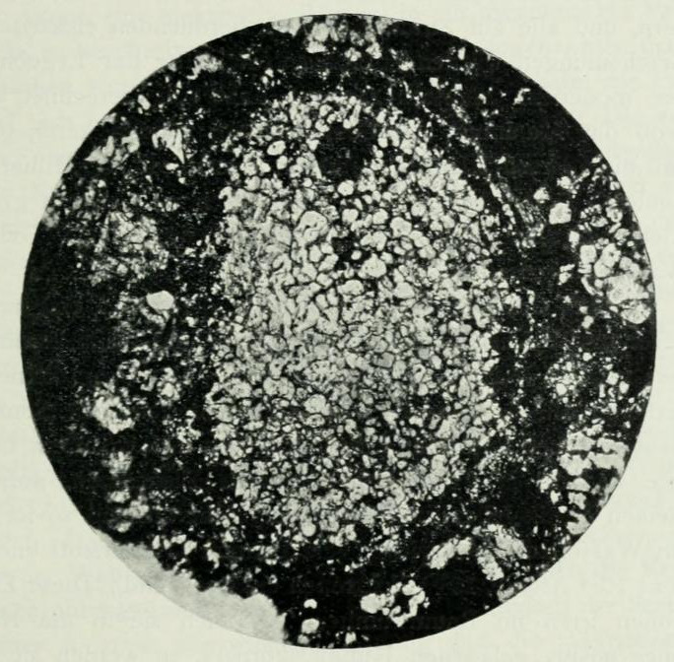Fig. 37. – Condro granulare nel meteorite roccioso di Sexes. Ingrandimento 1:70 secondo G. Tschermak.
Ora poichè il sole per i raggi della corona perde una grande quantità di particelle, e queste, secondo esperienze di Wilson, probabilmente portano elettricità negativa, deve rimanere una carica positiva nello strato da cui i raggi della corona provengono, e quindi sul sole stesso. Se questa carica fosse abbastanza forte, potrebbe impedire alle particelle cariche negativamente nei raggi della corona di sfuggire dal sole, e cesserebbero tutti i fenomeni di radiazione. Giovandomi dei risultali della moderna teoria degli elettroni, io calcolai quanto grande può essere il massimo di carica del sole, senza che cessino questi fenomeni. La carica solare sarebbe di 250 miliardi di Coulomb, cioè una quantità di elettricità non assolutamente enorme, poichè sarebbe sufficiente solo a scomporre 24 tonnellate d’acqua.
Mediante questa carica positiva il sole esercita un’attrazione enorme su tutte le particelle cariche negativamente che gli si avvicinano. Come si osservò sopra, per azione della luce ultravioletta i nuclei di polvere solare accumulati nei meteoriti perdono la loro carica sotto forma di elettroni negativi, particelle estremamente piccole, mille circa delle quali pesano come un atomo d’idrogeno (un grammo d’idrogeno contiene 10²⁴ atomi circa, corrispondenti a 10²⁷ elettroni). Questi elettroni errano attorno nello spazio. Se arrivano presso un corpo celeste carico positivamente, vengono attratti da esso con grande forza. Se gli elettroni si movessero con una velocità di 300 km. al secondo (come nelle esperienze di Lenard) e se il sole avesse un decimo della carica massima prima calcolata, esso potrebbe attrarre tutti gli elettroni, i cui cammini rettilinei, finchè non sono incurvati dall’attrazione del sole, si troverebbero ad una distanza dal sole 125 volte maggiore della distanza tra il sole e il suo pianeta più lontano, Nettuno, e 3800 volte maggiore di quella tra il sole e la terra, ma soltanto un sessantesimo di quella delle stelle fisse più vicine. Il sole drena, per così dire, i suoi dintorni rispetto all’elettricità negativa, e questo drenaggio arreca al sole, come si può provare facilmente, una quantità di elettricità che sta in rapporto diretto con la carica solare. Dunque nel rispetto dell’elettricità è provvisto molto bene all’equilibrio fra quella ricevuta e quella spesa.
Se una particella elettrica entra in un campo magnetico, essa descrive una spirale attorno alle così dette linee di forza magnetiche. A distanza maggiore pare che la particella si muova nella direzione delle linee di forza. I raggi della corona uscenti dai poli del sole mostrano chiaramente una incurvatura, che ricorda molto quella delle linee di forza attorno ad un magnete; in base a questo si è supposto che il sole si comporti come un grande magnete, i cui poli magnetici cadano vicini ai poli geografici. Anche i raggi della corona più vicini all’equatore mostrano questa incurvatura (cfr. fig. 30 [pag. 112]). La forza repulsiva della pressione di radiazione però è diretta ivi normalmente alle linee di forza ed è molto maggiore della forza magnetica sicchè ì raggi della corona sono forzati a formare due grandi ciuffi dileguantisi in direzione equatoriale. Questo spicca specialmente nelle epoche dei minimi di macchie solari. Durante i massimi sembra che predominino così fortemente la forza della pressione di radiazione e la velocità iniziale dei nuclei di polvere, che la forza magnetica prende relativamente poco piede.
Gli astronomi ci dicono che il sole è soltanto una stella di debole intensità luminosa, a paragone con le stelle prominenti, che muovono la nostra ammirazione. Il sole appartiene ad un gruppo di stelle relativamente fredde. Si può quindi imaginare che la pressione di radiazione, in vicinanza a queste grandi stelle, possa muovere quantità di materia di gran lunga superiori, che nel nostro sistema solare. Quindi, se mai le varie stelle furono fatte di elementi chimici differenti, questa divergenza dev’essere stata appianata con l’andar del tempo. I meteoriti possono essere considerati come campioni di materie raccolte a qualunque distanza possibile nello spazio. Quali corpi troviamo dunque in essi?
Nelle comete (cfr pag. 100 [pag 135 dell’edizione Manuzio]) hanno la massima parte ferro, sodio, carbonio, idrogeno e azoto (nel cianogeno). Ormai sappiamo, specialmente per le ricerche di Schiaparelli, che i meteoriti sono spesso frammenti di comete e quindi devono essere affini ad esse. Così per esempio la cometa di Biela, che aveva un periodo di 6,6 anni, disparve fin dal 1852 — già nel 1845 si era divisa in due —. e fu ritrovata in uno sciame di meteoriti dello stesso periodo che il 27 novembre si avvicina all’orbita terrestre. Analoghe relazioni furono constatate per alcuni altri sciami di meteoriti. Noi sappiamo ancora che le sostanze sopra nominate, che furono constatate nelle comete con l’aiuto dell’analisi spettrale, formano i principalissimi elementi dei meteoriti, che inoltre contengono i metalli calcio, magnesio, alluminio, nickel, cobalto e cromo, come i metalloidi ossigeno, silicio, solfo, fosforo, cloro, arsenico, argon ed elio. La loro composizione ricorda vivamente i prodotti vulcanici di natura così detta basica, cioè che contengono quantità relativamente grandi di ossidi metallici, e sono considerati por buone ragioni come oriundi dagli strati più profondi dell’interno della terra. Lockyer arroventò delle pietre meteoriche nell’arco voltaico e trovò il loro spettro molto simile allo spettro solare.
Ne deduciamo che questi messaggi di altri sistemi solari, che ci portano campioni dei loro elementi chimici, mostrano una strettissima affinità tra il nostro sole e l’interno della nostra terra. Che altre stelle (e comete) sieno composte essenzialmente delle stesse sostanze del nostro sole e della nostra terra, ci fu già mostrato del resto dall’analisi spettrale. Ma diversi metalloidi, come cloro, bromo, solfo, fosforo e arsenico, che hanno una parte importante nella composizione della terra, non possono essere constatati negli spettri dei corpi celesti (neanche in quello del sole). Per contro si trovano nei meteoriti, e non c’è il menomo dubbio che essi vanno anche annoverati fra gli elementi essenziali del sole e degli altri corpi celesti. Ma questi metalloidi dànno solo difficilmente spettri, e questa è manifestamente la ragione, perchè non si è ancora riusciti a constatare la loro presenza nei corpi celesti, con l’aiuto dell’analisi spettrale. Per quanto concerne i gas recentemente scoperti, i così detti gas nobili, elio, argon, neon, cripton e xenon, si constatarono nella cromosfera mediante il suo spettro, preso nelle eclissi solari (Stassano). Però, secondo Mitchell, questi dati sono ancora un po’ incerti per il cripton e il xenon.
Le piccole particelle di polvere che sono portate nello spazio ad ogni distanza possibile dal sole e dalle stelle per la pressione di radiazione, possono incontrarsi l’un l’altra e riunirsi in aggregati maggiori o minori, sotto forma di polvere cosmica o di pietre meteoriche. Questi aggregati cadono in parte su altre stelle, pianeti, comete, o satelliti, e in parte - e veramente in quantità molto maggiore - si librano qua e là nello spazio. Qui essi formano, accanto a maggiori corpi celesti oscuri, una specie di nebula, che talvolta ci sottrae la luce di corpi celesti distanti. Quindi noi non vediamo il cielo intero ricoperto di stelle luminose, come sarebbe se (per ipotesi) le stelle fossero distribuite pressochè uniformemente nell’intero spazio infinito dell’universo, e nessun impedimento potesse nasconderci la loro luce. Ma, se non ci fossero altri corpi celesti di temperatura molto più bassa e di maggior estensione che assorbono il calore dei soli luminosi, i corpi celesti oscuri, i meteoriti e la polvere cosmica oscura sarebbero molto presto riscaldati, in modo che sarebbero portati ad incandescenza; e l’intera vôlta celeste ci apparirebbe come un’unica vôlta arroventata, la cui radiazione ardente incenerirebbe bentosto sulla terra ogni forma vivente.
Questi altri corpi celesti freddi che assorbono i raggi solari, senza esserne riscaldati, sono le così dette nebulose o stelle nebulose. Recenti ricerche mostrano che questi meravigliosi corpi celesti si trovano, per dirla in breve, dovunque nella vôlta celeste. Il meraviglioso meccanismo, che rende possibile che assorbano calore, senza che la loro temperatura cresca, dev’essere toccato più tardi più da vicino (cfr. Cap. VII). Poichè queste nebulose fredde occupano la massima parte dello spazio celeste, anche la massima parte della polvere cosmica, nella sua migrazione attraverso gli spazi smisurati deve precipitare sopra ad esso. Qui la polvere cosmica urta delle masse gassose, che impediscono la penetrazione dei piccoli corpi. Poichè la polvere contiene delle cariche elettriche, specialmente negative, anche queste vengono accumulate negli strati esterni delle nebulose. Questo dura fino a che la tensione elettrica è così forte, che incomincia la scarica mediante emissione di elettroni. Per ciò i gas circostanti, quantunque la loro temperatura sia superiore di poco, forse di circa 50°, allo zero assoluto (– 273°), sono resi luminosi, e in questo modo noi prendiamo conoscenza della esistenza delle nebulose. Poichè la massima quantità delle particelle vengono fermate prima che abbiano avuto il tempo di penetrare un po’ addentro, sono in sostanza le parti esterne del mondo nebulare, che ci mandano la loro luce. Questo corrisponde alla descrizione di Herschel delle nebule planetarie, che nel loro mezzo non mostrano alcuna intensità luminosa maggiore, ma che splendono, come se formassero «una coppa sferica cava» di materia nebulare. È facile provare che soltanto le sostanze più difficilmente condensabili, come l’elio e l’idrogeno, possono esistere a questa bassa temperatura, in quantità notevoli, sotto forma di gas. Per questo le nebulose risplendono quasi esclusivamente nei colori di questi gas. Inoltre vi si trova una sostanza misteriosa, «nebulium», lo spettro della quale non si ritrova sulla terra o sugli altri corpi celesti. Si tentò per l’addietro di spiegar ciò supponendo che nelle nebulose non si trovino altri corpi all’infuori di quelli nominati, o che gli altri elementi in esse sieno scomposti in idrogeno — l’elio allora non si conosceva. La semplice spiegazione è che risplendono soltanto i gas dello strato nebulare esterno; come sia composto il loro interno, noi non ne sappiamo nulla.
Si oppose a questa spiegazione, che secondo essa l’intera vôlta celeste dovrebbe risplendere di luce nebulare ed anche l’atmosfera terrestre esteriore dovrebbe mostrare questa luce. Ora idrogeno ed elio si presentano soltanto scarsamente nell’atmosfera terrestre; invece questa dà un’altra luce, la così detta linea aurorale, che probabilmente proviene da cripton. Dovunque si rivolga verso il cielo lo spettroscopio in una notte serena, specialmente nei tropici, si osserva questa particolare linea verde. Si credeva per l’addietro che essa fosse propria della luce zodiacale, ma con ricerche più esatte la si trovò dappertutto nella vôlta celeste, anche ove non si può osservare la luce zodiacale. Una delle obbiezioni sollevate contro l’opinione sopra esposta è dunque infondata, poichè la ricerca più esatta mostra che l’opinione stessa è pienamente d’accordo con l’esperienza.
Per quanto concerne l’altra obbiezione, si deve osservare che, se una luce dev’essere da noi osservata, la sua intensità deve superare un certo valore minimo. Possono esserci delle nebulose, e probabilmente costituiscono la maggioranza, che noi non possiamo osservare, perchè il numero delle particelle cariche che precipitano su di esse è troppo insignificante. Una conferma di questa idea fu fornita dal rilucere della nuova stella in Perseus, il 21-22 febbraio 1901. Da questa stella furono respinte due diverse specie di particelle, una delle quali si moveva con velocità pressochè doppia dell’altra. Questi ammassi di polvere formarono due involucri sferici attorno alla nuova stella. Essi corrispondevano sotto tutti i rapporti alle due specie di code (del primo e del secondo ordine di Bredichin), che talvolta furono osservate sulla stessa cometa (fig. 35 [pag. 132]). Come queste particelle di polvere urtavano contro le masse nebulari giacenti nel loro cammino, queste ultime diventavano luminose, e noi in questo modo prendemmo conoscenza di grandi nebulose, della cui esistenza non avevamo prima la menoma idea. Dello stesso genere sono senza dubbio le condizioni anche nelle altre regioni del cielo, dove fino ad oggi non furono scoperte nebulose; e crediamo in causa della quantità troppo piccola di particelle vaganti. Allo stesso modo si spiega la instabilità di alcune nebulose, che per l’addietro appariva singolarmente enigmatica.

CAPITOLO V
La polvere astrale nell’atmosfera terrestre; aurore polari e variazioni del magnetismo terrestre
Abbiamo trattato in quel che precede delle azioni che le particelle lanciate dal sole e dalle stelle esercitano sopra i corpi celesti distanti. Si può domandare se questa polvere non agisce sopra la nostra propria terra. Abbiamo già ricordata la particolare luminescenza, che si estende nelle notti serene sulla vôlta celeste, come conseguenza di scariche elettriche della polvere cadente. Questo porta naturalmente alla questione se le magnifiche aurore polari, che, secondo anche le più moderne vedute, dipendono da scariche elettriche negli strati più alti dell’atmosfera, possono essere causate da polvere solare incidente. Di fatto, si vede che a questo modo possiamo spiegare una intera serie di proprietà di questo misterioso fenomeno, che ha eccitato sempre in alto grado la fantasia dogli uomini.
Noi sappiamo che i meteoriti e le stelle cadenti sono resi incandescenti per la resistenza dell’aria ad un’altezza media di 120 km., talvolta di 150-200; in casi isolati si crede di aver osservato che fossero visibili anche ad altezze superiori. Da ciò risulta che esistono notevoli quantità d’aria ancora ad altezze molto maggiori, e che l’atmosfera non è già insensibile, come si credeva prima, ad un’altezza minore di 100 km. È quindi chiaro che corpi più piccoli dei meteoriti come la più volte nominata polvere solare, che, per la loro piccolezza e per il forte raffreddamento che subiscono per irraggiamento e conduzione, non raggiungono mai la temperatura d’incandescenza, sono arrestati già ad altezze maggiori. Noi supporremo ad un’altezza media di circa 400 km.
Le masse di polvere che sono respinte dal sole sono in parte scariche e in parte anche cariche di elettricità positiva o negativa.
Soltanto queste ultime possono essere in relazione con l’aurora polare; le prime cadono giù nell’atmosfera e vengono a cadere lentamente sulla superficie terrestre. Esse formano la così detta polvere cosmica, della cui grande importanza Nordenskiöld era così fermamente convinto. Egli calcolò l’aumento annuale della terra per meteoriti ad almeno 10 milioni di tonnellate, o 500 volte di più di quello che fu riportato sopra (p. 103 [pag 138 dell’edizione Manuzio]). Egli, come Lockyer e ultimamente Chamberlin, credeva i pianeti costruiti in massima parte da meteoriti.
La polvere che viene dal sole alla terra, se non fosse carica elettricamente, ammonterebbe a circa 200 tonnellate soltanto all’anno. Anche se questa cifra è troppo bassa, pure il trasporto di materia per questa via è ad ogni modo molto debole a confronto con le 20000 tonnellate, che la terra riceve sotto forma di stelle cadenti e di meteoriti. Ma l’azione di questa polvere è tuttavia molto importante per la sua divisione estremamente sottile, ed essa potrebbe costituire una porzione molto maggiore nella polvere cosmica finalmente divisa degli strati più alti dell’aria, che quella fornita dai meteoriti e dalle stelle cadenti.
Che queste particelle ad onta delle loro massa relativamente tenue esercitino un’azione notevole sopra le condizioni terrestri, dipende in parte dal fatto che sono estremamente piccole, e quindi rimangono sospese nell’aria, a lungo, come la polvere del Krakatoa – più d’un anno –, in parte anche dalla loro carica elettrica.
I loro effetti sulla terra possono essere riconosciuti se si ricerca come le condizioni terrestri dipendano dalla posizione della terra rispetto alle diverse parti attive del sole, e dalle variazioni del sole stesso rispetto alla emissione di particelle di polvere. Per questa ricerca dobbiamo servirci di estesi dati statistici, poichè soltanto mediante delle lunghe serie di osservazioni si può avere una idea, chiara dell’effetto della polvere solare.
Queste particelle tolgono al sole i gas che esse poterono condensare alla loro superficie, e che originariamente si trovavano nella cromosfera e nella corona del sole. Tra questi tengono il posto principale l’idrogeno e subito dopo l’elio e gli altri gas nobili, che Ramsay scoprì nell’aria. Questi gas si trovano, sebbene in piccole quantità, anche nell’atmosfera della terra. Per quanto concerne l’idrogeno, Liveing e, dopo di lui, Mitchell affermarono che esso non viene prodotto nell’atmosfera della terra. — Certo talvolta si trova idrogeno nei gas vulcanici: così per esempio si sviluppa dal cratere Kilauea nell’isola di Hawaï, ma abbrucia immediatamente all’aria. Se esso si trovasse nell’atmosfera, dovrebbe unirsi un po’ per volta con l’ossigeno formando acqua; quindi non rimane da supporre altro, se non che esso venga portato in debole quantità da un’altra parte, cioè dal sole. Mitchell vede in ciò un valido sostegno per l’opinione che della polvere solare cade sempre attraverso alla nostra atmosfera.
La quantità di polvere solare che cade nell’atmosfera deve naturalmente variare parallelamente all’attività eruttiva del sole. La quantità di polvere negli strati d’aria superiori influisce sul colore della luce solare. Dopo l’eruzione del vulcano Rakata (Krakatoa) nel 1883, e, sebbene in grado minore, dopo l’eruzione del Monte Pelée nella Martinica, si osservò la così detta luce rossa. Contemporaneamente si mostrò un altro fenomeno, che potè essere misurato quantitativamente. La luce del cielo, ad eccezione di quella proveniente da alcuni pochi luoghi, è polarizzata. Di questi ve n’è uno, detto punto d’Arago, un po’ al di sopra dell’antipodo del sole; un altro, detto punto di Babinet, si trova un po’ al disopra del sole. Se si misura l’altezza di questi punti sopra l’orizzonte sul tramontar del sole, si trova, in coincidenza con la previsione teorica, che essa, se gli strati d’aria superiori sono pieni di polvere (come dopo l’eruzione del Rakata), è più grande che in condizioni normali. Brusch, uno scienziato tedesco, ricercò l’altezza media di questi punti (in gradi d’arco) al tramonto del sole e trovò i seguenti rispettivi numeri:
Anno | 1886 | 87 | 88 | 89 | 90 | 91 | 92 | 93 | 94 | 95 | Med.
Punto d’Arago | 20,1 | 19,7 | 18,4 | 17,8 | 17,7 | 20,6 | 19,6 | 20,2 | 20,7 | 18,8 | 19,4
Punto di Babinet | 23,9 | 21,9 | 17,9 | 26,8 | 15,4 | 23,3 | 21,5 | 24,2 | 23,3 | 19,9 | 20,7
Num. delle macchie solari | 23,1 | 19,1 | 6,7 | 6,1 | 6,5 | 35,6 | 73,8 | 84,9 | 78,8 | 63,9 | 40,0
C’è un distinto parallelismo nell’andamento di questi numeri. Quasi contemporaneamente col massimo delle macchie solari anche l’altezza sull’orizzonte dei così detti punti neutrali raggiunge al tramonto del sole un valore massimo, e lo stesso succede per il minimo. Che i fenomeni nell’atmosfera si presentino un po’ più tardi che quelli sul sole che li cagionano, è cosa forse naturale.
Se l’aria è ricca di polvere e anche fortemente ionizzata mediante raggi catodici, le circostanze favoriscono la formazione di nubi. Questo si può per esempio osservare nell’aurora boreale, che dà origine a formazioni di nubi così caratteristiche che Adam Paulsen con l’aiuto di queste nubi fu in grado di osservare aurore boreali in pieno giorno. Klein diede un prospetto della connessione fra la frequenza delle nubi più alte – i così detti cirri – a Cöln e il numero delle macchie solari, durante il periodo 1850-1900. Egli dimostrò che durante questo tempo, che abbraccia più di quattro periodi di macchie solari, i massimi delle macchie cadono negli anni in cui si osservò il massimo numero di cirri. Così pure coincidono i minimi dei due fenomeni.
Anche sopra a Giove pare abbia luogo una analoga intensa formazione di nubi, quando si osservano molto macchie solari. Vogel osserva che Giove in tale occasione risplende di luce bianca, mentre al contrario nei minimi di macchie solari appare rosso carico. Quanto più profondamente si può scrutare nell’atmosfera di Giove, tanto più il pianeta appare rosso. Per una maggiore attività solare le parti più alte dell’atmosfera di Giove si riempiono dunque di nubi.
La scarica della polvere solare elettrizzata, entro l’atmosfera, cagiona le aurore polari. Queste si presentano il più spesso, come dice il nome, nelle regioni attorno ai poli della terra. Però esse non sono tanto più frequenti quanto più ci si avvicina ai poli, ma raggiungono il massimo della frequenza in cerchi che racchiudono i poli magnetici e geografici. La fascia massima settentrionale passa sopra il capo Tscheljuskin. a nord di Novaja Semlja, lungo la costa nord-ovest della Norvegia, alcuni gradi a sud dell’Islanda e della Groenlandia, attraverso la baia di Hudson e sopra le cime nord-ovest dell’Alaska. Le aurore decrescono rapidamente verso il sud, in modo che a Stoccolma sono 5 volte e a Berlino 30 volte più rare che in Lapponia.
Paulsen distingue le aurore boreali in due classi, che si comportano del tutto diversamente sotto diversi rispetti. La grande difficoltà con cui fino ad ora fu congiunta la soluzione del problema della luce polare, pare in gran parte dipendere da questo che si voleva trattarle identicamente tutte quante.
Le aurore della prima classe non hanno raggi. Esse occupano in cielo un grande spazio in direzione orizzontale. Sono molto tranquille, e la loro luce è straordinariamente costante. Comunemente si avvicinano un po’ per volta allo zenith e non portano seco alcuna perturbazione magnetica.
Queste luci hanno di solito la forma di un arco, il cui apice è posto nella direzione del meridiano magnetico (vedi fìg. 38 [pag. 155]). Talvolta parecchi archi sono raggruppati l’uno sull’altro.
Nordenskiöld osservò questi archi regolarmente nella notte polare, quando egli svernò presso Pitlekaj, vicino allo stretto di Behring. Adam Paulsen li osservò spesso in Islanda e Groenlandia, che giacciono entro la fascia massima nominata dianzi, e dove aurore boreali sono molto comuni. Talora si presentano anche presso all’Equatore come archi circolari bianchi come latte, altissimi nella vôlta celeste.
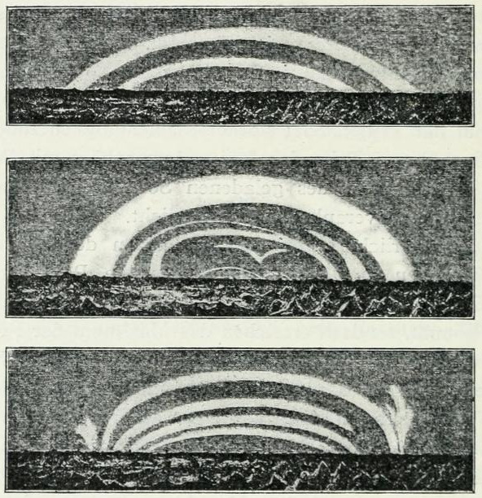Fig. 38. – Aurore boreali a forma d’arco osservate da Nordenskiöld, durante lo svernamento del «Vega» nello stretto di Behring nel 1879.
Talvolta nelle regioni artiche si osserva che grandi aree di cielo sono coperte di una luce diffusa, che si potrebbe paragonare molto da vicino ad una nube trasparente luminosa, in cui sembra che sieno frammiste delle parti più oscure, la cui oscurità probabilmente dipende da un effetto di contrasto. Questo fenomeno fu osservato spesso durante la spedizione svedese del 1882-1883, presso al capo Thordsen.
Molto spesso si osservarono, specialmente nelle regioni artiche, delle masse di luce, che si libravano ad altezza così piccola nell’aria, che ricoprivano i pendii montuosi posti dietro. Così Lemström vide un’aurora boreale nell’isola Spitzbergen davanti ad una parete rocciosa alta solo 300 m. Nella Finlandia settentrionale egli osservò la linea aurorale nella luce dell’aria davanti ad un panno nero distante alcuni metri. Adam Paulsen numera anche questi fenomeni come luci polari di prima classe, e li considera come nubi fosforescenti, che, da correnti di convezione, sono spinte eccezionalmente basse nella nostra atmosfera.
Le aurore polari della seconda classe sono contrassegnate dai caratteristici raggi aurorali. Talvolta questi raggi sono separati gli uni dagli altri (vedi fig. 39 [pag. 157]); per lo più si fondono insieme, specialmente in basso, sotto forma di panneggiamenti di solito così mobili, che sembrano ondeggiare al vento (vedi fig. 41 [pag. 159]). I raggi corrono molto da vicino nella direzione dell’ago di inclinazione. e, se si sviluppano in gran numero tutt’attorno nella vôlta celeste, convergono distintamente verso lo stesso punto nella così detta corona (vedi fig. 40 [pag. 158]). Durante il suo sviluppo massimo l’aurora boreale viene attraversata da numerose onde luminose.
I panneggiamenti sono molto sottili. Paulsen osservò talvolta come passavano sul suo capo (in Groenlandia). Essi apparivano di scorcio e avevano la forma di strie o nastri di luce tortuosi. Queste aurore fanno deviare l’ago magnetico. Quando passano lo zenith, la loro azione cambia di segno in modo che la deviazione dell’ago magnetico passa da est a ovest, se il nastro si muove da nord a sud. Adam Paulsen ne dedusse che nei raggi si muove dell’elettricità negativa, raggi catodici, dall’alto in basso. Queste aurore corrispondono a violenti spostamenti di elettricità negativa, mentre quelle della prima classe pare consistano di una materia fosforescente, che non è in movimento intenso. I raggi possono pervenire a strati d’aria assai vicini alla superficie della terra, almeno in contrade che giacciano vicine alla cintura massima della aurora boreale. Cosi Parry osservò a Port Bowen un raggio aurorale davanti ad una rupe alta solo 214 m.
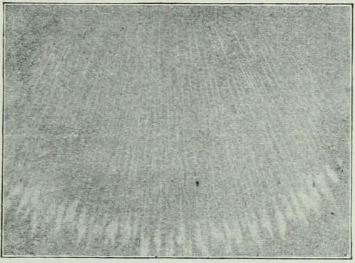Fig. 39. – Aurora boreale a raggi.
L’aurora boreale della prima specie può passare in una della seconda, e viceversa. Si vede spesso dall’arco dell’aurora lanciarsi improvvisamente verso il basso dei raggi, e, se la luce è intensa, anche verso l’alto. D’altro canto la forte agitazione di un «panneggiamento», può scemare e far posto sulla vôlta celeste ad una luce diffusa immobile. L’aurora boreale della prima classe è osservata specialmente nelle regioni artiche. Ad essa corrisponde, in regioni poste più lontano dal polo, la luce diffusa che pare distribuita uniformemente nella vôlta celeste e dà la linea aurorale.
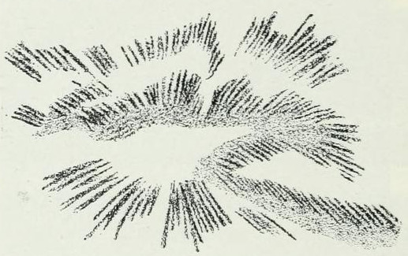Fig. 40. – Aurora con corona osservata da Gyllensköld nell’isola Spitzbergen, nel 1883.
Le aurore polari osservate di solito (non soltanto da spedizioni artiche) appartengono alla seconda classe; la quale comprende così tutte quelle citate nella statistica riportata sopra, eccettuate quelle dell’Islanda e della Groenlandia. Mentre le aurore a raggi si conformano chiarissimamente col periodo di 11,1 anni, e sono più frequenti quando è maggiore il numero di macchie solari, non succede la stessa cosa, secondo Tromholt, per le aurore dell’Islanda e della Groenlandia. La loro frequenza sembra essere al contrario assai indipendente da quella delle macchie solari. Spesso i massimi aurorali corrispondenti a massimi di macchie solari sono separati in due da un minimo secondario. Questo fenomeno è più evidente di tutto nei paesi polari, ma si presenta anche nelle statistiche della Scandinavia e di altre contrade.
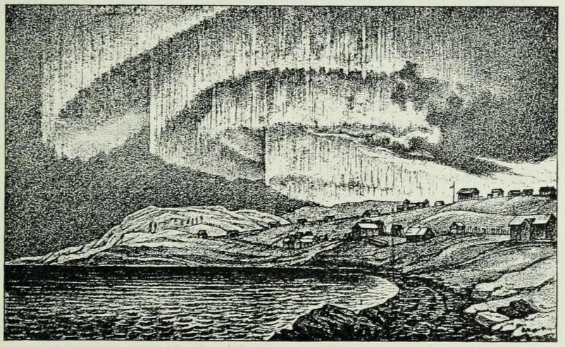Fig. 41. – Panneggiamento di luce polare, osservato a Finnmarken, Norvegia settentrionale.
Per comprendere giustamente la natura della luce polare, vogliamo considerare la corona solare di un anno minimo, per esempio del 1900 (cfr fig. 30 [pag. 112]). I raggi della corona in vicinanza ai poli del sole sono piegati lateralmente per l’azione delle linee magnetiche. Le piccole gocce cariche di elettricità negativa hanno chiaramente solo una debole velocità, sicchè esse si spostano vicinissime alle linee di forza magnetiche in vicinanza ai poli del sole e sono dirette giù verso l’equatore. Qui le linee di forza sono meno spesse, cioè le forze magnetiche sono più deboli, e perciò la polvere solare può essere respinta dalla pressione di radiazione nel piano equatoriale del sole in un grande disco. Questo disco appare alla nostra vista come due grandi fasci di raggi, che sporgono nella direzione dell’equatore solare. Una parte di questa polvere solare viene in vicinanza alla terra e subisco naturalmente l’azione delle linee di forza magnetiche della terra, così che viene spartita in due ciuffi, che irraggiano verso i poli magnetici della terra. Questi giacciono a qualche profondità nella terra, e quindi non tutti i raggi vengono concentrati nella direzione del polo magnetico sulla superficie della terra. È naturale che le particelle cariche negativamente, provenienti dal sole, scorreranno specialmente verso una regione che giace un po’ a sud del polo magnetico nord, se in questo è mezzogiorno. Se al polo magnetico nord è mezzanotte, le particelle cariche sono in massima parte catturate dalle linee di forza, prima di passare avanti al polo geografico nord, e perciò la fascia massima delle aurore boreali come accennammo sopra (cfr. pag. 116 [pag 154 dell’edizione Manuzio]), ricingerà i poli magnetico e geografico. La polvere solare carica negativamente è quindi concentrata in due anelli sopra le fascie massime delle aurore boreali, e cagiona, se incontra delle molecole d’aria, una luce fosforescente, come se esse fossero urtate dalle particelle cariche del radio. Questa luce fosforescente si innalza sotto forma di un arco luminoso a circa 400 km. d’altezza (secondo misure di Paulsen), e il vertice di quest’arco pare si trovi sempre nella direzione in cui la fascia massima è più vicina al sito d’osservazione, che coincide assai da vicino con la direzione dell’ago magnetico.
In modo del tutto diverso si comporta la corona solare durante un anno massimo di macchie solari (fig. 31 [pag. 114]). I suoi raggi emanano dal sole diritti in quasi tutte le direzioni, e se qualche direzione sembra favorita, essa si trova appunto sopra le fascie dello macchie. La velocità della polvere solare è manifestamente troppo grande, perchè la direzione della emanazione possa essere cambiata in grado notevole dalle linee di forza magnetiche del sole. Nè la polvere solare carica viene a subire effetto rilevante da parte delle linee di forza del magnetismo terrestre, ma cadrà sostanzialmente in linea retta nell’atmosfera, sopratutto dove ha luogo il più intenso irraggiamento. Poichè questi raggi solari «duri» sembra che emanino dalle facole solari, e queste si presentano con la massima frequenza in anni ricchi di macchie solari, così anche le aurore polari, in regioni che si trovano lontane dalle fascie aurorali massime, si presentano segnatamente quando è grande il numero delle macchie solari. Succede tutto l’inverso per i raggi di polvere solare «molli», che cadono presso alla fascia massima delle aurore. Questi raggi si presentano con la massima frequenza per un numero più debole di macchie solari, come mostrano le osservazioni della corona solare. (Probabilmente negli anni massimi essi sono strappati dai raggi più duri). Le luci polari corrispondenti a questi raggi raggiungono quindi un massimo quando ci sono poche macchie solari. Certo si presentano contemporaneamente raggi di polvere «duri» e «molli», ma i primi predominano negli anni massimi di macchie solari, i secondi nei minimi.
Che la periodicità delle aurore polari in regioni all’infuori della fascia massima segua esattamente quella delle macchie solari, si sa fin da quando nel 1863 Fritz dimostrò questa relazione. La lunghezza dei periodi è assai variabile, tra 7 e 16 anni; in media abbraccia 11,1 anni. Gli anni massimi e minimi per le macchie solari e per le aurore boreali sono i seguenti:
ANNI MASSIMI:
Macchie solari 1728 39 50 62 70 78 88 1804 16 30 37 48 60 71 83 93 1905.
Aurore boreali 1730 41 49 61 73 78 88 1805 19 30 40 50 62 71 82 93 1905.
ANNI MINIMI:
Macchie solari 1734 45 55 67 76 85 98 1811 23 34 44 56 67 78 89 1900
Aurore boreali 1735 44 55 66 75 83 99 1811 22 34 44 56 66 78 89 1900
Inoltre ci sono, come già dimostrò De Mairan nel suo classico lavoro del 1746, dei periodi più lunghi, che si ritrovano tanto nel numero delle macchie solari che in quello delle aurore boreali. Secondo Hansky la lunghezza di questi periodi è di 72, e secondo Schuster di 33 anni. Dei massimi fortemente pronunciati si manifestano al principio e alla fine del XVIII secolo, l’ultimo nel 1788, dopo di cui le aurore boreali furono molto rare dal 1800 al 1830, come anche per qualche tempo a metà del secolo XVIII. Nel 1850 e particolarmente nel 1871 ci furono forti massimi, poi mancano di nuovo.
Quanto all’altezza delle aurore polari troviamo nella bibliografia dei dati molto differenti. In generale pare che essa sia tanto maggiore, quanto più il sito d’osservazione è vicino all’equatore, cosa che coincide particolarmente bene con la debole deviazione dei raggi catodici verso la superficie terrestre nelle contrade poste lontano dal polo. Gyllenskiöld trovò nello Spitzbergen un’altezza media di 55 km., Bravais nella Norvegia settentrionale 100-200 km.; De Mairan per l’Europa centrale 900 km.; Galle all’incontro 300 km.; Paulsen osservò in Groenlandia delle aurore boreali molto basse. In Islanda trovò per il vertice dell’arco, che si può ben considerare come il punto di partenza della luce, circa 400 km. Queste altezze, di cui quelle risultate da osservazioni più vecchie potrebbero essere alquanto incerte, corrispondono press’a poco all’ordine di grandezza che si può dedurre dall’altezza a cui la polvere solare deve essere trattenuta dall’atmosfera terrestre.
Le aurore polari posseggono anche una periodicità annuale accentuata, che può essere facilmente spiegata con l’aiuto della teoria della polvere solare. Come vedemmo sopra, di macchie solari se ne presentano solo di raro in vicinanza all’equatore solare, e lo stesso vale per le facole. A latitudine più grande crescono rapidamente in frequenza, e raggiungono un massimo a circa 15° di latitudine. Il piano equatoriale del sole è inclinato di 7° circa verso il piano dell’orbita terrestre. La terra si trova nel piano equatoriale del sole il 6 dicembre e il 4 giugno, e al massimo di distanza da esso tre mesi dopo. Quindi dobbiamo aspettarci un minimo nelle particelle di polvere solare che colpiscono la terra, quando la terra in dicembre e giugno si trova nel piano equatoriale del sole, e dei massimi in marzo e settembre. Questo relazioni sono un po’ turbate dalla luce crepuscolare, che impedisce l’osservazione delle aurore boreali nelle notti chiare d’estate della regione artica, mentre le notti oscure d’inverno favoriscono l’osservazione di questi deboli fenomeni luminosi. La ripartizione delle aurore polari nei diversi tempi dell’anno risulta dalla seguente tabella compilata da Ekholm e da me.
 | Svezia  (1883-96) | Norvegia  (1861-95) | Islanda e Groenlandia (1872-92) | Stati Uniti  (1871-93) | Aurore merid. (1856-94)
Gennaio | 1056 | 251 | 804 | 1005 | 56
Febbraio | 1173 | 331 | 734 | 1455 | 126
Marzo | 1312 | 335 | 613 | 1396 | 183
Aprile | 568 | 90 | 128 | 1724 | 148
Maggio | 170 | 6 | l | 1270 | 54
Giugno | 10 | 0 | 0 | 1061 | 40
Luglio | 54 | 0 | 0 | 1233 | 35
Agosto | 191 | 18 | 40 | 1210 | 75
Settembre | 1055 | 209 | 455 | 1735 | 120
Ottobre | 1114 | 353 | 716 | 1630 | 192
Novembre | 1077 | 326 | 811 | 1240 | 112
Dicembre | 940 | 260 | 863 | 912 | 81
Media | 727 | 181 | 430 | 1322 | 102
In zone ove la differenza fra la lunghezza del giorno e della notte nelle varie epoche dell’anno non è tanto grande, come negli Stati Uniti dell’America del Nord, e in contrade (in media circa 40° di latitudine Sud) ove si osserva l’aurora australe, il minimo principale cade d’inverno: nell’emisfero nord in dicembre, nel sud in giugno o luglio. Un minimo più debolmente accentuato sopravviene d’estate. Dei tempi in cui la terra attraversa il piano equatoriale del sole, e in cui cade sulla terra un minimo di polvere solare, sono contrassegnati da una maggior frequenza di aurore quelli che sono distinti da una maggiore altezza del sole sopra l’orizzonte. Si può ben aspettarselo, poichè la quantità massima di polvere solare cade sulle parti della terra, su cui il sole è più alto a mezzogiorno. Entrambi i massimi in marzo o aprile e in settembre od ottobre, quando la terra è alla massima distanza dal piano equatoriale del sole, sono in tutte le serie fortemente accentuati, eccetto quella delle regioni polari Islanda e Groenlandia. Qui la frequenza dell’aurora dipende soltanto dalla intensità della luce crepuscolare, sicchè un unico massimo cade in dicembre, e il minimo corrispondente in giugno. Una statistica più recente (1891-1903) fornisce tuttavia un minimo in dicembre. Per la stessa ragione il minimo estivo dei paesi che si trovano ad un alto grado di latitudine, come Svezia e Norvegia, è molto basso.
Per ragioni analoghe è particolarmente difficile, per la massima parte dei luoghi, fissare il periodo giornaliero della aurora polare. La massima quantità di polvere solare cade a mezzogiorno, e la massima parte delle luci polari dovrebbero apparire alcune ore dopo, come la massima temperatura diurna sopravviene un po’ dopo mezzogiorno; in causa della intensa illuminazione solare questo massimo non può essere osservato se non nella notte invernale delle regioni polari, e anche qui soltanto se si effettua una correzione per l’effetto perturbatore della luce crepuscolare. A questo modo Gyllenskiöld trovò per Kap Thordsen nelle Spitzbergen un massimo di luce polare a 2 ore e 40 dopo mezzogiorno. II minimo corrispondente sopravveniva a 7 ore e 40 di mattina. In altri luoghi si può solo constatare che l’aurora polare è più intensa e più frequente prima che dopo mezzanotte. Nell’Europa centrale il massimo sopravviene a circa 9 ore di sera, in Svezia e Norvegia (60° di latitudine nord) da mezz’ora a un’ora più tardi.
Per le aurore polari si trovarono alcuni altri periodi della lunghezza di circa un mese, di cui uno che dura 25,93 giorni si presenta particolarmente nelle australi, dove il massimo supera del 44 % il valore medio; per boreali in Norvegia l’eccesso è del 23 %, e in Svezia solo dell’11 %. Questo periodo fu constatato già per l’addietro per una lunga serie di altri fenomeni, specialmente magnetici, che, come vedremo più sotto, stanno in strettissima relazione con le aurore polari, e fu osservata anche nella frequenza delle tempeste e nelle variazioni della pressione atmosferica. Per lungo tempo si è messa in relazione questa periodicità con la rotazione assiale del sole. L’Austriaco Hornstein anzi andò così lontano da proporre di determinare la lunghezza di questo periodo, perchè essa «darebbe un valore più esatto del tempo di rivoluzione del sole, che le determinazioni dirette». Oggi sappiamo che questo varia alle varie latitudini, circostanza che era ben nota già a Carrington e Spörer dal movimento delle macchie solari a diverse latitudini, ma che fu stabilita proprio sicuramente mediante le misure spettroscopiche di Dunér sul movimento della fotosfera solare. Dunér trovò per le latitudini qui sotto esposte i seguenti tempi di rivoluzione siderea, a cui corrispondono i tempi di rivoluzione sinodica sottostanti. (Per tempo di rivoluzione siderea di un punto del solo si intende il tempo che passa tra i due istanti, in cui una data stella attraversa il piano meridiano del punto, cioè il piano che passa pei poli del sole e per questo punto. Il tempo della rivoluzione sinodica è determinato dal passaggio della terra attraverso a questo piano meridiano. In causa del movimento della terra nella sua orbita il tempo di rivoluzione sinodica è più lungo di quello della siderea).
Latitudine sul sole | 0 | 15 | 30 | 45 | 60 | 75 | gradi
Tempo di rivoluzione siderea | 25,4 | 26,4 | 27,6 | 30,0 | 33,9 | 38,5 | giorni
Tempo di rivoluzione sinodica | 27,3 | 28,5 | 29,9 | 32,7 | 37,4 | 43,0 | giorni
Che i periodi di rivoluzione della fotosfera solare, e analogamente delle macchie, delle facole e delle protuberanze, crescano rilevantemente con la latitudine, è uno dei più enigmatici fenomeni della fisica solare. Qualcosa di analogo vale anche per le nubi di Giove, ma la differenza qui è molto minore, solo di circa l’1 %. Le nubi dell’atmosfera terrestre si comportano in modo assolutamente opposto, ciò che si spiega anche facilmente colla circolazione atmosferica.
Nel nostro caso naturalmente non può essere d’importanza che la posizione del sole rispetto alla terra, cioè la rivoluzione sinodica. Noi vediamo che il periodo di 25,93 giorni non coincide affatto con alcun tempo di rivoluzione della fotosfera solare. Il divario più debole si trova all’equatore solare, e sarebbe indicato che noi calcolassimo con questo periodo, poichè la terra non si allontana mai tanto dal piano equatoriale del sole, e poi vi ritorna periodicamente due volte all’anno.
Ma qui si presenta un’altra proprietà; quanto più alto nell’atmosfera solare è situato un punto, tanto più corto è il periodo di rivoluzione. Così il tempo di rivoluzione sinodica delle facole all’equatore solare è in media 26,06, delle macchie 26,82 e della fotosfera 27,3 giorni. Le facole situate più in alto ruotano ancora più rapidamente, e noi veniamo quindi alla conclusione che il periodo menzionato coincide col periodo delle facole situate più in alto nella regione equatoriale del sole e probabilmente dipende da esso. Questo s’accorda completamente con le nostre idee sulla fisica solare. Di fatto, le facole si formano nelle correnti gassose ascendenti e ad un’altezza un po’ minore, che le goccette respinte dalla pressione di radiazione. Questa pressione ha appunto il suo massimo di intensità in vicinanza alle facole.
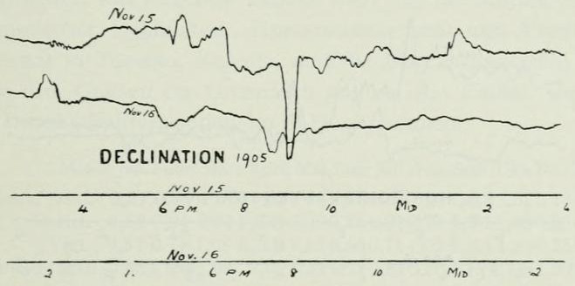Fig. 42. – Andamento della declinazione a Kew presso Londra il 13 e il 16 novembre 1905. La forte perturbazione del 16 novembre a 9 ore di sera corrisponde alla massima intensità della aurora. Cfr. la figura seguente.
Per la stessa ragione la repulsione della polvere solare è particolarmente intensa, quando le facole sono fortemente sviluppate, cioè appunto in epoche di maggiore attività eruttiva solare, in cui sono solite a presentarsi anche molte macchie solari.
Noi non possiamo immaginare se non che, nella circostanza di tale forte attività eruttiva, anche la radiazione del sole sia più forte, che quando il numero delle macchie è minore. Anche alcune osservazioni dirette sopra l’intensità della radiazione solare eseguite da Savaljeff in Kiew sembrano confermare questo fatto. Tuttavia un altro fenomeno studiato da Köppen sembra parli in senso contrario. Questi trovò che nelle regioni tropicali la temperatura nei massimi di macchie solari è 0,32° più bassa della media, e raggiunge cinque anni più tardi, un anno prima del minimo di macchie solari, il suo massimo valore di 0,41° sopra la media. Anche in altre regioni si trova una proprietà analoga, ma si presenta molto meno regolarmente che nei tropici, per circostanze perturbatrici. Un fisico Francese, Nordmann, confermò completamente le osservazioni di Köppen. Al contrario Very, astronomo Americano, trovò che la temperatura in contrade molte asciutte (deserti) nei tropici (Port Darwin 12° 28’ di latitudine sud, o Alice Springs 23° 38’ di latitudine sud, entrambi in Australia) è più alta nei massimi, che nei minimi di macchie solari. (Very nelle sue ricerche si tenne soltanto ai dati del termometro a massimo e a minimo). Pare quindi, secondo lo studio di Very, che la radiazione solare sia veramente maggiore con un numero più alto di macchie solari. Certamente questo succede soltanto in contrade assai asciutte, dove non si formano nubi considerevoli; in altre regioni una formazione più intensa di nubi nei massimi di macchie solari turba la semplicità del fenomeno. L’azione refrigerante della formazione di nubi sembra in tali casi superare rilevantemente la azione termica diretta dei raggi solari, e in questo modo il risultato di Köppen diventa spiegabile. Se si potesse osservare la temperatura negli strati d’aria sopra le nubi, la loro variazione andrebbe senza dubbio come nei deserti.
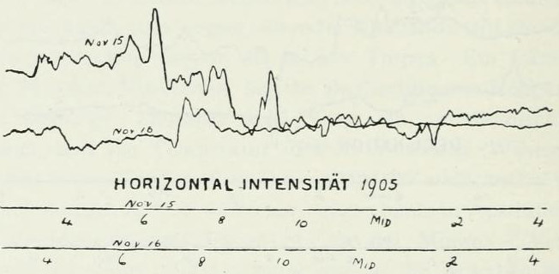Fig. 43. – Andamento della intensità orizzontale del magnetismo terrestre il 15 e il 16 novembre 1905 a Kew presso Londra. Il 15 novembre fu osservata una magnifica aurora in Galizia, Germania. Francia, Norvegia, Inghilterra e Irlanda, come pure nella Nuova Scozia (Canadà occidentale), con un massimo a circa 9 ore di sera. Già a 6 ore di sera la luce polare brillava con insolita intensità.
Finalmente abbiamo ancora da registrare un altro periodo nel fenomeno della luce polare, cioè il così detto mese tropicale, la cui lunghezza è di 27,3 giorni. La natura di questo periodo è poco nota; è possibile che dipenda dalla carica elettrica della luna. Il periodo ha la particolarità che agisce in direzione opposta nell’emisfero nord e sud. Se la luna è sopra l’orizzonte, sembra che si opponga alla formazione della aurora polare. In questo caso però devono essere prese in consideraziono le difficoltà d’osservazione causate dalla luna.
Si sa da lungo tempo, fin dalle osservazioni di Celsius e Hiorter nel 1741. che le aurore polari influiscono sulla posizione dell’ago magnetico, e da questo fatto si dedusse la conclusione che dipendono da scariche elettriche, che agiscono anche sull’ago magnetico. Queste azioni magnetiche hanno il grande vantaggio, che la loro osservazione non può venir turbata dalla luce solare e lunare. Come fu detto sopra, soltanto l’aurora «raggiante» possiede tale azione magnetica (cfr. fig. 42 e 43 [pagg. 169 e 170]).
Queste variazioni magnetiche hanno proprio gli stessi periodi dell’aurora boreale e delle macchie solari. In primo luogo, per quanto concerne il lungo periodo di 11,1 anni, le osservazioni mostrano che le così dette perturbazioni - improvvisi cambiamenti nella posizione dell’ago magnetico, - rispecchiano fedelmente le variazioni delle macchie solari. Questa relazione fu scoperta già nel 1852 da Sabine in Inghilterra, Wolf in Svizzera e Gautier in Francia. Ma anche la regolare variazione giornaliera nella posizione dell’ago magnetico è soggetta ad un periodo solare. Un ago magnetico, nelle nostre regioni, indica col polo nord verso il nord, con una piccola deviazione verso ovest. La deviazione occidentale o declinazione è massima poco dopo mezzogiorno, a circa 1 ora. La variazione giornaliera di maggiore d’estate che d’inverno, e la variazione nella posizione dell’ago magnetico è più considerevole di giorno che di notte. È dunque manifesto che abbiamo a che fare con un’azione del sole. E questo è ancora più chiaro se si confronta la variazione della oscillazione giornaliera col numero delle macchie solari. Nella tabella sottostante è riportata questa variazione della declinazione a Praga per gli anni 1856-1889; sono annotati solo quelli con massimi e minimi di macchie solari o di variazione magnetica.
Anno | 1856 | 1860 | 1867 | 1871 | 1879 | 1884 | 1889
Numero di macchie solari | 4,3 | 95,7 | 7,3 | 139,1 | 3,4 | 63,7 | 3,9
Anno | 1856 | 1859 | 1867 | 1871 | 1878 | 1883 | 1889
Variazione giornaliera della declin. osserv. | 5,98 | 10,36 | 6,95 | 11,43 | 5,65 | 8,34 | 5,99
calc. | 6,08 | 10,20 | 6,22 | 12,15 | 6,04 | 8,76 | 6,17
Come si vede, gli anni pei massimi e pei minimi in entrambi i fenomeni cadono molto vicini. L’accordo è tanto evidente, che si può calcolare che la variazione giornaliera vari proporzionalmente al numero delle macchie solari, come risulta dalle due ultime righe della tabella.
La variazione annuale è la stessa della aurora boreale, come mostra la seguente tabella, che riporta le perturbazioni nella decimazione magnetica, intensità orizzontale e verticale a Toronto (Canadà), e la media per queste tre grandezze in Greenwich. Come unità fu presa la variazione media annuale.
Mese | Genn. | Febbr. | Marzo | Apr. | Mag. | Giugno
Toronto, Decl. | 0,57 | 0,84 | 1,11 | 1,42 | 0,98 | 0,53
» Int. Orizz. | 0,56 | 0,94 | 0,94 | 1,50 | 0,90 | 0,36
» Int. vert. | 0,57 | 0,74 | 1,08 | 1,49 | 1,12 | 0,50
Greenwich, media | 0,93 | 1.23 | 1,22 | 1,09 | 0,81 | 0,71
Mese | Luglio | Ag. | Sett. | Ott. | Nov. | Dic.
Toronto, Decl. | 0,94 | 1,16 | 1,62 | 1.31 | 0,78 | 0,76
» Int. Orizz. | 0,61 | 0,75 | 1,71 | 1,48 | 0,98 | 0,58
» Int. vert. | 0,71 | 1,08 | 1,61 | 1,29 | 0,75 | 0,61
Greenwich, media | 0,81 | 0,90 | 1,15 | 1,18 | 1,02 | 0,83
La variazione giornaliera dello perturbazioni fu osservata per il periodo 1882-1893 e per l’osservatorio di Batavia nell’isola di Giava da van Bemmelen. Il massimo si presenta all’una dopo mezzogiorno ed è 1,86 volte il valore medio del giorno; il minimo di 0,48 volte si presenta alle 11 di sera. Dalle 8 di sera alle 3 del mattino le perturbazioni sono quasi tanto rare come a 11 ore di sera.
La variazione è massima con la declinazione che raggiunge il massimo di 3,26 a mezzogiorno, e il minimo di 0,14 a 11h di sera.
Anche il periodo di circa 26 giorni studiato per la prima volta da Hornstein, fu constatato da parecchi ricercatori corne Broun, Liznar e C. A. Müller nelle variazioni e perturbazioni magnetiche. Bensì Schuster ritiene ancora troppo scarso il materiale di prova.
Anche la luna ha un’azione, per quanto molto leggera, sull’ago magnetico, come Kreil constatò già nel 1841. L’effetto ha direzione diversa nei due emisferi e corrisponde ad una specie di fenomeno di marea.
I raggi ultravioletti del sole sono assorbiti fortemente dall’atmosfera, e cagionano una ionizzazione delle molecole dell’aria. Questa ionizzazione è in generale più forte ad altezze maggiori. Le correnti d’aria ascendenti portano seco del vapor d’acqua, che si condensa a preferenza sugli ioni negativi. In questo modo la maggior parte delle nubi sono cariche negativamente, ciò che già constatò Franklin mediante le sue esperienze col cervo volante. Dopochè le gocce di pioggia son cadute giù, la massa d’aria rimane carica positivamente, come si osservò in ascensioni aerostatiche. Le nubi che si formano alla massima altezza sono cariche più intensamente; quindi si hanno tempeste sulla terra specialmente d’estate. Anche le tempeste mostrano il periodo di 26 giorni, come constatarono Bezold (per la Germania del sud), Ekholm ed io stesso (per la Svezia).
In questo campo, e specialmente sui fenomeni magnetici, fu ammassato dalle diverse stazioni meteorologiche un materiale enormemente vasto, che aspetta di essere analizzato.
Sebbene alcuni osservatori come Sidgreaves dubitino della stretta relazione tra le macchie solari e le aurore polari o le perturbazioni magnetiche, poichè furono osservate delle macchie intense sul disco solare, senza che esse portassero effetto magnetico alcuno, quando la terra era alla distanza minima, pure la maggioranza delle opinioni è che le perturbazioni magnetiche sono cagionate da macchie solari, se queste attraversano il meridiano solare che si trova di fronte alla terra. Così Maunder osservò la burrasca magnetica e l’aurora boreale che seguirono il passaggio di una grande macchia solare attraverso il meridiano centrale del sole dall’8 al 10 settembre 1898. L’effetto magnetico raggiunse il suo massimo circa 21 ore dopo il passaggio attraverso al meridiano.
In modo analogo Riccò in dieci casi, in cui fu possibile una esatta determinazione, trovò una differenza di 45,5 ore in media tra il passaggio al meridiano di una macchia e il massimo effetto magnetico. Riccò analizzò anche i casi raccolti da Ellis e studiati da Maunder. Egli trovò in media, quasi esattamente, gli stessi numeri; il divario raggiunse 42,5 ore. Questo corrisponderebbe ad una velocità media della polvere solare di 910 a 980 km. al secondo. D’altra parte non c’è la menoma difficoltà a calcolare il tempo necessario perchè una goccia del diametro di 0,00016 mm. (queste gocce si muovono rapidissimamente) e del peso specifico dell’acqua giunga dall’esterno del sole fino alla terra, sotto l’azione della gravitazione solare e della pressione di radiazione 2,5 volte più grande. Il tempo calcolato, 56,1 ore, corrisponde ad una velocità media di 740 km. al secondo. Perchè la polvere solare possa muoversi con le velocità calcolate da Riccò il suo peso specifico dovrebbe essere minore di 1, cioè 0,66 e 0,57. Questo valore non è assolutamente inverosimile, se supponiamo che le gocce consistano di idrocarburi e contengano idrogeno, elio ed altri gas nobili. Naturalmente, come si osservò sopra riguardo alle code delle comete, si possono ottenere maggiori velocità per la polvere solare, se si suppone che essa consista di particelle di carbone o silicati, o di ferro, sostanze che formano la parte principale dei meteoriti.
Forse merita d’essere ricordato che la linea spettrale più intensa dell’aurora boreale si trovò che appartiene al gas nobile cripton. Poichè questo gas si trova nell’atmosfera solo in quantità molto debole, non è improbabile che lo conduca seco la polvere solare, e che durante i fenomeni di scarica elettrica il suo spettro diventi visibile. Le altre linee appartengono agli spettri dell’azoto, dell’argon e degli altri gas nobili. Le quantità di gas nobili, che in tal modo sono portate nell’atmosfera, sono in ogni caso infinitamente piccole.
I fenomeni elettrici dell’atmosfera terrestre hanno per la vita organica, e quindi anche per gli uomini, considerevole importanza. Mediante le scariche elettriche l’azoto dell’aria si combina parzialmente con idrogeno ed ossigeno, e forma così i composti ammoniacali, come i nitriti e i nitrati, tanto importanti per la vegetazione. I composti ammoniacali, che hanno una parte fondamentale nei climi temperati, sembra si formino specialmente nelle così dette scariche silenziose, che corrispondono all’aurora boreale; al contrario i composti ossigenati dell’azoto predominanti ai tropici, nelle tempeste. Mediante le precipitazioni sono portati sulla terra, e fertilizzano le piante.
Il trasporto d’azoto così combinato sulla terra raggiunge annualmente circa 1,25 grammi per metro quadrato in Europa e circa il quadruplo ai tropici. Se si prende come media probabile 3 grammi per l’intera superficie terrestre solida, questo corrisponde a tre tonnellate per chilometro quadrato, e per la superficie solida (136 milioni di chilometri quadrati) a circa 400 milioni di tonnellate per anno. Una parte assai piccola, forse un ventesimo, cade sopra terra coltivata; ma anche tutto il rimanente aumenta l’attività vitale sulla terra, nelle foreste e nelle praterie. A titolo di paragone si può ricordare che l’azoto contenuto nel nitro che viene fornito dal Chile, ammontava nel 1880 in cifra tonda a 50000, nel 1890 a 120000, nel 1900 a 210000 e nel 1905 a 260000 tonnellate. L’azoto prodotto in forma di sali ammoniacali (solfato) dalle officine del gas in Europa ammonta a circa un quarto di quest’ultimo importo. A questo numero si deve naturalmente aggiungere la produzione americana; ma tuttavia si vede che la produzione artificiale d’azoto sulla terra non raggiunge che la millesima parte circa della naturale.
L’azoto contenuto nell’aria raggiunge 3980 bilioni di tonnellate. Si comprende quindi che soltanto una parte circa di esso su tre milioni viene fissata annualmente mediante scariche elettriche, supposto che il trasporto dell’azoto nel mare sia grande come sulla terraferma. L’azoto cosi combinato va a profitto delle piante sulla terraferma e nel mare, e, durante l’attività vitale delle piante o la loro putrefazione, ritorna nell’atmosfera o nel mare, in cui la quantità di azoto, che viene assorbito, sta in equilibrio con quella dell’aria. Quindi non abbiamo a temere un impoverimento notevole di azoto nell’aria, e questo concorda anche col fatto che non sembra abbia avuto luogo un accumulamento notevole di azoto combinato nelle parti solide e liquide della terra.
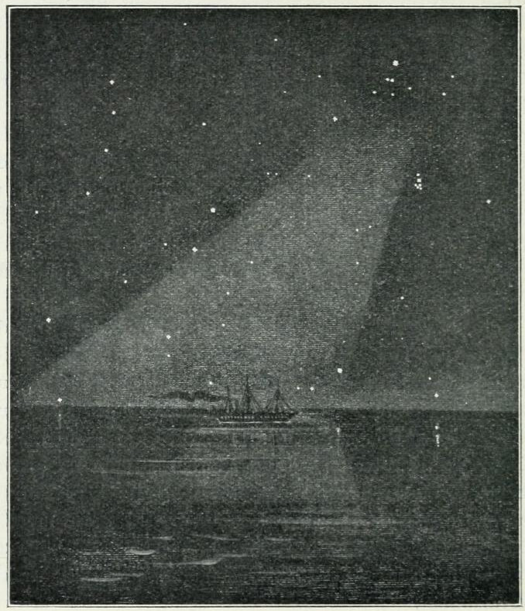Fig. 44. – Luce zodiacale nei tropici.
A titolo di confronto si può menzionare (cfr pag. 56 [pag 84 dell’edizione Manuzio]) che durante la circolazione annuale nella vegetazione non viene impiegato meno di un cinquantesimo dell’anidride carbonica contenuta nell’atmosfera. Poichè da questa anidride carbonica si forma ossigeno, e poichè l’aria contiene circa 700 parti in volume di ossigeno per una di anidride carbonica, così il consumo dell’ossigeno atmosferico è pressochè di uno per 35000. In altre parole l’ossigeno dell’aria partecipa ai processi vegetativi circa 100 volte più attivamente dell’azoto, cosa che s’accorda anche con la grande attività chimica dell’ossigeno.
Prima di abbandonare questo capitolo, vogliamo ricordare brevemente un fenomeno particolare, la luce zodiacale, che ai tropici si può osservare in ogni notte stellata per alcune ore dopo o prima del levar del sole. Da noi la luce zodiacale è visibile soltanto di raro, specialmente negli equinozi di primavera e d’autunno. Di solito è descritta come un cono luminoso, la cui base è all’orizzonte e la cui linea media è coincide con lo zodiaco, da cui essa ricevette il suo nome. Il suo spettro, secondo Wright e Liais, è continuo. Si dice che la sua luce ai tropici sia intensa come quella della Via Lattea.
È fuori di dubbio che questa luce proviene da particelle di polvere illuminate dal sole. Si è quindi creduto che questa polvere giaccia in un anello attorno al sole e rappresenti un resto di quella nebulosa primitiva, da cui si è condensato il sistema solare secondo l’ipotesi di Kant- Laplace (cfr. Cap. VII).
Dalla sommità del cono della luce zodiacale talvolta pare emani una fascia debolmente luminosa, che si estende trasversalmente sopra il cielo stellato nel piano della eclittica. Nella regione del cielo che giace proprio di fronte al sole, essa si allarga in una macchia luminosa più grande, diffusa, non bene definita, larga circa dodici gradi e alta nove (Gegenschein-counter glow), che fu descritta per la prima volta da Pezenas nel 1780.
La ipotesi più probabile sulla natura di questa luce è che essa provenga da piccole particelle di meteoriti o di polvere incandescenti, cadenti dallo spazio sul sole. Come la posizione della corona nella luce polare, anche quella di questa luce pare dipenda da un effetto di prospettiva; i cammini delle particelle sono rivolti verso il sole e quindi esse sembrano provenire da un punto proprio opposto al sole.
Ancora sappiamo pochissimo sopra questo fenomeno. Anche la posizione lungo lo zodiaco, che diede origine al nome, fu posta in dubbio, e da recenti ricerche apparirebbe che essa è situata nel piano dell’equatore solare. Comunque trova generale valore l’opinione che la luce in questione provenga da particelle, che cadono sopra il sole o da esso sono respinte. Abbiamo perciò una conferma, che la massa della polvere solare non è insignificante, ma che si può bene pensarla come causa dei fenomeni sopra discussi.

CAPITOLO VI
Fine dei soli
Origine delle nebulose
In quel che precede abbiamo visto che il sole dissipa annualmente quantità di calore pressochè inconcepibili: 3,8 · 1023 piccole calorie, cioè due calorie per ogni grammo della sua massa. Ci siamo anche fatti un’idea, come questo possa durare per bilioni d’anni in causa dell’enorme provvista di calore del sole. Ma infine deve pur venire il momento in cui il sole si raffreddi, e si ricopra d’una crosta solida, come la terra o gli altri pianeti, fin qua allo stato gassoso, fecero o faranno lungo tempo prima del sole. Sopra i vaganti pianeti nessuna specie vivente potrà assistere allo spegnersi del sole, poichè molto prima, per mancanza del calore e della luce, ad onta di tutte le nostre invenzioni, la vita si spegnerà sui satelliti del sole.
La ulteriore evoluzione del sole si assomiglierà alla presente della terra, tolto che esso non avrà la sorgente centrale di luce e calore distributrice di vita. Da principio la crosta sottile sarà fatta scoppiare più volte dalle masse di gas e di lava sprigionantisi dall’intorno del sole. Ma dopo breve tempo le potenti emanazioni cesseranno, le lave si consolideranno e gli antichi frammenti si uniranno insieme più solidamente di prima. Soltanto sopra alcune delle antiche fessure si innalzeranno dei vulcani, che condurranno fuori le masse gassose, vapor d’acqua e, in quantità minore, acido carbonico, poste in libertà pel raffreddamento dell’interno del sole.
Poi il vapor d’acqua si condenserà e alla superficie del sole si formeranno degli oceani; in breve sotto certi rapporti il sole sarà analogo alla nostra terra nella sua condizione attuale; ma con un divario assai importante. Il sole spento non riceve, come la terra, calore vivificante dall’esterno, eccetto la debole irradiazione dello spazio e il calore generato dalla caduta dei meteoriti. Quindi sopra il sole spegnentesi la temperatura cala rapidamente. Le nubi della sua atmosfera diventano sempre più sottili e bentosto non costituiscono più protezione alcuna contro la irradiazione. L’oceano del sole si ricoprirà di una crosta di ghiaccio. Poi l’acido carbonico incomincerà a condensarsi cadendo nell’atmosfera solare sotto forma di neve sottile. Infine a pressochè – 200°, per la condensazione dei gas propri all’atmosfera solare, specialmente dell’azoto, incominceranno a formarsi nuovi oceani. Ancora un abbassamento di 20° circa di temperatura, e l’energia dei meteoriti cadenti coprirà esattamente l’ulteriore perdita di calore. L’atmosfera solare allora consterà essenzialmente di elio e idrogeno, i due gas più difficili da condensare, e di poco azoto.
In questo stadio la perdita di calore del sole sarà quasi trascurabile. Per ogni miglio quadrato della crosta terrestre sfugge, per la sua debole conduttività, appena un miliardesimo del calore che il sole irradia da altrettanta superficie, e un giorno, quando la crosta del sole avrà raggiunto uno spessore di circa 60 km., la sua perdita di calore discenderà al medesimo grado. La temperatura superficiale giacerà forse 50-60° sopra lo zero assoluto, e salirà soltanto per poco tempo ed entro piccoli campi per eruzioni vulcaniche. Nell’interno continuerà a dominare una temperatura pressochè della stessa altezza di adesso, cioè di parecchi milioni di gradi, e vi sussisteranno le stesse combinazioni di straordinaria energia esplosiva. Il sole oscuro si librerà nello spazio, come uno sterminato magazzino di dinamite, senza perdere una quantità notevole di energia in bilioni di anni. Immutabile come una spora, esso conserverà la sua straordinaria potenza, finchè sarà risvegliato da circostanze esterne a una nuova vita, analoga alla precedente. Un lento raggrinzamento della superficie, dovuto alla perdita di calore progressiva del nucleo e alla conseguente contrazione, avrà coperto nel frattempo la superficie solare delle grinze della vecchiaia.
Supposto che la crosta del sole e quella della terra avessero la medesima conducibilità per il calore del granito, che, secondo determinazioni di Homèn, lascia passare attraverso ad uno strato dello spessore di 1 cm., le cui faccie hanno una differenza di temperatura di 1°, 0,582 calorie al minuto per centimetro quadrato, la crosta terrestre, poichè la sua temperatura cresce di 30° per chilometro di profondità, lascierebbe passare 1,75 · 10⁻⁴ calorie per minuto e centimetro quadrato (cioè 1/3580 della quantità media di calore portata sulla terra, 0,625 calorie per minuto e centimetro quadrato); mentre il sole, per una crosta altrettanto spessa della terra e per il diametro 108,6 volte maggiore, perderebbe al minuto 3,3 volte più calore di quello che la terra ora riceve da esso. Il sole ora perde calore 2260 milioni di volte più che la terra non ne riceva, e quindi la perdita di calore si ridurrebbe ad un importo 686 milioni di volte più piccolo di adesso. Se lo spessore della crosta solare ammontasse ad 1/140 del raggio solare, cioè la stessa frazione che la crosta terrestre occupa del raggio terrestre, il sole in 74500 milioni di anni non perderebbe più calore che ora in uno solo. Questo numero è da ridurre a circa 60000 milioni d’anni, a cagione della temperatura più bassa che la superficie del sole avrà nel tempo di cui si tratta. Poichè la temperatura media del sole raggiunge circa cinque milioni di gradi Celsius, posto che il suo calore specifico medio fosse grande come quello dell’acqua, il raffreddamento a 0° richiederebbe 150000 bilioni di anni. Durante questo tempo lo spessore della crosta crescerebbe e il raffreddamento procederebbe certo molto più lentamente. In tutti i casi, in queste circostanze, la perdita totale di energia durante 1000 bilioni di anni potrebbe essere considerata come una frazione minima della quantità totale d’energia.
Per quanto piccolo sia l’angolo visuale sotto cui ci appaiono le stelle, tuttavia non è nullo del tutto. Se una stella spenta si muove durante degli infiniti spazi di tempo, alla fine urterà contro un’altra luminosa o spenta. La probabilità di una collisione è proporzionale all’angolo sotto cui la stella appare e alla velocità del sole, ed aumenta con la deviazione che i due corpi celesti subiscono nella loro orbita avvicinandosi l’un l’altro. Le stelle più vicine si trovano ad una distanza tale da noi, che la luce, la luce del nostro sole, impiega in media 10 anni, per giungere fino ad esse. Perchè il sole con le sue dimensioni attuali e con la sua velocità di 20 km. per secondo urtasse con un’altra stella di eguali proprietà, occorrerebbero 100000 bilioni di anni. Supponiamo che ci sieno cento volte più stelle spente che luminose, ipotesi che non è ingiustificabile, e il tempo probabile fino ad una prossima collisione ammonterà a circa 1000 bilioni di anni. Il tempo durante il quale un sole manda luce sarebbe pressochè un centesimo, cioè 10 bilioni ili anni. Non è assurdo che la vita sussista sulla terra da un miliardo circa d’anni, e questo tempo rappresenta soltanto una piccola frazione di quello, durante il quale il sole emise ed emetterà luce. Naturalmente sussiste una probabilità molto maggiore che il sole si scontri con una nebulosa, poichè queste hanno una estensione molto maggiore nello spazio. Ma in tal caso non è improbabile che ciò succederà come nel passaggio d’una cometa attraverso la corona solare, in cui non si osserva alcun effetto notevole della collisione, per il debole contenuto di materia della corona. Ciò non di meno tale ingresso nella nebulosa affretterebbe notevolmente, secondo ogni probabilità, la collisione con un altro sole, poichè nelle nebulose, come fu detto sopra, si trovano accumulati corpi celesti oscuri e luminosi.
Vediamo talvolta risplendere improvvisamente in cielo delle nuove stelle, che poi scemano di splendore e si spengono, oppure scendono ad una potenza luminosa insignificante. Il più meraviglioso di questi fatti sommamente interessanti successe nel febbraio 1901, quando apparve una nuova stella di prima grandezza nella costellazione Perseus. Questa stella fu scoperta la mattina del 22 febbraio 1901, dallo Scozzese Anderson; era un po’ più luminosa di una stella di terza grandezza. In una fotografia eseguita solo 28 ore prima della scoperta, la stella non si vede affatto, sebbene vi sieno visibili delle stelle di dodicesima grandezza. (Quindi sembra che l’intensità luminosa della nuova stella, in questo breve tratto di tempo, si sia aumentata più di cinquemila volte). Il 23 febbraio sorpassò tutte le altre stelle, eccetto Sirio, in intensità: il 25 era di prima, il 27 di seconda, il 6 marzo di terza e il 18 di quarta grandezza. Poi il suo splendore variò periodicamente fino al 22 giugno, con un periodo dapprima di tre, poi di cinque giorni, mentre l’intensità luminosa media calava lentamente; il 23 giugno era di sesta grandezza. Poi l’intensità luminosa decrebbe più regolarmente; nell’ottobre la stella era di settima grandezza, nel febbraio del 1902 di ottava, nel luglio 1902 di nona: nel dicembre 1902 di decima: e poi discese poco a poco fino alla dodicesima grandezza. Quando la stella era nel massimo di luminosità, aveva una luce azzurra bianca; poi divenne gialla, e al principio di marzo del 1901 rossastra. Durante la variazione periodica di luminosità la stella era giallo-biancastra, quando era più luminosa, rossastra, quando lo ora meno. Poi il colore diventò un po’ per volta bianco puro.
Lo spettro della stella mostrò grandissime coincidenze con la nuova stella nella costellazione Auriga (Nova Aurigae nel 1892, vedi fig. 45 [pag. 188]).
In generale è una caratteristica per stelle nuove che le loro linee spettrali sono doppie, oscure nella parte violetta, chiare nella parte rossa. Nello spettro di Nova Aurigae questa proprietà è sorprendente, tra le altre, nelle tre linee C F H dell’idrogeno, nella linea del sodio, nelle linee nebulari e infine in quella del magnesio. Nello spettro di Nova Persei lo spostamento delle linee dell’idrogeno verso la regione violetta è così grande, che si calcolò che l’idrogeno assorbente la luce si muovesse verso di noi con una velocità di 700 o più chilometri al minuto secondo. Anche alcune linee del calcio mostrano un siffatto spostamento: per altri metalli esso è meno evidente. Ciò significa che dalla stella scorrevano verso di noi delle masse gassose relativamente fredde, con una velocità enorme. Le parti luminose della stella o erano in quiete relativa o si movevano allontanandosi da noi. La spiegazione più semplice di questi fenomeni si ha mediante l’ipotesi che la stella nel rilucere abbia mostrato delle estese linee spettrali in seguito all’alta temperatura e pressione; la parte violetta sia stata assorbita da masse gassose moventisi verso di noi, fortemente raffreddate per l’espansione. Naturalmente questi gas si movevano dalla stella in tutte le direzioni, ma noi non potevamo osservare che quelli che ne assorbivano la luce, cioè che si trovavano fra la stella e la terra, e che quindi si movevano verso la terra.
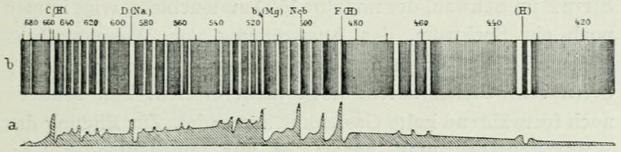Fig. 45. – Spettro della nuova stella nella costellazione «Auriga» del 1902.
Un po’ per volta la luce delle linee metalliche e dello spettro continuo, a cui esse erano sovrapposte, incominciò a decrescere dapprima nel violetto, mentre le linee dell’idrogeno e nebulari rimanevano ancora distinte; dopo qualche tempo la stella mostrò, come altro stelle nuove, lo spettro nebulare. Questo fatto meraviglioso fu per la prima volta riconosciuto da H. C. Vogel nella nuova stella della costellazione del Cigno (Nova Cygni, 1876). La stella P del Cigno, che risplendette nel 1600, mostra ancora uno spettro che indica l’emissione di idrogeno. Non è impossibile che questa stella «nuova» non abbia ancora raggiunto il suo equilibrio, ed emetta ancora continuamente correnti di gas freddi. Per la formazione d’uno spettro di assorbimento bastano piccole quantità di gas, sicchè la emissione può continuare a lungo, senza che per questo la provvista deva venir esaurita.
Delle nubi caratteristiche, che furono osservate attorno a Nova Persei, abbiamo già parlato. Due nubi anulari si mossero dalla stella con una velocità di 1,4 e 2,8 secondi d’arco al giorno (durante il periodo dal 29 marzo 1901 al febbraio 1902). Se con questi dati si calcola a ritroso il tempo che dev’essere trascorso dalla loro uscita dalla stella, si trova dall’8 al 16 febbraio 1901, tempo assai prossimo a quello della massima luminosità della stella, che fu il 23 febbraio. Sembra dunque assolutamente fuori di dubbio, che esse originariamente provenivano dalla stella e furono respinte dalla pressione di radiazione. La loro luce non mostrava alcuna notevole polarizzazione, e perciò non poteva essere luce riflessa; proveniva probabilmente da scariche elettriche tra particelle di polvere, per cui i gas diventavano luminosi.
In questo caso noi fummo manifestamente testimoni della grandiosa fine della esistenza indipendente di un corpo celeste, per collisione con un altro corpo celeste di specie eguale. I due corpi che si urtarono erano tutt’e due oscuri o emanavano così poca luce, che non rilucevano assieme neppure come una stella di dodicesima grandezza. Poichè essi dopo la collisione avevano uno splendore maggiore di quello delle stelle di primo ordine, sebbene la loro distanza sia stata valutata ad almeno 120 anni-luce, la loro radiazione deve aver superato parecchie migliaia di volte quella del sole nostro. In tali circostanze anche la pressione di radiazione dev’essere stata molte volte maggiore che alla superficie del sole, e le masse di polvere che furono respinte dalla nuova stella, dovevano possedere una velocità molto maggiore di quella della polvere solare. Tuttavia questa velocità dev’essere stata più piccola di quella della luce, che non può mai essere eguagliata per l’effetto della pressione di radiazione.
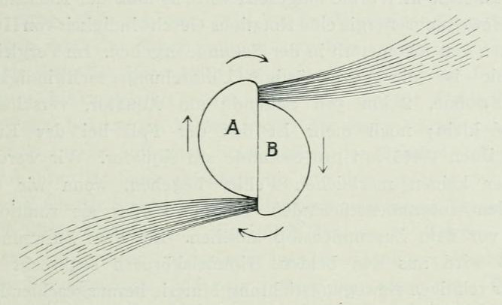Fig. 46. – Disegno schematico che mostra le conseguenze di una collisione tra due soli spenti A e B, che si spostano relativamente l’uno all’altro nella direzione delle freccie diritte. Una forte rotazione di A e B si effettua nella direzione delle freccie incurvate, e due potenti razzi escono con impeto, in seguito alla decomposizione delle sostanze esplosive trovantisi negli strati più profondi di A e B, portate alla superficie nella collisione.
Non è difficile imaginare l’enorme violenza con cui deve aver avuto luogo questa collisione. Un corpo estraneo, per esempio un meteorite, che cada dall’universo sul sole, ha nell’atto della collisione una velocità di 600 km. al secondo, e la velocità delle stelle cadenti l’una sull’altra dev’essere stata dello stesso ordine di grandezza. L’urto in generale è un urto così detto obliquo, e quantunque una parte dell’energia sia trasformata in calore, il resto di energia cinetica deve produrre una velocità rotatoria di centinaia di chilometri al secondo. In confronto l’attuale velocità di rivoluzione del sole, 2 km. per secondo all’equatore, è infinitamente piccola; questo vale ancora più per la terra coi suoi 0,465 km. al secondo all’equatore. Noi quindi non commetteremo alcun errore notevole, supponendo i due corpi celesti privi di rotazione prima della collisione. Nella collisione da entrambi i corpi, perpendicolarmente alle direzioni relative del loro movimento, viene eruttata della materia sotto forma di due impetuosi torrenti, che si trovano nello stesso piano in cui i due corpi celesti vanno avvicinandosi l’un l’altro (cfr. fig. 46 [pag. 191]); la velocità rotatoria della stella doppia aumenterà l’energia della eruttazione, mentre ne è a sua volta diminuita. Ricordiamo ora che, se della materia viene portata dall’interno del sole alla superficie, essa si comporta come un esplosivo straordinariamente potente. I gas eruttati sono spinti in volo violento attorno alle parti centrali ruotanti rapidamente, e possiamo farci un’idea, per quanto imperfetta, delle figure che in tal modo si formano, se consideriamo una ruota girante rapidamente che alle due estremità d’un diametro abbia due fuochi artificiali, che lancino fuoco in direzione radiale. Quanto più si allontana dalla ruota, tanto più piccola è la velocità effettiva e anche quella angolare del razzo di fuoco. Lo stesso succede per la stella. I getti sono rapidamente raffreddati per la forte espansione dei gas. Essi contengono anche della polvere sottile, probabilmente in modo speciale di carbonio, che era combinato nelle sostanze esplosive. Le nubi di polvere oscurano sempre più la «nuova stella» e fanno sì che il suo splendore bianco si cambia sempre più in giallo e in rossiccio, perchè appunto la polvere indebolisce di più i raggi azzurri e verdi, che i gialli e i rossi. Da principio le nubi giacevano così vicine alla stella, che avevano una grandissima velocità angolare, e pareva che la circondassero perfettamente; ma dal 22 marzo 1901 le parti esterne dei getti, arrivate a distanze maggiori avevano acquistato un periodo di rivoluzione più lungo (6 giorni); la stella si oscurò di più quando le nubi esteriori di polveri dei getti capitarono fra la stella e noi. Siccome i getti stessi si estesero sempre più, il periodo della loro massa crebbe un po’ per volta fino a 10 giorni. La stella quindi diventò periodica con un periodo lentamente crescente, e la sua luce era più rossa nel minimo, che nel massimo di intensità luminosa. Contemporaneamente diminuì il potere assorbente delle particelle marginali, in parte per la loro espansione, in parte perchè la polvere un po’ per volta si aggregò in particelle più grandi, — le particelle più piccole fors’anche furono respinte lontano dalla pressione di radiazione. L’effetto selettivo sulla luce da parte della polvere, per il quale i raggi rossi e gialli son lasciati passare più abbondantemente degli azzurri o verdi, andò perciò un po’ per volta scemando; il colore della luce diventò sempre più grigio e la stella, dopo un certo tempo, apparì nuovamente bianca. Questo color bianco significa che nella stella ancora adesso domina una temperatura elevatissima. Per le eruzioni continue di masse gassose cariche di polvere. probabilmente con violenza un po’ decrescente, la chiarezza della stella (vista dalla terra) un po’ per volta diminuisce, e il nucleo luminoso è sempre più uniformemente circondato da strati di polvere. Quanto potente sia stata l’esplosione, si comprende da ciò che le prime masse di idrogeno eruttate erano lanciate con una velocità apparente di almeno 700 km. al secondo. (Questa velocità è dello stesso ordine di grandezza di quella della protuberanze più veloci del sole).
Noi vediamo che la nostra maniera di pensare dà una imagine molto fedele, anche nei particolari, dell’andamento reale delle cose, ed è quindi molto probabile che sostanzialmente sia giusta. Ma che cosa ne è della nuova stella? L’analisi spettrale indica che, come altre stelle nuove, essa si trasforma in una nebulosa. La luce continua del corpo centrale viene poco a poco indebolita dalle masse di polvere circostanti; queste sono respinte dalla pressione di radiazione verso le parti esterne delle masse gassose circonvicine (costituite principalmente di idrogeno, elio e «materia nebulare»), dove la polvere scarica la sua elettricità negativa, e dove in questo modo si forma una luce, che è eguale completamento a quella delle nebulose.
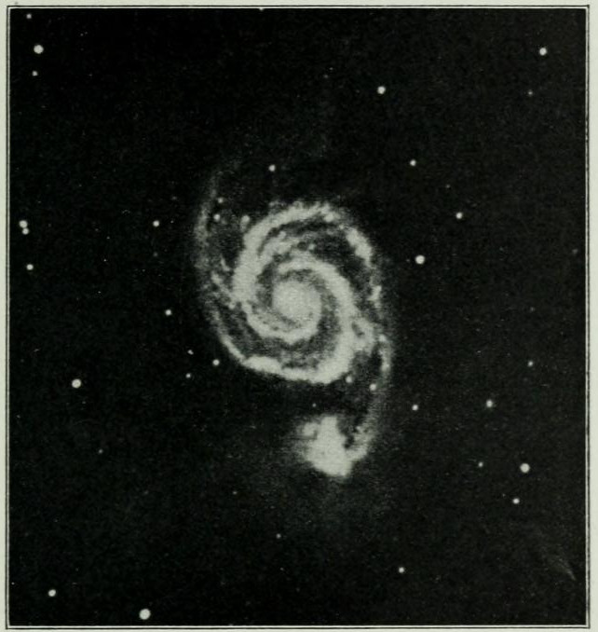Fig. 47 – Nebula spiraliforme nel Canes Venatici Messier 51. Presa nell’osservatorio astronomico di Yerkes il 3 giugno 1902. Scala 1 mm. = 13,2 secondo d’arco.
Ne viene che, per la rotazione straordinariamente violenta, la massa principale centrale delle due stelle nelle sue parti esterne è assoggettata ad una forza centrifuga fortissima, che espande questa massa in un grande disco ruotante. — Poichè la pressione nelle parti esterne è relativamente debole, così qui anche la densità dei gas viene molto abbassata. La forte espansione e, in grado ancora maggiore, la intensa radiazione termica abbassano rapidamente la temperatura, sicchè abbiamo davanti a noi un grande corpo centrale, le cui parti interne hanno una densità superiore ed assomigliano alla materia del sole, le cui parti esterne sono per contro attenuate e nebulari. Attorno al corpo centrale appaiono i resti dei due razzi gassosi, che furono eruttati subito dopo l’urto dei due corpi celesti. Una parte non trascurabile della materia nelle parti esterne della spirale si allontana probabilmente nello spazio, per congiungersi alla fine con altri corpi celesti o formar parte delle grandi e irregolari nebulose che si distendono come una nebbia densa attorno ai cumuli di stelle. Un’altra parte, non potendo allontanarsi dal corpo centrale, rimane in movimento circolare attorno ad esso. In seguito a questi movimenti circolari lentissimi i contorni delle due spirali un po’ per volta spariranno, ed esse prenderanno sempre più la forma di nebule anulari attorno alla massa centrale.
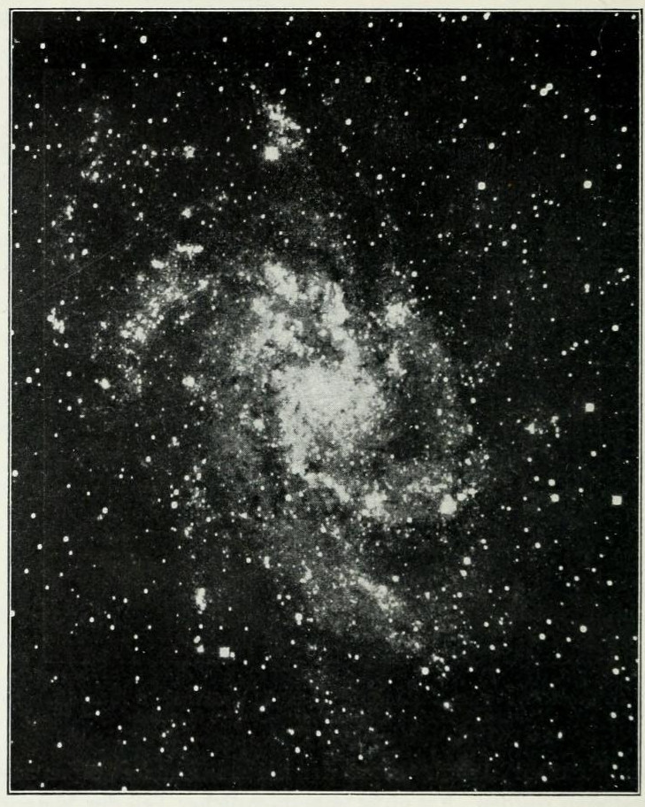Fig. 48. – Nebula a spirale nel «Triangolo», Messier 33. Presa all’osservatorio di Yerkes il 4 e il 6 settembre 1902. Scala 1 mm. = 30,7 secondi d’arco.
Questa forma a spirale (fig. 47 e 48 [pagg. 195 e 196]) delle parti esterne della nebulosa ha eccitato da lungo tempo l’attenzione più viva; si osservò quasi sempre che attorno al corpo centrale serpeggiano due rami di spirale. Questo significa che la materia si trova in movimento rotatorio attorno all’asse centrale della spirale, e che da questo essa scaturì in due direzioni opposte. Talvolta appaiono a forma di fuso - di queste la più conosciuta è la grande nebulosa in Andromeda (fig. 49 [pag. 198]). Una ispezione più accurata con istrumenti più potenti mostra però che anche queste sono spiraliformi, ma a noi sembrano fusiformi, perchè le vediamo di fianco. Il famoso astronomo Americano Keeler, che si occupò più di qualunque altro delle nebulose, ne registrò grandi quantità in tutte le parti della regione celeste che erano accessibili al suo istrumento, e trovò che queste formazioni sono prevalentemente a forma di spirale.
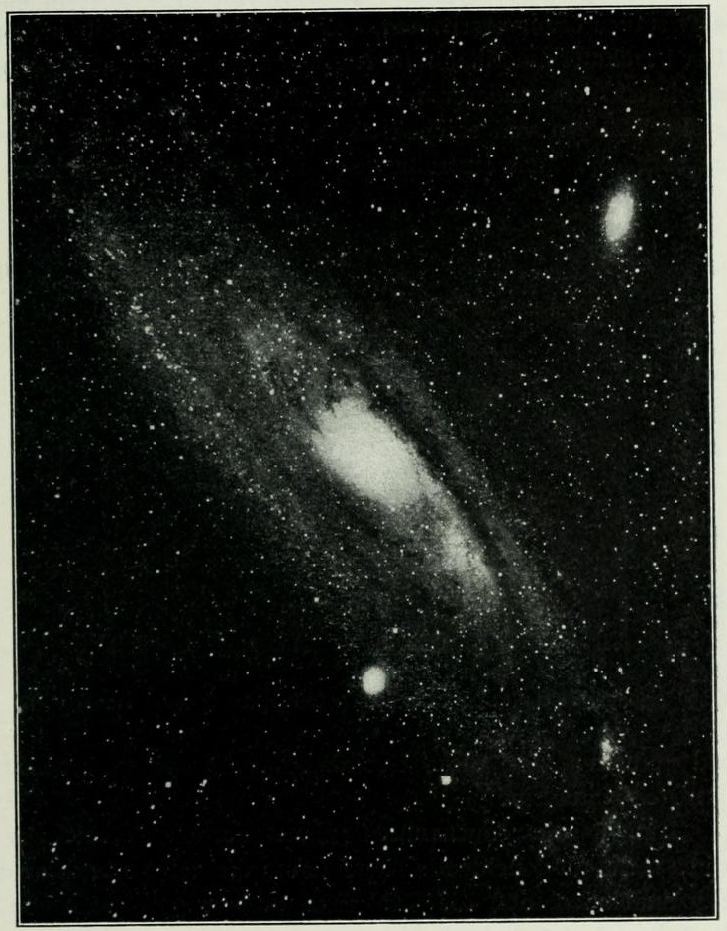Fig. 49. – La grande nebula in «Andromeda» fotografata nell’osservatorio di Yerkes il 18 settembre 1902. Scala 1 mm. = 54,6 secondi d’arco
Alcune, le così dette nebule planetariche. appaiono piuttosto come sfere luminose; in questo caso possiamo supporre, che la esplosione sia stata meno potente; le spirali sono così unite l’una all’altra che sembrano fuse insieme. È anche possibile che coll’andar del tempo sieno state appianate delle disuguaglianze nel loro sviluppo. Alcune poche sono anulari, come la nota nebulosa nella Lira (v. fig. 50 [pag. 199]). Queste possono essersi formate da nebulose spiraliformi, in cui le spirali un po’ per volta, per la rotazione, si confusero, e la materia nebulosa centrale si addensò sopra pianeti vaganti attorno alla stella centrale. Schaeberle, eminente astronomo Americano, trovò anche in questa nebulosa delle traccie di forma a spirale.
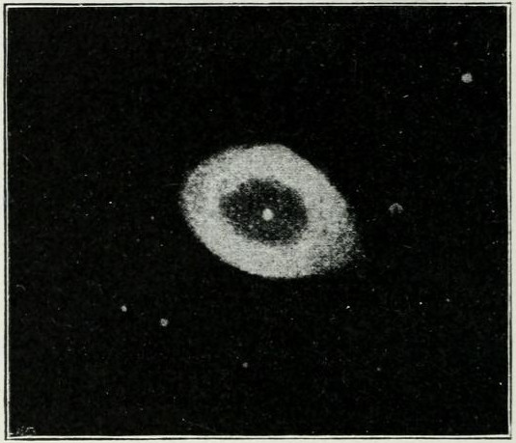Fig. 50. – Nebula anulare nella Lira, fotografata nell’osservatorio di Yerkes.
Un’altra specie di nebulose sono quelle di solito molto estese, di forma irregolare e formato evidentemente di materia sommamente tenue, di cui le più note si trovano in Orione, attorno alle Pleiadi e nel Cigno (fig. 51, 52 e 53 [pagg. da 200 a 202]). Anche in queste si ritrovarono spesso delle parti a struttura a spirale.
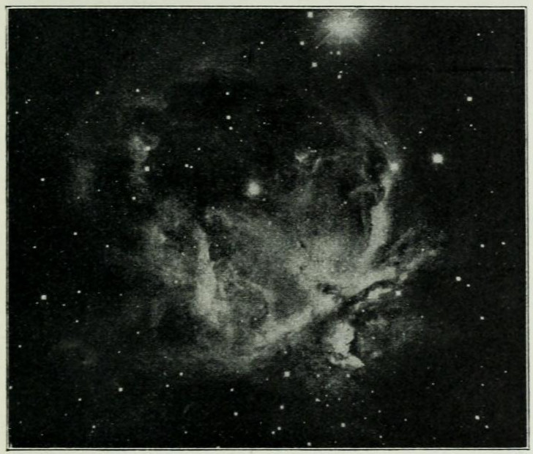Fig. 51. – La parte centrale della grande nebulosa in Orione fotografata nell’osservatorio di Yerkes. Scala 1 mm. = 12 secondi d’arco.
Come dicemmo, di regola dopo la collisione di due corpi celesti la nuova formazione deve avere l’aspetto d’una spirale con due ali. Se la scossa è proprio centrale, naturalmente non si formano più spirali, ma un disco, un disco, o, se una stella è molto più piccola dell’altra eventualmente un cono, perchè i gas si espanderanno uniformemente, tutto attorno alla direzione dell’urto.
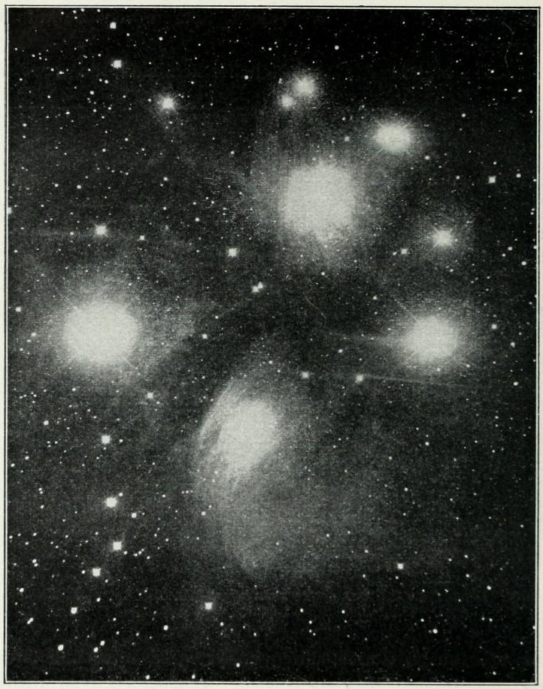Fig. 52. – Striscie nebulari delle stelle delle «Pleiadi». Presa nell’osservatorio di Yerkes il 19 ottobre 1901. Scala 1 mm. = 42,2 secondi d’arco.
Naturalmente, l’urto completamente centrale è molto raro, ma ci sono dei casi che si avvicinano più o meno a questo caso limite, specialmente se la velocità relativa dei due corpi è piccola. Inoltre mediante una lenta diffusione una spirale debolmente sviluppata può cambiarsi in un aspetto dischiforme. La estensione di queste formazioni nebulari dipende dal rapporto tra la massa del sistema e la velocità di emanazione dei gas. Se per esempio si urtassero due soli spenti della stessa estensione e massa del sole nostro, delle masse gassose che verrebbero eruttate con una velocità maggiore di 900 km. circa al secondo si espanderebbero nello spazio, mentre delle altre parti muoventesi con velocità minore rimarrebbero in vicinanza al corpo centrale, e tanto più vicine a questo, quanto più piccola era la loro velocità. Di qua esse ricadrebbero sul corpo centrale per essere nuovamente incorporate con esso, se due circostanze non lo impedissero. Una di queste è la potente pressione di radiazione della massa centrale infocata; per essa viene tenuta sospesa una gran quantità di particelle di polvere, e insieme per attrito anche le masse gassose circostanti. In causa dell’assorbimento della radiazione nelle masse di polvere, soltanto le particelle più sottili saranno sollevate più lontano nella nebulosa, e all’estremo margine di questa, per la rapida diminuzione della radiazione, neanche la polvere più sottile potrà esser mantenuta sospesa. Così arriviamo al limite estremo della nebula. La seconda circostanza è l’impetuosa rotazione in cui vien posto il corpo centrale per la scossa. Per essa avverrà una espansione dischiforme dell’intero corpo centrale, per la forza centrifuga. Nelle parti più dense, per urti molecolari ed effetti di marea, le velocità angolari mirano a diventar eguali dappertutto, sicchè l’insieme ruoterà come una palla gassosa compressa, e la struttura spiraliforme in queste parti un po’ per volta scomparirà. Nelle parti più lontane la velocità crescerà soltanto in modo, da eguagliavo quella di un pianeta che si movesse ad eguale distanza: cioè la gravitazione verso il corpo centrale sarebbe esattamente equilibrata dalla forza centrifuga; alle distanze massime gli urti molecolari e la gravitazione verso il centro sarebbero di così piccolo momento, che le masse ivi raccolte conserverebbero la loro forma originaria per un periodo quasi senza limiti.
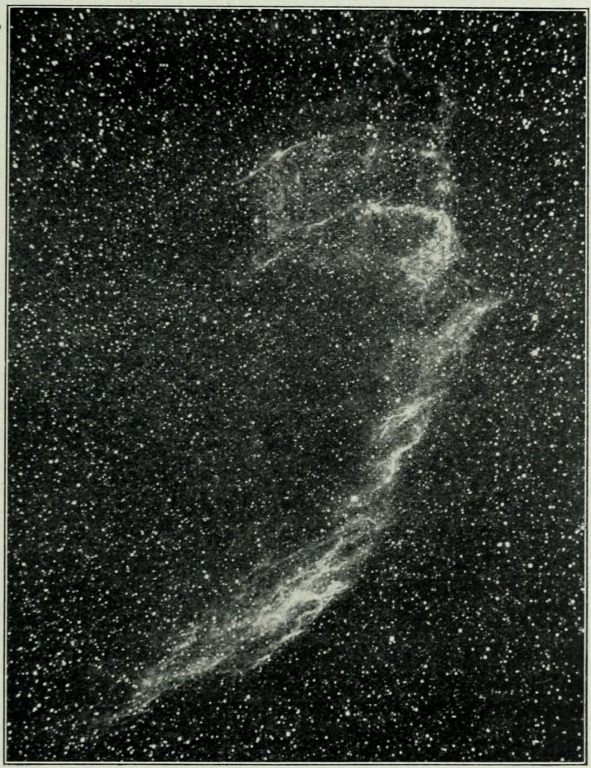Fig. 53. – Striscie nebulari nel «Cigno». Nuovo Catalogo Generale, 6992. Presa nell’osservatorio di Yerkes il 5 ottobre 1901. Scala 1 mm. = 41 secondi d’arco.
Nel centro di questo sistema si troverebbe la massa principale come un sole assai infocato, la cui intensità luminosa, in causa della intensa radiazione, scemerebbe in modo relativamente rapido.
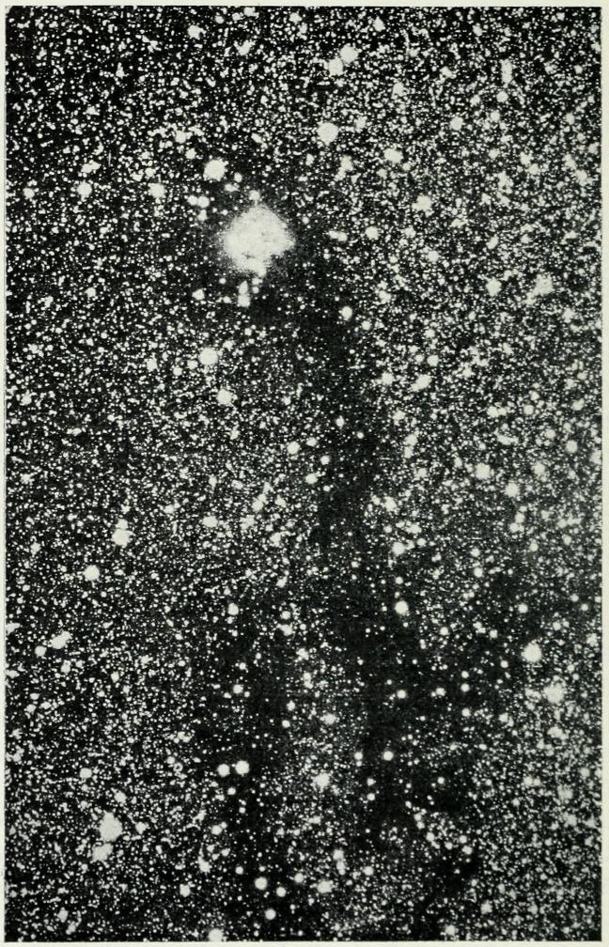Fig. 54. – Nebula e «rift» nella Via Lattea, nel Cigno. Da fotografia di M. Wolf, Königsthul, presso Heidelberg.
Un sistema nebulare così esteso (in cui la forza di gravità agisce solo debolmente per le enormi distanze, e porta effetti notevoli soltanto con estrema lentezza), ad onta della straordinaria sottigliezza della materia nelle sue parti esterne e appunto por la sua grande estensione, può impedire il movimento delle particelle d’una pioggia di polvere solare che tende a penetrare in esso. Perchè i gas della nebulosa in queste parti più esterne, nonostante la straordinaria debolezza dell’azione di gravità, non sfuggano nello spazio, le loro molecole devono star quasi immobili, o, in altre parole, la temperatura deve essere di poco superiore (forse di 50 o 60°) allo zero assoluto.
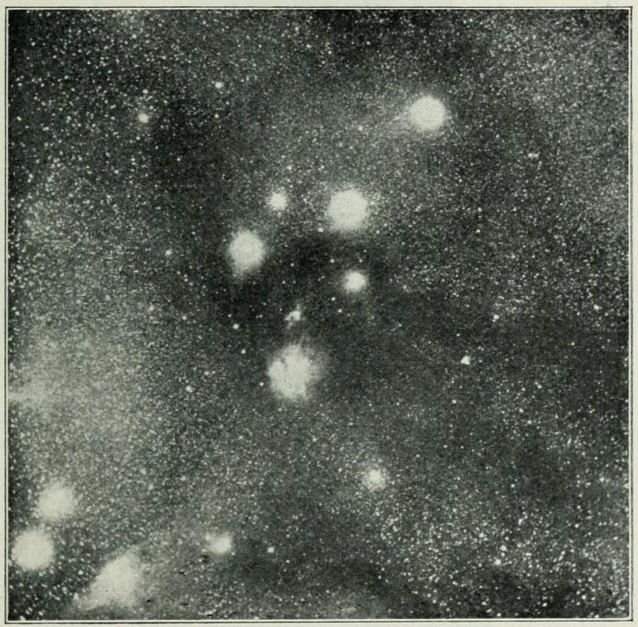Fig. 55. – Grande nebula presso Rho, in Ophiuchus, secondo una fotografia di E. E. Barnard (Osservatorio Lick). Nella nebulosa sono visibili parecchi spazi vuoti e «rifts» in vicinanza delle stelle maggiori.
A queste basse temperature esercita un’azione enorme la condensazione dei gas (adsorption) alla superficie dei solidi (Dewar). Le piccole particelle di polvere formano centri, attorno ai quali i gas si condensano in alto grado. La densità piccolissima del gas non lo impedisce poichè questo fenomeno segue una legge, secondo la quale la quantità di gas condensata decresce a circa un decimo, se la densità del gas circostante si riduce ad un decimillesimo. Perciò la massa dei nuclei di polvere cresce e, se essi si urtano, vengono cementati insieme dai loro involucri semi-liquidi. Quindi deve aver luogo nella nebulosa, e specialmente nelle parti interne, una formazione relativamente intensa di meteoriti. Poi vengono, errando nello spazio, delle stelle coi loro satelliti ed entrano in mezzo ai gas e ai sciami di meteoriti della nebulosa. I corpi celesti più grandi e più veloci si aprono un varco attraverso la materia relativamente tenue, ma, per la sua grande estensione, impiegano per attraversarla migliaia d’anni.
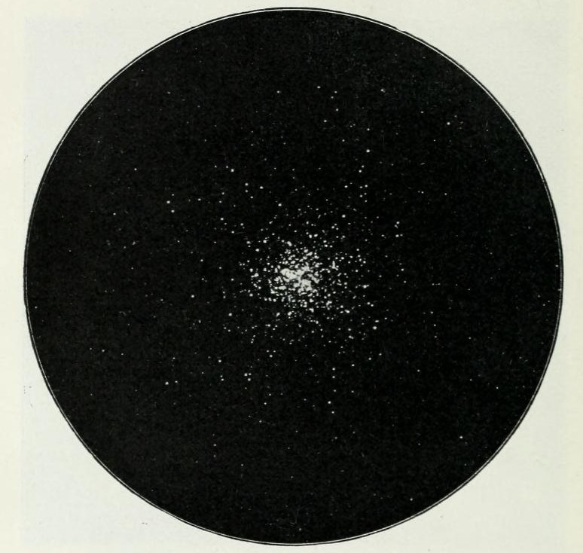Fig. 56. – Cumulo di stelle in «Ercole», Messier 13. Presa dall’osservatorio di Yerkes. Scala 1 mm. = 9,22 secondi d’arco.
Una fotografia molto interessante del famoso prof. M. Wolf di Heidelberg ci mostra una parte della nebulosa nel Cigno, in cui è penetrata dall’esterno una stella. L’intrusa sul suo cammino accumulò intorno a sè la materia nebulare, e in tal modo si lasciò dietro come traccia un canale vuoto. Analogamente si presentano molto spesso degli spazi relativamente vuoti di materia nebulare nelle nebule irregolari estesissime, e sono chiamati spesso fessure (ingl. rifts), perchè hanno per lo più una forma allungata. Si è supposto da molto tempo che queste fessure rappresentino le traccie di grandi corpi celesti, che si aprirono un varco attraverso la massa nebulare estesissima (fig. 54 [pag. 204]).
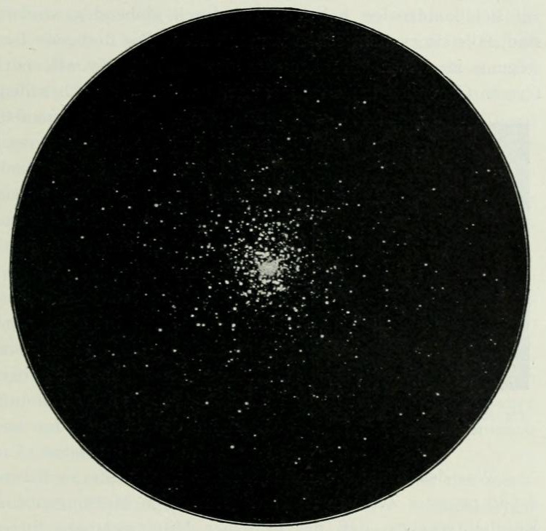Fig. 57. – Cumulo di stelle in «Pegaso», Messier 15. Presa dall’osservatorio di Yerkes. Scala 1 mm. = 6,4 secondi d’arco.
Gli immigranti più piccoli e più lenti sono invece arrestati dalle particelle delle nebule. Quindi le stelle in prossimità della nebula si vedono più rare, mentre appaiono fortemente ammassate nella nebula. Questo fatto colpì già Herschel nelle sue osservazioni di nebulose. In questo modo si formano nella nebula una quantità di centri d’attrazione, che condensano i gas circostanti alla nebula, e arrestano, specialmente nelle parti interne, i meteoriti vaganti. Si può anche osservare sovente come la materia nebulare è assottigliata in un anello attorno alle stelle luminose (cfr. fig. 52 e 55 [pagg. 201 e 205]). Infine la nebulosa si trasforma in un cumulo di stelle, che conserva le forme caratteristiche della nebula, tra cui quella a spirale è la più frequente, ma si presentano anche quella a cuneo (che si forma dalla nebulosa conica), e quella a sfera (cfr. fig. 56, 57 e 58 [pagg. da 206 a 209]).
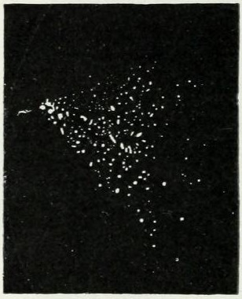Fig. 58. – Cumulo di stelle a forma di cuneo nei «Gemelli».
Questa è esattamente l’evoluzione che Herschel imaginò, appoggiandosi sulle sue osservazioni, per le nebulose. Però egli pensava che la materia nebulare si condensasse direttamente nelle stelle, senza aiuto di corpi celesti estranei immigranti.
È noto da tempi antichissimi e fu confermato in modo convincente dalle misure di Herschel e di altri, che le stelle si addensano fortemente nella linea mediana della Via Lattea. Non è impossibile che in origine si trovasse sul piano della Via Lattea una nebula estesissima, forse formata dall’urto di due soli giganteschi come Arturo. Questa nebula enorme accumulò poi in se stessa i corpi celesti minori vaganti, che condensarono alla loro volta sopra di sè la materia nebulare e quindi diventarono incandescenti, dato che non lo fossero prima. Il movimento rotatorio nelle regioni più discoste dal centro della Via Lattea può essere trascurato. Tra le stelle singole, che così si ammucchiarono, successero più tardi delle collisioni e perciò nel piano della Via Lattea nebule gassose, cumuli di stelle e stelle nuove sono fenomeni di una frequenza relativamente molto grande.
Questa concezione avrebbe una valida conferma se venisse fatto di constatare un corpo centrale della Via Lattea, p. e. dalla incurvatura dalle orbite del sole o di altre stelle.
Per quanto concerne la nebula anulare nella Lira (fig. 50 [pag. 199]), le misure eseguite ultimamente da Newkirk diedero il risultato che la stella visibile nel suo centro si trova ad una distanza di 32 anni-luce da noi. Poichè sembra fuori dubbio che questa stella forma il corpo centrale della nebulosa, così anche la distanza di questa è di 32 anni-luce. Dal diametro di circa un minuto secondo della nebula anulare, Newkirk calcolò che l’anello disti dal corpo centrale pressochè 300 volte il raggio dell’orbita terrestre, cioè circa 10 volte tanto quanto Nettuno dal sole. Anche entro all’anello luminoso si osserva una debole luce nebulare. Probabilmente qui la materia fu in origine più concentrata che non nelle parti esteriori dell’anello, ma fu condensata da meteore immigranti dall’esterno, e, quando queste si conglobarono, si formarono dei pianeti oscuri, moventisi attorno al corpo centrale, che raccolsero intorno a sè la massima parte dei gas circostanti. Se il corpo centrale fosse pesante come il sole nostro, la materia anulare avrebbe un periodo di rivoluzione attorno ad esso di 5000 anni. Questa rotazione sarebbe sufficiente a far scomparire in massima parte la forma originaria a spirale, ma pure di questa rimane tanto da poter riconoscere distintamente che la spirale aveva due ali. Il corpo centrale della nebula anulare dà uno spettro continuo con linee chiare, che è particolarmente sviluppato nella parte violetta. Quindi sembra più giovane e più caldo del sole nostro, per cui si deve anche ritenere che la sua pressione di radiazione sia più intensa e il periodo di rivoluzione della nebula anulare si sia stimato forse alquanto più lungo.
Dal movimento proprio di 168 nebule l’eminente astronomo Olandese Kapteyn dedusse che la loro distanza media dalla terra ammonta a circa 700 anni-luce, ed è eguale a quella delle stelle di 10.ª grandezza. La vecchia idea che le nebule giacciano ad una distanza da noi incomparabilmente superiore a quella delle stelle più deboli sembra dunque erronea.
Le «stelle nuove» formano un gruppo tra i meravigliosi corpi celesti, che, per la loro intensità luminosa variabile, presero il nome di «stelle variabili», e tra cui alcuni casi tipici devono essere menzionati per il loro grande interesse scientifico. Una delle stelle variabili più singolari, Eta in Argus, mostra quali vicende attraversi una stella che venga a cadere in una nebula piena di corpi celesti immigrati. Questa stella riluce attraverso una delle più grandi nubi nebulari della vôlta celeste; non si può indicare, senza una indagine più accurata, se essa stia in qualche connessione fisica con i suoi dintorni; p. es., essa potrebbe essere molto più in qua della nebula, tra noi ed essa. La sua frequente variazione luminosa accenna ad una serie di collisioni, che ci appaiono naturali quando si supponga che la stella si trovi in una nebula, che è ripiena di corpi celesti penetrati in essa.
Poichè questa stella appartiene all’emisfero sud, essa non fu osservata, fino a che gli astronomi non incominciarono a visitare quell’emisfero. Nel 1677 fu classificata di quarta grandezza, dieci anni dopo di seconda e altrettanto nel 1751. Nel 1827 era invece di prima grandezza, e si trovò che era variabile. Herschel osservò che oscillava tra la prima e la seconda grandezza, ma nel 1837 crebbe in chiarezza, in modo che nel 1838 era della grandezza 0,2. Poi essa decrebbe d’intensità luminosa fino all’aprile 1839, in cui aveva la grandezza 1,1; rimase quattro anni prossima a questa intensità luminosa, per crescere rapidamente nel 1843 e superare tutte le stelle, Sirio eccettuato [grandezza – 1,7]. Poi la sua chiarezza decrebbe lentamente, in modo che rimase appena visibile ad occhio nudo (sesta grandezza); nel 1869 era invisibile. Da allora in poi essa variò tra la sesta e la settima grandezza.
Le ultime variazioni nella intensità luminosa di questa stella ricordano vivamente il comportamento della nuova stella in Perseus, tolto che quest’ultima attraversò molto più rapidamente le varie fasi. Frattanto sembra chiaro che Eta in Argus da principio fu molto più splendente di Nova Persei e che, almeno una volta, prima della grande collisione del 1843 (dopo di cui fu circondata da nubi oscuranti di crescente opacità), e precisamente nel gennaio del 1838, fu assoggettata ad una collisione minore con effetto del tutto transitorio. Questa collisione minore fu probabilmente del genere che Mayer imaginò per la terra e il sole; collisione per la quale si svilupperebbe una quantità di calore corrispondente al dispendio termico del sole di 100 anni circa. Poichè si osservò che la stella era già variabile anche prima in modo irregolare, forse essa fu sottoposta già anche prima ad una collisione simile.
Secondo le osservazioni di Borisiak studente a Kiew, la stella nuova di Perseus deve essere stata la sera del 21 febbraio 1901 della grandezza di 1,5, mentre alcune ore prima era di grandezza inferiore alla dodicesima, e la sera seguente di grandezza 2,7, dopo di che il suo splendore crebbe fino alla sera successiva, in modo da eclissare tutte le altre stelle del cielo settentrionale. Se questa indicazione non è basata sopra una osservazione erronea, la stella nuova fu sottoposta ad una collisione minore due giorni prima della sua collisione del 23 febbraio con un altro sole, o con questo sole o con un piccolo pianeta circostante, e quindi fu, per poco tempo, portata ad una maggiore intensità luminosa.
Le stelle nuove non sono tanto rare, quanto forse si potrebbe credere. Quasi ogni anno ne viene osservata qualcuna. In massima parte si presentano in vicinanza alla Via Lattea, ove le stelle visibili sono straordinariamente vicine le une alle altre, e quindi può con tutta facilità aver luogo tra due corpi celesti un urto da noi percepibile.
Per ragioni analoghe vi si trovano anche la massima parte delle nebule gassose.
Così pure in vicinanza alla Via Lattea si trova il massimo numero di cumuli di stelle. Questo non è che una conseguenza del fatto che le masse nebulari, che si formano nella collisione di due soli, sono attraversate da corpi celesti erranti, che qui esistono relativamente in gran copia, e si trasformano in cumuli per l’effetto condensante di questi intrusi. Nelle contrade celesti ove le stelle sono relativamente scarse (come a grande distanza dalla Via Lattea), il massimo numero di nebule osservate dànno spettro stellare. Esso non sono altro che cumuli tanto distanti da noi, che le singole stelle non si possono distinguere. Senza dubbio la causa, perchè in queste regioni si constatano così raramente stelle singole e nebulose, sta nella loro grande distanza da noi.
Tra le stelle variabili ce n’è tutta una quantità, che mostrano una grande irregolarità nella variazione d’intensità luminosa e ricordano assai da vicino le stelle nuove. A queste appartiene la sopranominata Eta in Argus. Un’altra (la prima che fu riconosciuta come «variabile») è Mira Ceti, o in altri termini «la meravigliosa stella della costellazione della Balena». Questo corpo misterioso fu per la prima volta osservato come stella di seconda grandezza il 12 agosto 1596 dal prete frisio Fabricius. Questo prete, astronomo provetto, prima non aveva visto la stella; poi nell’ottobre del 1597 la cercò invano. Nel 1638 e nel 1639 fu scoperta la variabilità della stella, e si trovò bentosto che essa è irregolare. Il periodo è lungo circa 11 mesi, ma oscilla irregolarmente attorno a questo valore medio. Nel tempo di massimo splendore essa irradia come stella di 1.° o 2.° ordine; talora è anche più debole, ma sempre sopra la quinta grandezza. Dieci settimane dopo il massimo la stella non è più visibile; la sua chiarezza può discendere fino a quella d’una stella dell’ordine di grandezza 9,5. In altri termini, la sua intensità luminosa varia circa come da 1 a 1000 (o forse anche di più). Dopo il minimo la chiarezza cresce di nuovo, la stella torna visibile, cioè raggiunge la sesta grandezza, e, dopo altre sei settimane, il suo massimo luminoso. Evidentemente noi abbiamo qui parecchi periodi che, per dir così, si sovrappongono.
Questa stella ha uno spettro molto caratteristico. Appartiene alle stelle rosse con spettro a bande, che è attraversato da linee luminose d’idrogeno. Essa si allontana da noi con una velocità di non meno di 63 km. al secondo. Le linee luminose d’idrogeno che corrispondono allo spettro della nebulosa, si suddividono talvolta in tre componenti, di cui la mediana corrisponde ad una velocità media di 60 km., e le altre due hanno una velocità di allontanamento variabile, p. es. di 35 e 82 km., cioè 25 o 22 km. di meno o di più della velocità media. Evidentemente la stella è circondata da tre masse nebulari; una è concentrata attorno al suo centro, le altre due giacciono in un anello la materia del quale è stata concentrata in due parti opposte. Questo anello (analogo alla nebula anulare nella Lira) si muove attorno alla stella con una vdelocità di circa 23,5 km. al secondo. Poichè questa rivoluzione ha luogo in undici mesi, o più esattamente in ventidue, perchè durante una rivoluzione dell’anelIo devono presentatisi due massimi e due minimi, l’intcra periferia dell’anello è di 23,5 × 86400 × 670 = 1361 milioni, e il raggio dell’orbita 217 milioni di chilometri o 1,45 volte maggiore del raggio dell’orbita terrestre. La velocità della terra nella sua orbita è di 29,5 km. per secondo: un pianeta che si trovasse ad una distanza 1,45 volte maggiore dal sole, avrebbe una velocità 1,203 volte più piccola, cioè 24,5 km. per secondo, ossia molto prossima a quella dell’anello ipotetico di Mira Ceti. Quindi concludiamo che la massa del sole centrale in Mira Ceti è assai prossima a quella del sole nostro: il calcolo ci dice che Mira sarebbe più piccolo dell’8 %, ma questa differenza rientra completamente nella cerchia dell’errore probabile.
Chandler notò un regolarità singolare in queste stelle, cioè che quanto più lungo è il periodo della loro variazione luminosa, tanto più è rosso, in generale, il loro colore. Questo è facile da comprendere. Quanto più densa è l’atmosfera gassosa originaria, e tanto più lontano, in generale, essa si dilaterà fuori della stella, e tanto maggiore quantità di polvere verrà da essa arrestata od emessa. Come abbiamo visto, il lembo del sole acquista un colore rossiccio per la polvere dell’atmosfera solare. Ciò dipende principalmente dall’assorbimento dei raggi azzurri attraverso la polvere, ma in parte può anche provenire dal fatto che la polvere diventa incandescente per la radiazione solare, ma (giacendo al di fuori del sole) ha una temperatura inferiore a quella della fotosfera e quindi emana una luce relativamente rossa. Quanta più polvere si trova nella nebulosa, e tanto più rossa apparirà la luce della sua stella. Poichè in generale la quantità di polvere cresce con l’estensione della nebula, naturalmente la stella apparirà tanto più rossa, quanto più si estendono lontani gli anelli nebulari attorno ad essa; ma quanto maggiore è la loro distanza, tanto più lungo è, in generale, il loro periodo di rivoluzione.
Le cosidette stelle rosse, oltre alle linee chiare d’idrogeno, mostrano anche degli spettri a bande, che accennano alla presenza di combinazioni chimiche. Per l’addietro questo fu citato a prova d’una temperatura più bassa di queste stelle. Ma questa proprietà si osserva anche nelle macchie solari, quantunque esse, per la loro posizione, devono avere una temperatura superiore che la fotosfera circostante. La presenza di bande nello spettro accenna invece certamente ad una pressione elevata. Le stelle rosse sono circondate evidentemente da un’atmosfera gassosa estesissima, nella cui parte interna la pressione è molto alta, e quindi gli atomi sono così compressi, da formare dei composti chimici. Gli spettri delle stelle rosse mostrano in generale una sorprendente somiglianza con quelli delle macchie solari. La parte violetta dello spettro è indebolita per le masse di polvere, che estinguono questa luce. Per le grandi masse gassose, che si trovano lungo la visuale, le linee spettrali sono in entrambi i casi fortemente allargate, e talvolta sono accompagnate da linee luminose.
Un’altra classe di stelle che mostrano delle linee chiare comprende quelle studiate da Wolf e Rayet e chiamate coi loro nomi. Esse si distinguono per un’atmosfera straordinariamente vasta di idrogeno, la cui estensione in alcuni casi, secondo i calcoli, è tale, che essa potrebbe riempire l’orbita di Nettuno. Queste stelle sono manifestamente più calde (e più intensamente radianti) delle stelle rosse, oppure nelle loro vicinanze non c’è tanta polvere – è possibile che sia stata respinta dalla intensa pressione di radiazione – e quindi appartengono alle stelle gialle, e non alle rosse. Quantunque tutto indichi che i loro corpi centrali sono caldi almeno come quelli delle stelle bianche, pure la polvere della estesissima atmosfera può ridurre giallo il loro colore.
I periodi disuguali nelle stelle come Mira si spiegano facilmente con l’ipotesi verosimile, che nelle loro vicinanze si muovano, attorno ad esse, parecchi anelli di polvere, proprio come intorno al pianeta Saturno. Gli anelli più interni con periodo più breve probabilmente hanno avuto il tempo, durante i loro innumerevoli giri, di eguagliare la ripartizione della polvere, sicchè in essi non si presentano dei nuclei notevoli, come si osservano nelle code delle comete. Essi quindi contribuiscono a dare alla stella una regolare intonazione rossa. Invece negli anelli esterni la distribuzione della polvere non è regolare. Uno degli anelli, che ha il massimo effetto, può determinare il periodo principale proprio. Con la cooperazione di altri anelli di polvere meno importanti, il massimo e il minimo, come si capirà facilmente, possono essere un po’ spostati, e quindi i tempi fra i massimi e i minimi vengono alterati. Per alcune stelle questa alterazione della lunghezza del periodo è tanto forte, che non si è ancora riusciti a stabilire un periodo semplice. La stella più conosciuta tra queste è la stella rossa Betelgosa, nella costellazione di Orione. Lo splendore di questa stella oscilla irregolarmente tra le grandezze 1,0 ed 1,4.
La massima parte delle stelle variabili appartengono al tipo Mira. Altre appartengono al tipo Lira, così chiamate dalla stella variabile Beta nella costellazione della Lira. Per molte di queste si è constatato, dalla variabilità del loro spettro, che si spostano attorno ad una stella oscura come «compagna», o, più esattamente, si muovono entrambe attorno ad un centro di gravitazione comune. Abitualmente la loro variazione luminosa si spiega supponendo che la stella luminosa talvolta sia coperta parzialmente dalla «compagna» oscura. Ma molte irregolarità nei loro periodi, come altre circostanze, indicano che questa spiegazione non è sufficiente. È chiaro che, con l’ipotesi di anelli di polvere rotanti attorno alla stella e di maggiori centri di condensazione, noi possiamo farci meglio un’idea della variabilità di queste stelle. Esse appartengono alle stelle bianche o gialle, in prossimità alle quali la polvere non ha una parte tanto importante, come nelle stelle del tipo Mira. Il periodo della loro variabilità luminosa è anche molto più corto, di solito di pochi giorni soltanto (il più corto conosciuto è di 4 ore), mentre il periodo delle stelle di tipo Mira ammonta a 65 giorni almeno, e può raggiungere anche due anni — e probabilmente ce n’è con periodi ancora più lunghi, che non sono state ancora studiate.
Alle stelle tipo Mira si avvicinano le stelle tipo Algol, la cui variabilità può essere spiegata con l’aiuto dell’ipotesi che un’altra stella (chiara od oscura) si muova nelle loro vicinanze e ci tolga talvolta, parzialmente, la loro luce. In questo caso la polvere non c’è affatto, e gli spettri caratterizzano queste stelle come della prima classe, cioè come stelle bianche, per quanto esse, finora, sono state studiate.
Per tutte le stelle variabili noi dobbiamo supporre che la visuale tra l’osservatore e la stella che si considera, cada nel piano della traiettoria dei loro anelli di polvere o dei loro «compagni». Se non fosse così, esse ci apparirebbero come una nebula con una condensazione centrale, oppure, per quanto riguarda le stelle Algol, come le così dette stelle doppie, per le quali il movimento rotatorio di una attorno all’altra si riconosce dallo spostamento delle linee spettrali.
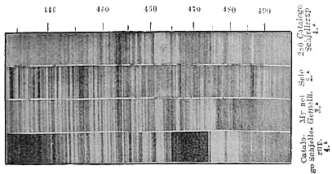Fig. 59. – Confronto di spettri di stelle di 2.ª 3.ª e 4.ª classe, secondo fotografie eseguite nell’osservatorio di Yerkes. Parte azzurra dello spettro. Le lunghezze d’onda sono in milionesimi di millimetro.
L’evoluzione delle stelle dallo stadio di nebulose è descritto come segue dal famoso direttore dell’osservatorio di Lick, in California, W. W. Campbell (cfr. gli spettri delle stelle di 2.ª, 3.ª, e 4.ª classe, fig. 59 e 60 [pagg. 220 e 222]):
«Non è difficile formare una lunga lista di stelle ben note, la cui condizione non può distinguersi particolarmente da quella delle nebule. Gli spettri di queste stelle contengono le linee chiare tanto dell’idrogeno che dell’elio. Gamma Argus e Zeta Puppis appartengono a questa classe. Un’altra stella che vi appartiene (D. M. + 30°,3639) è circondata da un’atmosfera di idrogeno del diametro di circa cinque secondi d’arco. Sembra che sieno un po’ più discoste dallo stadio di nebulose alcune stelle, che mostrano linee d’idrogeno tanto chiare che oscure; queste stelle sono osservate proprio mentre, per così dire, sono in procinto di passare da stelle a linee chiare in stelle a linee oscure. Sono esempi di queste stelle Gamma Cassiopeiae, Pleione e My Centauri. Molto affini a queste sono le stelle-elio. Le loro linee oscure corrispondono a quelle dell’idrogeno, a venti o più delle cospicue dell’elio, e ad alcune deboli metalliche. Sono tipiche per questa classe le stelle bianche in Orione e nelle Pleiadi.
«Che queste classi di stelle corrispondano ad uno stadio primitivo di sviluppo, fu posto dapprima come probabile dalla osservazione dei loro spettri. Con l’aiuto della fotografia si scoprirono delle masse nebulari in prossimità alle stelle con linee chiare e alle stelle-elio, e questa scoperta confermò la loro giovinezza all’evidenza. Uno che abbia visto la nebula sullo sfondo della costellazione di Orione (fig. 51 [pag. 200]), o i resti della materia nebulare in cui sono avvolte le stelle delle Pleiadi (fig. 52 [pag. 201]), può ancora porre in dubbio che le stelle di questi gruppi sono di formazione recente?
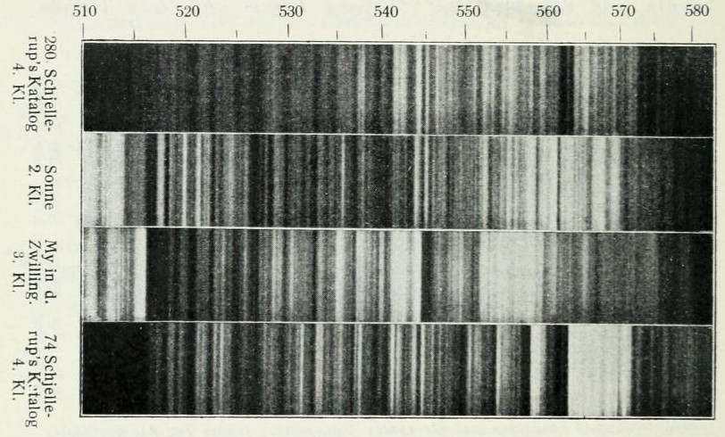Fig. 60. – Confronto di spettri di stelle di 2.ª 3.ª e 4.ª classe, secondo fotografie eseguite nell’osservatorio di Yerkes. Parte verde e gialla dello spettro. Le lunghezze d’onda sono in milionesimi di millimetro.
«Coll’andar del tempo il calore stellare si irraggia nello spazio e, per le stelle, va perduto. D’altra parte, per la contrazione, aumenta alla loro superficie la forza di gravità. Certe linee dell’idrogeno scoperte da Pickering spariscono, mentre le solite si presentano più intense, tutte come linee oscure. Le linee oscure pertinenti all’elio si fanno indistinte, mentre se ne presentano di calcio e ferro. Vega e Sirio sono esempi tipici di stelle di questo stadio. Crescendo l’età delle stelle, scema l’intensità delle linee dell’idrogeno, diventano più intense quelle dei metalli, il colore da azzurro-bianco si cambia in gialliccio, e, dopo trascorsi parecchi stadi ben noti, si raggiunge la condizione che domina nel sole. Negli spettri delle stelle corrispondenti l’idrogeno è indicato solo per quattro o cinque linee oscure di intensità moderata (quelle dell’elio mancano): le linee del del calcio si presentano assai predominanti, e si distinguono circa venti mila linee metalliche. Sembra che le stelle tipo-sole sieno prossime alla sommità dello sviluppo. La loro temperatura media deve essere prossima ad un massimo, poichè il peso specifico debole accenna ad uno stato gassoso della massa stellare (cfr. cap. VII).
«Col tempo la temperatura scende ancora di più. Il colore della stella si cambia da giallo in rosso, per la temperatura scemante e per il crescente assorbimento luminoso dell’atmosfera stellare. Le linee dell’idrogeno si fanno indistinte, le linee metalliche si presentano intensamente, e si fanno vedere delle larghe bande d’assorbimento. In una classe (tipo III del Secchi), a cui appartiene Alpha Herculis, queste bande sono di origine ignota; in un’altra classe (tipo IV del Secchi), rappresentata dalla stella 19 dei Pesci, furono riconosciute definitivamente come appartenenti ai composti del carbonio.
«Si può appena dubitare che questa specie di stelle (tipo IV) si avvicinano all’ultimo stadio del loro sviluppo. La temperatura delle loro parti esterne è tanto bassa, che possono presentarvisi composti chimici più complessi che sulle pareti esterne del sole.
«Il III tipo del Secchi abbraccia diverse centinaia di stelle della stessa specie di Mira Ceti, con variazioni luminose di lunghi periodi. Quando queste stelle risplendono con l’intensità massima, mostrano diverse linee chiare d’idrogeno e di altri elementi chimici. È significativo che le stelle rosso-scure sono tutte molto deboli (tipo IV del Secchi); nessuna supera la grandezza 5,5. La loro energia effettiva di radiazione è senza dubbio molto debole».
Lo stadio che segue, dopochè la stella ha oltrepassato quello che corrisponde al IV tipo di Secchi, è reso chiaro da esempi a noi molto famigliari, cioè dai pianeti Giove e Terra; essi sarebbero invisibili, se non fossero illuminati da luce presa a prestito.
Giove non è così avanzato come la Terra. Il suo peso specifico è un po’ più basso di quello del sole (1,27 contro 1,38), e questo pianeta è probabilmente, eccettuate le nubi della sua atmosfera, del tutto gassoso, mentre la terra, che ha una densità media dì 5,52 possiede una crosta solida fredda, che racchiude il suo interno infuocato. Questo stato della terra corrisponde all’ultimo stadio nell’evoluzione delle stelle.
Delle masse gassose eruttate dalle stelle in una collisione, quelle metalliche, in seguito al raffreddamento, si condensano rapidamente; elio ed idrogeno soltanto rimangono allo stato gassoso, formando masse nebulari attorno al corpo centrale. Queste masse nebulari dànno delle linee luminose. La loro luminosità dipende dalle particelle cariche negativamente che cadono in esse per la pressione di radiazione delle stelle vicine, e particolarmente del corpo centrale della nebula.
Nelle stelle nuove che fino ad ora furono osservate questa pressione della radiazione diminuisce tosto, e la luce nebulare quindi, in questi casi, decresce rapidamente. In altri casi, come per le stelle con linee chiare di idrogeno ed elio, sembra che la radiazione del corpo centrale o di stelle vicine si conservi a lungo in piena forza.
Gli ammassi nebulari di elio e idrogeno un po’ per volta sfuggono, e si condensano con formazione di composti «esplosivi» in stelle vicine. E poichè pare che l’elio abbia la maggiore attività chimica, esso sparisce per primo dalla atmosfera stellare. Che l’elio ad alte temperature contragga combinazioni chimiche, sembra risulti dalle ricerche di Ramsay. Cooke e Kohlschütter.
Poi è assorbito l’idrogeno, e la luce del corpo centrale indica il predominio di vapori di calcio e di altri metalli nella sua atmosfera. Contemporaneamente a questi si presentano infine dei composti chimici, tra i quali hanno una parte capitale i composti di carbonio: nelle parti esterne delle macchie solari, nello stelle del IV tipo di Secchi, come negli involucri gassosi delle comete.
Alla fine si forma una crosta solida; la stella è spenta.

CAPITOLO VII
Stato nebulare e stato solare
Vogliamo ora considerare più intimamente le condizioni chimiche e fisiche, che probabilmente caratterizzano le nebulose a differenza dei soli, e che differiscono essenzialmente sotto molti rispetti, da quelle che siamo abituati a trovare nella materia relativamente condensata, che noi studiamo.
Quanto fondamentale deve essere questa differenza, risulta dal fatto che per le nebulose non può sussistere il motto di Clausius, che abbraccia la somma delle nostre cognizioni sulla natura del calore: «L’energia dell’universo è costante; l’entropia dell’universo tende verso un massimo».
Tutti sanno cosa s’intende per energia. Ci sono molte forme di energia; le più importanti sono: di posizione (un grave ha maggiore energia, se si trova ad una certa altezza sopra la superficie terrestre, che se si trova su di essa); energia cinetica (un proiettile sferico d’arma da fuoco ha un’energia che cresce proporzionalmente alla massa della sfera e al quadrato della sua velocità); energia termica che si considera come energia cinetica delle particelle minime d’un corpo; energia elettrica, quale può per esempio essere raccolta in una batteria d’accumulatori e venir trasformata, come tutte le altre forme d’energia, in energia termica; ed energia chimica, quale si presenta per esempio in una miscela di otto grammi d’ossigeno ed uno d’idrogeno, che può essere trasformata in acqua con un forte sviluppo di calore. Dire che l’energia d’un sistema, a cui dall’esterno non venga comunicata energia alcuna, è costante significa puramente che le varie forme di energia delle singole parti di questo sistema possono essere trasformate in altre forme di energia, ma che la somma delle varie energie rimane sempre invariata. Clausius estese il valore di questa legge all’infinito spazio dell’universo.
Per entropia si intende il rapporto tra la quantità di calore d’un corpo e la sua temperatura assoluta. Se quindi una quantità di calore Q passa da un corpo a 100° (temperatura assoluta 373) ad uno a 0° (temperatura assoluta 273), l’entropia totale dì entrambi viene diminuita di Q/373 ed aumentata di Q/273. Poichè quest’ultima quantità è più grande, l’entropia dell’insieme ha guadagnato. Ora sappiamo che il calore, per conduzione o por irraggiamento, passa «da sè» dai corpi a temperatura più alta a quelli a temperatura più bassa. Quindi manifestamente l’entropia aumenta. Quest’è una prova di esattezza della legge di Clausius, che l’entropia tende a crescere.
Il caso più semplice di equilibrio termico si presenta se poniamo un certo numero di corpi di temperature disuguali in uno spazio, che non riceva dall’esterno e che all’esterno non somministri calore. In un modo o l’altro, di solito per conduzione o irraggiamento, il calore passerà dai corpi più caldi ai più freddi, finchè alla fine, quando tutti i corpi hanno temperatura eguale, l’equilibrio è raggiunto. Ad un simile equilibrio tende, secondo Clausius, l’universo. Quando esso fosse raggiunto, finirebbe ogni sorgente di movimento e quindi di vita. La così detta «morte del calore» (Wärmetod — heatdeath) sarebbe giunta.
Però se Clausius avesse ragione, questa dovrebbe essere già sopravvenuta nel tempo infinitamente lungo della esistenza del mondo. Oppure il mondo non è esistito sempre, ma ebbe un principio; e questo è in contraddizione con la prima parte della legge di Clausius, che l’energia del mondo è cotante, poichè ogni energia sarebbe nata nell’istante della creazione. Questo è inconcepibile e quindi dobbiamo trovare un caso, per cui la legge di Clausius non vale.
Il famoso fisico scozzese Maxwell ha concepito un caso simile. Imaginiamo un recipiente riempito d’un gas di temperatura uniforme, e diviso mediante una parete in due parti. Questa parete abbia un certo numero di fori così piccoli, che per ognuno non possa passare che una molecola di gas alla volta. Maxwell si figura che ad ogni foro sia posto un piccolo essere intelligente (demon), che fa passare da una parte tutte le molecole che si presentano e che posseggono una velocità maggiore della media. Per impedire il cammino attraverso al foro si serve d’un coperchietto che pone sul cammino delle molecole. Così tutte quelle con velocità maggiore si uniscono da una parte del recipiente, e tutte quelle con velocità minore dall’altra. In altri termini, il calore (poichè esso consiste in movimento delle molecole) passa da una parte che va continuamente raffreddandosi all’altra che va continuamente riscaldandosi, e questa quindi deve diventar più calda della prima.
In questo caso il calore va dunque da un corpo più freddo ad uno più caldo, e l’entropia scema.
Ora in natura non ci sono esseri intelligenti simili. Ma nondimeno si presenta un caso analogo nei corpi celesti gassosi. Se le molecole di gas nell’atmosfera di un corpo celeste hanno una velocità sufficiente – che per la terra sarebbe di 11 km. per secondo, – e si muovono verso l’esterno negli strati più esterni, esse escono dalla cerchia d’attrazione del corpo verso lo spazio infinito, proprio come una cometa, che abbia velocità sufficiente in vicinanza al sole, può sfuggire dal sistema solare. Secondo Stoney, fu così che la luna perdette la sua atmosfere originaria. Questa perdita di gas è certamente impercettibile per il sole e per i pianeti grandi come la terra; può invece avere una parte importante nella economia della nebulosa, dove si accumula tutta la radiazione dei corpi celesti caldi, e dove per le enormi distanze la forza di gravità moderatrice è assai debole. Così le nebule perdono nelle loro parti esterne le molecole più veloci e perciò negli strati esterni si raffreddano. Se nell’universo intero ci fossero soltanto nebulose simili, le molecole erranti finirebbero con l’arrivare in un’altra nebulosa, e così ci sarebbe equilibrio termico tra le diverse nebulose, e la «morte del calore» sarebbe realizzata. Ma, come ebbimo già occasione di notare, nelle nebulose si trovano molteplici corpi celesti immigrati che possono condensare i gas dai dintorni o assumere così una temperatura più alta.
Le molecole erranti possono anche capitare nella atmosfera (probabilmente molto estesa) di queste stelle crescenti, ove la condensazione, sotto una continua diminuzione di entropia, sarebbe affrettata. Mediante dei processi simili l’orologio dell’universo può essere mantenuto senza scaricarsi, in marcia continua.
Attorno ai corpi immigrati nella nebulosa e attorno ai resti della «stella nuova», che si trovano in mezzo ad essa, si ammucchiano dunque i gas, che prima sono stati dispersi attraverso alle parti esterne della nebulosa. Questi gas provengono dalle sostanze esplosive, che si trovavano nell’interno della nuova stella. Probabilmente tra essi tengono il primo posto idrogeno ed elio, poichè sono i più difficili a condensarsi e possono presentarsi in quantità notevoli anche ad una temperatura straordinariamente bassa (quale deve dominare nelle parti esteriori della nebulosa), mentre gas d’altre sostanze dovrebbero essere condensati. Anche se la nebulosa avesse una temperatura assoluta di 50 gradi (– 223°), il vapore del più volatile di tutti i metalli, il mercurio, anche allo stato di saturazione, vi si troverebbe in così debole quantità, che un grammo occuperebbe lo spazio di un cubo, il cui spigolo corrisponderebbe a circa 2000 anni-luce, cioè a 450 volte la distanza della terra dalla stella fissa più vicina. Pel sodio, che è anche un metallo molto volatile, ed ha una parte relativamente grande nella composizione delle stelle fisse, lo spigolo del cubo sarebbe circa un miliardo di volte più grande. Numeri ancora più inconcepibili troviamo pel magnesio e per ferro che si presentano spesso nelle stelle fisse, e sono meno volatili dei metalli nominati sopra. Quindi vediamo quale effetto selettivo abbiano le temperature basse sopra tutte le sostanze, che non sono di condensazione così straordinariamente difficile come l’elio e l’idrogeno. E poichè sappiamo che nelle nebulose si trova ancora una sostanza, chiamata nebulium, che è caratterizzata da due linee spettrali peculiari, che non si ritrovano in alcuna sostanza terrestre, dobbiamo concludere che quest’elemento del resto sconosciuto dev’essere difficilmente condensabile press’a poco come idrogeno ed elio. Il suo punto di ebollizione si trova probabilmente, come quello di entrambi questi gas, sotto i 50 gradi di temperatura assoluta.
Il fatto che idrogeno, elio e nebulium si presenterebbero soli nelle nebulose assai estese, dipende probabilmente dal loro basso punto di ebollizione. L’ipotesi che tutte le altre sostanze ad una estrema rarefazione si scompongono in idrogeno ed elio (conforme una concezione di Lockyer) è assolutamente infondata.
In strati un po’ più profondi della massa nebulare, ove questa corrisponde di più alla forma di disco, dovrebbero trovarsi altre sostanze difficilmente condensabili, come azoto, idrocarburi di semplice composizione e ossido di carbonio; ancora più abbasso cianogeno, acido carbonico, ecc. e presso al centro sodio, magnesio, e anche ferro allo stato gassoso. Questi elementi meno volatili si presentano negli strati esterni sotto forma di polvere, la quale impedisce che il loro spettro sia visibile. Nelle nebulose spiraliformi fortemente sviluppate sembra che gli strati esterni, che coprono il corpo centrale, sieno molto sottili per la loro forma molto schiacciata, sicchè la polvere che vi è sospesa non può nascondere lo spettro dei gas metallici. Lo spettro della nebulosa assomiglia allo spetto di una stella, poichè gli strati più profondi contengono masse di polvere infocate, la cui luce viene vagliata dalle masse gassose circostanti.
Si osservò che le varie linee degli spettri delle nebulose non hanno distribuzione uniforme entro la cerchia della nebulosa. Così per esempio Campbell studiando una piccola nebula planetarica in vicinanza a quella grande di Orione, trovò che il nebulium in questo corpo non aveva la stessa distribuzione dell’idrogeno. Quindi il nebulium, che era concentrato nel centro della nebula, ha probabilmente un punto di ebollizione più alto dell’idrogeno, e si presenta in quantità più notevoli nelle parti interne più calde della nebula. Ricerche sistematiche di questo genere possono portarci ad una conoscenza più profonda delle relazioni di temperatura in questi meravigliosi oggetti celesti.
Ritter e Lane eseguirono dei calcoli interessanti sopra le condizioni d’equilibrio in un corpo celeste gassoso, di densità così piccola, che vi si possano applicare le leggi dei gas. Questo è permesso solo per gas o miscugli gassosi la cui densità non superi un decimo di quella dell’acqua o un quattordicesimo della densità attuale del sole. Naturalmente nelle parti centrali di una simile massa gassosa la pressione dev’essere maggiore che nelle parti esterne, per la stessa ragione per cui la densità dell’atmosfera terrestre cresce dall’alto in basso. Ora se nell’atmosfera nostra una massa d’aria viene trasportata in su 1000 m., il suo volume aumenta, e la temperatura discende di 9°,8. Se nelle masse d’aria avessero luogo dei movimenti verticali estremamente violenti, la loro temperatura varierebbe a questo modo con l’altezza; ma la radiazione termica tende ad eguagliare queste differenze di temperatura. Il seguente calcolo di Schuster, sopra le condizioni di una massa di gas della grandezza del sole, è basato sulla ricerca di Ritter; è fatto sotto l’ipotesi che le condizioni termiche della massa di gas sieno determinate soltanto dai movimenti che vi succedono, e non dalla radiazione. Il calcolo vale per una stella che ha massa eguale a quella del sole (1.9 × 10³³ grammi, oppure 324000 volte quella della terra), ed un raggio circa 10 volte quello del sole (10 × 690000 km.); la cui densità, media è cioè 1000 volte più piccola di quella del sole (cioè 0,0014 volte la densità dell’acqua a 4°). Nella tabella seguente la prima colonna contiene le distanze dal centro della stella, in frazioni del suo raggio. La densità (seconda colonna) è espressa, come di solito, prendendo come unità quella dell’acqua. Le pressioni sono date in migliaia di atmosfere, le temperature in migliaia di gradi Celsius; la temperatura varia proporzionalmente al peso molecolare del gas, di cui la stella consta; le temperature riportate nella quarta colonna valgono per un gas di peso molecolare 1, cioè per idrogeno dissociato in atomi, come lo è senza dubbio sul sole e sulle stelle. Supposto che la stella consistesse di ferro, si dovrebbero moltiplicare i numeri della quarta colonna per 56, peso molecolare del ferro. I numeri corrispondenti stanno nella quinta colonna.
Distanza dal centro | Densità | Pressione in 10² atmosf. | Temperatura in 10³ C
Distanza dal centro | Densità | Pressione in 10² atmosf. | Idrogeno | Ferro
0 | 0,00844 | 852 | 2460 | 137500
0,1 | 0,00817 | 807 | 2406 | 134600
0,2 | 0,00739 | 683 | 2251 | 126100
0,3 | 0,00623 | 513 | 2007 | 112400
0,4 | 0,00488 | 342 | 1707 | 95600
0,5 | 0,00354 | 200 | 1377 | 77100
0,6 | 0,00233 | 100 | 1043 | 58400
0,7 | 0,00136 | 40 | 728 | 48800
0,8 | 0,00065 | 12 | 445 | 24900
0,9 | 0,00020 | 1,7 | 202 | 11300
1,0 | 0,0000 | 0 | 0 | 0
Il calcolo di Schuster è fatto propriamente pel sole, cioè per un corpo celeste, il cui diametro è dieci volte più piccolo, e il cui peso specifico quindi è 1000 volte più grande dei valori dati sopra. Seguendo le leggi della gravitazione e dei gas la pressione qui dev’essere 10000 volte, e la temperatura 10 volte maggiore che nella nostra tabella. Quindi la densità nelle parti interne è troppo alta, perchè le leggi dei gas possano trovar applicazione. Perciò io ho modificato il calcolo in modo che esso vale per un corpo celeste, il cui raggio è 10 volte più grande di quello del sole, o 1080 volte quello della terra, e quindi viene eguale alla ventiduesima parte della distanza del centro del sole dall’orbita terrestre; corpo che, nondimeno, a paragone delle nebulose possiede un’estensione assai piccola.
È sorprendente la pressione straordinariamente alta nelle parti interne del corpo celeste, che dipende dalla grande massa e dalle piccole distanze. Nel centro del sole la pressione ammonterebbe a 8520 milioni di atmosfere, poichè la pressione è inversamente proporzionale alla quarta potenza del raggio. Di fatto la pressione nel centro del sole è pressochè di quest’ordine di grandezza. Se il sole si estendesse in una nebulosa sferica (planetarica) di 1000 volte le sue dimensioni lineari attuali (cioè se riempisse lo spazio dell’orbita di Giove), il peso specifico nel suo centro discenderebbe ad un milionesimo del valore detto sopra; vale a dire, anche dove la materia in questa nebulosa sarebbe concentrata di più, essa non avrebbe una densità maggiore di quella dei tubi a vuoto più spinto, che noi possiamo preparare a temperatura ordinaria. Anche la pressione verrebbe diminuita notevolmente, cioè a circa 6 mm. soltanto nel centro della massa gassosa. La temperatura invece nel centro sarebbe assai alta, cioè di 24600°, se la nebulosa fosse di idrogeno atomico, e 56 volte più alta se fosse di ferro allo stato gassoso. Una nebulosa simile tratterrebbe dei gas con una forza solo metà di quella della terra; delle molecole di gas che si movessero all’infuori con una velocità di circa 5 km. al secondo, scomparirebbero per sempre dalla sua atmosfera.
Il calcolo della temperatura in queste masse di gas è indubbiamente un po’ incerto. Si suppone che radiazione e conduzione termica non possano esercitare alcuna azione considerevole. Questo potrebbe esser giusto per la conduzione; ma la radiazione forse non dovrebbe venir trascurata. Quindi le temperature nell’interno della nebulosa saranno più basse di quelle calcolate. Però è difficile valutare l’effetto di questo fattore.
Se la massa del corpo celeste è diversa da quella che si è supposta sopra, per esempio grande il doppio, basta cambiare la pressione e la densità di ogni strato nello stesso rapporto, per esempio raddoppiare quelle sopra indicate. La temperatura rimane invariata. Abbiamo quindi la possibilità di farci un’idea della condizione d’una nebulosa, qualunque estensione e qualunque massa essa abbia.
Come Lane dimostrò e i calcoli suesposti indicarono, la temperatura di una nebulosa cresce, se essa si contrae in seguito ad una perdita di calore. Se invece vien aggiunto del calore dall’esterno, essa si dilata con un raffreddamento. Probabilmente una nebulosa di questo genere perde calore, e aumenta un po’ per volta la sua temperatura, finchè si trasforma in una stella, che da principio ha una grande atmosfera d’elio e d’idrogeno, come quella della stelle più giovani (con luce bianca). Poco a poco si formano per l’aumento della temperatura i composti chimici straordinariamente energici, che caratterizzano l’interno del sole, poichè elio ed idrogeno – liberati nella riformazione della nebulosa e sfuggiti nello spazio – si diffondono nnovamente nell’interno della stella, dove si fissano nella formazione dei composti suddetti. La grande atmosfera di idrogeno ed elio sparisce (prima l’elio), la stella si contrae sempre più, la pressione cresce enormemente, e così pure crescono le correnti di convezione nelle masse gassose. Nell’atmosfera della stella si formano delle grandi nubi, ed essa acquista un po’ per volta le proprietà che caratterizzano il sole nostro. Questo si comporta in modo del tutto diverso dalle nebulose gassose, per cui valgono i calcoli di Lane, Ritter e Schuster. Fino ad un certo limite di contrazione in un gas la pressione cresce nel rapporto da 1 a 16, mentre il volume decresce nel rapporto da 8 a 1, dato che non abbia luogo alcun cambiamento di temperatura. Se il gas ha raggiunto questo punto e viene compresso ancora, la temperatura rimane in equilibrio stabile. Per una pressione ancora più alta invece la teinperatura deve calare, perchè l’equilibrio possa essere conservato. Secondo Amagat questo succede a 17° (290 assoluti) per gas che a questa temperatura si trovano molto al di sopra della loro temperatura critica, come idrogeno e azoto, e ad una pressione di 300 a 250 atmosfere. Per una temperatura doppia (307 assoluti) è necessaria una pressione pressochè doppia e così via.
Possiamo ora calcolare quando la nostra nebulosa attraverserà questo stadio critico, al quale deve seguire una diminuzione della temperatura. Impiegando i numeri suesposti, troviamo che metà della massa della nebulosa riempirebbe una sfera di raggio eguale a 0,53 di quello della nebulosa; ma se la massa fosse dappertutto di egual densità, metà di essa occuperebbe una sfera avente per raggio 0,84 di questo. Quando varcherà la massa interna codesto stadio limite, rimanendo la parte esteriore ancora sotto di esso? Questo succederà peoss’a poco, quando la nebulosa attraverserà nella sua totalità il suo massimo di temperatura. Ora calcoliamo con le temperature che valgono per il ferro allo stato gassoso, poichè nell’interno della nebulosa il peso molecolare medio dovrebbe essere almeno 56 (peso molecolare del ferro gassoso), e troviamo che la pressione alla distanza 0,53 ammonta a circa 177000 atmosfere, e la temperatura a circa 71 milioni di gradi, cioè 245000 volte di più della temperatura assoluta delle esperienze di Amagat. Il detto stadio sarebbe raggiunto se la pressione fosse circa 245000 volte 250, cioè 61 milioni di atmosfere. E poichè la pressione è di 177000 atmosfere soltanto, la nebulosa considerata è ancora molto lontana dallo stadio, in cui incomincia il raffreddamento. È facile a calcolare che questo si presenta, quando la nebulosa si sia contratta ad un volume eguale a circa il triplo di quello del sole. L’affermazione sovente espressa, che il sole in avvenire possa conseguire temperature più elevate, è insostenibile; questo corpo celeste ha passato già da lungo tempo l’apice della sua evoluzione termica, ed ora sta raffreddandosi. Poichè le temperature calcolate da Schuster sono senza dubbio troppo alte, il raffreddamento dev’essere giunto ad uno stadio più avanzato. Ma stelle come Sirio, la cui densità probabilmente non ammonta a più di circa l’uno per cento di quella del sole si trovano ancora probabilmente in aumento di temperatura; la loro condizione press’a poco corrisponde a quella della massa gassosa del nostro esempio.
Le nebulose planetariche sono infinitamente più voluminose. Quale grandezza enorme posseggano taluni di questi corpi celesti, risulta dal fatto che la più grande, il n. 5 del catalogo di Herschel, vicina alla stella B dell’Orsa Maggiore, ha un diametro di 2,67 secondi d’arco. Anche se essa si trovasse così vicina a noi come la stella più vicina, il suo diametro ammonterebbe al triplo di quello dell’orbita di Nettuno. Senza dubbio essa è molte centinaia di volte più grande. Da ciò noi abbiamo un’idea della enorme attenuazione in una formazione simile. Anche dove essa è più densa, la sua densità probabilmente non sale a più di un bilionesimo circa di quella dell’aria. Nelle parti esterne di questa nebulosa anche la temperatura dev’essere assai bassa; altrimenti le particelle non potrebbero restare insieme; quindi non vi si possono trovare allo stato gassoso che idrogeno ed elio.
Eppure noi dobbiamo riguardare la densità e la temperatura di questi corpi celesti come gigantesche a confronto di quelle dei gas nelle spirali delle nebulose. In queste non c’è mai equilibrio, e soltanto perchè le forze in azione sono così straordinariamente piccole, queste formazioni possono conservare a lungo, relativamente senza notevoli variazioni, la loro forma. Sono segnatamente queste le parti, in cui le masse di polvere cosmica vengono trattenute nel loro movimento; dal loro accumulamento si formano poi un po’ per volta meteoriti e comete. Indi questi corpi immigrano nelle parti più centrali della nebula, ove, in causa della loro massa maggiore, penetrano molto profondamente, a formare i germi per l’origine di pianeti e satelliti. Un po’ per volta per le collisioni con le masse di gas che incontrano, essi assumono un movimento circolare intorno all’asse di rotazione della nebula; condensano una parte di queste masse gassose alla loro superficie, e quindi raggiungono una temperatura elevata – che però perdono di nuovo, in un tempo relativamente breve, per irradiazione.
Per quanto si sa le nebule spiraliformi sono caratterizzate da spettri continui. Lo splendore delle stelle che vi si trovano eclissa completamente la debole luce della massa nebulare. Senza dubbio queste stelle, prodotto di condensazione, si trovano in uno stadio primitivo di sviluppo, e corrispondono quindi a stelle bianche, come la stella nuova in Perseo e la stella centrale nella nebula anulare della Lira. Tuttavia si trovò che lo spettro della nebula Andromeda ha pressochè la stessa estensione di quello delle stelle gialle. Questo potrebbe forse dipendere dal fatto che la luce della stella in questa nebula, che noi vediamo quasi soltanto di fianco, è parzialmente estinta da particelle di polvere nelle sue parti esterne, come fu per la luce della stella nuova in Perseo, nel periodo della sua variabilità.
Le nostre considerazioni ci conducono a concludere che attorno al corpo centrale di una nebulosa si stende un’enorme massa di gas (che abitualmente ruota attorno al suo asse), e che all’infuori di questa si muovono gli altri centri di condensazione, con le masse di gas attorno ad essi accumulate. Per l’attrito tra queste masse immigranti e la massa gassosa originaria, circolante nel piano equatoriale del corpo centrale, quelle si sono avvicinate sempre più a quest’ultimo, che per ciò devia poco dalla eclittica. Così otteniamo un vero sistema planetario, in cui i pianeti sono circondati da colossali sfere gassose, come le stelle nelle Pleiadi (fig. 52 [pag. 201]). Ora se, come nel sistema solare, i pianeti hanno una massa molto piccola a confronto del corpo centrale, si raffreddano infinitamente più presto di esso. Le loro masse gassose si contraggono rapidamente, e quindi scema il loro periodo di rotazione, che, almeno per i pianeti posti in prossimità del centro, originariamente differiva poco da quello del corpo centrale, in causa dell’effetto di marea nella massa gassosa. Per l’estensione grandissima del corpo centrale i pianeti esercitano su di esso dei fortissimi effetti di marea. La sua velocità di rotazione decresce e quindi il periodo dei pianeti tende ad aumentare. Per questo l’equilibrio vien turbato; ma è ristabilito, perchè il pianeta è, per così dire, sollevato via dal sole, come G. H. Darein mostrò tanto ingegnosamente riguardo alla luna e alla terra. Relazioni simili valgono nei dintorni dei pianeti, che in tal modo acquistano i propri satelliti. Così si spiega il fatto meraviglioso che i pianeti si muovono quasi sullo stesso piano, la così detta eclittica, in orbite che sono pressochè circolari; che essi si muovono tutti nella stessa direzione, e, insieme coi propri satelliti, hanno la stessa direzione di rivoluzione del corpo centrale, il sole. Soltanto i pianeti più esterni, che furono soggetti ad una azione più debole di marea, come Urano o Nettuno, fanno eccezione.
A spiegazione di questi fenomeni fu posta da diversi filosofi ed astronomi un’ipotesi, che è chiamata ipotesi di Kant-Laplace dal nome dei suoi più eminenti interpreti. Tentativi in questo senso si trovano in Swedenborg (1734). Egli suppose che il nostro sistema planetario si sia sviluppato con formazione di vortici da una specie di — «chaos solare» —, che, sotto l’azione di forze interne, paragonabili alle forze magnetiche, entrò in un movimento circolare sempre più violento attorno al sole. Infine all’equatore si staccò un anello, e si separò in frammenti, da cui si formarono i pianeti.
Buffon introdusse la gravitazione come principio conservazionale. Nel suo geniale trattato Formation des planètes (1745) suppone che i pianeti si sieno formati da una «corrente» di materia, la quale fu eruttata dal sole in causa di una cometa che cadde su di esso.
Kant suppose un caos originario di polvere stazionaria, la quale si dispose sotto l’azione della gravità, in un corpo centrale con anelli di polvere aggirantisi tutt’attorno; questi più tardi si conglobarono in pianeti. Ma la meccanica insegna che una rotazione simile non può crearsi in una massa da principio stazionaria, sotto l’azione di una forza centrale come la gravità. Laplace quindi suppose, come Swedenborg, che la nebula originaria, da cui si sviluppò il nostro sistema solare, ruotasse attorno ad un asse centrale. Secondo Laplace nella contrazione del sistema si staccarono degli anelli, analoghi a quelli di Saturno, e da questi poi si formarono i pianeti e i loro satelliti (ed anelli). In tale maniera però, come ora si suppone generalmente, possono essersi formati attorno al sole soltanto dei meteori e dei piccoli pianeti ma in nessun modo i pianeti grandi. Vediamo di fatto gli anelli di polvere che ruotano attorno a Saturno, gli interni più rapidamente, gli esterni più lentamente, proprio come un aggregato di piccole lune.
Altre obbiezioni furono fatte contro l’ipotesi di Laplace da Babinet, e specialmente più tardi da Moulton e Chamberlin. Certamente sembra che questa ipotesi nella sua forma originaria non sia sostenibile. Io l’ho quindi sostituita mediante l’ipotesi abbozzata sopra dell’evoluzione. È sorprendente che i satelliti dei pianeti più esterni, Nettuno e Urano, non si muovono in piani prossimi all’eclittica; i loro satelliti hanno un movimento così detto «retrogrado», cioè essi si muovono nella direzione opposta a quella conforme all’ipotesi di Laplace. Pare sia lo stesso caso per un satellite, scoperto nel 1898 da Pickering, attorno a Saturno. Tutti questi fatti erano sconosciuti a Laplace (1776); se li avesse conosciuti, difficilmente avrebbe avanzata la sua ipotesi, per lo meno nella forma che egli le diede. La spiegazione di questi fatti non porta difficoltà alcuna. Si può supporre che la materia nelle parti esterne della nebula originaria fosse così fortemente assottigliata, che il pianeta immigrante non raggiungesse un volume sufficiente, per essere posto, dall’azione di marea, nella grande rotazione comune nel piano equatoriale del sole. Il pianeta ed il suo satellite, entro la cerchia ristretta in cui ruotavano, restarono al contrario vincitori, per la debole quantità di materia che incontrarono sul loro cammino. Solo il lento movimento nell’orbita attorno al sole fu influenzato, in modo che assunse la direzione comune e la forma circolare. Non è inconcepibile che ci sieno nel sistema solare, più lontano fuori nello spazio, dei pianeti a noi sconosciuti, che si muovono in orbite completamente irregolari come le comete. Queste ultime, come suppone Laplace, probabilmente immigrarono più tardi nel sistema solare, quando la condensazione era tanto progredita, che la massa principale della materia nebulare era scomparsa dallo spazio interplanetario.
Chamberlin e Moulton tentarono di provare che si possono evitare le difficoltà che sono inerenti alla ipotesi di Laplace, se si suppone che il sistema solare si sia formato da una nebula spiraliforme, in cui immigrarono dei corpi estranei, che condensarono attorno a se stessi la materia nebulare. Si vede anche spesso come la nebula sparisca in prossimità alle stelle (corrispondenti a pianeti crescenti) che si trovano nelle nebulose.
Come conclusione di questa considerazione possiamo fare un confronto tra le vedute che valsero ancora fino a poco tempo fa, e quelle che si dischiudono al nostro sguardo seguendo le scoperte più recenti.
Per la gravitazione Newtoniana, che, fino al principio di questo secolo, sembrò governasse i movimenti e l’evoluzione del mondo materiale, i corpi celesti dovrebbero tendere a conglobarsi in masse sempre più grandi. Nel corso infinito dei tempi l’evoluzione dovrebbe aver tanto progredito, che non esisterebbero più che dei grandi soli, luminosi o spenti. Ogni forma di vita in tali condizioni sarebbe impossibile.
Eppure vediamo in vicinanza del sole tutta una quantità di corpi oscuri, i pianeti, e dobbiamo ragionevolmente supporre, che ci sieno dei corpi celesti oscuri anche vicini ad altre stelle, poichè in altra maniera non possiamo spiegarci i particolari movimenti di va e vieni di queste stelle. Così pure noi osserviamo che cadono sulla terra tutta una quantità di piccoli corpi celesti sotto forma di meteoriti o stelle cadenti, corpi che ci vengono dalle parti più remote dell’universo.
La spiegazione per queste deviazioni da quello che potremmo aspettarci come conseguenza dell’azione esclusiva della gravitazione, si trova in due circostanze: nell’azione della pressione di radiazione e in quella delle collisioni fra corpi celesti. Per queste ultime si formano dei grandi vortici gassosi attorno a formazioni nebulari allo stato gassoso. Per la pressione di radiazione, la polvere cosmica, che talvolta può essere conglobata in meteoriti e comete, viene portata entro i vortici gassosi, e quindi, insieme con prodotti di condensazione delle masse gassose circostanti, forma i pianeti coi loro satelliti.
L’effetto espansivo della pressione di radiazione fa dunque equilibrio alla tendenza della gravitazione, di ammucchiare sempre più la materia. I vortici gassosi negli involucri nebulari servono a fissare la posizione della polvere respinta dai soli per la pressione di radiazione.
Le masse gassose nelle nebulose formano i centri di condensazione più importanti per la polvere, respinta dai soli. Se il mondo, come un tempo si supponeva, fosse limitato, cioè se le stelle si trovassero tutte affollate in un grande mucchio, e se all’infuori di esso ci fosse soltanto lo spazio sterminato vuoto, le masse di polvere respinte dai soli per effetto della pressione di radiazione durante tempi infiniti sarebbero state perdute nello spazio, allo stesso modo come si suppone di consueto por l’energia irradiata dal sole.
Lo sviluppo dell’universo dovrebbe già da lungo tempo esser giunto ad una fine, ad una specie di annientamento di ogni materia ed energia. Che questo modo di vedere non sia assolutamente soddisfacente, lo dimostrò fra gli altri Herbert Spencer, che fece spiccare come deve aver luogo nell’evoluzione del mondo una circolazione. Questo è manifestamente indispensabile, se un sistema deve rimaner duraturo. Nelle parti più tenui, gassose e fredde, delle nebulose noi abbiamo la parte del meccanismo del mondo, che fa equilibrio alla dissipazione dei soli in materia, e ancora più in energia. Le particelle di polvere immigranti assorbono la radiazione solare, e cedono il loro calore alle singole molecole di gas, che urtano contro di esse. L’intera massa gassosa si dilata per questo assorbimento di calore e si raffredda. Le molecole più ricche d’energia vanno innanzi e sono sostituite da nuove provenienti dalle parti interne più dense della nebulosa, le quali si raffreddano anche loro per espansione. Così ogni raggio termico emesso da un sole viene assorbito e la sua energia attraverso alla parte gassosa della nebula viene trasportata ai soli in formazione, che si trovano in vicinanza della nebula o nelle sue parti interne, e si concentra attorno a centri d’attrazione immigrati o attorno ai resti dei corpi celesti che originariamente si urtarono a vicenda. La materia, per il forte freddo che domina nella nebula, può accumularsi di nuovo, mentre la pressione di radiazione, come dimostrò Poynting, basta a tener lontani dei corpi di 15° di temperatura e del diametro di 3,4 cm., se il loro peso specifico è grande come quello della terra (5,5). Nell’orbita di Nettuno, dove domina una temperatura di circa 50 gradi assoluti, cioè pressochè quella delle nebule, questa grandezza discende ad 1 mm. circa. Come accennammo sopra, probabilmente nel primo accumulamento delle particelle hanno la parte principale delle forze di capillarità, che si fanno valere per la cooperazione dei gas condensati sopra i nuclei di polvere, e non la forza di gravità. Allo stesso modo può accumularsi qui l’energia, contro la legge del continuo aumento della entropia.
Durante questa attività conservativa gli strati gassosi vengono rapidamente assottigliati, ma sostituiti mediante nuove masse provenienti dall’interno della nebulosa, finchè questo è vuotato e la nebulosa è trasformata in un cumulo o in un sistema planetario, che circola attorno ad uno o a più soli. Dalla collisione di questi ultimi si formano nuove nebulose.
Una parte principale nello sviluppo dallo stato di nebulosa a quello di stella, e nelle formazione nuova di nebulose per la collisione di due corpi oscuri o splendenti, è sostenuta dalle sostanze esplosive che probabilmente contengono idrogeno ed elio (e forse anche nebulium) in unione con carbonio e con metalli. Le leggi fondamentali della termodinamica conducono alla ipotesi che queste sostanze esplosive sieno formate nella evoluzione dei soli, nella collisione dei quali vengono distrutte. La quantità straordinaria di energia che si trova accumulata in questi corpi, corrisponde a dei potenti bilancieri del meccanismo universale, che ne regolano il movimento e fanno sì, che il movimento pendolare di va o vieni dallo stadio di nebulosa a quello di sole e viceversa avvenga con un ritmo regolare, durante le epoche immense, che possiamo prendere come caratteristiche per l’evoluzione del mondo.
Mediante questa cooperazione compensatrice della forza di gravità e della pressione di radiazione, come pure del pareggiamento di temperatura e della concentrazione di calore, diviene possibile che l’evoluzione dell’universo continui in un ciclo eterno, a cui non possiamo trovare nè principio nè fine, e in cui la vita ha possibilità di sussistere continua ed indiminuita.

CAPITOLO VIII
Diffusione della vita nello spazio universale
Abbiamo visto or ora come probabile l’ipotesi che dei sistemi solari si sviluppino da nebulose e che delle nebulose si formino per la collisione di soli. Abbiamo anche assunto come probabile che attorno ai soli di nuova formazione circolino dei corpi celesti più piccoli, che si raffreddano più rapidamente del corpo centrale. Dopochè si sono ricoperti d’una crosta solida, parzialmente coperta a sua volta dal mare, questi satelliti possono, in condizioni favorevoli, ospitare la vita organica, come la terra e probabilmente anche Marte e Venere; quindi acquistano per noi un interesse maggiore, che se dovessimo pensarli come formati unicamente di materia inanimata.
Qui sorge naturalmente la questione, se si possa supporre che la vita faccia realmente la sua entrata sopra un corpo celeste, appenachè le circostanze sieno favorevoli per il suo sviluppo e per la sua propagazione; problema che deve occuparci in quest’ultimo capitolo.
Già nei tempi più remoti la considerazione dei fenomeni della vita organica deve aver fatto attenti gli uomini al fatto che ogni essere vivente viene generato e, dopo un periodo maggiore o minore di vita, muore. Un po’ più tardi, ma pure ancora in un’epoca primitiva, deve esser stata fatta l’esperienza che organismi di una specie possono generare soltanto organismi della stessa specie; o che, come si dice, le specie sono invariabili. E l’uomo imaginò che tutte le specie sieno originariamente venute dalla mano del Creatore, con tutte le loro qualità attuali. Questo modo di vedere corrisponde ancora alla rappresentazione generale, per così dire, ortodossa.
Questa concezione è spesso chiamata dal nome di Linneo, perchè Linneo nella quinta edizione del suo Genera Plantarum si attiene rigorosamente ad essa: «Species tot sunt, quot diversas formas ab initio pruduxit Infinitum Ens, quae deinde formas secundum generationis inditas leges produxere plures, at sibi semper similes, ut species nunc nobis non sint plures quam fuerunt ab initio», cioè: «ci sono tante specie diverse, quante furono le forme diverse che l’Ente Supremo creò nel principio; queste forme poi ne produssero parecchie altre, secondo le leggi della generazione, ma sempre simili a se stesse; di modo che le specie che abbiamo ora non sono di più di quante non fossero nel principio». Pure il tempo era già maturo per una concezione meno rigida della natura, e più d’accordo con le nostre opinioni odierne. Le prime basi della teoria della evoluzione nelle scienze biologiche furono poste da Lamarck (1794), Treviranus (1809), Goethe ed Oken (1820). Ma sopravvenne una reazione, poichè Cuvier, mediante la sua autorità, riportò l’opinione generale al suo antico punto fisso, e suppose che le specie conosciute da epoche geologiche trapassate ed ora scomparse sieno state distrutte da rivoluzioni naturali, o che nuove specie sieno state create con un nuovo atto creativo.
Tuttavia in questi ultimi decenni si effettuò una vera rivoluzione nell’opinione generale, per la grande estensione della teoria dell’evoluzione, specialmente dopochè l’immortale Carlo Darwin la sviluppò nei suoi lavori classici.
Secondo questa teoria, le specie nel corso dei tempi si adattano alle condizioni esterne, e un po’ per volta i cambiamenti possono diventare così grandi, che si può dire che da una specie antica se ne sia formata una di nuova. Questa veduta negli ultimi tempi, pei lavori di De Vries, fu accentuata in modo che ora diciamo che si presentano dei casi in cui, sotto i nostri occhi, si formano delle specie nuove dalle più vecchie, addirittura d’un salto. Questa teoria si chiama teoria di mutazione.
Quindi noi ora supponiamo che gli organismi viventi, che ci vediamo d’attorno, derivino tutti da organismi più antichi, molto differenti, di cui troviamo tracce e resti negli strati geologici, che si sono deposti milioni e milioni d’anni fa. Secondo questa teoria tutti gli organismi ora viventi possono provenire da un unico organismo, estremamente semplice: ma come questo si sia generato, rimane ancora da spiegare.
L’idea più comune, a cui rendevano omaggio anche gli antichi, è che gli organismi inferiori possano svilupparsi senza semi. Si osservò che degli organismi inferiori, larve, ecc., si formano da carne in putrefazione, come Virgilio descrive nelle sue Georgiche. Quest’opinione si conservò generale fino al secolo diciassettesimo ma fu confutata da numerose esperienze, tra gli altri di Swammerdam e Leuwonhoek. La teoria della così detta «generatio spontanea» fiorì a vita nuova, quando si scoprirono gli infusori, piccoli organismi che si formano in decotti ed infusioni, spontaneamente. Pure Spallanzani dimostrò (1777) che, se l’infusione, il vaso che la contiene e l’aria sovrapposta si scaldavano ad una temperatura sufficiente per uccidere tutti i germi, le infusioni rimanevano sterili, cioè non si sviluppava alcun essere vivente. Da questo fatto proviene il metodo comune per preparare conserve. Veramente si sollevarono delle obbiezioni contro questa dimostrazione, e si disse che l’aria pel riscaldamento si modificava in modo da rendere impossibile lo sviluppo dei microorganismi. Ma anche quest’ultima obbiezione fu confutata dai chimici Chevreul e Pasteur, come pure dal fisico Tyndall (1860-1870), i quali mostrarono che non si sviluppano microorganismi neanche in aria, che sia stata liberata dai piccolissimi germi in altra maniera, che con un forte riscaldamento (per esempio mediante filtrazione attraverso cotone). Specialmente i lavori di Pasteur e i metodi di sterilizzazione che si basano su di essi e sono giornalmente adoperati nei laboratori batteriologici, ci costrinsero sempre più a supporre, che il germe è necessario per l’origine della vita.
Eppure eminenti investigatori dànno pur sempre di piglio alla penna, per dimostrare la possibilità della «generatio spontanea». Essi non fanno uso dei sicuri metodi naturali: bensì di speculazioni filosofiche. «La vita — dicono — deve aver avuto un principio, quindi dobbiamo credere che la generazione spontanea, anche se nelle condizioni attuali non può essere realizzata, una volta deve avere avuto luogo». Si suscitò un grande interesse, quando il grande fisiologo inglese Huxley credette di trovare nel fango portato su dal letto del mare un corpo albuminoide, che egli chiamò «Bathybius Haeckelii», in onore del fervente darwinista tedesco Haeckel. In questo Bathybius (profondo organismo) si credette ptr molto tempo d’aver trovato il plasma primordiale creato dalla materia inorganica, da cui potevano essersi sviluppati tutti gli organismi, e di cui aveva fantasticato Oken («Urschleim»). Ma ricerche più accurate del chimico Buchanan dimostrarono che la sostanza albuminoide in questo plasma consisteva di fiocchi di gesso, che precipitavano con un’aggiunta d’alcool.
Quindi si ricorse a spiegazioni molto fantastiche. Si disse che la vita potrebbe aver avuto origine nella massa infuocata dell’interno della terra. Ad alte temperature potrebbero formarsi dei composti organici (composti di cianogeno e loro derivati), che sarebbero portatori della vita (Pflüger). Ma ci sarebbe poca ragione di acconsentire a queste speculazioni, prima che esse non abbiano un fondamento sperimentale.
Quasi tutti gli anni nella letteratura biologica appare un rapporto che finalmente venne fatto di vivificare la materia morta. Tra quelle pubblicate in questi tempi destò la massima attenzione una comunicazione del Dr. Burke. Egli affermò di esser riuscito, con l’aiuto della meravigliosa sostanza radio, a produr vita in una sostanza priva di vita, e precisamente in una soluzione gelatinosa. Ma la critica posata relegò questo rapporto, come tutti gli altri analoghi, nel regno delle favole.
Noi dobbiamo quindi attenerci al giudizio pronunciato su questo proposito con le seguenti parole dal grande fisico Lord Kelvin: «Una opinione molto antica, a cui si attengono ancora molti naturalisti, è che, in condizioni meteorologiche molto diverse da quelle che dominano attualmente, della materia morta possa essersi «combinata» o «cristallizzata» o «fermentata» in «germi vitali» o «cellule organiche» o «protoplasma». Ma la scienza somministra un materiale enorme di argomenti induttivi contro questa generazione spontanea. Materia morta non può trasformarsi in materia vivente, se non per azione di sostanze viventi. Mi pare che questa sia una massima altrettanto sicura che la legge della gravitazione universale».
Quantunque quest’ultima asserzione sembri un po’ esagerata, si vede quanto fortemente alcuni scienziati sentano la necessità di trovare un’altra via di risoluzione del problema. Una ce n’è veramente nella teoria della così detta «panspermia», secondo la quale dei germi vitali vanno vagando negli spazi dell’universo, incontrano i pianeti e riempiono di vita la loro superficie, tostochè le condizioni necessarie per l’esistenza degli organismi sieno realizzate.
Quest’opinione ha probabilmente dei vecchi precursori. Giudizi evidentemente in questo senso si trovano negli scritti del francese Sales-Guyon de Montlivault (1821), che suppose che dei germi provenienti dalla luna abbiano suscitato la prima vita sulla superficie terrestre. Un medico tedesco, il Dr. H. E. Richter, tentò di perfezionare la teoria di Darwin, mediante l’aggiunta dell’idea della panspermia (1865). Un libro di Flammarion sopra la pluralità dei mondi abitati gli suggerì l’idea che dei germi sieno venuti sulla terra da qualche altro mondo abitato. Egli accentua il fatto che si trovò del carbone in meteoriti, che si muovono in orbite simili a quelle delle comete che vanno errando nello spazio, carbone che egli considera come un resto di organismi. Questa ultima supposizione però non è affatto provata; il carbone dei meteoriti non mostrò mai tracce di struttura organica, e si può benissimo pensare che sia di origine inorganica, se lo si trova per esempio sul sole. Ancora più fantastica è la sua idea, che degli organismi librantisi su nell’aria, arrestati dall’attrazione d’un meteorite passante dinanzi a un pianeta, possono essere fatti uscire così nello spazio, e deposti sopra altri corpi celesti. La superficie dei meteoriti di fatto diventa incandescente nel loro volo attraverso l’atmosfera, e quindi dovrebbe estinguere i germi, che si potrebbe imaginare fossero arrestati da essi. E se, ad onta di tutto, un meteorite potesse portare sulla sua superficie dei germi vitali, essi, nel cadere sulla terra o sopra un pianeta simile, si abbrucerebbero nell’atmosfera.
Ma in un punto dobbiamo dar ragione a Richter; vi è logica perfetta nella sua legge: «Lo spazio dell’universo è ripieno di (o più esattamente contiene dei) corpi celesti nascenti, maturi, e spegnentesi, intendendosi per corpi maturi quelli che hanno la capacità di albergare organismi viventi. Noi riguardiamo quindi l’esistenza della vita organica nel mondo come eterna; essa è sempre stata, si è continuamente propagata, sempre sotto forma di organismi viventi, di cellule e di individui composti di cellule». Come gli uomini un tempo ragionavano sopra l’origine della materia, ma vi rinunciarono dopo che l’esperienza dimostrò che la materia è indistruttibile e che può solo venir trasformata; e come, per ragioni analoghe, noi non poniamo mai la questione dell’origine dell’energia cinetica, così possiamo bene abituarci al pensiero che la vita è eterna, e che quindi è un lavoro inutile investigare sulla sua origine.
Le idee di Richter furono poi accolte in una lettura popolare del famoso botanico Ferdinando Cohn nel 1872. Ma la più nota opinione su questo argomento è quella del grande fisico Sir William Thomson (Lord Kelvin), che, nel suo discorso presidenziale alla British Association di Edimburgh nell’anno 1871 fra l’altro disse: «Se due corpi celesti collidono nello spazio, sicuramente una gran parte di essi si fonde, ma sembra certo che in molti casi una massa di scheggie sono scagliate in tutti i sensi, e tra queste molte non soffrono alcun danno più rilevante, che dei massi rocciosi rovinati in una frana o fatti saltare con polvere pirica. Se la nostra terra nel suo stato attuale, con tutta la sua vegetazione, urtasse contro un corpo celeste pressochè della stessa grandezza, molti frammenti grandi e piccoli, portanti seco germi, piante ed animali viventi, senza dubbio sarebbero sparpagliati nello spazio. Ora, poichè certamente ci sono da epoche infinite dei mondi abitati da esseri viventi, dobbiamo considerare come molto probabile che ci sieno innumerevoli pietre meteoriche apportatrici di germi, che errano nello spazio. Se quindi sulla terra non ci fosse vita, una pietra meteorica simile, se cadesse sopra di essa, potrebbe fare che si popolasse di esseri viventi. Io so benissimo che molte obbiezioni scientifiche possono essere sollevate contro quest’ipotesi; io non voglio stancare qui la vostra pazienza, discutendole: tutto ciò che posso dire è che credo possano venire respinte».
Purtroppo noi non possiamo condividere l’ottimismo di Lord Kelvin su questo punto. In primo luogo è dubbio se degli esseri viventi possano sostenere la scossa violenta della collisione dei due corpi celesti. Poi sappiamo che un meteorite che cada sulla terra, per l’attrito dell’atmosfera, diventa incandescente su tutta la superficie, in modo che qualunque germe sopra di esso deve perdere la sua potenza germinativa. Inoltre i meteoriti sono d’una composizione del tutto diversa, che un frammento della superficie di un pianeta simile alla terra. Le piante si sviluppano quasi esclusivamente negli strati soffici della terra, e una zolla che cadesse nell’atmosfera sarebbe indubbiamente ridotta dalla resistenza dell’aria in tanti pezzetti; ciascuno di questi diverrebbe incandescente alla maniera di una stella cadente, e non raggiungerebbe la superficie terrestre che sotto forma di polvere arsa. Un’altra difficoltà consiste in questo: le collisioni, che, come si crede, corrispondono al risplendere di stelle nuove, sono fenomeni rari, sicchè è poco probabile che dei germi vitali sieno, a questo modo, portati in un dato luogo, come sulla terra.
La questione però è entrata in uno stadio molto più favorevole, dacchè si ha conoscenza della pressione di radiazione.
I corpi che, secondo i calcoli di Schwarzschild, subirebbero l’effetto più intenso della pressione di radiazione del sole, dovrebbero, se fossero sferici, avere un diametro di 0,00016 mm. Ora la prima questione che si presenta è questa: ci sono dei germi vitali di una piccolezza così straordinaria? A ciò rispondono i botanici che le cosidette spore permanenti di molti batteri hanno una grandezza di 0,0003 a 0,0002 mm., e ce n’è senza dubbio di più piccole ancora, che noi microscopicamente non possiamo scoprire. Per esempio la febbre gialla degli uomini, la rabbia del cane, l’afta dei bovini, e la cosidetta malattia mosaica che si presenta spesso nelle piante di tabacco nell’India Inferiore, e talvolta anche da noi, sono senza dubbio malattie parassitarie; ma gli organismi corrispondenti non poterono essere scoperti, probabilmente perchè essi sono troppo piccoli e quindi invisibili sotto il microscopio. È quindi molto probabile che ci sieno organismi viventi tanto piccoli, che la pressione della radiazione solare potrebbe spingerli nello spazio, dove essi potrebbero suscitare la vita su pianeti che offrissero un posto favorevole al loro sviluppo. Ora vogliamo fare in primo luogo un calcolo approssimativo di quello che accadrebbe, se un microorganismo simile si staccasse dalla terra e fosse spinto nello spazio dalla pressione della radiazione solare. Anzitutto attraverserebbe l’orbita di Marte, poi quelle dei planetoidi e dei pianeti esterni, e, dopo aver passata l’ultima stazione del nostro sistema solare, l’orbita di Nettuno, sarebbe spinto ancora nell’infinito, verso altri sistemi solari. Non è difficile calcolare il tempo che impiegano le particelle più veloci a percorrere questo cammino. Se si pone il loro peso specifico eguale a quello dell’acqua, cosa che corrisponde molto da vicino alla realtà, esse varcano l’orbita di Marte già dopo 20 giorni, e quella di Giove dopo 80, e l’orbita di Nettuno dopo 14 mesi. Il sistema solare più prossimo, Alpha Centauri, è raggiunto dopo 9000 anni. (Questi calcoli sono fatti nell’ipotesi che la pressione di radiazione superi quattro volte la forza di gravità del sole, ciò che, secondo i numeri di Schwarzschild, dovrebbe essere pressochè giusto).
I tempi necessari per raggiungere i diversi pianeti del nostro sisterna solare non sono tanto lunghi, che i germi vitali in questione non possano conservare la loro potenza germinativa. Alquanto più sfavorevoli appaiono le condizioni per la conservazione della facoltà germinativa nel trasporto da un sistema planetario ad un altro, che dura parecchie migliaia d’anni. Però, come vedremo più avanti, il gran freddo (circa – 220°) di queste parti dell’universo porta seco che tutti i processi chimici, e quindi anche l’estinzione della facoltà germinativa, sono quasi completamente sospesi.
Rispetto alla durata della facoltà germinativa a temperatura ordinaria, si affermò spesso che il cosidetto «frumento delle mummie» che fu trovato nelle antiche tombe egiziane, mostra ancora questa facoltà. Ma la critica dimostrò che le indicazioni degli Arabi sul sito di ritrovamento erano molto dubbie. Uno scienziato francese, Baudoin, riferì che furono trovati dei batteri atti alla germinazione in una tomba romana, che certo era rimasta per 1800 anni intatta. Forse anche questa comunicazione deve essere presa con precauzione. Certamente tanto germi di alcune piante superiori, come spore di alcuni batteri (per esempio di anthrax), possono conservare per parecchi anni — circa venti — la loro facoltà germinativa; quindi durante tempi che sono molto più lunghi di quelli calcolati sopra per il trasporto entro ad un sistema planetario.
Sulla strada dal nostro pianeta i germi sarebbero soggetti per un mese circa ad intensa luce solare, e si dimostrò che i raggi più rifrangibili della luce solare uccidono in un tempo relativamente breve i batteri e le loro spore. Però le esperienze con spore di solito furono disposte in modo che le spore avevano opportunità di germogliare sopra un letto umido (esperimenti di Marshall-Ward); e questo non corrisponde affatto alle condizioni delle spore sospese nello spazio interplanetario. Inoltre Roux dimostrò che delle spore di anthrax che sono uccise rapidamente dalla luce solare quando l’aria ha libero accesso, restano in vita quando l’aria è esclusa. Talune spore soffrono poco o nulla per l’insolazione. Secondo le esperienze di Duclaux, succede così per esempio pel Thirotrix scaber, che si presenta nel latte e può sopravvivere un mese intero a luce solare intensa. Tutti i botanici che io consultai su questo punto, sono d’opinione che non si possa con certezza asserire, che le spore durante la loro migrazione attraverso lo spazio sarebbero distrutte dalla radiazione luminosa.
Si può ancora obbiettare che le spore nel loro trasporto attraverso lo spazio, durante la massima parte del tempo, sono soggette ad un freddo straordinario, che forse non possono sopportare. Quando le spore oltrepassano l’orbita di Nettuno, la loro temperatura scende fino a – 220°, e più in là essa discende forse ancora di più. Ultimamente furono fatti nel Jenner Institute a Londra, degli esperimenti con spore di batteri, che si tennero per 20 ore ad una temperatura di – 252° (nell’idrogeno liquido). La loro facoltà germinativa non fu distrutta.
Andò ancora più in là il prof. Macfadyen, il quale dimostrò che dei microrganismi possono essere tenuto per sei mesi a circa – 200° (aria liquida), senza che perdano il potere germinativo. Secondo quanto mi fu riferito nella mia ultima visita a Londra, esperimenti simili furono prolungati ancora di più, con lo stesso risultato.
Non è improbabile che la potenza germinativa si conservi molto più a lungo a temperature più basse, che alle nostre temperature ordinarie. La perdita delle facoltà germinativa dipende indubbiamente da qualche processo chimico, e quasi tutti i processi chimici procedono molto più lentamente a temperature basse, che a temperature alte. Le funzioni vitali sono intensificate nel rapporto 1 : 2,5, se la temperatura cresce di 10°. Quando le spore raggiungono l’orbita di Nettuno, e la loro temperatura si abbassa a – 220°, i processi vitali, secondo questo calcolo, procederebbero con un’intensità più d’un miliardo di volte più piccolo, che a 10°. Quindi la potenza germinativa delle spore non sarebbe indebolita a – 220°, durante tre milioni di anni, più che in un giorno a 10°. Perciò non è affatto improbabile che il freddo intenso dello spazio agisca in alto grado da preservativo, per così dire, sopra i germi; in modo che essi sopportino trasporti di molto maggiore durata, di quello che si dovrebbe arguire dal loro comportamento a temperatura ordinaria.
Succede lo stesso per il disseccamento che agisce dannosamente sulle piante. Nello spazio interplanetario vuoto d’aria domina naturalmente una assoluta siccità. Un’esperienza di B. Schröber dimostrò che l’alga verde Pleuro- coccus vulgaris, che si presenta comunemente sui tronchi d’albero, può essere conservata per venti settimane in una siccità quasi perfetta (sopra dell’acido solforico concentrato, in un essiccatore), senza che la vita ne scapiti. Germi e spore dovrebbero sostenere ancora più a lungo la siccità.
La tensione del vapor d’acqua decresce, a basse temperature, circa nello stesso rapporto della velocità di reazione dei processi chimici. L’evaporazione dell’acqua, cioè l’essiccamento ad una temperatura di – 220° in tre milioni di anni non procede più che in un giorno alla temperatura di 10°. Con queste ipotesi probabili si può supporre che le spore più resistenti contro l’essiccamento, possano benissimo portarsi da un pianeta ad un altro, da un sistema planetario ad un altro, con piena conservazione della loro vita.
L’azione distruttiva della luce sulle spore, come dimostrano le esperienze di Roux, dipende senza dubbio dal fatto che i raggi luminosi provocano una ossidazione, mediante l’aria circostante. Nello spazio interplanetario questa possibilità è esclusa. Inoltre la radiazione solare nell’orbita di Nettuno è 900 volte più debole, che nell’orbita terrestre; e a mezza strada dalla stella fissa più vicina, Alpha Centauri, venti miliardi di volte più debole, che nell’orbita terrestre. Quindi la luce non dovrebbe nuocere molto alle spore, durante il loro trasporto.
Dunque se le spore dei più piccoli organismi della terra potessero liberarsi da questa, esse si spargerebbero in tutti i sensi, e l’universo intero ne sarebbe, per dir così, disseminato. Ma ora si presenta la questione: come possono sfuggire dalla terra, contro l’azione della gravità? Naturalmente corpi tanto piccoli e leggeri sarebbero portati via dalle corrente aeree. Una gocciolina di pioggia del diametro di un cinquantesimo di millimetro, alla pressione ordinaria, cade di 4 cm. al secondo. Da ciò si può facilmente calcolare, che una spora di batteri del diametro di 0,00016 mm. cadrebbe solo 83 m. in un anno. È chiaro che particelle di una piccolezza simile devono assolutamente seguire le correnti aeree, fino a che non arrivino in aria estremamente rarefatta. Da una corrente della velocità di 2 m. al secondo, esse potrebbero essere sollevate ad un’altezza, ove la pressione fosse di 0,001 mm. soltanto; dunque a circa 100 km. di altezza. Ma dalle correnti aeree esse non potrebbero mai essere portate via dall’atmosfera.
Por elevare le spore ad altezze ancora più grandi noi dobbiamo ricorrere ad altre forze, e sappiamo che le forze elettriche ci possono aiutare in quasi tutte le difficoltà. Ad altezze come 100 km. si presentano i fenomeni raggianti dell’aurora polare. Noi crediamo che le aurore dipendano dalla scarica di una grande quantità di polvere carica di elettricità negativa proveniente dal sole. Se quindi la spora in questione prende della elettricità negativa dalla polvere solare, durante una scarica, essa può essere spinta fuori, dalla carica delle altre particelle, nel mare d’etere.
Ora noi supponiamo che una carica elettrica, come la materia, non possa essere suddivisa all’infinito, ma che alla fine si arrivi ad una carica minima, che fu calcolata a circa 3,5 · 10⁻10 unità elettrostatiche.
Si può calcolare senza difficoltà quale dev’essere l’intensità del campo elettrico, per spingere in alto una spora così carica e avente il diametro di 0,00016 mm., contro la gravità. Per ciò occorre solo un campo elettrico di 200 Volta per metro. Campi elettrici così intensi sono osservati spesso – quasi normalmente – a cielo sereno, sulla superficie della terra. Il campo elettrico nella regione dell’aurora boreale è probabilmente molto più intenso; quindi senza dubbio è spesso sufficiente a trasportare avanti nello spazio, contro l’azione della gravità, le piccole spore cariche elettricamente, sollevate fino a questa regione dalle correnti d’aria.
È dunque probabile che germi degli organismi più bassi che conosciamo sieno continuamente sparsi nello spazio, dalla terra e dagli altri pianeti da essi abitati. Come i germi in generale, così la massima parte delle spore trasportate fuori vanno incontro alla morte nello spazio infinito freddo; ma un piccolo numero cade sopra altri corpi celesti ed è capace di propagare sopra ad essi la vita, se vi si trovano condizioni esterne favorevoli. In molti casi questo non si verifica, ma talvolta esse cadono sopra terreni buoni. Anche se dovessero passare uno o parecchi milioni di anni tra il momento in cui il pianeta può incominciare a portare esseri viventi, e l’istante in cui il primo germe cade su di esso e germoglia, prendendone possesso per la vita organica — questo significa poco in confronto col tempo, durante il quale poi la vita fiorisce sul pianeta.
I piccoli germi che a questo modo vengono disseminati dai pianeti, che servirono di residenza ai loro predecessori, possono errare liberamente attraverso lo spazio, e, come già accennammo, raggiungere un pianeta esterno o un sistema planetario ruotante attorno ad un altro sole, oppure possono anche incontrare particelle di polvere più grandi, spinte verso il sole. In quella parte della luce zodiacale (Gegenschein; counter-glow) che si osserva di regola ai tropici, e da noi talvolta nella parte del cielo che è esattamente opposta al sole, noi vediamo, secondo l’opinione degli astronomi, delle correnti di polvere sottile che, in conseguenza della gravitazione, vanno verso il sole (cfr pag. 138 [pag 181 dell’edizione Manuzio]). Supponendo che un germe di 0,00016 mm. di diametro incontri un granulo di polvere mille volte più grande, del diametro cioè di 0,0016 mm., e si attacchi alla sua superficie, la spora viene portata dal granulo verso il sole, attraverso le orbite dei pianeti interni, e può cader giù nella loro atmosfera. Questi granelli di polvere non abbisognano di tanto tempo per giungere da un’orbita ad un’altra. Se si pone la loro velocità iniziale eguale a zero nell’orbita di Nettuno — nel qual caso il germe potrebbe provenire da un satellite di Nettuno, poichè Nettuno stesso, come Urano, Saturno e Giove, probabilmente non è ancora raffreddato a sufficienza per portare esseri viventi, — essi raggiungerebbero l’orbita di Urano in 21 e quella di Mercurio in 29 anni. In condizioni uguali (velocità iniziale nulla) queste particelle impiegherebbero dodici anni fra le orbite di Urano e Saturno, 4 anni tra Saturno e Giove, 2 anni tra Giove e Marte, 84 giorni tra l’orbita di Marte e quella della terra, 40 tra la terra e Venere, e 28 tra l’orbita di Venere e quella di Mercurio.
Come si scorge da questi dati di tempo, i germi di cui ci occupiamo, coi granuli di polvere a cui si attaccano, potrebbero cadere verso il sole con una velocità 10-20 volte più piccola, senza che per ciò si dovesse temere la perdita della loro facoltà germinativa, durante il trasporto. In altre parole, se i germi aderiscono a delle particelle, il cui peso è compensato fino al 90 o al 95 % dalla pressione di radiazione, esse possono cadere assai presto nell’atmosfera dei pianeti interni, con velocità moderate che ammontano ad alcuni chilometri al secondo. È facile calcolare che, se una di queste particelle nel cader giù fosse arrestata nel suo movimento dopo il primo secondo, per la forte irradiazione non si scalderebbe a più di 100° circa sopra la temperatura ambiente. Le spore dei batteri possono sostenere una temperatura simile, senza essere uccise, anche molto più a lungo di un secondo. Dopochè le particelle insieme coi germi ad esse aderenti furono fermate, esse discenderebbero dolcemente o sarebbero spinte da correnti convettive discendenti sulla superficie del pianeta più vicino.
In questo modo, come vediamo, la vita sarebbe condotta rapidamente da un punto di un sistema planetario, in cui ha prese radici, ad altri luoghi dello stesso sistema, favorevoli allo sviluppo della vita.
I germi che non sono arrestati da queste particelle potrebbero essere condotti parzialmente ad altri sistemi solari e quindi essere arrestati dalla pressione della radiazione di quei soli. Essi non possono avanzare che fino ai luoghi in cui la pressione di radiazione è grande come al loro punto di partenza. Per conseguenza dalla terra, che è cinque volte più vicina al sole che Giove, dei germi possono avvicinarsi ad un altro sole cinque volte di più che da Giove.
In vicinanza ai soli, ove i germi sono arrestati dalla pressione di radiazione per ritornare verso lo spazio, si trova naturalmente un forte accumulamento di germi. I pianeti, che descrivono le loro orbite attorno ai soli, hanno quindi maggior prospettiva di incontrarli, che se non si trovassero in vicinanza d’un sole. I germi hanno perduta anche la grande velocità, con cui migravano da un sistema solare ad un altro, e quindi, cadendo nell’atmosfera dei pianeti che incontrano, non vengono scaldati tanto fortemente.
In vicinanza ai soli i germi che ritornano verso lo spazio cadono sopra particelle, il cui peso è un po’ più grande della forza repulsiva della pressione di radiazione, e che quindi ritornano verso i soli. Come i germi, in vicinanza ai soli, per analoga ragione, sono concentrate anche queste particelle. I piccoli germi hanno quindi una probabilità relativamente grande di essere arrestati nel ritorno verso lo spazio per adesione con queste particelle, e di essere invece portati sopra i pianeti che si trovano vicini al sole.
In questo modo la vita può essere stata portata fin da epoche immemorabili da sistema solare a sistema solare. Ma come tra i bilioni di granelli di polline che il vento porta via da un grande albero, p. es. un abete, in media soltanto uno dà origine ad un nuovo albero, così probabilmente soltanto uno fra i bilioni, o forse trilioni, di germi che vengono espulsi da un pianeta per la pressione di radiazione, viene a cadere sopra un pianeta finora privo di esseri viventi, e ad originare su di esso diversi esseri.
Infine noi troviamo che, secondo questa versione della teoria della panspermia, gli esseri organici nell’universo intero sono tutti affini, e constano di cellule che sono formate di composti di carbonio, idrogeno, ossigeno e azoto. La fantasia di altri mondi abitati da esseri viventi, nella costituzione dei quali il carbonio sarebbe sostituito da silicio o titanio, cade dunque nel dominio delle improbabilità. La vita sopra altri mondi abitati si muove probabilmente in forme, che s’avvicinano molto a quelle esistenti sulla terra.
Così ne concludiamo ancora che la vita deve ricominciare sempre di nuovo dallo sue forme più basse, allo stesso modo che ogni individuo, per quanto sviluppato possa essere, deve aver attraversati tutti gli stadi evolutori, a partire dalla cellula semplice.
Tutte queste conclusioni stanno nel migliore accordo con le proprietà generali che caratterizzano la vita sulla terra, e non si può quindi negare che la teoria della panspermia in questa forma si segnala per la completa armonia, che forma il più importante criterio per la probabilità di una teoria cosmogonica.
C’è poca probabilità di riuscire a provare direttamente l’esattezza di questa teoria mediante ricerche sui germi cadenti dall’aria. I germi che vengono fino a noi da altri mondi sono probabilmente assai pochi, forse soltanto alcuni pochi all’anno su tutta la superficie della terra. Inoltre probabilmente essi assomigliano molto alle spore semplici d’origine terrestre, che si trovano sospese in gran quantità nell’aria, portate dai venti; sicchè potrebbe essere difficile o impossibile da dimostrare l’origine «celeste» di quei germi, anche se dovessero essere trovati, contro ogni aspettazione degli scienziati.

Stallo, Concepts and Theories of Modern Physics, 1ª ediz. Londra 1900, pag. 276.
Eruzione del Vesuvio che incominciò il 4 aprile 1906 e rovinò Boscotrecase, Ottaviano e S. Giuseppe — terremoto di S. Francisco di California nel mattino del 18 aprile 1906: tutta la parte presso al mare della grande città fu abbattuta completamente. Un altro tremendo terremoto nella notte del 17 agosto 1906, produsse gravi danni a Valparaiso, Santiago ed altre città del Chili. (N. d. T.).
Dobbiamo ora purtroppo aggiungere a questo il terremoto calabro-siculo che la mattina del 28 dicembre 1908 distrusse Messina e Reggio e gettò nel lutto l’Italia tutta. Nella zona epicentrale la scossa fu sensibile all’uomo per 35^{s}. L’epicentro probabile fu sulla costa calabra, o poco lontano da essa nel mare, vicino a Villa S. Giovanni. Fino a 50 Km. dall’epicentro si ebbero dei moti rotatori. La scossa fu seguita da repliche per mesi e mesi. Il terremoto del 1783 ebbe effetti molto più grandiosi, cambiamenti più cospicui nel terreno: la scossa più forte avvenne sul mezzogiorno e tuttavia produsse la mortalità del 77 per cento, che non fu raggiunta nel disastro del 1908 manco a Reggio o Messina, ove fu dolorosamente grandissima. I danni maggiori del terremoto del 1908 devono attribuirsi alla deficiente costruzione degli edifici: furono studiate e sono adottate nella ricostruzione le norme più adatte perchè in avvenire non abbia a ripetersi un disastro simile. La causa dei terremoti calabro-messinesi sembra sia da imputarsi alla iniezione di masse laviche in rotture profonde o a spostamenti del magma lavico nei vulcani prossimi (scossa iniziale) seguiti da iniezione di masse laviche (repliche). (N. d. T.).
Ed un’altra gravissima abbiamo negli ultimi anni sofferta: terremoto della Marsica 13 gennaio 1915 che distrusse Avezzano e tante altre cittadine e paeselli. Perì il 70 per cento delle popolazioni: non si raggiunse la percentuale del disastro calabro-siculo del 1908 per il minore agglomeramento degli abitanti, ma la gravità dei danni arrecati alle campagne e agli abitati provò che l’intensità della scossa non fu inferiore. «Durante il terremoto il suolo assunse l’aspetto d’un reticolato elastico oscillante, con fenomeni di interferenza e diffrazione e produzione di onde stazionarie» (Oddone). La causa di questo terremoto, avvenuto in regione di attività sismica moderata, fu attribuita al prosciugamento del Lago Fucino: ma questo fu eseguito nel 1857. L’origine vulcanica è completamente esclusa; deve appartenere alla categoria dei terremoti tettonici por sprofondamento. La scossa principale fu straordinariamente breve. Il giorno stesso si ebbero alcune centinaia di repliche che scesero poi nei giorni successivi ad un centinaio e ad alcune decine: qualche replica si ebbe fino a sei mesi dopo o più. La scossa principale fu sentita fino a notevole distanza dall’epicentro. A Roma caddero due grandi palle in pietra dalla facciata della chiesa di S. Ignazio e una statua in travertino da quella della basilica di S. Giovanni in Laterano, e si osservarono ampie oscillazioni di obelischi e campanili. (N. d. T).
Per il maremoto che accompagnò il disastro del 23 dicembre 1908 cfr. nota a pag. 26 [pag 50 dell’edizione Manuzio]. (N. d. T.).
Regione di così alto interesse scientifico per l’abbondanza di fenomeni tellurici che fu dichiarata proprietà dello Stato col nome di Parco Nazionale di Yellowstone. (N.d.T)
Roccia abbastanza comune tra i prodotti vulcanici, di un verde più o meno oscuro, alle volte fin quasi nero, costituita da feldspati calcosodici e pirosseno, con o senza amfibolo ed olivina. Barus calcolò come varia il suo punto di fusione con la pressione, in base a determinazioni calorimetriche. (N. d. T.)
Anche il flagello del 28 dicembre 1908 fu accompagnato da maremoto: fu accresciuto così ancora il numero grande delle vittime. Da uno studio accurato eseguito subito dopo si ricava che le onde raggiunsero sulla costa sicula un massimo di circa 12, sulla calabra di oltre 12 metri. Si escluse quanto fu da taluno asserito, che l’acqua fosse a temperatura più elevata del solito. Ebbero forti danni fabbricati vicini alle coste, opere portuarie, navi e imbarcazioni: rimasero a secco numerosi animali marini, compresi dei pesci che vivono a centinaia di metri di profondità. Il ferry-boat Calabria in viaggio da Messina a Villa S. Giovanni, a circa 2 Km. da quest’ultima, fu por 5 minuti in preda ad un moto d’altalena, con altezza che raggiunse 12 m. senza danni. Gravi danni ebbero i cavi telegrafici sottomarini tra Messina e il continente, a notevoli profondità. La causa del grande maremoto si devo attribuirò allo scuotimento del letto marino; sensibili modificazioni nel fondo non furono riscontrate, ma non si può escludere che si siano avuti lievi abbassamenti limitati. (N. d. T.)
Superato purtroppo da quello del 28 dicembre 1908. (N. d. T.)
Secondo Suess il Mediterraneo nel suo graduale sprofondamento trascinerebbe con sè fatalmente Calabria e Sicilia. Ma è ormai dimostrato che al contrario il nord-est della Sicilia e le coste di Calabria vanno innalzandosi; e che nel Mediterraneo la terra andò allargando il suo dominio sul mare, non il mare sulla terra. (N. d. T.).
Per avere un’idea chiara di quanto si può dire sulla ipotesi qui formulata dall’A., si consulti l’articolo «Cos’è la terra» di L. De Marchi, Rivista di scienza, 1907, II. L’Autore di questo articolo osserva giustamente che, allo stato attuale della scienza, non sussiste più una vera e propria contraddizione fra l’ipotesi della fluidità e della solidità. «Un corpo può essere fisicamente liquido, in quanto non ha superato il punto di solidificazione, o lo ha superato senza cristallizzarsi, mantenendosi cioè soprafuso, ed essere nello stesso tempo meccanicamente solido, in quanto ha una forma propria e unica sotto l’azione di determinate forze e reagisce elasticamente contro di esse». (N. d. T.).
La legge di Stefan, a cui l’A. accenna, stabilisce che la somma di energia che viene irraggiata da un corpo è proporzionale alla quarta potenza della temperatura assoluta di esso. Lo Stefan la dedusse in base a risultati sperimentali di vari osservatori; Boltzmann diede una dimostrazione teorica, che essa si può applicare soltanto per corpi perfettamente neri. Quanto all’artificio a cui si ricorse per realizzare quest’ultima condizione cfr. gli Elementi di fisica di Roiti, v. III, P. I. p. 29 (ed. 1906). (N. d. T.)
Sono pianeti interni Mercurio e Venere: sono esterni Marte, Giove, Saturno, Urano e Nettuno. Questi pianeti sono visibili a occhio nudo, meno Urano e Nettuno. Pianeti minori, detti planetoidi, si trovano in gran numero fra Marte o Giove. (N. d. T.)
Raggiunse nel 1890 i 510, nel 1894 i 550, nel 1899 i 690 e nel 1904 gli 890 milioni di tonnellate.
Secondo l’opinione di un mio amico e collega botanico, i risultati delle esperienze di Phipson sono molto dubbi, e perchè le piante allignino è necessario un po’ di ossigeno. Si deve immaginare che così si siano svolte le cose. Quando la terra si separò dalla nebulosa solare, possedeva da prima anche nelle parti esterne una temperatura alta. A questa temperatura non poteva trattenere a lungo i gas più leggeri, come idrogeno ed elio. Invece rimasero gas più pesanti, come azoto e ossigeno. L’originario eccesso dell’idrogeno e l’elio sparirono quindi, prima che la crosta della terra fosse formata, sicchè nell’atmosfera, immediatamente dopo la formazione della crosta, si trovavano un po’ d’ossigeno accanto a molto azoto, acido carbonico e vapor acqueo. La quantità principale dell’attuale ossigeno atmosferico si sarebbe poi separata dall’acido carbonico per opera delle piante. L’opinione che i corpi celesti perdano parzialmente la loro atmosfera, proviene da Johnstone Stoney. I gas atmosferici sfuggono tanto più rapidamente quanto più sono leggere le loro molecole e piccola la massa del corpo celeste. A questo modo si spiega come i piccoli corpi celesti, come la luna e Mercurio, hanno perduto quasi ogni atmosfera, la terra al contrario solo l’idrogeno e l’elio, che a loro volta sono rimasti sul sole.
Questo risulta dalla forte rifrazione nell’atmosfera di Venere, quando questo pianeta appare davanti ai margini del sole nei così detti passaggi di Venere.
Ipotesi di Schiaparelli. Ci sarebbe una forte circolazione atmosferica tra i due emisferi: da ciò anche la ragione che l’atmosfera è così torbida. (N. d. T.)
Esempi di stelle bianche sono: Sirio, Vega, Regolo; di stelle gialle: il nostro sole, Arturo, Polluce; di stelle rosse: α d’Ercole, β di Pegaso; α d’Orione (N. d. T.)
Recentemente D. A. Goldhammer, in base ad osservazioni di Langley, arrivò alla conclusione che: «la temperatura effettiva del sole non può importare meno di 10000 gradi assoluti». (Ann. der Phys., IV, b. 25, 1908, pag. 905). (N. d. T.)
La luna esercita il massimo della sua azione sopra le maree. Oltre a ciò la posizione della luna ha una debolissima azione sulla pressione atmosferica e sui fenomeni di elettricità atmosferica e magnetismo terrestre. L’azione delle stelle è insensibile.
Un cmc d’acqua contiene 470 bilioni di tali gocce, ma una di queste contiene 96 milioni di molecole, e ci sono probabilmente degli organismi che sono più piccoli di queste gocce. Cfr. le ricerche sopra gli ultramicroorganismi di E. Raehlmann, N. Gaidukow, ecc.
Ferro meteorico trovato da Pallas a Krasnojarsk; nome generalmente attribuito ai meteoriti metallici che contengono in una massa continua di ferro dei cristalli di olivina. (N.d.T.)
Esse sono quattro volte ad Edimburgo, e quindici volte meno frequenti a Londra o a New York, che nelle isole Orkney o nel Labrador; dalla ediz. inglese di quest’opera. (N.d.T.)
La designazione di raggi di polvere solare «duri» e «molli» corrisponde alle designazioni analoghe per i raggi catodici. I raggi «molli» hanno minor velocità, e quindi sono deviati da forze esterne, per esempio da forze magnetiche, più intensamente.
Questo proviene da ciò che nelle regioni meridionali furono registrate soltanto pochissime e particolarmente intense aurore polari. Sa si osserva diligentemente in un territorio esteso ed in luoghi diversi, si può constatarne quasi ogni notte. Perciò la differenza suddetta viene in gran parte cancellata.
Forse a questo riguardo fanno eccezione gli strati più alti dell’aria (20-80 km. d’altezza). Le nubi luminose di notte che negli anni 1883-1892 furono osservate a Berlino (dopo l’eruzione del Krakatoa) e si libravano a grandissima altezza, mostravano, relativamente alla superficie terrestre, una direzione inversa ai cirri, che vanno verso oriente.
Secondo Memery (Bull. Soc. Astr., 7 marzo 1906, p. 168) quando compare una macchia solare, segue sempre un aumento istantaneo di temperatura; se scompare, un abbassamento di temperatura.
Le stelle si distinguono secondo l’intensità luminosa in grandezze di diversi numeri d’ordine; le più intense hanno i numeri più piccoli. Una stella di prima grandezza è 2,52 volte più luminosa di una di seconda; questa 2,52 volte più luminosa d’una di terza e così via. Tutto questo per un osservatore sulla terra.
Quando, stando sulla banchina d’una stazione, osserviamo un direttissimo che attraversa la stazione, l’altezza del fischio della locomotiva sembra crescere finchè il treno si avvicina, scemare quando il treno si allontana. L’altezza d’una nota dipende dal numero di oscillazioni che il nostro orecchio riceve per secondo. Quando il treno si avvicina, più vibrazioni sono inviate al nostro orecchio che quando è fermo e l’altezza quindi, sembra che cresca. Lo stesso ragionamento vale per le onde luminose, come imaginò Doppler di Praga quando enunciò il suo principio nel 1842. La lunghezza d’onda d’un colore particolare dello spettro è fissata con l’aiuto di una certa linea di Fraunhofer caratteristica d’un certo metallo. Se confrontiamo lo spettro d’una stella e quello d’un metallo incandescente, fotografati sulla stessa lastra, le linee stellari appariranno spostate verso l’estremo violetto (il violetto è prodotto dal doppio circa di vibrazioni dell’etere por secondo, che il rosso) quando la stella si muove verso di noi nella linea di vista. Questo principio è stato successivamente applicato da Huggins, H. C. Vogel ed altri per determinare il movimento d’una stella nella nostra linea di vista. Quando una stella ruota attorno al proprio asse, la zona equatoriale sembrerà avvicinarsi (o allontanami da noi), mentre le regioni polari sembreranno ferme; le linee appariranno quindi oblique (non verticali). In questo modo Keeler provò che gli anelli di Saturno consistono di sciami di meteoriti muoventisi a velocità differenti nei differenti anelli. (Dalla edizione inglese di quest’opera)
Un anno-luce corrisponde a 9,5 bilioni di km., ed è il cammino che la luce fa nel corso di un anno.
A. Ritter calcolò che, se due soli egualmente grandi si precipitano l’uno sopra l’altro da una distanza infinita, l’energia della collisione non è maggiore di quanto basta perchè il volume dei soli sia portato al quadruplo dell’originario. La massima parte della massa rimane quindi probabilmente nel centro, e solo le masse gassose più leggere sono eruttate.
Il fenomeno della condensazione dei gas alla superficie dei solidi, chiamato «adsorption» da Kayser, secondo proposta di du Bois Reymonds, e studiato specialmente da Chappuis, Joulin e Kayser, soddisfa alla legge che la quantità di gas condensata cresce aumentando la pressione, decresce aumentando la temperatura. (N. d. T.).
Secondo le misurazioni del Prof. Bohlin, la nebulosa in Andromeda dev’essere di fatto ad una distanza da noi di appena 40 anni-luce. (Dalla edizione inglese)
Questo significa che lo splendore di Sirio è 2,52^{2,1} volte, cioè 12 volte circa, quello di una stella di prima grandezza. (N. d. T.)
Questa circostanza significa che il color rosso di queste stelle, come si osservò sopra riguardo a Mira Ceti, non è da attribuire alla bassezza della temperatura, ma piuttosto alla polvere circostante. L’intensità luminosa assolutamente straordinaria di alcune stelle come Arturo e Betelgosa, che sono più rosse del sole e i cui spettri, secondo le ricerche di Hale, mostrano analogia con quelli delle macchie solari, presuppone una temperatura molto elevata. Le linee spettrali caratteristiche dei loro spettri sono prodotte da vapori relativamente freddi delle loro parti esterne.
La presenza di bande di carbonio nello spettro non deve essere considerata come un indizio di temperatura bassa. Crew e Hale trovarono che queste bande scomparivano poco per volta dallo spettro di un arco voltaico, se la temperatura di esso era abbassata, mediante diminuzione dell’intensità della corrente.
Questa immagine si fonda sulle teoria cinetica dei gas, secondo cui le particelle gassose si muovono continuamente di moto uniforme, con velocità maggiore o minore di un valore medio, da cui dipende la pressione del gas stesso. (N. d. T.)
Nella edizione inglese di questo libro: «Una tale nebulosa tratterebbe dei gas con una forza 1,63 volte quella esercitata dalla terra. Molecole di gas moventesi all’infuori con una velocità di circa 18 km. (11 miglia) per secondo, si allontanerebbero per sempre dalla sua atmosfera». (N. d. T.).
Però con l’aiuto dell’ultramicroscopio si scoprirono un gran numero di organismi invisibili coi microscopi soliti, e tra gli altri il microbo presumibile dell’afta dei bovini.
La pressione di radiazione qui è assunta un po’ maggiore che sopra (pag 97 [pag 133 dell’edizione Manuzio]), perchè qui le spore si considerano come opache, mentre là le gocce di idrocarburi si considerano come trasparenti pei raggi luminosi.

